Finansdepartementet

Meld. St. 26

(2024–2025)

Melding til Stortinget

Finansmarkedsmeldingen 2025

Finansdepartementet

Meld. St. 26

(2024–2025)

Melding til Stortinget

Finansmarkedsmeldingen 2025

Tilråding fra Finansdepartementet 25. april 2025,   
godkjent i statsråd samme dag.   
(Regjeringen Støre)

# Hovedinnhold og sammendrag

Innledning

Regjeringen legger her frem den årlige meldingen om finansmarkedene. Kapittel 2 omhandler utsiktene for finansiell stabilitet. Kapittel 3 omfatter konkurranse i bankmarkedet og andre finansielle markeder, samt kapitaltilgang for husholdninger og bedrifter. I kapittel 4 redegjøres det for regjeringens arbeid med å legge til rette for gode og forutsigbare rammevilkår for finansnæringen. Det fremgår av sentralbankloven § 1-8 at departementet minst årlig skal gi melding til Stortinget om virksomheten i Norges Bank. I tråd med dette redegjøres det i kapittel 5 for virksomheten til Norges Bank i 2024. Norges Banks årsrapport følger som utrykt vedlegg til meldingen. En oversikt over virksomheten til Finanstilsynet, Folketrygdfondet og Det internasjonale valutafondet (IMF) i 2024 er gitt i kapitlene 6 til 8. Hvert år legges det også frem en egen stortingsmelding om forvaltningen av Statens pensjonsfond.

Dette kapitlet gir oversikt over hovedinnholdet i meldingen.

Utsiktene for finansiell stabilitet (kapittel 2)

Stabil tilgang til finansielle tjenester er viktig for at moderne økonomier skal fungere godt. De samfunnsmessige kostnadene ved uro og kriser i finansmarkedene kan være store og langvarige. Regjeringen arbeider for å legge til rette for effektive finansmarkeder og finansiell stabilitet, og legger stor vekt på at finansmarkedene skal være robuste mot forstyrrelser og ha evne til å opprettholde tjenestetilbudet også i dårligere tider. Utsiktene for finansiell stabilitet i Norge påvirkes av utviklingen i norsk og internasjonal økonomi og internasjonale finansmarkeder. Etter kraftig gjeninnhenting i årene etter pandemien har veksten i norsk økonomi dempet seg de siste par årene. Den registrerte arbeidsledigheten er fortsatt lav, og veksten i sysselsettingen har vært høy. Prisveksten har kommet betydelig ned siden slutten av 2022.

Risiko og lønnsomhet i det norske banksystemet

Norske banker har styrket sin soliditet betydelig siden finanskrisen i 2008, i takt med økte kapitalkrav. Gode resultater over mange år har satt norske banker i stand til å styrke sin soliditet med tilbakeholdt overskudd, og ikke ved å redusere utlånene, slik en har sett i enkelte andre land i årene etter finanskrisen.

Bankenes lønnsomhet var høyere i 2024 enn de tre foregående årene. Samlet egenkapitalavkastning økte fra 14 pst. i 2023 til 15,4 pst. i 2024. Forbedringen skyldes i hovedsak høyere netto renteinntekter enn året før, samt gevinster for eierbankene etter fusjonen mellom Fremtind Forsikring og Eika Forsikring. Bankenes utlånstap tilsvarte 0,09 pst. av gjennomsnittlig forvaltningskapital i 2024. Utlånstapene er uendret fra året før, og er fortsatt på et lavt nivå. Egenkapitalavkastningen i norske banker har over flere år vært vesentlig høyere enn i europeiske banker.

Den gjennomsnittlige rene kjernekapitaldekningen for norske banker var 18,8 pst. ved utgangen av 2024, som er noe høyere enn året før. Det er viktig at bankene holder tilstrekkelige kapitalbuffere for å motstå fremtidige tilbakeslag med økte tap, slik at bankene kan opprettholde utlånstilbudet også i urolige tider.

Boligprisene i Norge er stadig på historisk høye nivåer. Utviklingen i husholdningenes gjeld henger tett sammen med boligprisutviklingen, og de to størrelsene kan gjensidig forsterke hverandre. Etter å ha falt betydelig de siste årene tok veksten i husholdningenes gjeld seg noe opp fra 2. kvartal i fjor til årsskiftet. Gjeldsbelastningen er på et høyt nivå, både historisk og sammenlignet med andre land. Norges Bank og Finanstilsynet har i flere år trukket frem høye eiendomspriser og høy gjeldsbelastning som viktige sårbarheter i det norske finansielle systemet. IMF og OECD har pekt på det samme. Utlånsforskriften skal bidra til finansiell stabilitet gjennom å forebygge finansiell sårbarhet i husholdninger og finansforetak. Regjeringen besluttet i desember 2024 å videreføre forskriften med enkelte justeringer.

Lån med pant i næringseiendom står for nær halvparten av bankenes utlån til bedrifter, og er historisk det segmentet som har gitt de største utlånstapene. Utviklingen i næringseiendomsprisene utgjør derfor en betydelig sårbarhet i det norske finanssystemet. Prisene på næringseiendom har falt med nær én firedel siden høsten 2022. Prisnedgangen er blitt dempet av et sterkt leiemarked og inflasjonsjusteringer av leiekontrakter. Samtidig har også antallet omsatte eiendommer falt markert, og bidratt til økt usikkerhet om verdsettingen av næringseiendom

De fysiske virkningene av klimaendringene og tap av natur, og tiltak for å redusere klimaendringer og naturpåvirkning påvirker norsk og internasjonal økonomi, og kan innebære risiko som aktører i finansmarkedene må håndtere. Overvåking og tiltak mot systemvirkningene av risikoene er en viktig oppgave for myndighetene.

En god innskuddsgarantiordning gir bankkundene trygghet for sine innskudd også i urolige tider, og bidrar til at innskudd er en stabil finansieringskilde for bankene. Den norske innskuddsgarantien gjelder generelt innskudd opptil 2 mill. kroner per kunde per bank, og det er en ubegrenset garanti i inntil 12 måneder for visse typer innskudd.

Sikkerhet og beredskap i den finansielle infrastrukturen

Det norske finansielle systemet er blant de mest digitaliserte i verden. Alvorlig svikt i IKT-systemer kan i verste fall true den finansielle stabiliteten og påvirke samfunnssikkerheten, og den sikkerhetspolitiske situasjonen stiller nye krav til hvordan finansnæringen og myndighetene forholder seg til beredskap.

Den finansielle infrastrukturen i Norge vurderes som robust, og foretakenes IKT-tjenester synes å være godt beskyttet mot angrep. Foretakene i finanssektoren arbeider kontinuerlig med å styrke forsvarsverket, og digitale angrep avverges som oftest før de får konsekvenser for foretaket og foretakets kunder.

Finansnæringen i Norge har lenge vært underlagt et regelverk for håndtering av digitale sårbarheter, der det enkelte foretak har ansvar for å sikre akseptabel risiko i egen virksomhet og innrette systemene slik at sannsynligheten for uønskede hendelser er lav. Dette omfatter bl.a. ansvar for sikre og stabile driftsløsninger, og gode reserve- og beredskapsløsninger. Regjeringen foreslo i mars i år å styrke dette regelverket ytterligere ved å gjennomføre av EU-regler om digital operasjonell motstandsdyktighet i finanssektoren (DORA-regelverket). I tillegg vurderer departementet oppfølgingen av anbefalinger fra et utvalg og en arbeidsgruppe om tiltak som kan styrke beredskapen i betalingssystemet.

Bekjempelse av økonomisk kriminalitet

Finansforetakene har en viktig rolle i å avdekke og stanse hvitvasking av midler som stammer fra kriminalitet. Gjennom innsatsen mot hvitvasking og terrorfinansiering reduseres insentivene og mulighetene for kriminelle til å misbruke legitime aktører til illegitime formål. Ved mangelfull innsats kan transaksjoner fra Norge bli møtt med mistenksomhet, og tilliten til det norske finanssystemet som helhet kan svekkes. For finansforetak kan mangelfull etterlevelse av hvitvaskingsloven føre til store bøter, tap av omdømme og i ytterste konsekvens tap av konsesjon. Det er flere eksempler på at banker, også i Norge, har fått store bøter på grunn av manglende etterlevelse av antihvitvaskingsregler.

Regjeringen har trappet opp kampen mot økonomisk kriminalitet, og har foreslått en rekke tiltak som er tenkt å bli gjennomført over en periode på fire år. Blant de viktigste temaene for å styrke forebyggingen og bekjempelsen av økonomisk kriminalitet, er informasjonsdeling og samarbeid.

Konkurranse og kapitaltilgang (kapittel 3)

Kapitalmarkedene skal bidra til at lønnsomme prosjekter har tilgang til kapital hvor prisene gjenspeiler risikoen, at risiko fordeles på en hensiktsmessig måte, og at husholdninger får tilgang til lån og investeringsmuligheter. God konkurranse mellom tilbyderne av finansielle tjenester bidrar til mer kostnadseffektiv drift, lavere priser, bedre løsninger og bedre bruk av arbeidskraft og kapital.

Konkurranse i bankmarkedet

Det norske bankmarkedet er en del av det indre markedet i Europa, og aktører med tillatelse fra et annet EØS-land kan fritt tilby tjenester i Norge. Norske banker opererer i hovedsak i det norske markedet, mens mange banker i andre land har en betydelig internasjonal virksomhet. Den norske banksektoren består av en stor norsk bank, DNB, noen store filialer av utenlandske banker, noen større regionsparebanker og flere mindre spare- og forretningsbanker. De utenlandske aktørene i Norge er hovedsakelig store nordiske banker, som Nordea, Handelsbanken og Danske Bank. De utenlandske filialene har en stor markedsandel, og den har holdt seg relativt stabil de siste 20 årene.

Norske boliglånskunder flytter sine boliglån relativt hyppig sammenliknet med i andre land. Samtidig har konsentrasjonen blitt noe redusert de siste 20 årene i innskudds- og boliglånsmarkedet. Det er likevel behov for bedre konkurranse mellom bankene. Dette kan blant annet innebære tiltak for enklere bankbytte, herunder videreutvikling av Finansportalen og BankID, og ev. strengere begrensninger på bankenes muligheter for å koble lønnskonto og boliglån.

Betalingsmarkedet

De aller fleste betalinger gjennomføres med kontopenger, og bruken av kontanter er lav i Norge. Betalingsutvalgets utredning, NOU 2024: 21, ble lagt frem 15. november 2024. Rapporten inneholder en omfattende oversikt over det norske betalingssystemet. Utvalget har i rapporten vurdert behovet for tiltak for å sikre trygge og enkle betalinger for alle, og kommer med en rekke anbefalinger.

I Finansmarkedsmeldingen 2024 ble det vist til at det i det norske markedet var få nye aktører som hadde utnyttet mulighetene i de såkalte PSD2-reglene, som blant annet er ment å bidra til økt konkurranse om betalingstjenester. Finanstilsynet arbeider med oppfølging av utfordringene, inkludert gjennom dialog med betalingsforetakene, bankene og hjemlandsmyndighetene til filialer av utenlandske foretak.

Forsikringsmarkedet

Livsforsikringsmarkedet og skadeforsikringsmarkedet har noe ulik markedsstruktur. Livsforsikringsmarkedet preges blant annet av at en stor del av virksomheten er knyttet til forvaltning av private og kommunale tjenestepensjonsordninger der det er arbeidsgiverforetak som er kundene. Disse forsikringsproduktene inneholder et betydelig spareelement, og forvaltningskapitalen er derfor høy sammenlignet med hos skadeforsikringsforetakene som i hovedsak forvalter ettårige risikodekninger. Det norske livsforsikringsmarkedet betjenes i hovedsak av et mindre antall livsforsikringsforetak med store markedsandeler. I skadeforsikringsmarkedet opererer flere mindre foretak, både norske og utenlandske, men fire av aktørene har til sammen en stor markedsandel.

Tjenestepensjonsmarkedet

Arbeidsgivere i privat sektor må ha en tjenestepensjonsordning som gir alderspensjonsopptjening for sine ansatte. Alderspensjon fra de private ordningene supplerer alderspensjonen fra folketrygden, men er også fullt fonderte ordninger som skal forvaltes og forsikres i et privat marked. Markedet domineres av innskuddspensjonsordninger, som de senere årene har gjennomgått store endringer som kan bidra til flere aktører i markedet og økt konkurranse, blant annet ved innføring av egen pensjonskonto. De overordnede målene for regelverksarbeidet på området er trygghet for opptjente pensjoner, en effektiv og rasjonell forvaltning av pensjonskapital, god oversikt og mulighet til innflytelse over egen pensjon, og velfungerende konkurranse.

Kapitaltilgang for næringslivet

I Norge har vi et bredt finansieringstilbud for næringslivet. Bedrifter av alle størrelser låner hos bankene, og større bedrifter benytter seg i tillegg av obligasjonsmarkedet. Norske banker er svært digitaliserte, og bankenes tilbud har gode forutsetninger for å nå frem i alle deler av landet. Verdipapirmarkedene har også en viktig rolle som en effektiv finansieringskilde for næringslivet, der ulike markedsplasser tilrettelegger for effektiv handel og kapitalfordeling.

Kapitaltilgangen til det norske næringslivet synes samlet sett å være god. Kredittverdige bedrifter og lønnsomme prosjekter i hele landet har generelt god tilgang på finansiering på markedsmessige vilkår.

Finansiell rapportering og bærekraftsrapportering

Et sentralt formål med kravene til finansiell rapportering i regnskapsloven og verdipapirhandelloven er å bidra til at investorer og långivere har tilgang til informasjon som er nødvendig for å kunne prise verdipapirer og utlån. Det siste tiåret har det vært økt oppmerksomhet om hvordan klimaendringene, tap av natur og biologisk mangfold og omstillingen til en mer bærekraftig økonomi, medfører risiko for aktører i finansmarkedene. Tilgang til relevant og sammenlignbar informasjon om bærekraftsforhold bidrar til at aktørene i finansmarkedene kan vurdere og prise slik risiko riktig. Gjennom kvotesystemer og klimaavgifter vil markedsprisene bidra til relevant informasjon om hvordan selskapene påvirkes av klimapolitikk.

Digital bokføring og e-faktura

Offentlige virksomheter har siden 2019 måttet tilby e-faktura når de handler med private bedrifter. Hovedregelen er at fakturering til og fra det offentlige skal være elektronisk. For handel mellom private aktører er det ikke slike krav. Finansdepartementet ga 16. januar 2025 Skattedirektoratet i oppdrag å utrede et krav til pliktig digital bokføring, krav til de elektroniske regnskapssystemene og krav til pliktig e-faktura mellom private virksomheter.

Rammer for finansnæringen (kapittel 4)

Målene for finansmarkedsreguleringen

Finansmarkedene er en sentral del av samfunnets infrastruktur. En velfungerende og velregulert finansnæring er avgjørende for finansiell stabilitet, og bidrar til økonomisk vekst, verdiskaping, produktivitetsvekst og omstilling i hele økonomien. I motsatt fall kan finansnæringen bidra til strukturelle problemer, finansiell ustabilitet og store samfunnsøkonomiske utfordringer. Etter finanskrisen i 2008 har det blitt gjort et omfattende internasjonalt arbeid for å styrke regulering av og tilsyn med finansielle markeder og finansforetak. I EU er internasjonale anbefalinger og standarder fulgt opp med nye og endrede reguleringer. Norske myndigheter jobber for en regulering som fremmer finansiell stabilitet og velfungerende markeder, tillit til det finansielle systemet og en velfungerende tilgang til internasjonale finansmarkeder.

Oppdatert og likest mulig regelverk

De norske finansmarkedene er dypt integrert med markedene i nordiske EU-land. Norsk finansmarkedsregulering er i stor grad basert på EØS-regler, som igjen ofte bygger på internasjonale anbefalinger. Gode og forutsigbare rammevilkår for norske foretak og markeder krever en velfungerende tilknytning til det internasjonale og europeiske markedet. Lange perioder der norske aktører må forholde seg til regler som ikke er oppdatert i tråd med utviklingen i EU, vil kunne ha negative konsekvenser for norske markeder. Dersom norske foretak i en periode f.eks. er underlagt lempeligere regler fordi skjerpede EU-regler ikke er tatt inn i EØS-avtalen, er det en fare for opphopning av risiko i Norge. Motsatt kan norske foretak få lettelser senere enn konkurrenter i EU. Det kan også være tilfeller der norske foretaks markedsadgang eller andre rettigheter i EU kan trues, f.eks. fordi europeiske aktører har begrensninger på handel med foretak som ikke er underlagt den seneste utgaven av et EU-regelverk.

Departementet vil i det kommende året prioritere arbeid med å sikre at norske finansmarkedsaktører så langt som mulig er underlagt samme regler som aktører i EU. Departementet samarbeider med våre EFTA-partnere og EU for løpende å tilpasse EØS-relevante rettsakter på finansmarkedsområdet slik at de kan innlemmes i EØS-avtalen. Samtidig forbereder departementet nasjonal gjennomføring med sikte på vedtak i norsk rett så tett opp til innlemmelse i EØS-avtalen som mulig. I den forbindelse vurderer også departementet om det er behov for å benytte et ev. handlingsrom til å fastsette krav ut fra nasjonale markedsforhold og prioriteringer.

Rammevilkår på bankområdet

God utvikling i norsk økonomi har bidratt til at bankene over flere år har hatt lave utlånstap, god tilgang til finansiering og gode resultater. Norske banker er blant de mest kostnadseffektive og lønnsomme i Europa. Norske banker har opprettholdt markedsandelene over tid i konkurransen med utenlandske banker. Regjeringen er opptatt av at det skal være god konkurranse i det norske bankmarkedet, og at de generelle kravene skal være likest mulig for banker som opererer i Norge, enten de er norske eller utenlandske.

Rammevilkår for verdipapirfondsbransjen

Verdipapirmarkedene har en viktig rolle i å legge til rette for privat sparing og som finansieringskilde for næringslivet. Regjeringen er opptatt av å sikre gode konkurransevilkår for fondsforvaltningsbransjen i Norge. Fondsmarkedet kjennetegnes både av at norske investorer lett kan plassere midler i fond etablert i andre EØS-land, og at utenlandske investorer kan plassere midler i fond etablert i Norge. Hensynet til et oppdatert og likest mulig regelverk er derfor viktig også for denne delen av finansnæringen. Finansdepartementet har den senere tiden prioritert arbeidet med nasjonale rammevilkår for norske verdipapirfond, både når det gjelder skatteregler og finansmarkedsreguleringen. I regelverksarbeidet legger departementet vekt på at næringen skal ha konkurransedyktige betingelser, at foretakene er solide, og at forbrukernes rettigheter ivaretas.

Virksomheten til Norges Bank i 2024 (kapittel 5)

Norges Bank skal fremme økonomisk stabilitet og forvalter store verdier på vegne av fellesskapet. Det viktigste virkemiddelet i utøvelsen av pengepolitikken er styringsrenten. Norges Bank har hevet renten fra 0 til 4,5 pst. fra september 2022 til desember 2023, for å få prisveksten ned til målet innen rimelig tid. Gjennom hele 2024 holdt Norges Bank styringsrenten uendret på 4,5 pst., som er det høyeste nivået på styringsrenten siden 2008. Kapitlet inneholder departementets vurdering av Norges Banks utøvelse av pengepolitikken i 2024.

Virksomheten til Finanstilsynet i 2024 (kapittel 6)

Finanstilsynets tilsynsvirksomhet er viktig for å forebygge kriser og avdekke problemer på et tidlig tidspunkt. Finanstilsynet gjennomfører regelmessige analyser av utviklingen i finansnæringen og av de økonomiske forholdene nasjonalt og internasjonalt. Overvåking av systemrisiko utgjør en viktig del av tilsynets virksomhet. I en tid med geopolitiske spenninger og stor usikkerhet om den økonomiske utviklingen fremover ble dette arbeidet prioritert også i 2024.

Virksomheten til Folketrygdfondet i 2024 (kapittel 7)

Folketrygdfondet forvalter Statens pensjonsfond Norge (SPN) med mål om høyest mulig avkastning over tid, innenfor akseptabel risiko. Markedsverdien av SPN var 381 mrd. kroner ved utgangen av 2024. Folketrygdfondet fikk i 2020 oppgaven å forvalte Statens obligasjonsfond (SOF). SOF ble avviklet i løpet av 2024. Folketrygdfondet fikk i 2024 også oppgaven med å forvalte Statens fond i Tromsø.

Virksomheten til det internasjonale valutafondet (IMF) (kapittel 8)

Det internasjonale valutafondet (IMF) skal fremme samarbeid om det internasjonale monetære systemet, styrke finansiell stabilitet globalt og regionalt, og støtte opp under internasjonal handel. IMF fungerer som en kredittunion der medlemslandene stiller deler av sine valutareserver til disposisjon for utlån til medlemslandene. Lånene skal tilbakebetales så snart landets betalingsbalanse og valutasituasjon gjør det mulig. I mars 2024 passerte risikoavsetningen på IMFs konto for ordinære lån målet som styret har satt for å sikre tilstrekkelige buffere mot finansiell risiko. Det ga rom for justeringer i IMFs utlånsreguleringer og for å redusere lånekostnadene for medlemsland uten å redusere IMFs langsiktige evne til å bistå medlemsland. IMF har fortsatt arbeidet for å styrke rammeverkene for gjeldsrestrukturering, og lanserte sammen med Verdensbanken en strategi for å støtte land som anses å ha bærekraftig gjeldsnivå, men som har midlertidige likviditetsutfordringer. IMF fortsatte også sitt arbeid for å implementere tidligere vedtatte strategier innen klima, likestilling, teknologi og handel.

# Utsiktene for finansiell stabilitet

## Innledning

Stabil tilgang til finansielle tjenester er viktig for at moderne økonomier skal fungere godt. De samfunnsmessige kostnadene ved uro og kriser i finansmarkedene kan være store og langvarige. Særlig kan samspillet mellom banksektoren og resten av økonomien gi oppbygging av finansielle ubalanser, og utløse kraftige forstyrrelser og dype økonomiske tilbakeslag. Regjeringen arbeider for å legge til rette for effektive finansmarkeder og finansiell stabilitet, og legger stor vekt på at finansmarkedene skal være robuste mot forstyrrelser og ha evne til å opprettholde tjenestetilbudet også i dårligere tider.

Utsiktene for finansiell stabilitet i Norge påvirkes av utviklingen i norsk og internasjonal økonomi og i internasjonale finansmarkeder. Etter kraftig gjeninnhenting i årene etter pandemien har veksten i norsk økonomi dempet seg de siste par årene. Den registrerte arbeidsledigheten er fortsatt lav, og veksten i sysselsettingen har vært høy. Prisveksten har kommet betydelig ned siden slutten av 2022. Store endringer i amerikansk politikk har den siste tiden skapt betydelig usikkerhet for verdensøkonomien og i finansmarkedene. Økte tollsatser på amerikansk import kan gi tregere nedgang i inflasjon i USA og lavere økonomisk vekst hos våre handelspartnere. Hvor mye dette vil påvirke norsk økonomi vil avhenge av både omfang og varighet av tollsatser samt i hvor stor grad de gjengjeldes. Økt uro i finansmarkedene vil også kunne gi endringer i aktivapriser og kronekursen, som i sin tur kan påvirke både prisveksten og aktiviteten her hjemme. Uforutsigbarhet i internasjonal politikk øker usikkerheten om det videre forløpet i norsk økonomi. Departementet vil legge frem sine vurderinger av de økonomiske utsiktene i Norge og internasjonalt i revidert nasjonalbudsjett i mai.

I dette kapitlet omtales lønnsomhet, soliditet og kapitalkrav for norske banker. Videre drøftes risikobildet og fremtredende sårbarheter i finanssystemet. Deretter drøftes annen regulering som har betydning for motstandskraften i finansforetakene, som likviditetskrav og krav til utlånspraksis.

## Risiko og lønnsomhet i det norske banksystemet

### Solide og lønnsomme banker

Norske banker har styrket sin soliditet betydelig siden finanskrisen i 2008, i takt med økte kapitalkrav. Gode resultater over mange år har satt norske banker i stand til å styrke sin soliditet med tilbakeholdt overskudd, og ikke ved å redusere utlånene, slik en har sett i enkelte andre land i årene etter finanskrisen.

Bankenes lønnsomhet var høyere i 2024 enn de tre foregående årene, se figur 2.1 og 2.2. Resultatforbedringen innebar en økning i samlet egenkapitalavkastning fra 14 pst. i 2023 til 15,4 pst. i 2024. Forbedringen skyldes i hovedsak høyere netto renteinntekter enn året før, samt gevinster for eierbankene etter fusjonen mellom Fremtind Forsikring og Eika Forsikring. Bankenes utlånstap tilsvarte 0,09 pst. av gjennomsnittlig forvaltningskapital i 2024. Utlånstapene er uendret fra året før, og er fortsatt på et lavt nivå. Egenkapitalavkastningen i norske banker har over flere år vært vesentlig høyere enn i europeiske banker.

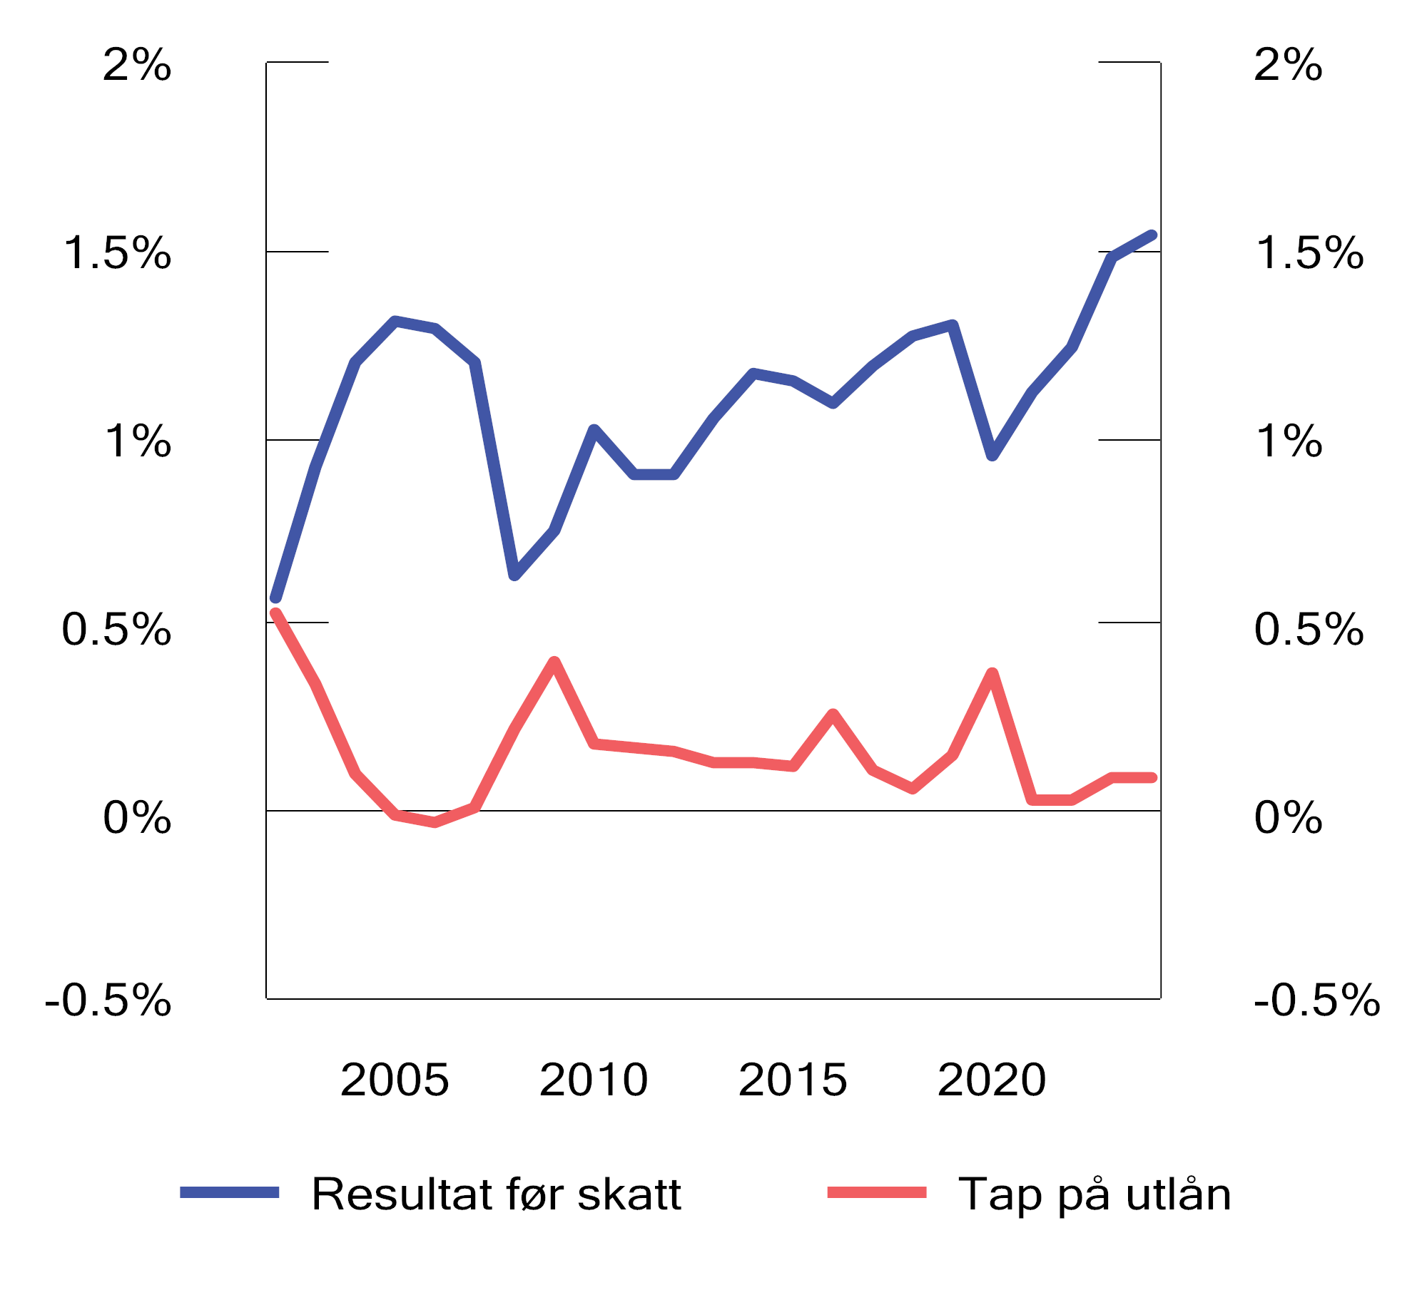

Resultat og utlånstap i bankene. Prosent

Kilde: Finanstilsynet.

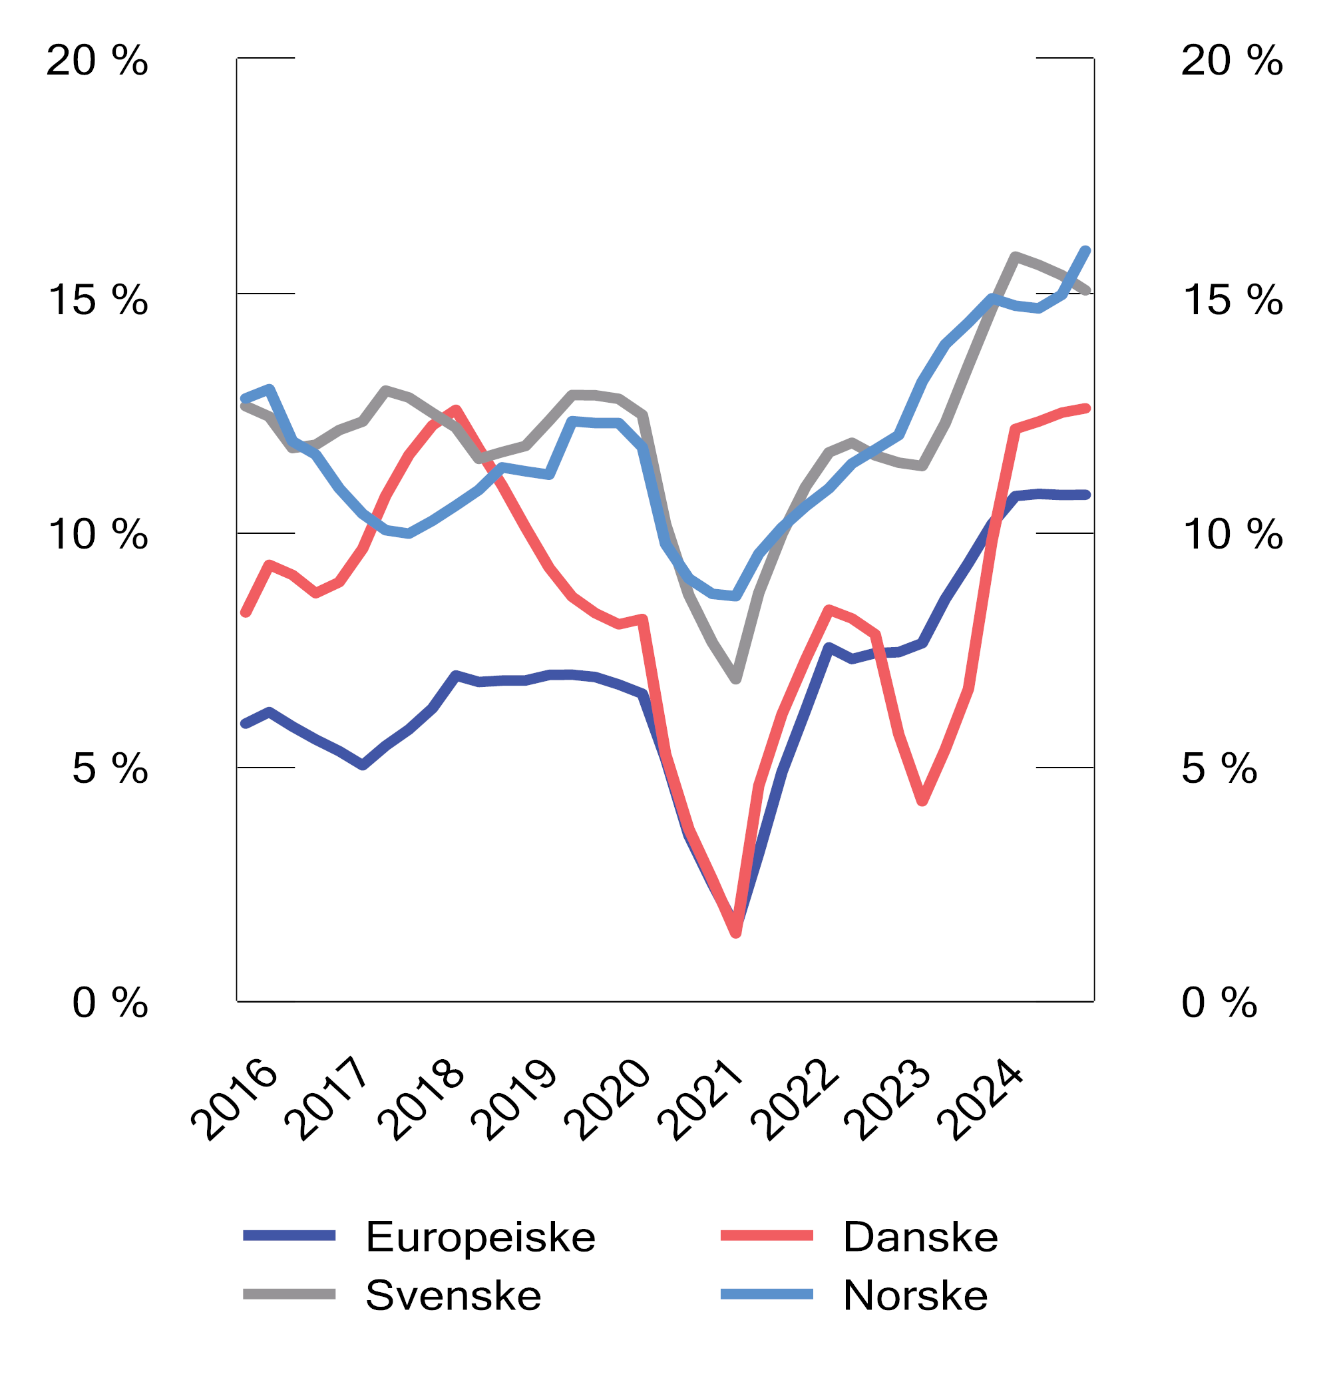

Egenkapitalavkastning i bankene. Prosent

Kilde: Norges Bank og European Banking Authority.

Bankene må oppfylle minstekrav til egenkapital, også kalt «ren kjernekapital». Den rene kjernekapitalen skal minst tilsvare en viss andel av bankens risikovektede eiendeler, som er summen av verdien av hvert utlån og andre eiendeler justert ut fra antatt risiko. En banks rene kjernekapitaldekning skal gjenspeile bankens evne til å tåle de potensielle tapene den er utsatt for. For norske banker samlet har den rene kjernekapitaldekningen økt med over ti prosentpoeng de siste 15 årene, se figur 2.3. Økningen har ikke vært like stor målt ved den uvektede kjernekapitalandelen, som omtrent tilsvarer bankens egenkapital i pst. av verdien av utlån og andre eiendeler, se figur 2.4. Det kan gjenspeile både at bankene har redusert risikoen i virksomheten, f.eks. ved å øke andelen pantesikrede boliglån (som har lav tapsrisiko og dermed lav risikovekt), og at risikovektingen har falt som følge av endrede metoder for fastsettelse av risikovekter.

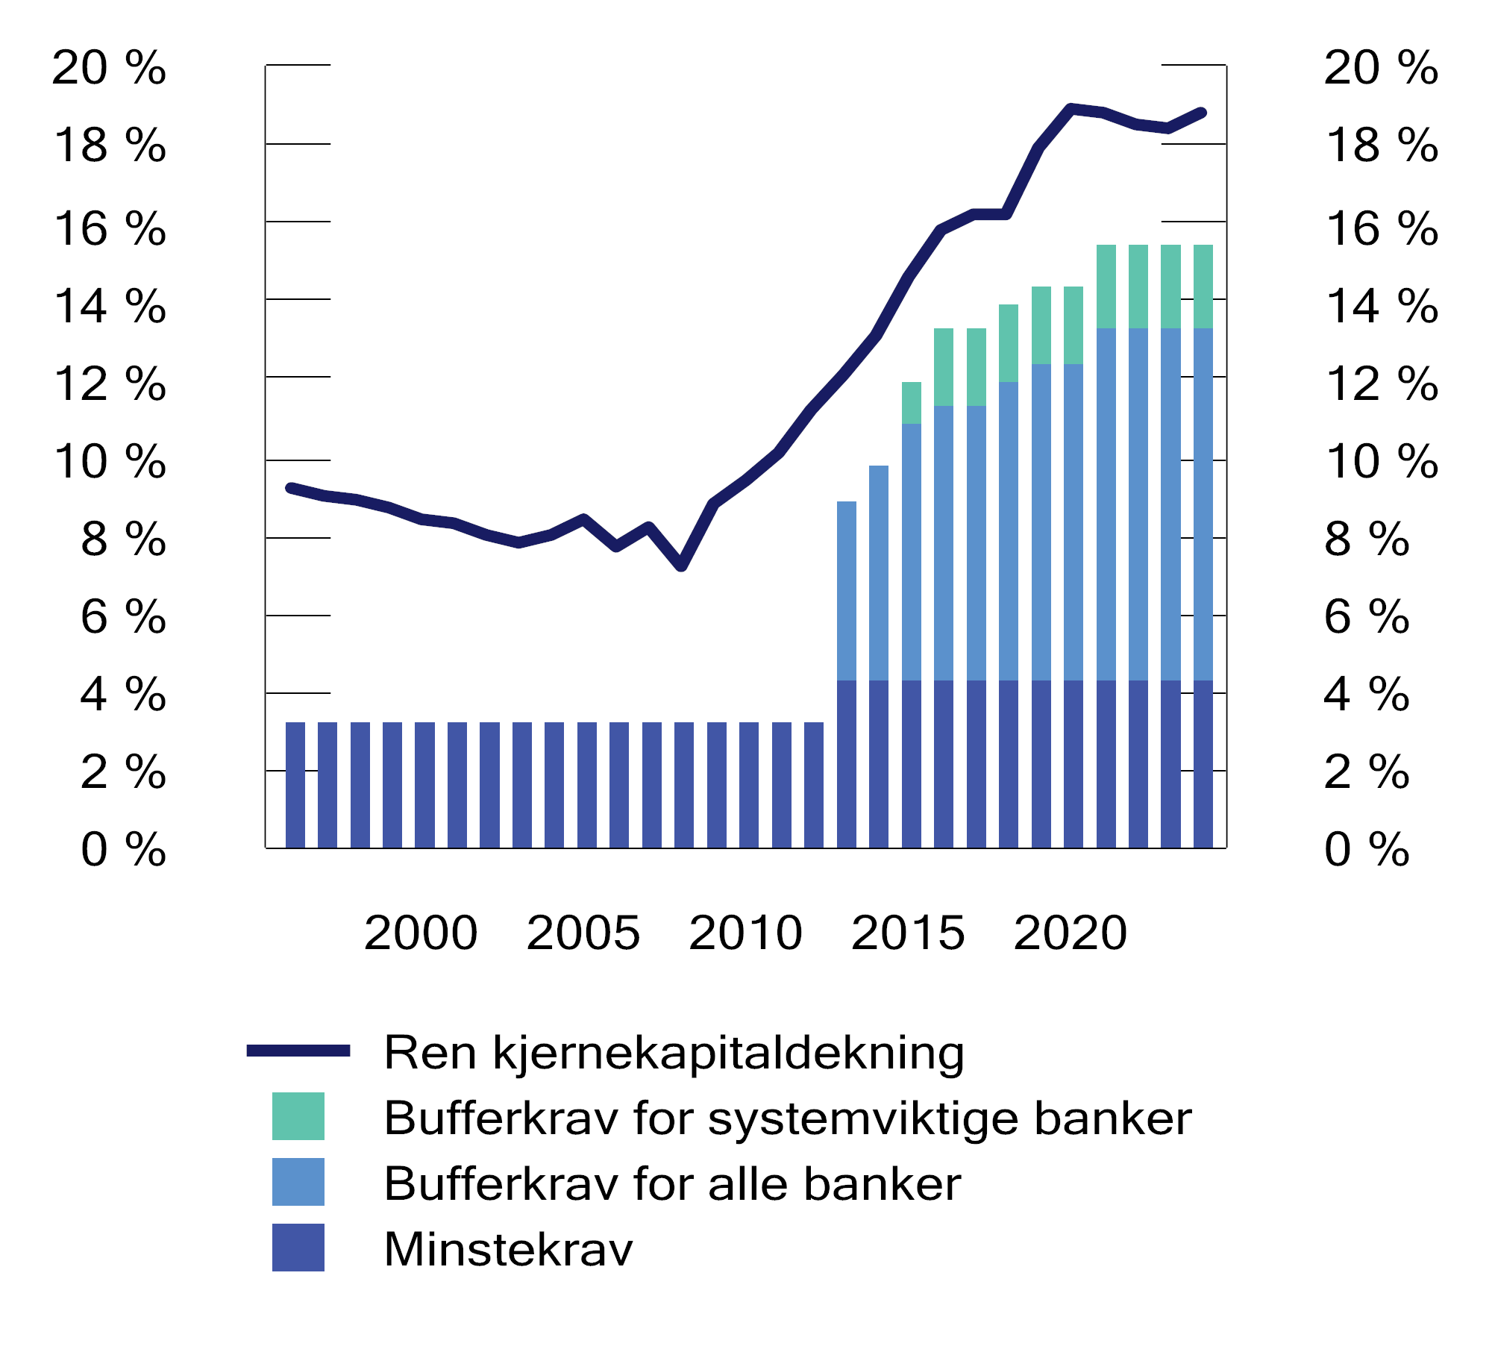

Ren kjernekapital i prosent av risikovektede eiendeler (ren kjernekapitaldekning) i norske banker og minste- og bufferkrav til ren kjernekapitaldekning

Kilder: Finanstilsynet og Finansdepartementet.

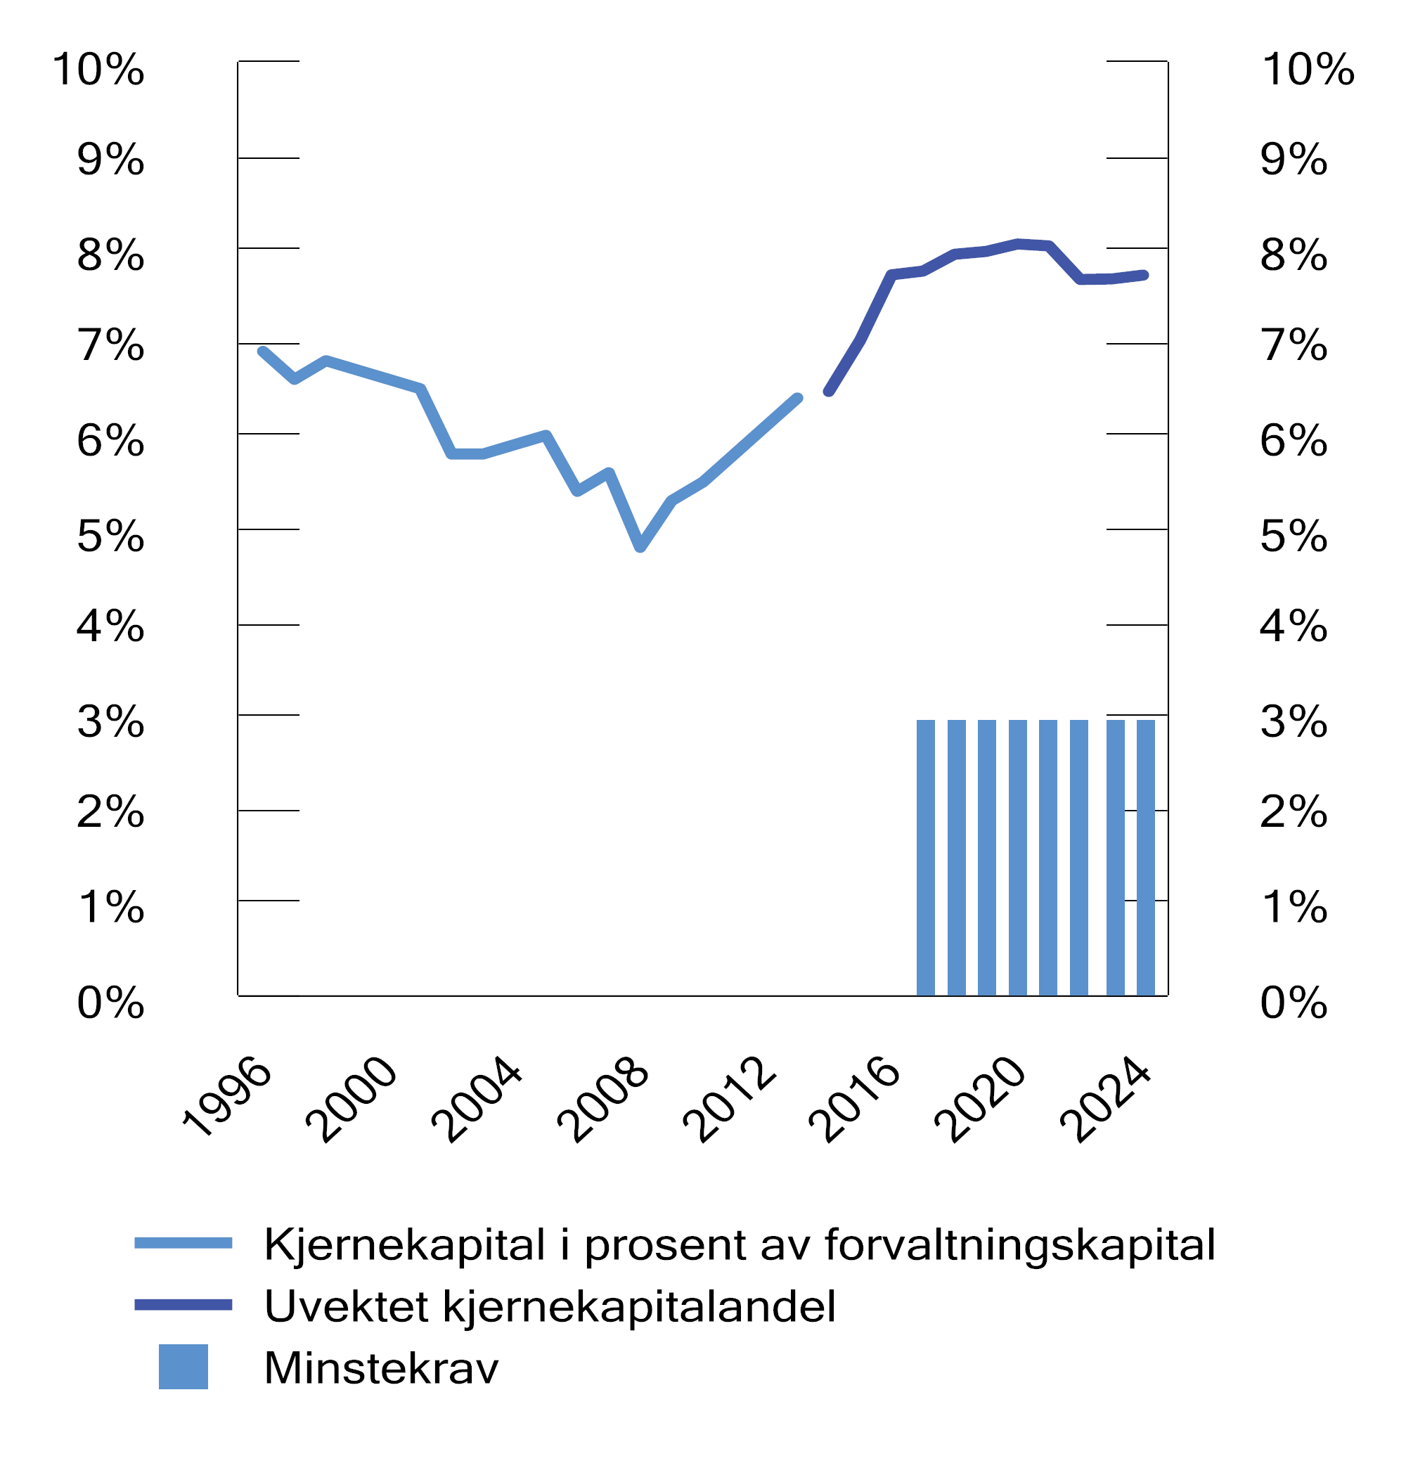

Minstekrav til uvektet kjernekapitalandel og faktisk andel i norske banker.1 Prosent

1 Frem til 2014 vises kjernekapital i pst. av forvaltningskapital istedenfor uvektet kjernekapitalandel. Hovedforskjellene mellom disse målene er at også visse poster utenfor balansen inngår i beregningen av den uvektede kjernekapitalandelen. Kjernekapital er bankens egenkapital fratrukket visse poster og med tillegg av ev. hybridkapitalinstrumenter (som har likhetstrekk med både gjelds- og egenkapitalinstrumenter).

Kilde: Finanstilsynet.

Den gjennomsnittlige rene kjernekapitaldekningen for norske banker var 18,8 pst. ved utgangen av 2024, som er noe høyere enn året før. Det er viktig at bankene holder tilstrekkelige kapitalbuffere for å kunne motstå fremtidige tilbakeslag med økte tap, slik at bankene kan opprettholde utlånstilbudet også i urolige tider. Nivået på kravene er tilpasset risikoen i norsk økonomi, og gjelder også for utenlandske banker i Norge, se punkt 4.2.3. Styrkingen av norske bankers soliditet de siste årene tilsier at deres evne til å håndtere et eventuelt tilbakeslag i norsk økonomi har blitt noe bedre. Norske banker er relativt solide også sammenlignet med banker i andre land i Europa, både når en ser på det risikovektede og det uvektede kapitalmålet, se figur 2.5 og 2.6.

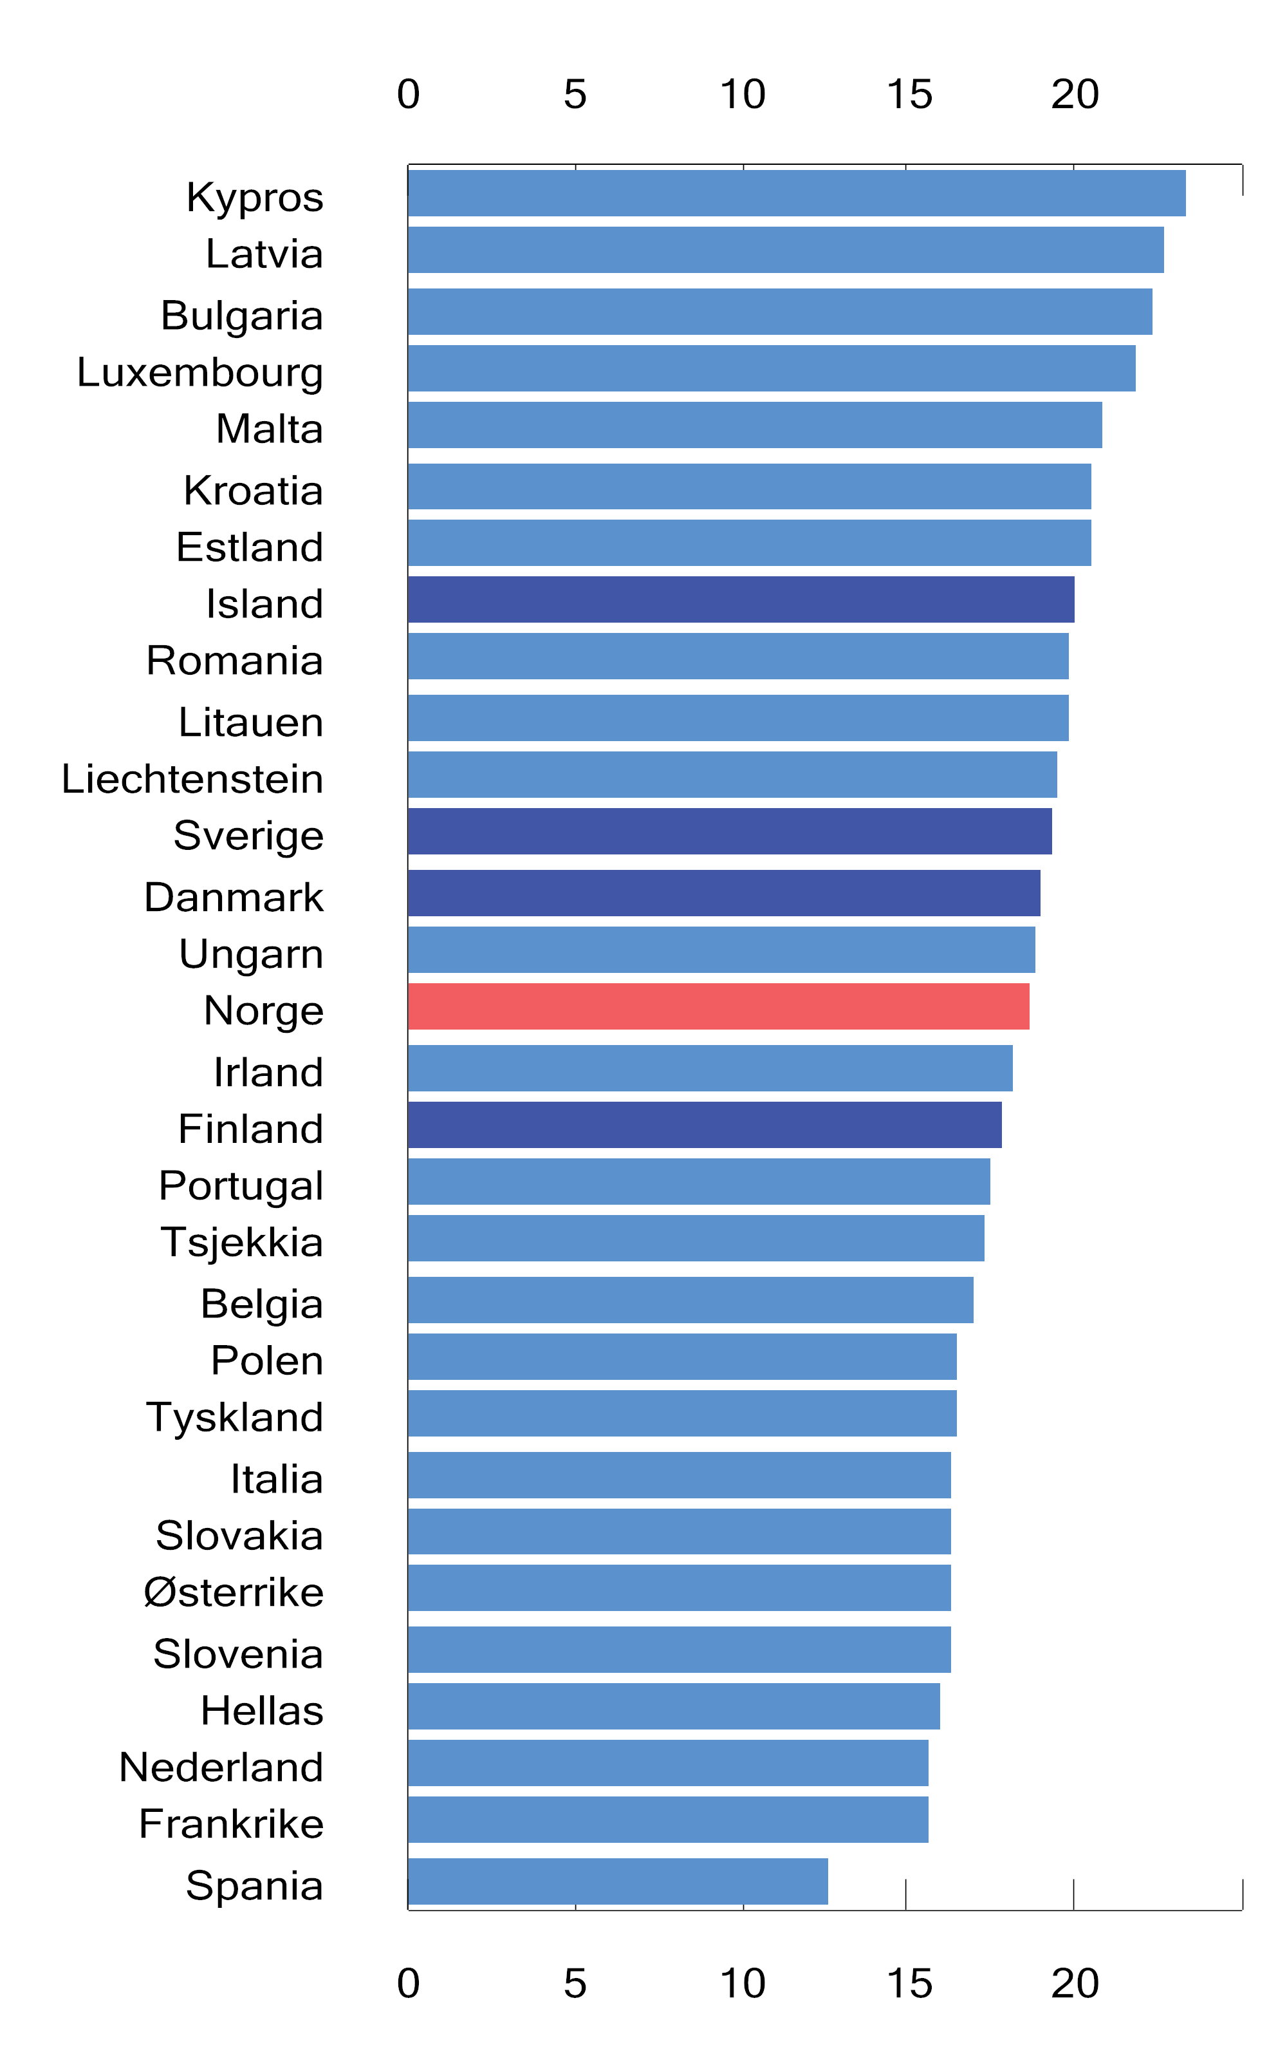

Soliditet i alle norske banker og i et utvalg større banker i andre europeiske land ved utgangen av tredje kvartal 2024. Ren kjernekapitaldekning (risikovektet)

Kilde: European Banking Authority og Finanstilsynet.

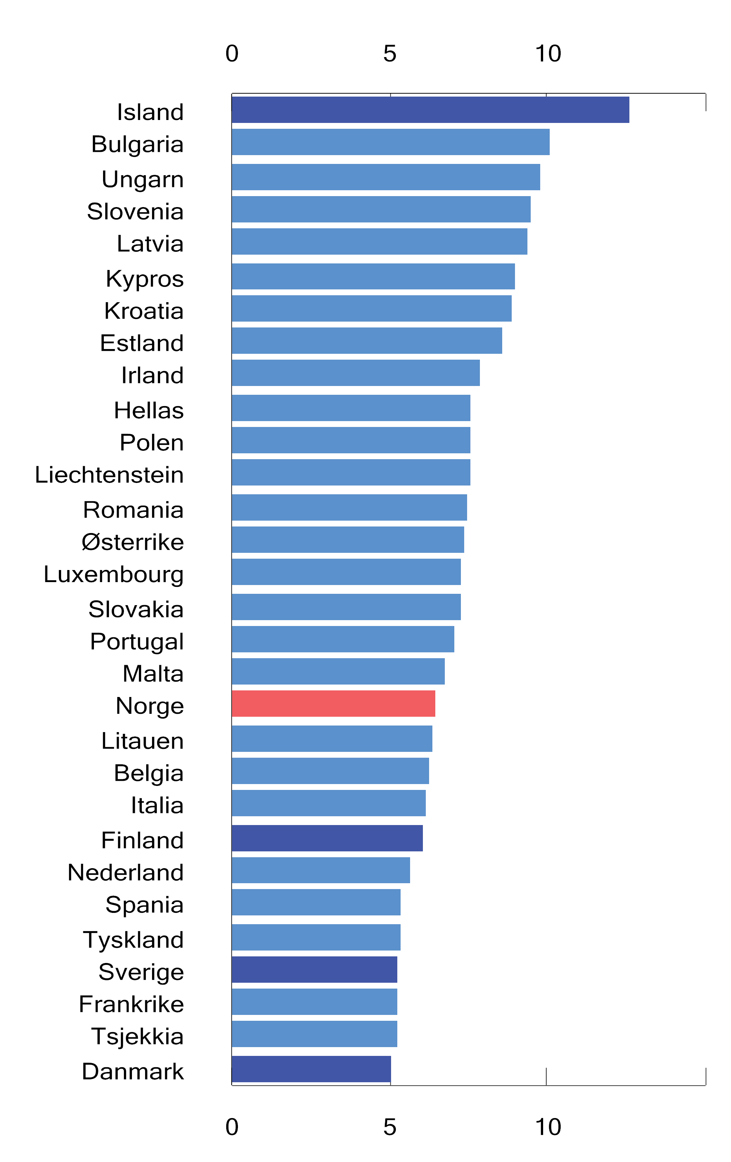

Soliditet i alle norske banker og i et utvalg større banker i andre europeiske land ved utgangen av tredje kvartal 2024. Uvektet kjernekapitalandel

Kilde: European Banking Authority og Finanstilsynet.

Finansdepartementet besluttet i desember 2024 at det såkalte gulvet for gjennomsnittlig risikovekting av boliglån i IRB-bankene økes fra 20 til 25 pst. fra 1. juli 2025, i tråd med forslag fra Finanstilsynet. IRB-bankene bruker interne modeller og egne data for å beregne risiko og fastsette risikovekter for ulike typer lån. Et tilsvarende gulv for næringseiendomslån ble videreført uendret på 35 pst. De norske gulvene er på samme nivå som i Sverige. Finanstilsynet har blant annet pekt på at det fremover er risiko for at kombinasjonen av lav boligbygging, utsikter til solid reallønnsvekst og renter som etter hvert settes ned, vil føre til kraftig boligprisvekst og stor fallhøyde over tid. Gulvene for bolig- og næringseiendomslån bidrar til forsvarlig risikovekting i IRB-banker i det norske markedet.

Mye av soliditetsreguleringen av banker er gitt i EUs kapitalkravsforordning (CRR), som også gjelder i Norge. Endringsforordningen CRR3 omfatter blant annet en ny og mer risikofølsom standardmetode for å beregne kapitalkrav for kredittrisiko og et nytt kapitalkravsgulv for IRB-banker. Kapitalkravsgulvet skal sikre at IRB-bankenes kapitalkrav ikke er lavere enn 72,5 pst. av hva kravet deres ville vært med bruk av standardmetoden. Standardmetoden brukes av de mindre bankene, og den nye metoden i CRR3 kan gi lavere risikovekter for en rekke eksponeringer, herunder blant annet bolig- og næringseiendom med lav belåningsgrad. For boliglån anslås gjennomsnittlig risikovekting til om lag 27 pst. for norske standardmetodebanker, ned fra om lag 36 pst. etter tidligere regelverk. CRR3 gjelder i EU fra 1. januar 2025, med innfasing av kapitalkravsgulvet over syv år frem til 2032. CRR3 trådte i kraft i Norge 1. april 2025.

25. august 2023 oppnevnte regjeringen et utvalg som skulle vurdere kapitalstrukturen i sparebankene. Utvalget har utredet kapitalstrukturen i sammenheng med mulighetene for å ivareta sparebankenes egenart og samfunnsfunksjon. Et av målene for utredningen har vært å bidra til at sparebankene også fremover har egenkapitalinstrumenter som er av tilstrekkelig god kvalitet til å dekke tap som kan oppstå, og som er i tråd med det europeiske kapitalkravsregelverket. Regelverket for sparebankenes virksomhet ble sist utredet av Banklovkommisjonen i NOU 2009: 2 Kapital- og organisasjonsformer i sparebanksektoren mv. Det har vært en stor utvikling både i bankmarkedet og i finansmarkedsreguleringen siden da, og det var derfor behov for en grundig gjennomgang. Utvalget har blant annet vurdert behovet for og foreslått endringer som skal bidra til oversiktlige, enklere og mer transparente regler for sparebankenes kapitalstruktur både i den daglig drift og ved utstedelse av nye kapitalinstrumenter, gjennomføring av fusjoner mv. Utvalgets utredning ble publisert i november 2024, se NOU 2024: 22 Norske sparebanker – tradisjon og tilpasning. I boks 2.1 gis en oversikt over de viktigste anbefalingene fra utvalget. Høringsfristen var 3. februar 2025. Finansdepartementet arbeider med å følge opp høringen, og vil i arbeidet blant annet foreta en grundig vurdering av EØS-reglene og sikre at egenkapitalbeviset fortsatt kan godkjennes som ren kjernekapital i sparebankene.

Sparebankutvalgets anbefalinger

Utvalget har i NOU 2024: 22 gitt anbefalinger på flere områder:

Egenkapitalbevis

Norske sparebanker ble gitt anledning til å hente inn ekstern kapital ved utstedelse av såkalte grunnfondsbevis i 1988. Navnet ble endret fra grunnfondsbevis til egenkapitalbevis ved lovendringer i 2009. I perioden fra 1988 til 2009 ble reglene endret flere ganger, og mange av endringene har hatt som formål at egenkapitalbeviset skal ligne mest mulig på aksjer. Etter hvert som reglene er blitt endret, er det også blitt tydeligere at egenkapitalbevisbanker har to kapitalklasser: eierandelskapitalen og grunnfondskapitalen. Overskudd fordeles forholdsmessig mellom de to kapitalklassene, gitt kapitalklassenes andel av samlet egenkapital i banken (eierbrøken). Det samme gjelder ikke for underskudd. Vedtektsfestet eierandelskapital har den beste beskyttelsen ved underskudd. Nest best beskyttelse har overkursfondet og kompensasjonsfondet. Grunnfondskapital, herunder gavefondet, og eierandelskapital i utjevningsfondet, er postene som tar tap først. Avhengig av størrelsen på egenkapitalpostene kan grunnfondskapitalen være vesentlig mer tapsutsatt enn det eierbrøken tilsier.

Den europeiske banktilsynsmyndigheten (EBA) vurderte norske kapitalinstrumenter i 2022, og ga i tilbakemeldingen til norske myndigheter (Finanstilsynet) uttrykk for at mange egenkapitalbevisbanker måtte øke størrelsen på utjevningsfondet slik at eierandelskapitalens andel av potensielle tap oppfyller kravene til tapsabsorberende evne etter den europeiske kapitalkravsforordningen (CRR).

Sparebankutvalget foreslår endringer i prioritetsrekkefølgen kombinert med forenklinger i regelverket og kapitalstrukturen. Utvalget omtaler sin anbefalte modell som «eierandelsmodellen». Utvalget uttaler at modellen gjør at egenkapitalbeviset kan beholdes mer eller mindre som i dag, samtidig som egenkapitalen i egenkapitalbevisbanker vil tilfredsstille CRRs krav til ren kjernekapital. Utvalgets vurdering er at de foreslåtte endringene gir enklere og mindre komplekse regler der en oppnår lik struktur på de to kapitalklassene med lik tapsabsorbering og prioritet.

Kundeutbytte

Overskudd tilordnet grunnfondskapitalen kan etter gjeldende rett benyttes til utbytte på innskutt grunnfond, til gaver til allmennyttige formål eller som utbytte direkte til kunder (kundeutbytte). Utbyttemidler tilordnet grunnfondskapitalen kan betales ut som utbytte til kunder, uavhengig av om banken har utstedt egenkapitalbevis.

Med lovendringer i 2009 ble tidligere begrensninger på gaveutdelinger opphevet. Det ble samtidig innført adgang til å anvende deler av overskuddet til kundeutbytte. Lovendringen medførte, sammen med gode resultater, en betydelig økning i utbetaling av gaver. Samtidig har flere banker de siste årene delt ut betydelige beløp i kundeutbytte. Kundeutbytte er, i motsetning til gaver, skattemessig fradragsberettiget.

Utvalget foreslår at sparebankenes adgang til å disponere en andel av overskuddet til kundeutbytte oppheves. Det vises blant annet til at kundeutbytte reduserer grunnfondskapitalens evne til å gi gaver til allmennyttige formål og kan medføre at overskudd føres ut av bankens hjemdistrikt. Utvalget mener også at kundeutbytte gjør vilkårene for lån og innskudd mindre transparente.

I banker med egenkapitalbevis mener utvalget at kundeutbytte innebærer en fordel for eierandelskapitalen på bekostning av grunnfondskapitalen. Kundeutbytte skaper også etter utvalgets syn forventninger om utdeling til ytterligere en gruppe av bankens interessenter. Dersom bankene ønsker å gi bonus eller lojalitetsrabatt til kundene, mener utvalget dette bør finansieres over ordinær drift som en kostnad.

Andre forslag

Etter utvalgets syn bør reglene som i dag gjelder for sparebankers adgang til å velge allmennaksjeselskap som organisasjonsform, endres slik at det ikke er vanskeligere for sparebanker enn andre banker å velge denne selskapsformen. Slik utvalget ser det, bør det i utgangspunktet være opp til beslutningsorganene i den enkelte sparebank å velge om banken bør omdannes til aksjesparebank.

Utvalget foreslår å videreføre reglene om sparebankstiftelsenes formål om å ivareta sparebanktradisjonene og være langsiktige og stabile eiere i sparebankene. Det foreslås ikke minstekrav til stiftelsens eierandel i banken eller andel av stiftelseskapitalen. Utvalget foreslår videre at vedtak om utdelinger delegeres til daglig leder for mer effektiv drift av stiftelser. I tillegg foreslår utvalget kompetansekrav til styremedlemmer, at generalforsamlingen omdøpes til stiftelsesråd, og at det bør gis vidt rom for skjønn ved utdeling av gaver.

[Boks slutt]

### Risikobildet

Boligmarkedet og husholdningenes gjeld

Utviklingen i husholdningenes gjeld henger tett sammen med prisutviklingen i boligmarkedet, og de to størrelsene kan gjensidig forsterke hverandre. Økte boligpriser gir høyere panteverdier på boliger og kan dermed gi husholdningene større tilgang på lån, som igjen kan bidra til økte boligpriser. Erfaringer tilsier at slike vekselvirkninger kan trekke boligpriser og gjeld opp på nivåer som ikke er bærekraftige over tid.

Til tross for en liten nedgang de siste par årene er husholdningenes gjeld fremdeles høy målt i forhold til inntekt, se figur 2.7. Norges Bank og Finanstilsynet har i flere år trukket frem høye eiendomspriser og høy gjeldsbelastning som viktige sårbarheter i det norske finansielle systemet. IMF og OECD har pekt på det samme.

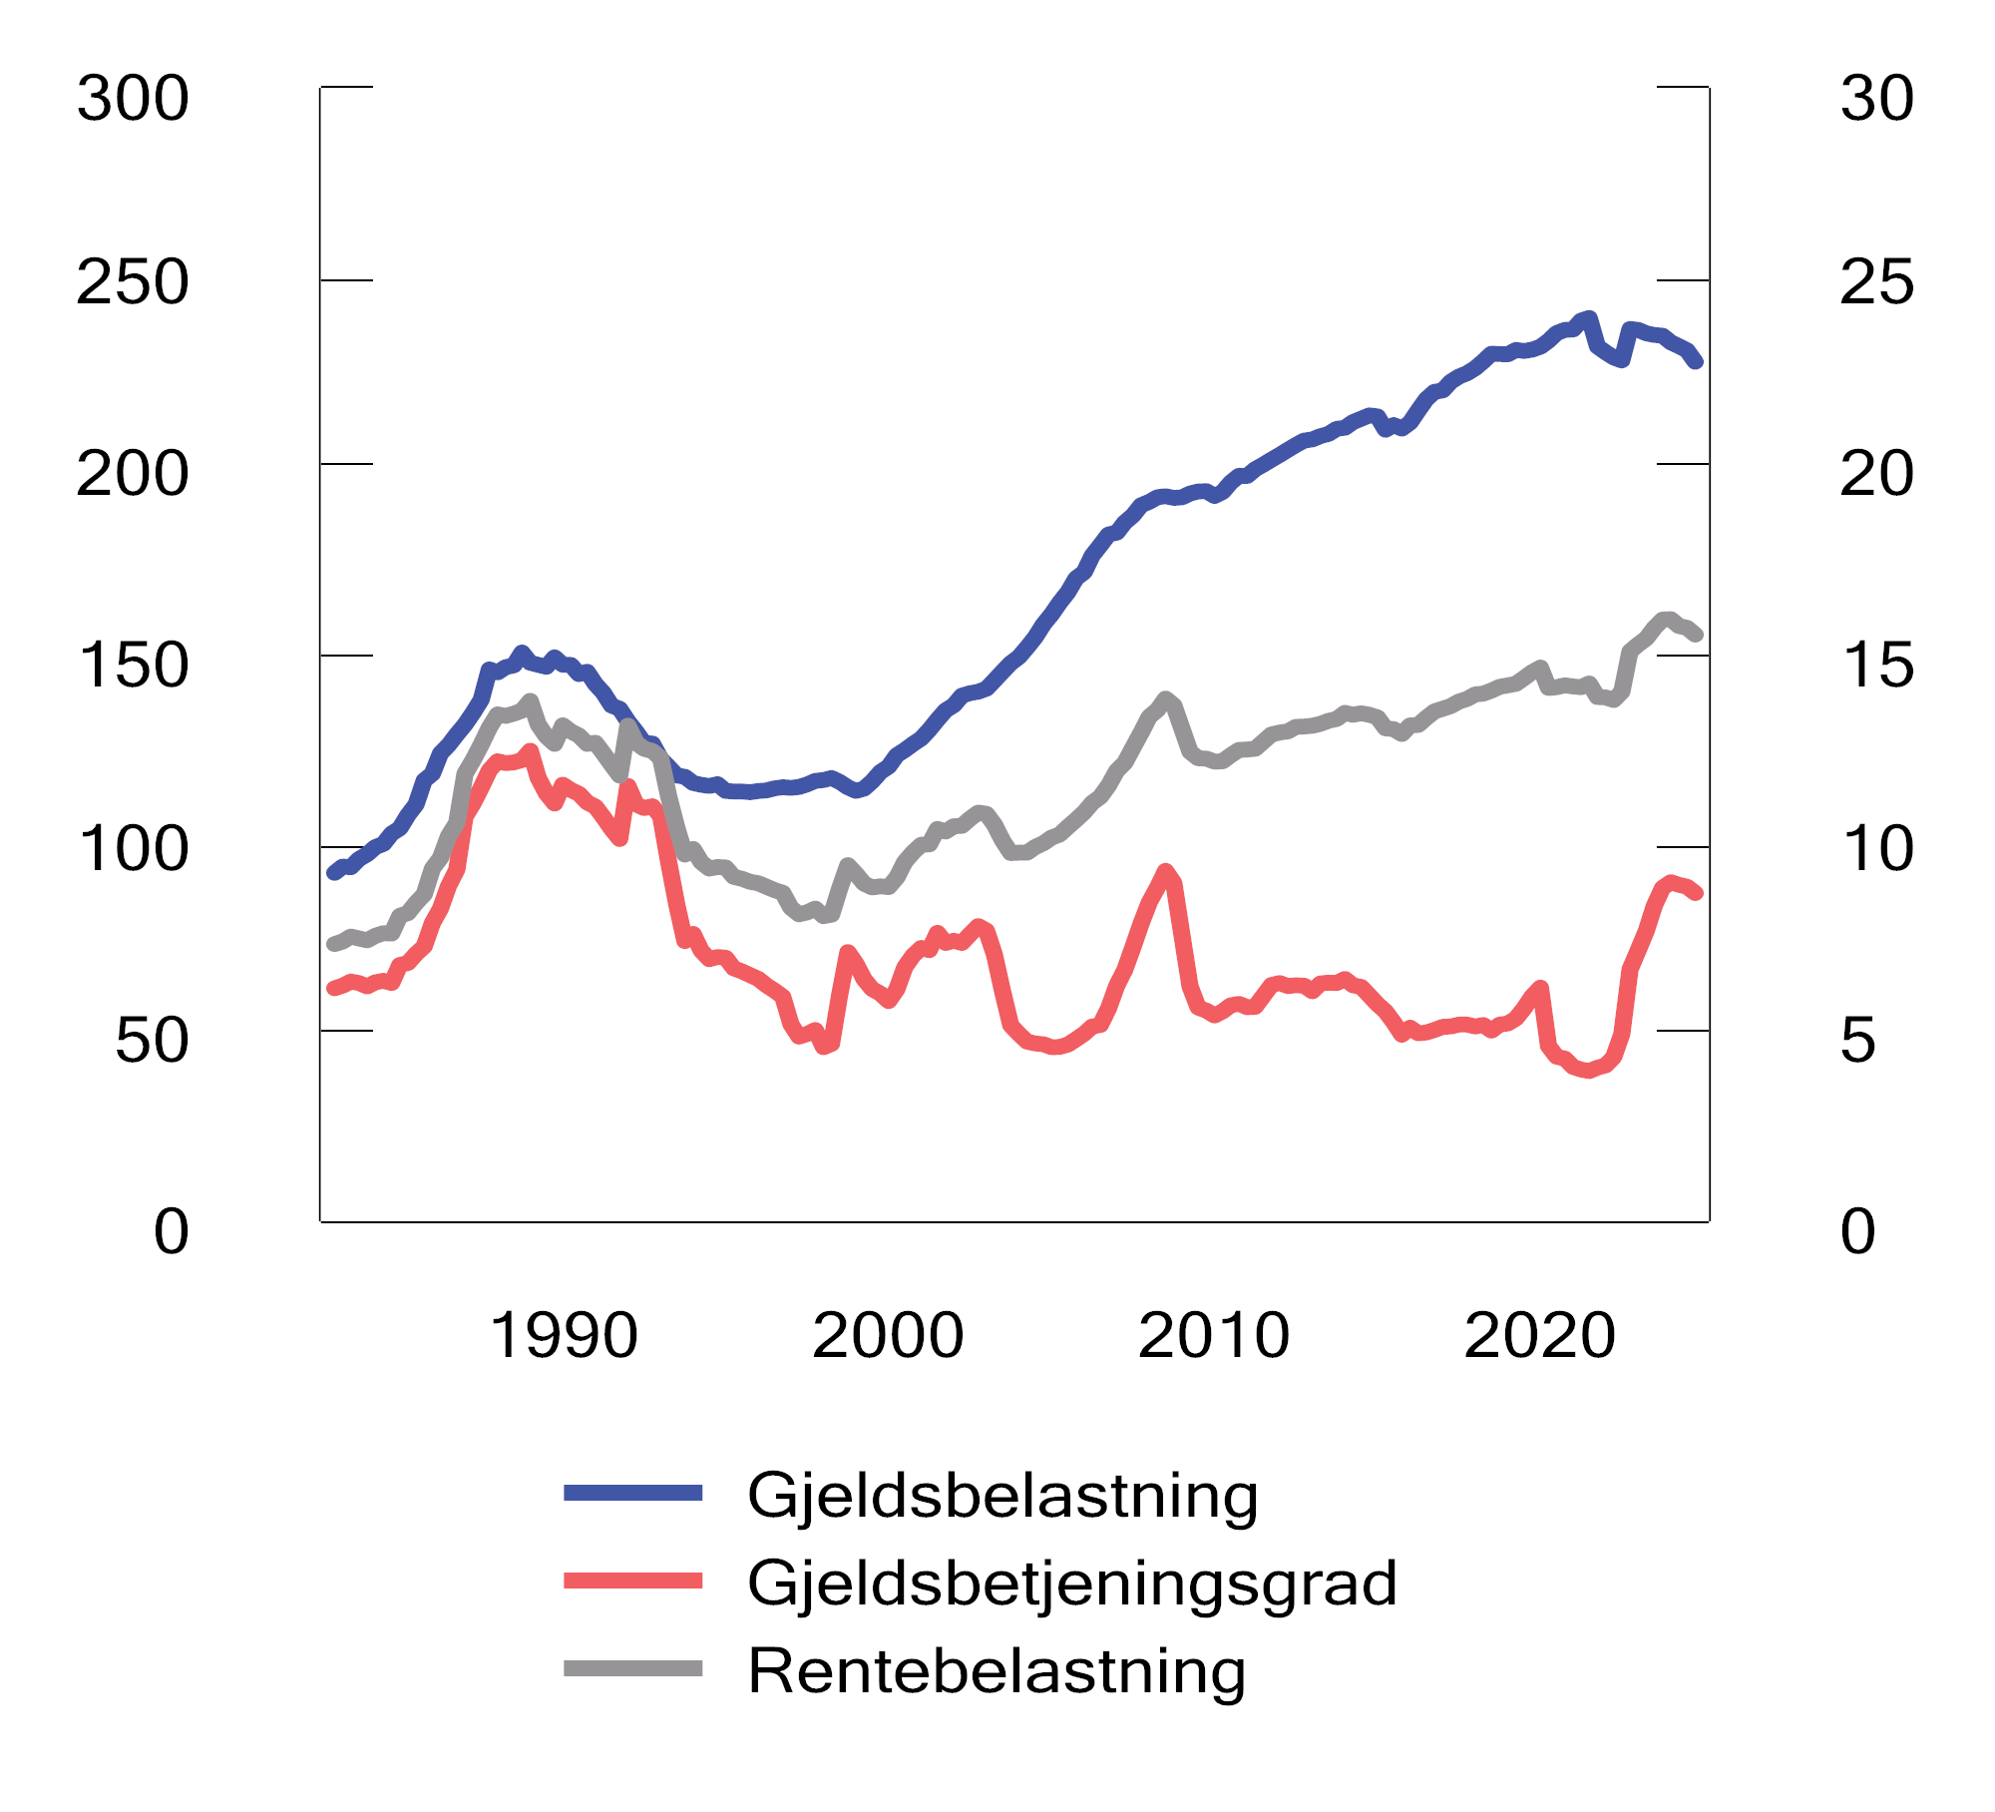

Husholdningenes gjeldsbelastning1, gjeldsbetjeningsgrad2 og rentebelastning3. 1. kv. 1983 – 3. kv. 2024

1 Gjeldsbelastning er lånegjeld i prosent av disponibel inntekt. Disponibel inntekt er inntekt etter skatt og renteutgifter.

2 Gjeldsbetjeningsgraden er renteutgifter og anslåtte avdrag for et annuitetslån i prosent av inntekt etter skatt.

3 Rentebelastning er renteutgifter i prosent av inntekt etter skatt.

Kilde: Norges Bank.

De siste årene har gjeldsbelastningen gradvis avtatt. Andelen av husholdningenes inntekter som går til å betjene renter og avdrag, er likevel høyere nå enn under bankkrisen på slutten av 1980-tallet og finanskrisen i 2008. En høy andel flytende rente på boliglån bidrar til at renteøkninger slår raskt ut i husholdningenes økonomi. Samtidig har andelen økt vesentlig mindre enn det renteøkningene alene skulle tilsi, ettersom de fleste husholdninger har annuitetslån, der avdragene reduseres når rentene stiger. Utlånsforskriften har også satt rammer for hvor store renteøkninger husholdningene skal kunne tåle for å få innvilget boliglån.

Selv om de fleste husholdninger har god betjeningsevne og lav risiko for mislighold av gjeld, kan den høye gjelden føre til at husholdningene må stramme kraftig inn på forbruket i møte med økte utgifter. Dette kan i neste omgang påvirke bedrifters inntjening og deres evne til å betjene gjeld. Det kan igjen føre til økte tap på bankenes lån til foretak, og bidra til at bankene strammer inn sin kredittpraksis og slik forsterker en nedgang i økonomien. Renteøkningene de siste årene har imidlertid ikke ført til store endringer i husholdningenes forbruk. Det må ses i sammenheng med et sterkt arbeidsmarked og at husholdningene har trukket på oppsparte midler fra pandemien.

Etter å ha falt betydelig de siste årene tok veksten i husholdningenes gjeld seg noe opp fra 2. kvartal i fjor til årsskiftet. Utsikter til lavere renter kan tilsi at denne utviklingen vil fortsette. Samtidig gjør reduksjonen i kravet til egenkapital i utlånsforskriften at noen husholdninger kan ta opp større lån enn tidligere. Effekten av dette begrenses av at forskriften også stiller krav til gjeldsgrad og betjeningsevne. Selv om det kan være utsikter til høyere gjeldsvekst fremover, kan husholdningenes sårbarhet bli redusert dersom inntektsveksten er høyere enn gjeldsveksten, slik tilfellet har vært de siste par årene.

Etter en lengre periode med sterk vekst har boligprisene vokst mer i takt med konsumprisene og husholdningenes inntekter de siste årene, se figur 2.8. Samtidig har markedet for brukte boliger vist seg mer robust for renteøkninger enn mange hadde sett for seg. Etter om lag flat utvikling i 2023 økte de nominelle prisene med rundt 3 pst. i fjor. Prisutviklingen var uvanlig sterk i desember i fjor og januar og februar i år.

Den høye boligprisveksten rundt årsskiftet må ses i sammenheng med mindre usikkerhet om norsk økonomi, og at husholdningene trolig forventer realinntektsvekst og lavere boliglånsrenter fremover. Utviklingen har trolig også sammenheng med videreføringen av utlånsforskriften fra 1. januar, med redusert egenkapitalkrav for boliglån fra 15 til 10 pst., se nærmere omtale i punkt 2.2.4. Salget av nye boliger økte noe i fjor, men er fremdeles lavt.

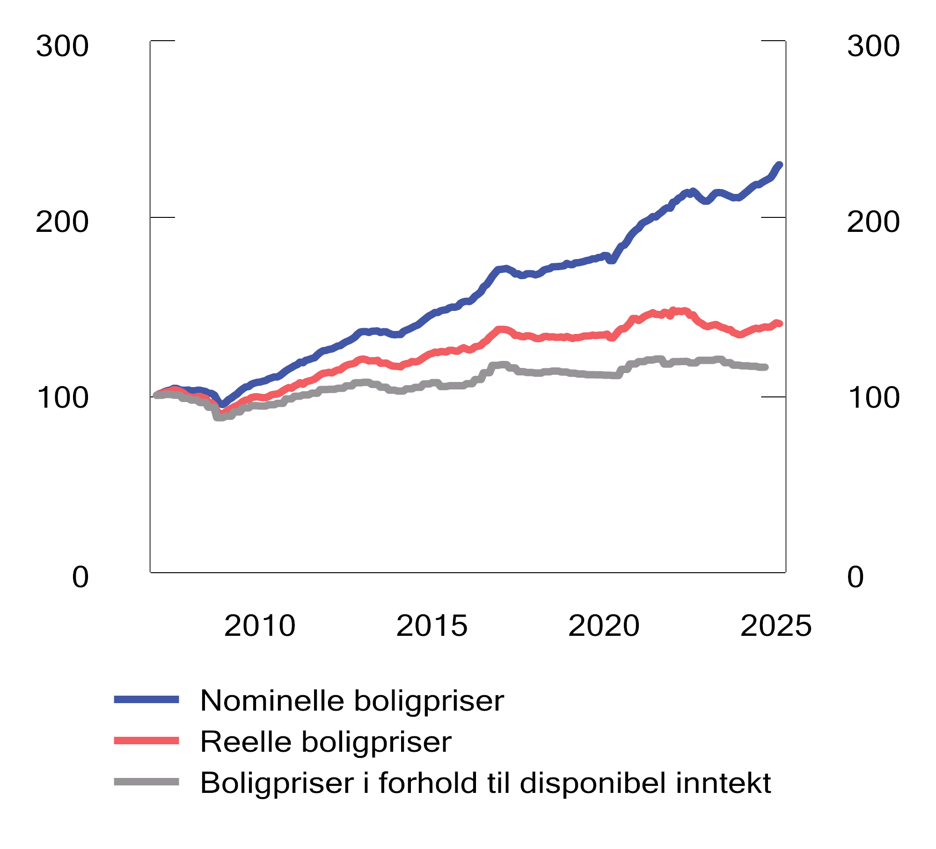

Nominelle og reelle boligpriser og boligpriser i forhold til disponibel inntekt per innbygger. Indeks Jan. 2007=100. Jan. 2007 – feb. 2025

Note: Reelle boligpriser er beregnet ved å deflatere Eiendom Norges serie for sesongjusterte bruktboligpriser med den sesongjusterte konsumprisindeksen (KPI).

Kilder: Eiendom Norge, Statistisk sentralbyrå, Norges Bank og Finansdepartementet.

Bedriftslån og næringseiendom

Lån med pant i næringseiendom står for nær halvparten av bankenes utlån til bedrifter, og er historisk det segmentet som har gitt de største utlånstapene. Utviklingen i næringseiendomsprisene utgjør derfor en betydelig sårbarhet i det norske finanssystemet.

Prisene på næringseiendom har falt med nær én firedel siden høsten 2022, ifølge beregninger gjort av JLL og Norges Bank for prestisjelokaler i Oslo. Prisnedgangen er blitt dempet av et sterkt leiemarked og inflasjonsjusteringer av leiekontrakter. Samtidig har også antallet omsatte eiendommer falt markert, og bidratt til økt usikkerhet om verdsettingen av næringseiendom. Norges Bank anslår at næringseiendomsprisene vil falle marginalt fra dagens nivå. I løpet av 2026 venter de at lavere renter vil redusere avkastningskravet, og at prisene begynner å ta seg opp igjen.

Foretak innen næringseiendom har gjerne langt høyere gjeld i forhold til inntjening enn foretak i andre næringer, og økte finansieringskostnader og lavere eiendomsverdier har svekket lønnsomheten og soliditeten til næringseiendomsforetak de siste årene. Utfordringene har vært særlig store for foretak som har måttet refinansiere gjeld, særlig i obligasjonsmarkedet, hvor forfallene har vært betydelige de siste årene. Men i 2024 falt kredittpåslagene på obligasjonsfinansiering markert, og også marginene på bankenes utlån til næringseiendom har falt noe. Det har bidratt til lavere finansieringskostnader på nye lån. Økt bruk av rentesikring har også dempet usikkerheten rundt foretakenes finansieringskostnader.

Bærekraftsrisiko

De fysiske virkningene av klimaendringene og tap av natur, og tiltak for å redusere klimaendringer og naturpåvirkning påvirker norsk og internasjonal økonomi. Finansdepartementet har i de senere års finansmarkedsmeldinger redegjort for hvordan klimaendringene, tap av natur og omstillingen til en mer bærekraftig økonomi kan påvirke lønnsomheten til selskaper og innebærer risiko for aktører i finansmarkedene.[1] Utviklingen av nye regler om bærekraftsrapportering som skal bidra til bedre informasjon om hvordan selskaper påvirkes av bærekraftsforhold, er nærmere omtalt i punkt 3.7.2.

Finansforetak må identifisere bærekraftsrisiko, herunder klima- og miljørelatert risiko de er eksponert mot. Overvåking og tiltak mot systemvirkningene av risikoene er en viktig oppgave for myndighetene. Finanstilsynet følger i tilsyn og kartlegginger opp finansforetakenes håndtering av klimarisiko, og vurderer også håndteringen av annen bærekraftsrelatert risiko som naturrisiko. Finanstilsynet kartla i 2024 forsikringsforetaks analyser og vurderinger av klimarisiko, se nærmere omtale i punkt 6.4.2.

Finansdepartementet har siden 2020 deltatt i et internasjonalt nettverk for bærekraftig finans («International Platform on Sustainable Finance», IPSF). IPSFs arbeid i 2024 var fokusert på taksonomier, naturmangfold og finansiering av omstilling. Norges Bank og Finanstilsynet deltar i et nettverk av sentralbanker og tilsynsmyndigheter som arbeider for et grønnere finanssystem («Network of Central Bank and Supervisors for Greening the Financial System», NGFS).

### Bankenes finansiering og likviditet

Bankenes finansiering består i hovedsak av kundeinnskudd og innlån i penge- og verdipapirmarkedene (markedsfinansiering), se figur 2.9. Innskudd har vist seg som en relativt stabil finansieringskilde også i perioder med uro i markedene, blant annet på grunn av innskuddsgarantien. Markedsfinansiering lar bankene styre likviditetsrisikoen på en måte de ikke kan med innskudd, men kan også gjøre dem mer sårbare for markedsuro. Det er primært de større bankene som henter markedsfinansiering direkte, og da oftest i utenlandske markeder, mens de mindre bankene låner inn via de større bankene.

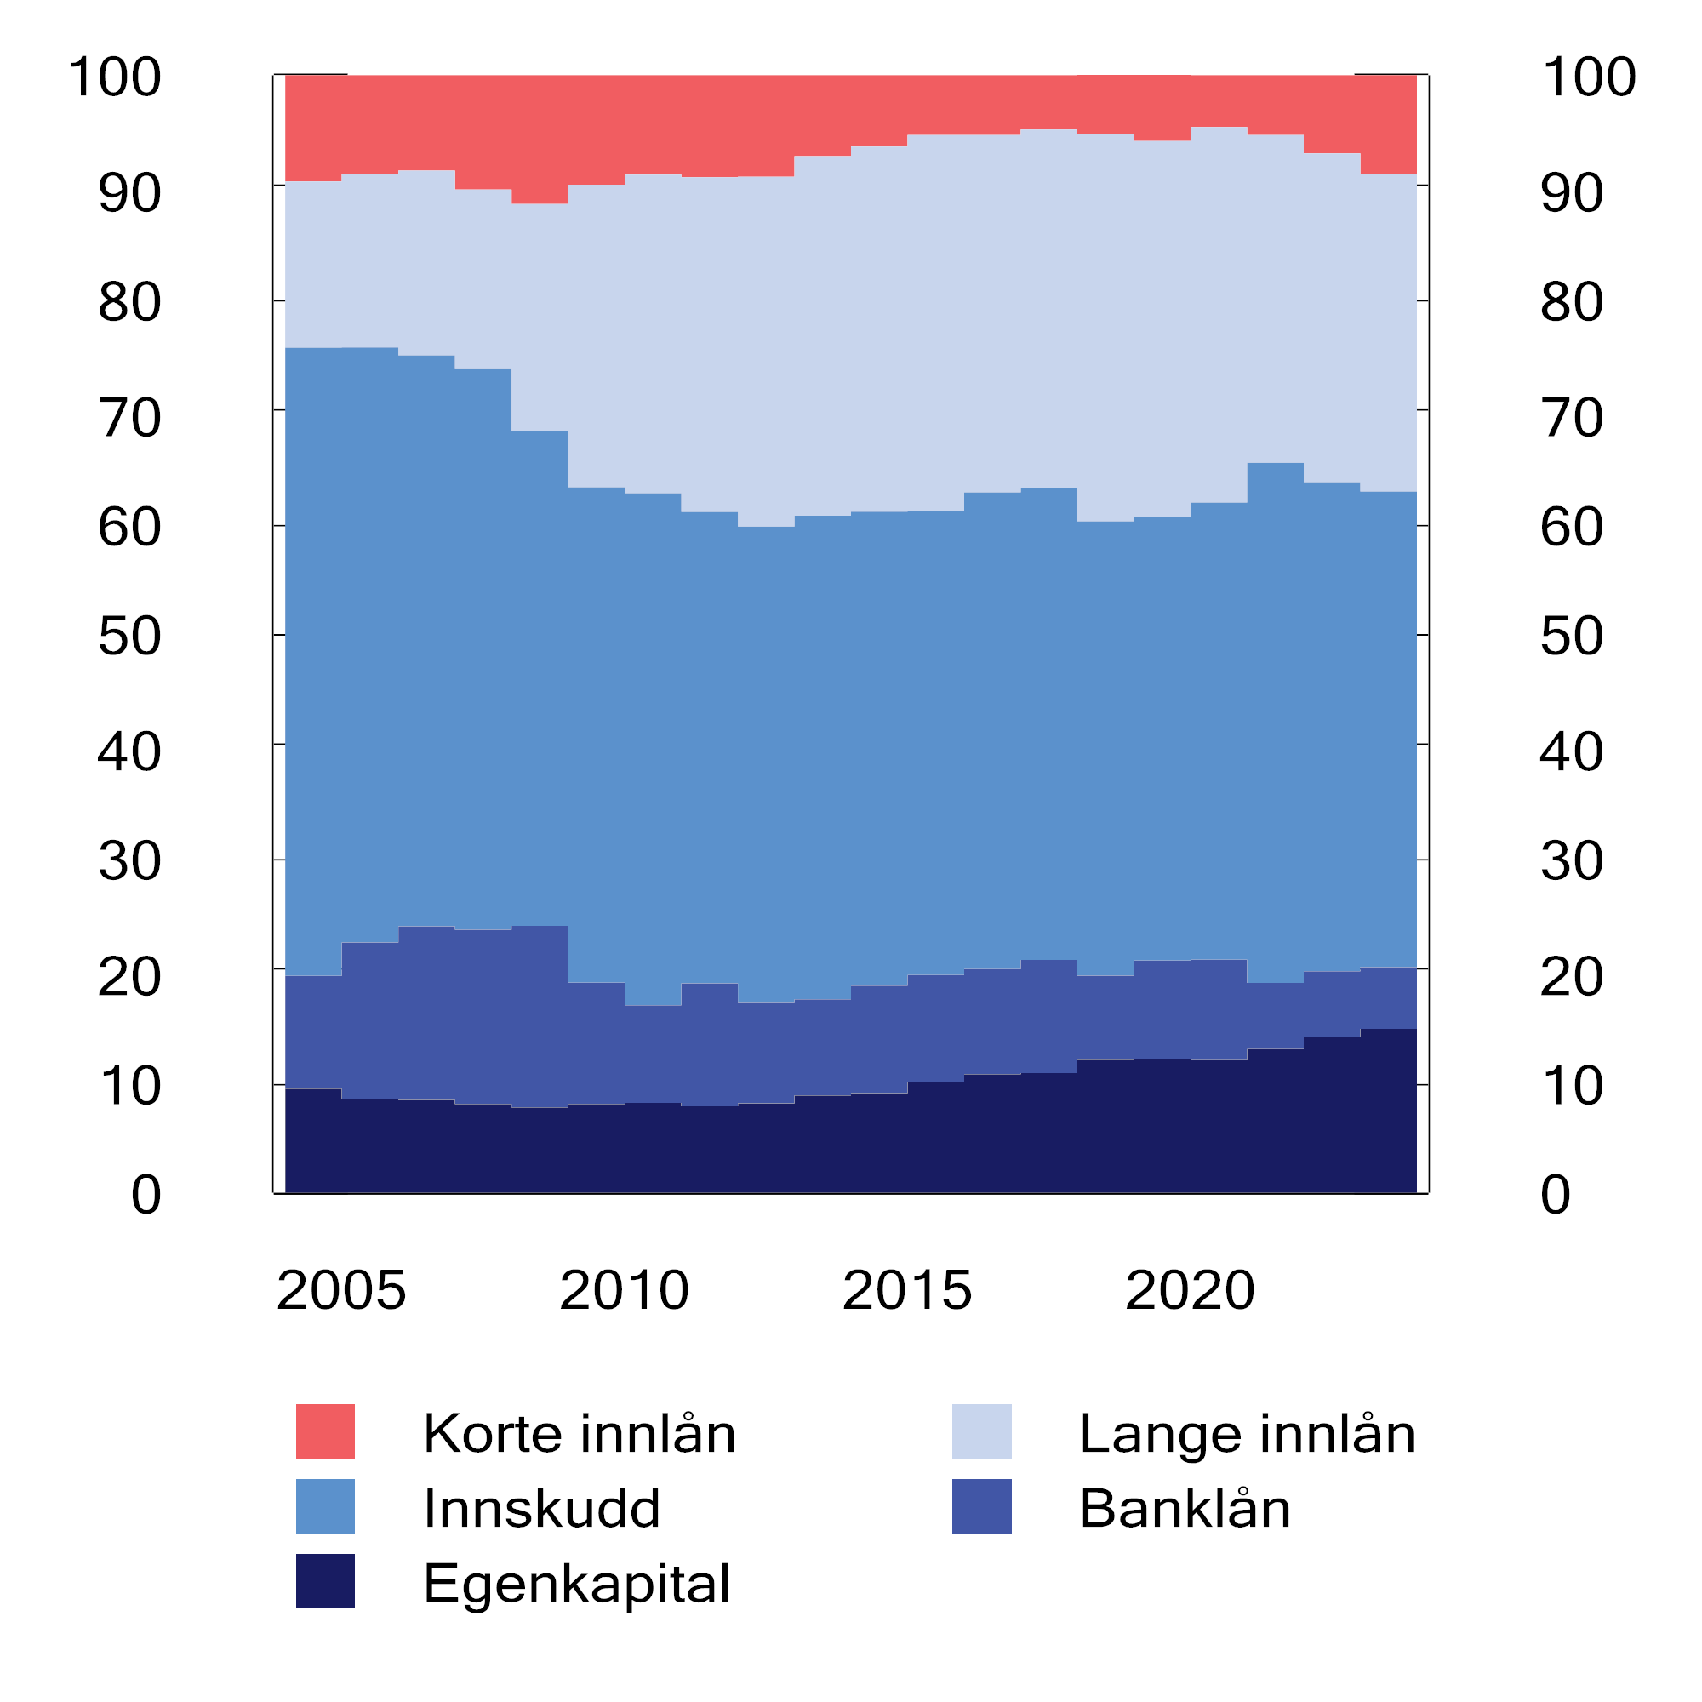

Norske banker og kredittforetaks finansieringskilder i prosent av total finansiering

Kilde: Finanstilsynet.

Obligasjoner med fortrinnsrett (OMF) utgjør om lag halvparten av bankenes markedsfinansiering. Prisen på OMF-finansiering er lav sammenlignet med andre finansieringskilder, siden OMF er sikret med porteføljer av boliglån med lav belåningsgrad og annen sikkerhet. Fremveksten av OMF har bidratt til at den gjennomsnittlige løpetiden på bankenes markedsfinansiering har økt, slik at likviditetsrisikoen har blitt lavere.

Et krav til likviditetsreserve («liquidity coverage ratio», LCR) innebærer at bankene må ha en reserve av høylikvide eiendeler som er tilstrekkelig til å dekke 100 pst. av utbetalingene gjennom en 30-dagers hypotetisk stressperiode i finansieringsmarkedene. Ved å selge verdipapirer fra reserven kan bankene utsette behovet for å hente inn ny finansiering. Bankene blir dermed bedre i stand til å takle en situasjon med svakere finansieringstilgang. Likviditetsreserven i norske banker utgjorde i gjennomsnitt om lag 166 pst. ved utgangen av 2024, se figur 2.10. Dette er om lag 13 prosentpoeng høyere enn på samme tid i 2023.

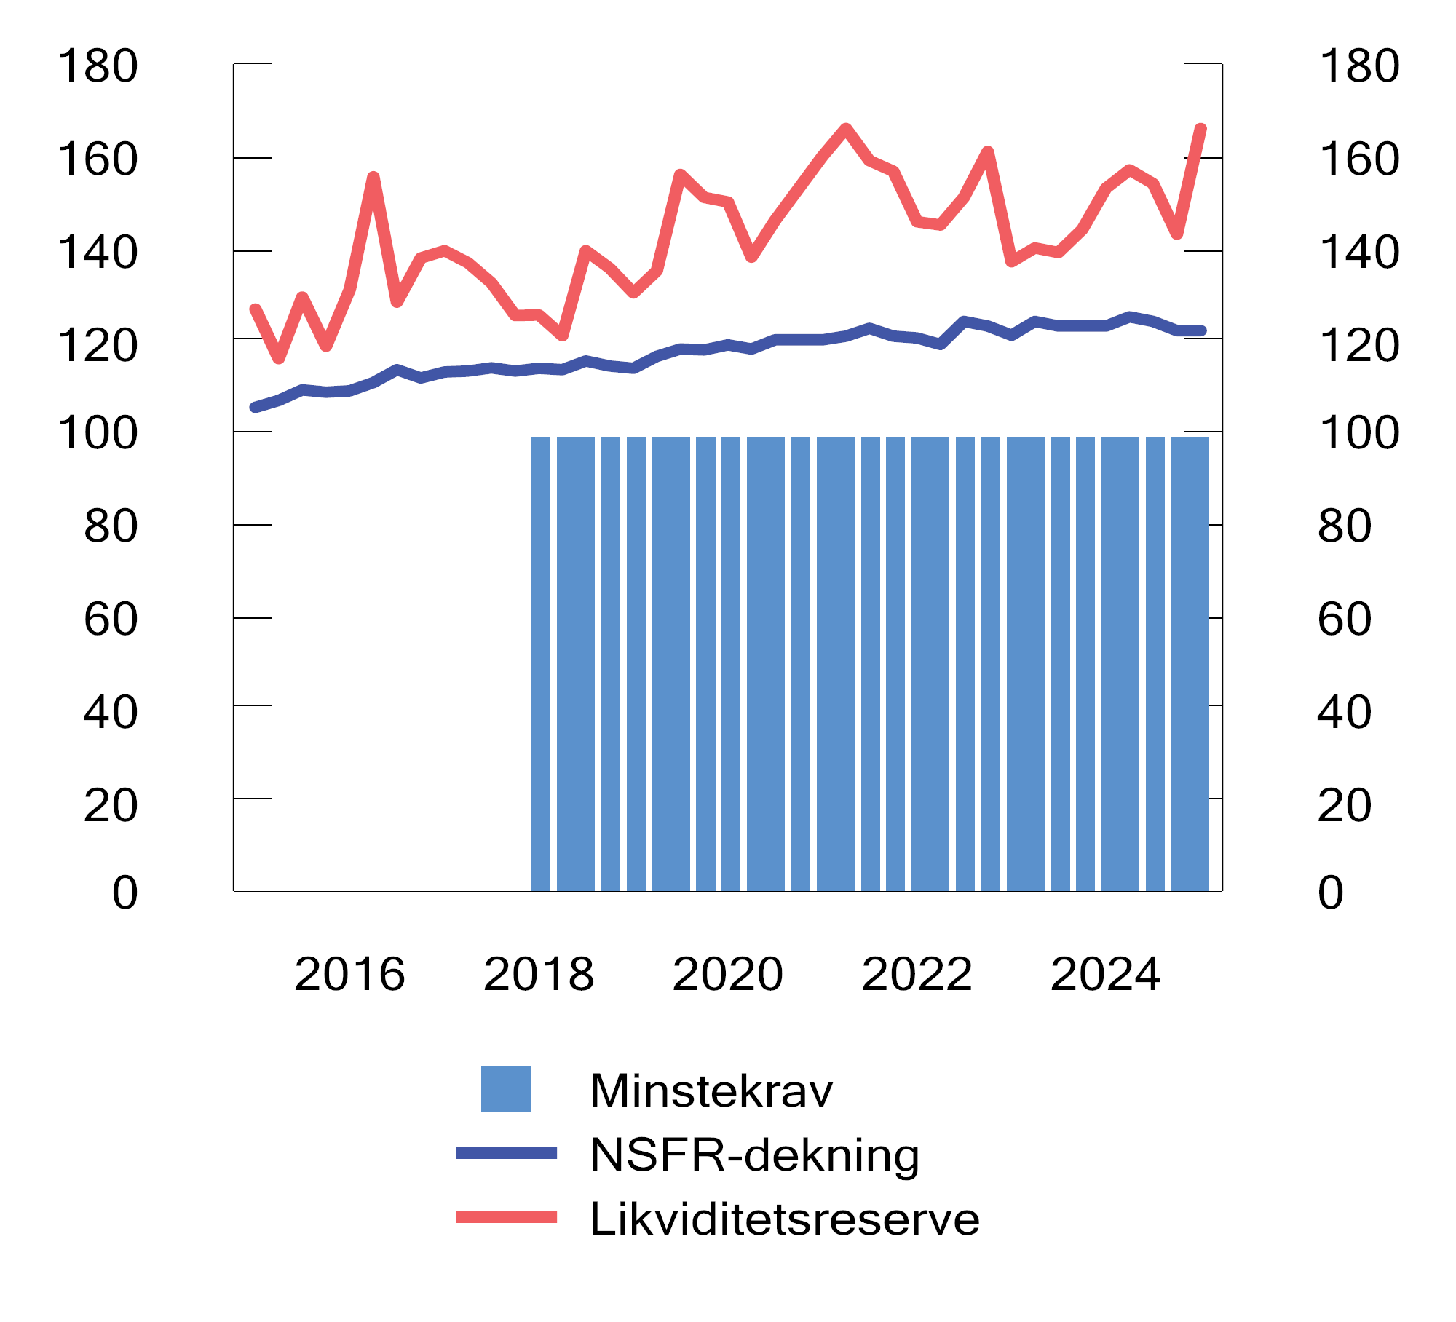

Likviditetsreserve og langsiktig finansiering i pst. av lite likvide eiendeler (NSFR-dekning) i norske banker1

1 Ulik LCR fra 4. kvartal 2022 sammenlignet med tilsvarende figur i fjorårets melding skyldes korreksjoner i rapportering.

Kilder: Finanstilsynet og Finansdepartementet.

Et krav om stabil og langsiktig finansiering av lite likvide eiendeler («net stable funding ratio», NSFR) innebærer at verdien av antatt stabil finansiering, som egenkapital, obligasjonslån med lang løpetid og visse kundeinnskudd, må overstige verdien av utlån til kunder og andre lite likvide eiendeler. Norske banker har rapportert NSFR i flere år og hadde ved utgangen av 2024 en NFSR-dekning på 122 pst., se figur 2.10.

Kravene til likviditetsreserve og finansieringsstruktur er også viktige tiltak for å redusere systemrisiko, selv om de i første rekke skal sikre forsvarlig drift i den enkelte bank. Særlig kan bankene trekke på likviditetsreserven i perioder med uro i finansieringsmarkedene. Det kan motvirke at problemer sprer seg og forsterkes i det finansielle systemet. Dersom likviditetsreserven faller under kravet på 100 pst., må banken informere Finanstilsynet om situasjonen og utarbeide en plan for hvordan reserven kan bygges opp igjen.

### Krav til utlånspraksis

Utlånsforskriften skal bidra til finansiell stabilitet gjennom å forebygge finansiell sårbarhet i husholdninger og finansforetak. Forskriften setter rammer for hvor stor gjeld forbrukere kan ha i forhold til boligverdi (belåningsgrad) og inntekt (gjeldsgrad). Kunden skal tåle en renteøkning (stresstest av betjeningsevne), og banken skal kreve avdragsbetaling for boliglån med høy belåningsgrad og for alle forbrukslån.

Reguleringen av utlånspraksis for boliglån har vært midlertidig siden den ble innført i 2015, og har vært evaluert jevnlig. Reguleringen ble utvidet til å gjelde forbrukslån i 2019 og lån med annet pant enn bolig i 2023. Da utlånsforskriften ble evaluert høsten 2024, besluttet regjeringen å videreføre reguleringen med enkelte justeringer:

* Grensen for belåningsgrad for boliglån ble hevet fra 85 til 90 pst. Det vil si at kravet til egenkapital ble senket fra 15 til 10 pst. Bakgrunnen for endringen er at Finansdepartementet vurderer at kostnadene for husholdningene ved et krav om 15 pst. egenkapital er for høye i forhold til gevinstene det har i form av redusert sårbarhet i husholdningene. Endringen var i tråd med innspill fra Norges Bank.
* Kravet til stresstest av betjeningsevne ble endret slik at bankene ved fastrentelån kan legge til grunn inntektsvekst i rentebindingsperioden.
* For å bidra til økt forutsigbarhet skal forskriften gjelde på ubestemt tid. Finansdepartementet vil likevel vurdere innrettingen av reglene jevnlig.

I forbindelse med videreføringen av utlånsforskriften presiserte departementet at forskriften ikke er til hinder for at bankene gjør individuelle vurderinger av betjeningsevne.

Regulering av boliglånspraksis

07J2xt2

|  |  |  |  |  |  |  |
| --- | --- | --- | --- | --- | --- | --- |
|  | Retningslinjer | | Forskrift | | | |
|  | 03.03.2010 – 30.11.2011 | 01.12.2011 – 30.06.2015 | 01.07.2015 – 31.12.2016 | 01.01.2017 – 31.12.2022 | 01.01.2023 – 30.12.2024 | Fra 31.12.2024 |
| Maksimal belåningsgrad,  nedbetalingslån | 90 pst. | 85 pst. | | | | 90 pst. |
| Maksimal belåningsgrad, rammelån | 75 pst. | 70 pst. | | 60 pst. | | |
| Maksimal belåningsgrad, avdragsfrihet | Ikke  spesifisert | 70 pst. | | 60 pst. | | |
| Maksimal gjeldsgrad | 300 pst. | – | | 500 pst. | | |
| Stresstest av betjeningsevne (renteøkning) | Ikke  spesifisert | 5 pp. | | | Det høyeste av 7 pst. rente og 3 pp. | |
| Maksimal andel lån som kan gå utover kravene per kvartal | – | – | 10 pst. | 10 pst. (8 pst. i Oslo) | | |
| Maksimal belåningsgrad, sekundærbolig i Oslo | – | | | 60 pst. | – | |

Bankene kan hvert kvartal innvilge en viss andel lån som ikke oppfyller alle kravene i utlånsforskriften (fleksibilitetskvoter). For boliglån er kvoten 10 pst. utenom Oslo og 8 pst. i Oslo. Med unntak av andre og tredje kvartal 2020, da kvotene for boliglån ble økt til 20 pst., har bruken av kvotene for boliglån vært nokså stabil, se figur 2.11.

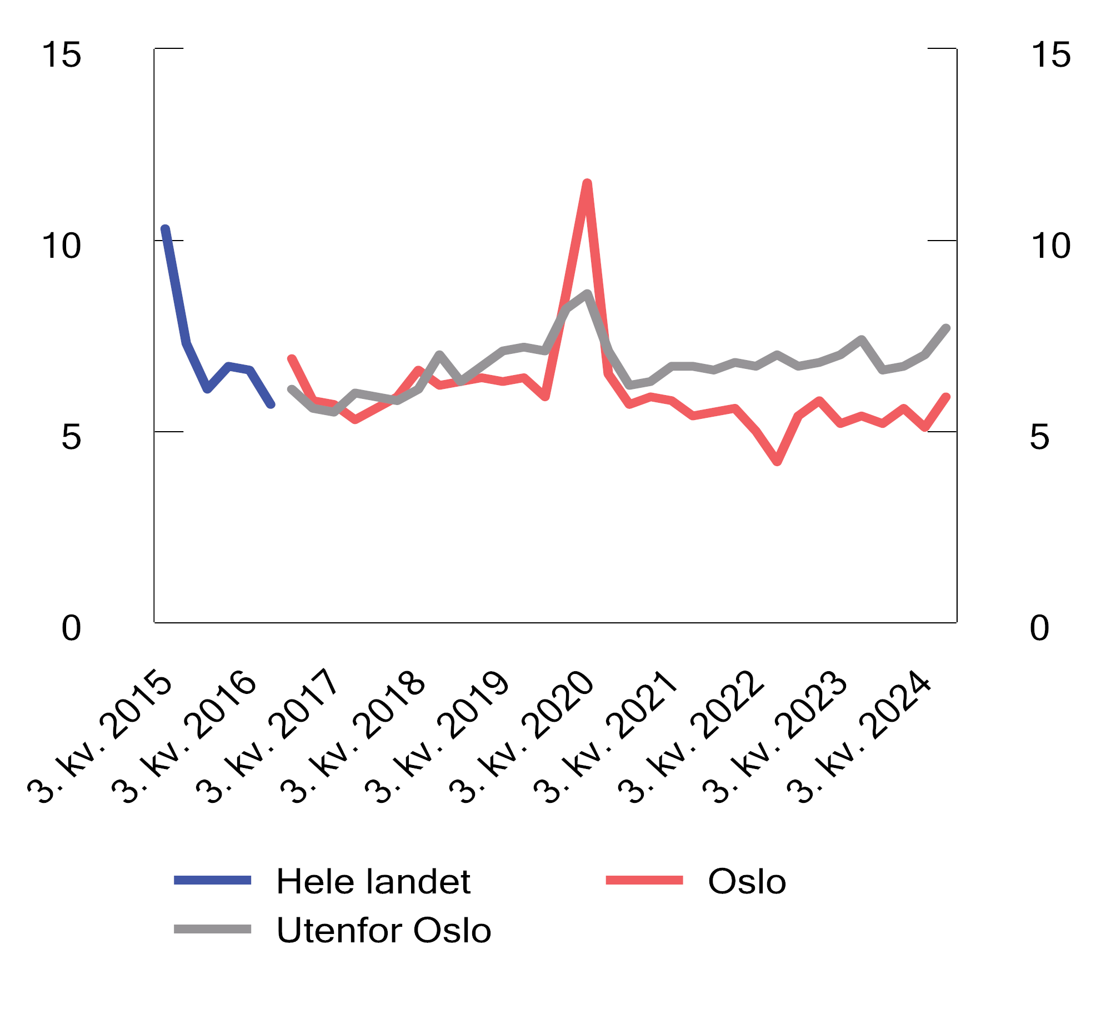

Andel nye utlån med avvik fra krav til boliglån. Prosent

Kilde: Finanstilsynet

### Innskuddsgaranti og bankkrisehåndtering

En god innskuddsgarantiordning gir bankkundene trygghet for sine innskudd også i urolige tider, og bidrar til at innskudd er en stabil finansieringskilde for bankene. Den norske innskuddsgarantien gjelder generelt innskudd opptil 2 mill. kroner per kunde per bank. Det er også en ubegrenset garanti i inntil 12 måneder for visse typer innskudd, slik som midlertid høye innskudd i forbindelse med salg av bolig.

Dersom en bank skulle bli rammet av en økonomisk krise, og det ikke er utsikter til en løsning i regi av eierne eller andre, skal Finansdepartementet bestemme om virksomheten skal avvikles eller søkes videreført med såkalte krisetiltak. Intern oppkapitalisering («bail-in») er et sentralt krisetiltak i krisehåndteringsregelverket, og innebærer at deler av den kriserammede bankens gjeld konverteres til egenkapital. Det gjør at tapene dekkes og soliditeten styrkes nok til at hele eller deler av virksomheten kan videreføres, fortrinnsvis uten tilførsel av offentlige midler. Intern oppkapitalisering krever at banken har nok gjeld som kan konverteres til egenkapital. Finanstilsynet skal derfor fastsette et minstekrav til ansvarlig kapital og konvertibel gjeld, såkalt MREL («minimum requirement for own funds and eligible liabilities»), for de bankene som det vurderes som aktuelt å krisehåndtere med bruk av intern oppkapitalisering.

Innskuddsgarantien og krisehåndteringen av banker støttes opp av to fond, innskuddsgarantifondet og krisetiltaksfondet, som bankene betaler årlige bidrag til. Kapitalen i de to fondene utgjorde henholdsvis 24,4 og 30,4 mrd. kroner ved utgangen av 2024, se figur 2.12. Som andel av garanterte innskudd er de norske fondene langt større enn det som kreves etter EUs regler. Godt kapitaliserte fond bidrar til tillit og til at eventuelle problemer i banksektoren kan håndteres på en hensiktsmessig måte.

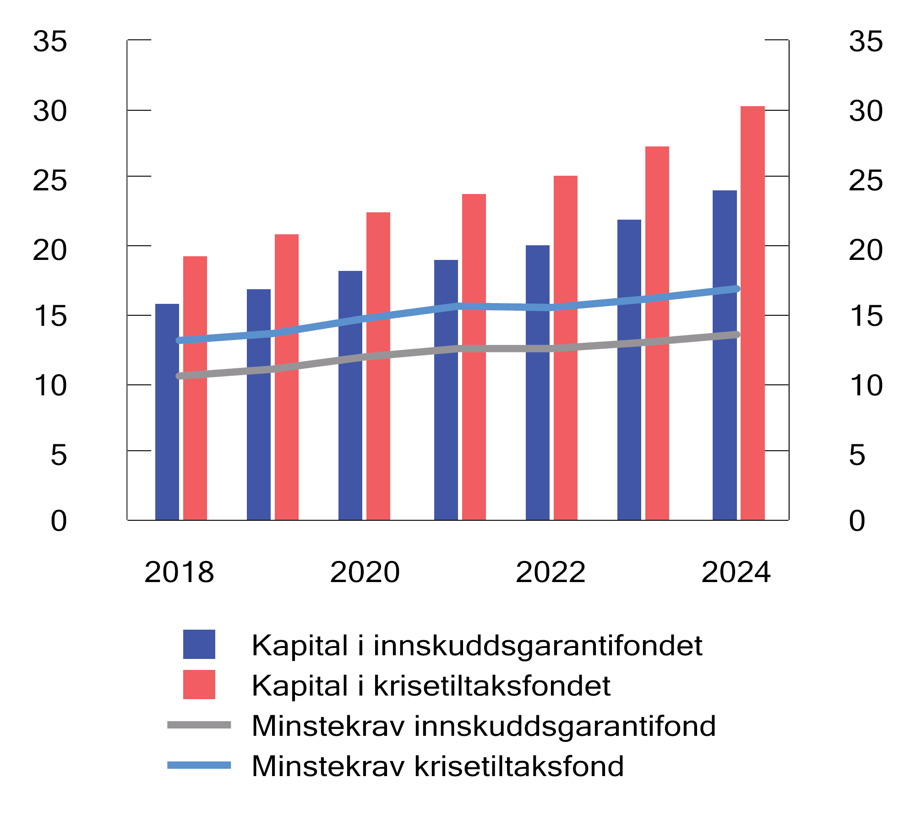

Kapital i innskudds- og krisetiltaksfondet. Mrd. kroner

Kilde: Bankenes sikringsfond.

EU-kommisjonen la 18. april 2023 frem forslag til revisjon av krisehåndteringsdirektivet (BRRD) og innskuddsgarantidirektivet (DGSD), som ofte omtales samlet som CMDI-regelverket («crisis management and deposit insurance framework»). Forslagene innebærer blant annet at flere banker skal bringes inn under krisehåndteringsregimet, gjennom at flere små og mellomstore banker vil kunne krisehåndteres i stedet for å avvikles under offentlig administrasjon. Kommisjonen viser til at krisehåndtering kan være mindre problematisk for kundene enn avvikling, ettersom de beholder tilgang til kontoene sine, og siden bankens kritiske funksjoner bevares ved krisehåndtering.

Kommisjonens forslag innebærer også større adgang til å bruke innskuddsgarantimidler til forebyggende og alternative tiltak, inkludert adgang til å bruke innskuddsgarantimidler til intern oppkapitalisering. Dette skal oppnås blant annet ved at alle innskudd skal ha lik prioritet, men foran andre usikrede kreditorer. I dag har garanterte innskudd såkalt superpreferanse, som vil si at slike innskudd har prioritet foran bankenes obligasjonsgjeld og ikke-garanterte innskudd. Fondsmidlene kan benyttes til to typer av tiltak (i tillegg til å finansiere utbetaling av garanterte innskudd): alternative støttetiltak for å forhindre at en bank blir kriserammet, og tiltak for å sikre innskytere fortsatt tilgang til garanterte innskudd ved avvikling av en bank. Den sentrale forutsetningen er at kostnaden ikke skal overstige kostnaden ved utbetaling av garanterte innskudd hvis tiltaket ikke gjennomføres. De foreslåtte endringene i prioritetsrekkefølge vil i utgangspunktet kunne påføre innskuddsgarantifondet høyere endelige tap enn med dagens regelverk, slik at fondets midler i større grad kan benyttes til tiltak som kan bidra til at tap unngås. Forslaget har vært diskutert i Rådet og Parlamentet, men det er ennå ikke oppnådd enighet.

## Soliditet innen forsikring og pensjon

Livsforsikringsforetak og pensjonskasser forvalter store verdier på vegne av husholdningene gjennom ulike pensjons- og livsforsikringsprodukter. Levealderen blant de forsikrede og rentenivået har dermed stor betydning for disse foretakenes risiko. Rentenivået påvirker risikoen blant annet ved at en vesentlig andel av forpliktelsene er kontrakter med en årlig rentegaranti. Slike kontrakter omfatter blant annet garanterte pensjonsprodukter der den forsikrede har krav på en gitt årlig pensjonsytelse fra uttakstidspunktet. Gjennomsnittlig rentegaranti for livsforsikringsforetak kan anslås til om lag 2,1 pst. ved utgangen av 2024, mens renten på 10-årige norske statsobligasjoner på samme tidspunkt var 3,86 pst. Etter en lang periode der rentenivået var lavere enn den garanterte avkastningen, bidrar det økte rentenivået de senere årene til å redusere risikoen for ikke å oppnå garantert avkastning på kontraktene. Rentegarantiene er typisk høyere i fripoliser, hvor det ikke skjer ny opptjening, enn i aktive ytelsesordninger, som kommunale tjenestepensjonsordninger. Risikoen knyttet til de forsikredes levealder håndteres ved at foretakene har beregningsgrunnlag som tar høyde for økende levealder mellom årskull.

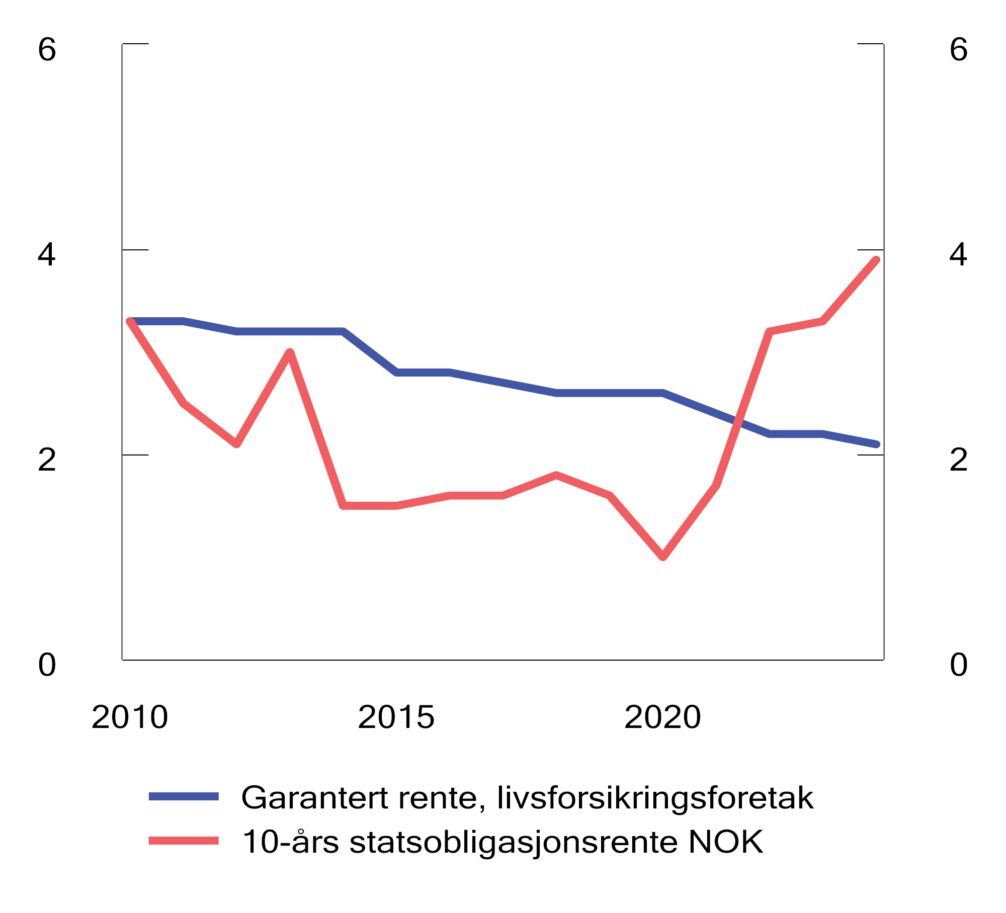

Gjennomsnittlig rentegaranti i norske livsforsikringsforetak og rente på 10-årige statsobligasjoner. Prosent

Kilde: Finanstilsynet og Infront.

Myndighetene stiller krav til soliditeten i foretakene ved at norske forsikringsforetak er underlagt soliditetskrav som følger av EUs Solvens II-regelverk. Regelverket innebærer blant annet at foretakene må ha eiendeler som er tilstrekkelig til å dekke verdiene av kundenes krav, og et solvenskapitalkrav som skal sikre at foretakene med 99,5 pst. sannsynlighet har ansvarlig kapital til å dekke alle tap i 12 måneder. Ved utgangen av 2024 hadde livsforsikringsforetakene samlet en ansvarlig kapital på 282 pst. av solvenskapitalkravet (solvenskapitaldekning), mot 266 pst. ved utgangen av 2023. Pensjonskasser tar i stor grad på seg samme risiko som livsforsikringsforetakene, og er derfor også underlagt soliditetsregler i tråd med prinsippene i Solvens II. Pensjonskassenes solvenskapitaldekning har gått noe opp, fra 176 pst. ved utgangen av 2023 til 178 pst. ved utgangen av 2024. Siden pensjonsleverandørenes forpliktelser måles til markedsverdi i solvensberegningen, innebærer økte markedsrenter reduserte forpliktelser, som isolert sett bedrer leverandørenes solvenssituasjon.

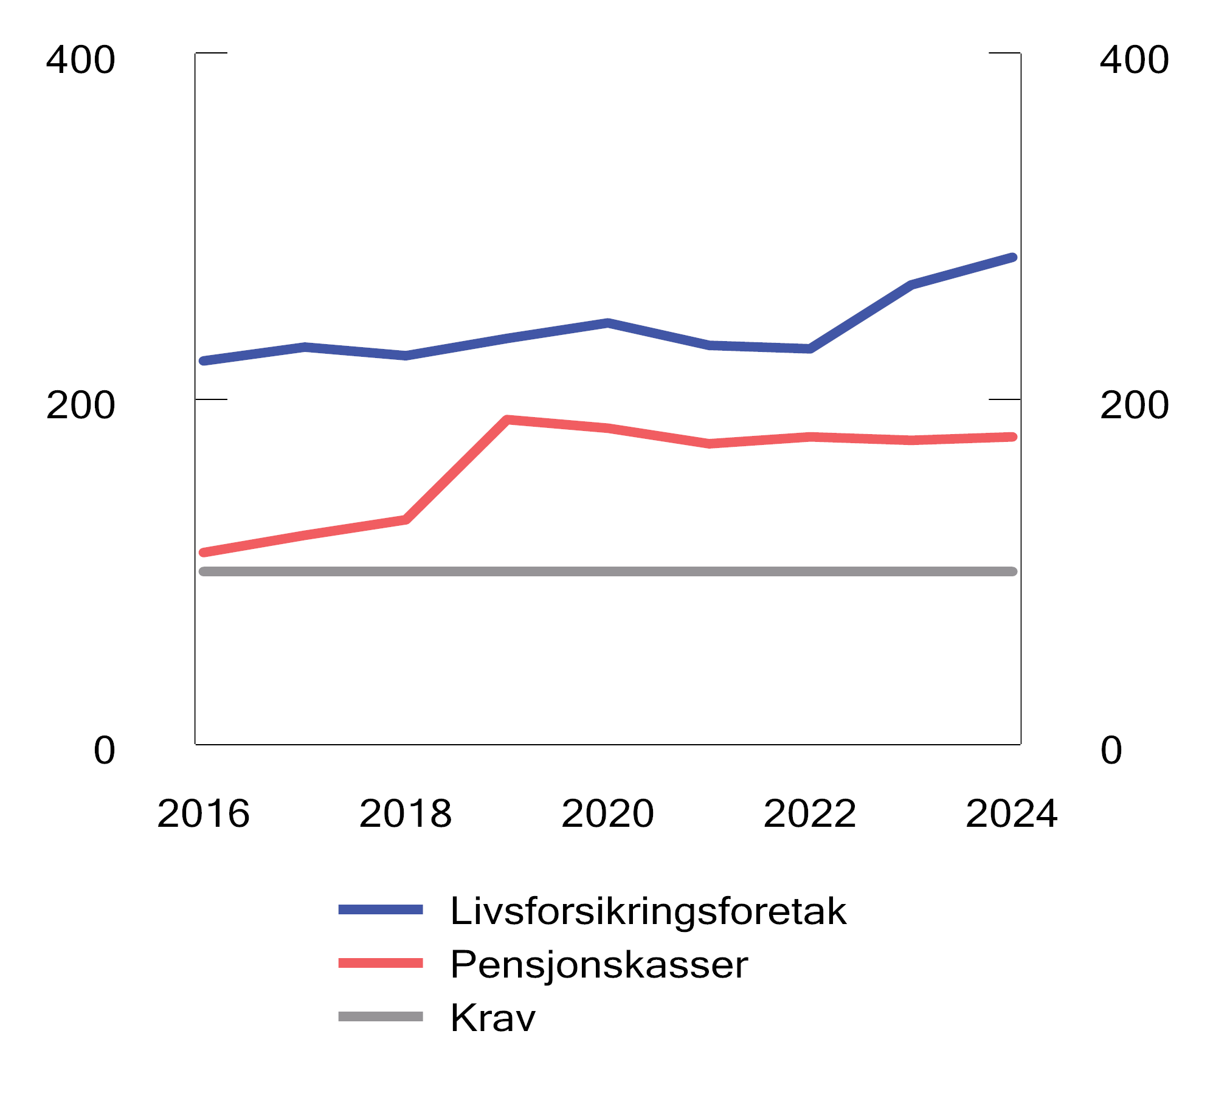

Tellende ansvarlig kapital i prosent av solvenskapitalkravet (solvenskapitaldekningen) med overgangsregel. Norske livsforsikringsforetak og pensjonskasser

Før 2019 var det ikke krav om dekningsprosent over 100 for pensjonskasser.

Kilde: Finanstilsynet.

Skadeforsikringsforetakenes risiko er i hovedsak knyttet til ettårige forsikringer, og de seneste årene har det blant annet vært en økning i naturskadeerstatninger og værrelaterte skader som har påvirket foretakenes resultater. Foretakene har også hatt økning i sine kostnader og opplyser at en kombinasjon av faste lave egenandeler samt økt skadefrekvens og -kostnader, har ført til innstramming i vilkår og økte priser og egenandeler. Figur 2.15 viser utvikling i samlet kombinertprosent (sum skade- og kostnadsprosent), det vil si forholdet mellom kostnader ved skadeserstatninger og drift og premieinntekter. En kombinertprosent over 100 innebærer at summen av erstatningskostnader og forsikringsrelaterte driftskostnader er høyere enn premieinntektene, og dermed at den forsikringsrelaterte driften ikke er lønnsom. Figur 2.15 viser at samlet kombinertprosent i skadeforsikringsforetakene har økt noe over tid, men at den ligger under 100 pst.

Skadeforsikringsforetakene er også underlagt Solvens II-regelverket og hadde samlet en solvenskapitaldekning på 227 pst. ved utgangen av 2024. Alle foretakene oppfylte solvenskapitalkravet, mens 13 foretak hadde en solvenskapitaldekning på under 200 pst.

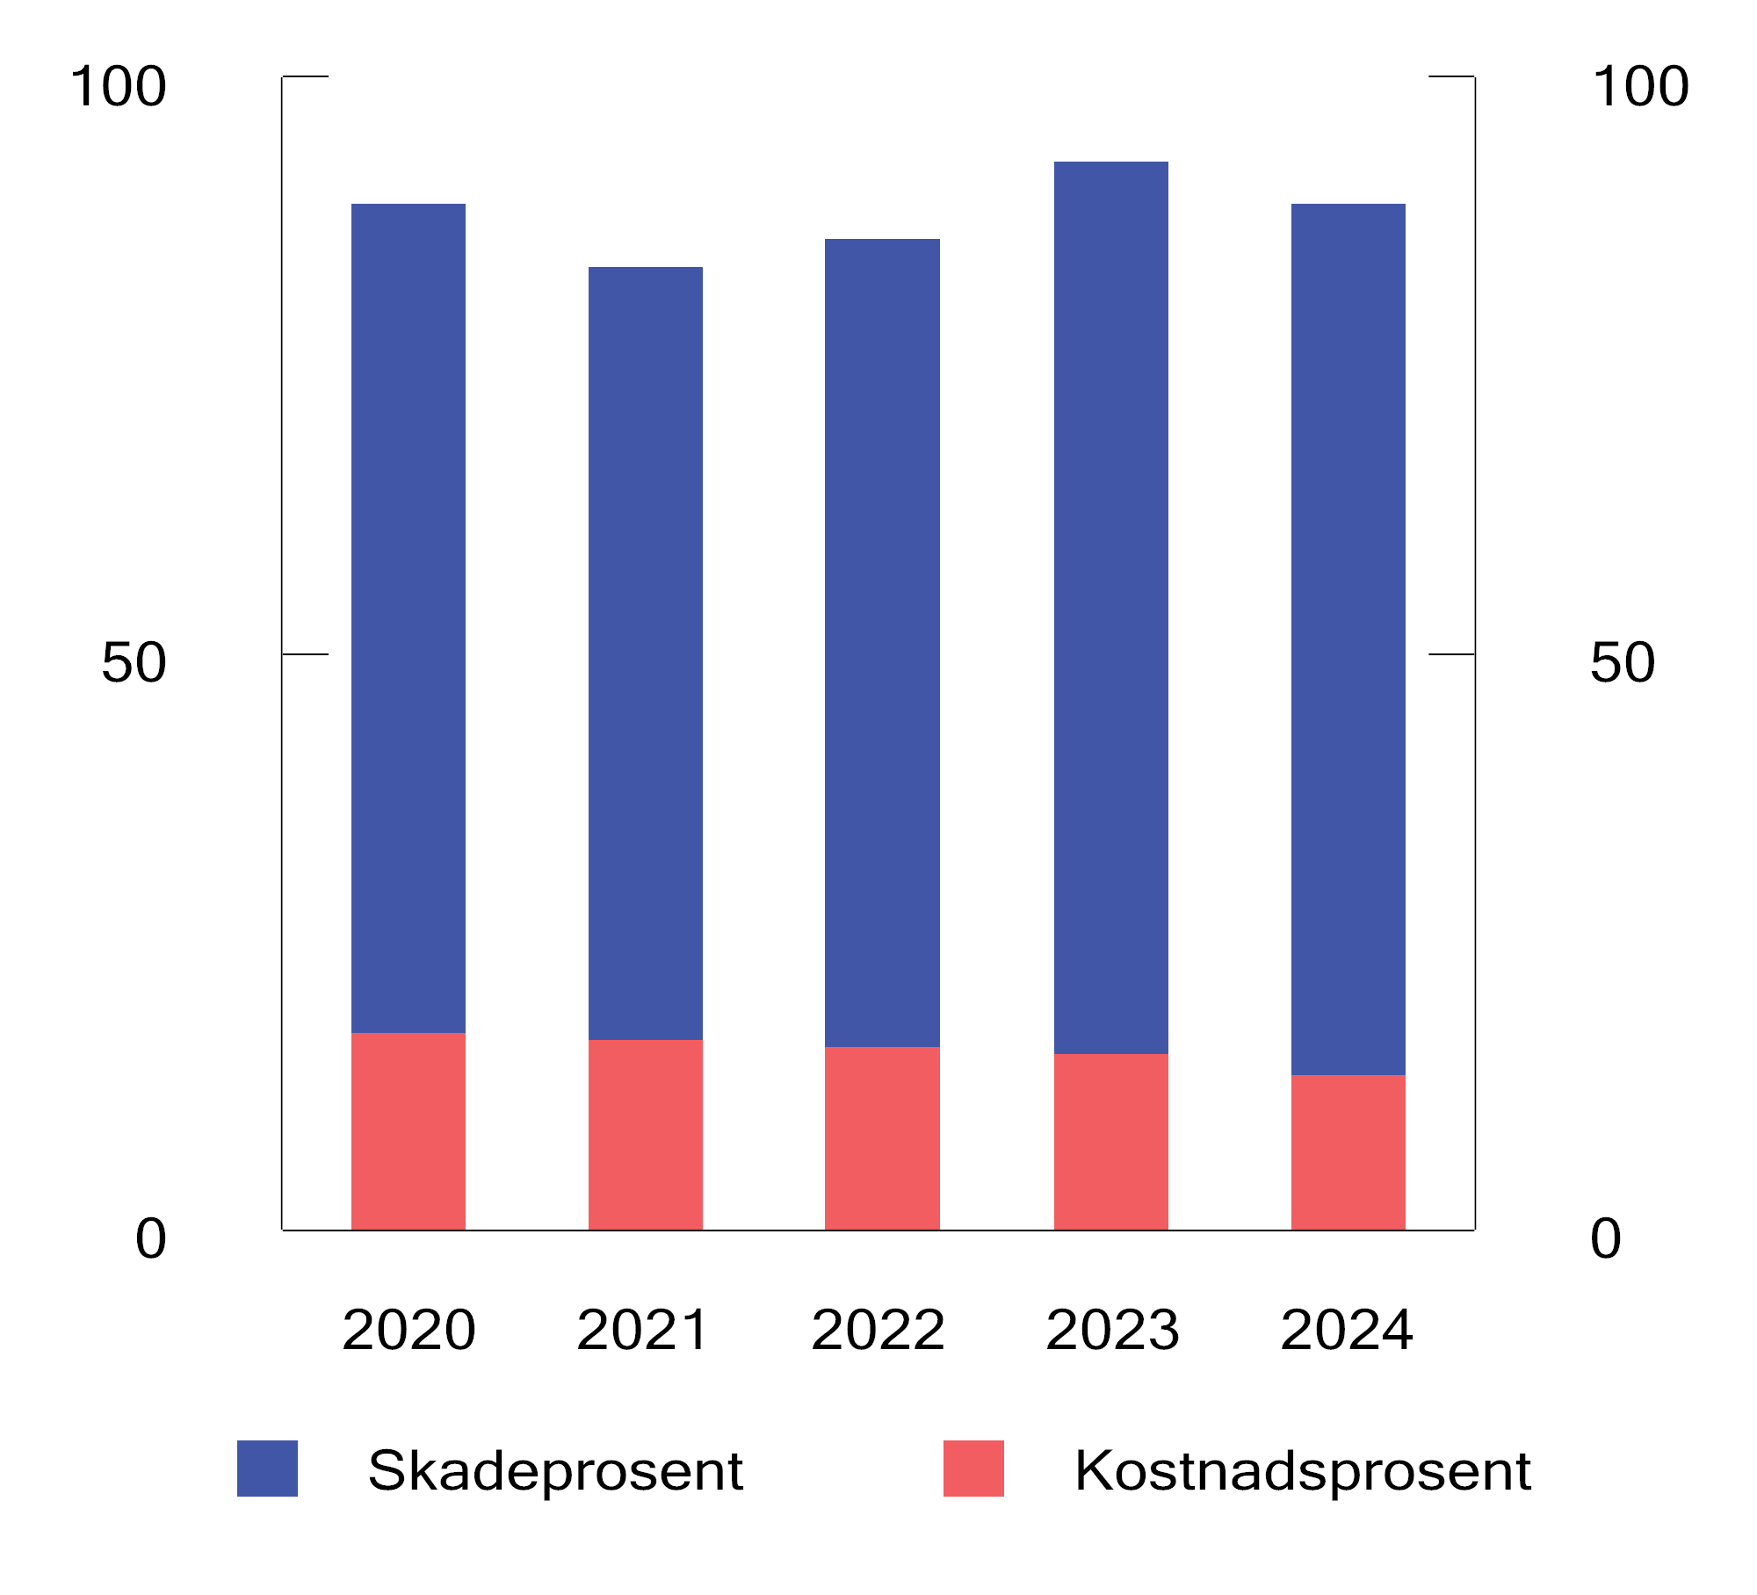

Kombinertprosent i norske skadeforsikringsforetak

Assuranceforeningen Skuld har avvikende regnskapsår og er ikke med i figuren.

Kilde: Finanstilsynet.

Forsikringsforetak og pensjonskasser har en sentral rolle i å forvalte sparemidler og å avlaste og fordele risiko. For at disse funksjonene skal kunne løses effektivt må kundene ha tillit til at disse foretakene kan stå ved forpliktelsene sine. Det er viktig at forsikringsforetak og pensjonskasser også fremover løpende sørger for at de har god evne til å bære den risikoen de tar på seg gjennom virksomheten.

## Sikkerhet og beredskap i den finansielle infrastrukturen

### Utviklingstrekk

Det norske finansielle systemet er blant de mest digitaliserte i verden. Digitaliseringen gir store fordeler både for finansforetakene, kundene og samfunnet ellers, men innebærer også nye risikoer og sårbarheter. Alvorlig svikt i IKT-systemer kan i verste fall true den finansielle stabiliteten og påvirke samfunnssikkerheten.

Den sikkerhetspolitiske situasjonen stiller nye krav til hvordan finansnæringen og myndighetene forholder seg til beredskap. Totalberedskapskommisjonen vurderte i NOU 2023: 17 at det for finansielle tjenester er viktig å planlegge for de sjeldne krisescenarioene, som at den elektroniske infrastrukturen blir utilgjengelig over lengre tid, og at man må gå over til alternative løsninger. Nasjonal sikkerhetsmyndighet (NSM) har i sin siste trusselvurdering Risiko 2025 vist til at norske virksomheter står overfor alvorlige sikkerhetsutfordringer, og at både offentlige og private virksomheter må iverksette nye og skjerpede tiltak, som tar høyde for scenarioer «som for få år siden virket utenkelige». NSM peker på ødeleggelse av kritisk infrastruktur som et slikt scenario, og at dette krever mer vekt på reserveløsninger og god reparasjonsberedskap.

Den finansielle infrastrukturen i Norge vurderes som robust, og foretakenes IKT-tjenester synes å være godt beskyttet mot angrep, se Norges Banks rapport Finansiell infrastruktur 2024 og Finanstilsynets Risiko- og sårbarhetsanalyse 2024. Foretakene i finanssektoren arbeider kontinuerlig med å styrke forsvarsverket, og digitale angrep avverges som oftest før de får konsekvenser for foretaket og foretakets kunder.

I 2024 rapporterte foretakene i finanssektoren 365 IKT-relaterte hendelser til Finanstilsynet, se figur 2.16. Av disse er 20 betegnet som sikkerhetshendelser, mot 15 sikkerhetshendelser året før. Samlet var det få operasjonelle hendelser som medførte manglende tilgang til betalingstjenestene i mer enn tre til fire timer, og antallet hendelser var noe lavere enn i 2023. Etter Finanstilsynets vurdering har foretakene på noen områder likevel forbedringspotensiale knyttet til sin IKT-drift.

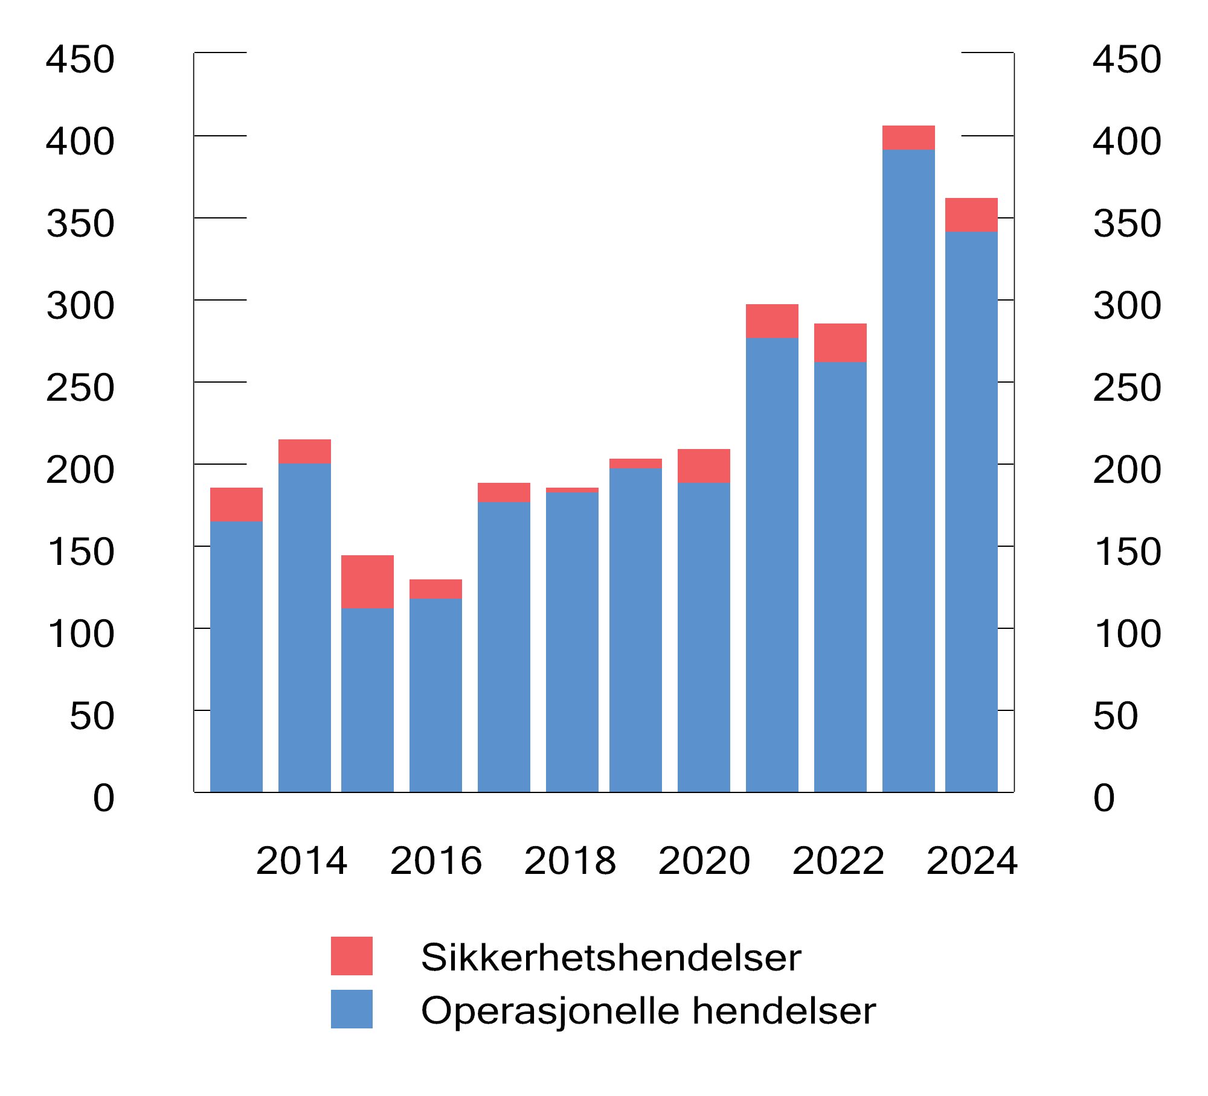

Antall rapporterte IKT-hendelser fra foretakene til Finanstilsynet

Kilde: Finanstilsynet.

Finansnæringen i Norge har lenge vært underlagt et regelverk for håndtering av digitale sårbarheter, der det enkelte foretak har ansvar for å sikre akseptabel risiko i egen virksomhet og innrette systemene slik at sannsynligheten for uønskede hendelser er lav. Dette omfatter blant annet ansvar for sikre og stabile driftsløsninger, og gode reserve- og beredskapsløsninger. Regjeringen foreslo 7. mars i år å styrke dette regelverket ytterligere, jf. Prop. 54 LS (2024–2025) om gjennomføring av EU-regler om digital operasjonell motstandsdyktighet i finanssektoren (DORA-regelverket). DORA-regelverket stiller blant annet krav om styring av og kontroll med IKT-risiko, tilsyn med sentrale IKT-tjenesteleverandører og rapportering av alvorlige IKT-hendelser, og legger i tillegg til rette for mer omfattende myndighetssamarbeid og informasjonsdeling på tvers av landegrenser. Gjennomføringen av DORA vil bidra til ytterligere styrking av det gode samarbeidet om IKT-sikkerhet og finansiell infrastruktur i Norge, både innad i finanssektoren og mellom sektoren og myndigheter, jf. boks 2.2.

Samarbeid om sikkerheten i den finansielle infrastrukturen

Nordic Financial CERT (NFCERT) bistår nordiske finansforetak med analyse og håndtering av digitale angrep. Finanstilsynet har kontakt med NFCERT om de fleste sikkerhetshendelser, og en betydelig andel av foretakene i den norske finanssektoren er medlem av NFCERT. Samarbeidet mellom deltakende foretak styrker forsvarsverkene i sektoren.

Finans Norge er medlem i Næringslivets sikkerhetsråd (NSR), som fremmer samarbeid på tvers av sektorer for å forebygge sikkerhetstrusler. NSR er partner i Nasjonalt cybersikkerhetssenter (NCSC), som beskytter samfunnet mot cyberangrep.

Sektorvise responsmiljø (SRM) for IKT-sikkerhetshendelser er en sentral del av NSMs rammeverk for håndtering av slike hendelser. Finanstilsynet og NFCERT har i samarbeid denne rollen i finanssektoren. Begge er, i likhet med Norges Bank, partnere i NCSC og deltar i NSMs samarbeidsforum for IKT-sikkerhet. Enkelte finansforetak er også partnere i NCSC.

Beredskapsutvalget for finansiell infrastruktur (BFI) ledes av Finanstilsynet, og koordinerer beredskapstiltak samt legger til rette for informasjonsutveksling mellom sentrale aktører i den finansielle infrastrukturen. BFI-møtene er også en arena for Finanstilsynet og Norges Bank til å holde kontakt med aktørene, og i tillegg deltar Finansdepartementet, NSM, Nkom, NVE, Bankenes sikringsfond og Finans Norge som observatører.

Norges Bank og Finanstilsynet har etablert et rammeverk for testing av cybersikkerheten i finanssektoren, kalt TIBER-NO. I 2024 ble det gjennomført tre norske TIBER-tester av finansforetak, i tillegg til to internasjonale TIBER-tester1 av nordiske banker som har virksomhet i Norge, men hovedkontor i et annet nordisk land.

Finanstilsynet og Norges Bank deltok i 2024 på øvelser med nordiske og baltiske land om digital motstandskraft i finanssektoren. Øvelsene testet grensekryssende kommunikasjon, informasjonsdeling og samarbeid mellom myndighetene for å opprettholde virksomhetskontinuitet i sektoren. På bakgrunn av erfaringer fra øvelsene ble det opprettet en arbeidsgruppe for operasjonell digital motstandskraft under Den nordisk-baltiske stabilitetsgruppen (NBSG).

På bakgrunn av anbefalinger fra Det europeiske systemrisikorådet (ESRB) har de felleseuropeiske tilsynsmyndighetene, ESB og nasjonale myndigheter opprettet et rammeverk for koordinering ved systemiske cyberhendelser («pan-European systemic cyber incident coordination framework», EU-SCICF). Målet med EU-SCICF er å sikre rask kommunikasjon og koordinering mellom tilsyn og andre relevante myndigheter ved større hendelser. Rammeverket er utviklet som en del av innføringen av DORA, og det ble operativt samme dag som DORA trådte i kraft i EU, det vil si 17. januar 2025. Finanstilsynet er meldt inn som kontaktpunkt for Norge.

1 I tester som er grensekryssende samarbeider sentralbankene om testene. Det er sentralbanken i landet hvor banken har hovedkontor som har det overordnede ansvaret for testen.

[Boks slutt]

### Pågående arbeid

Betalingsutvalget ble satt ned i 2023 for å se på trygge og enkle betalinger for alle, og herunder vurdere behovet for tiltak for å redusere sannsynligheten for eller styrke beredskapen for forstyrrelser i betalingssystemet. Utredningen ble lagt frem 15. november 2024 (NOU 2024: 21). Utvalget slår fast at det ikke bør være manglende mulighet for betaling som er den begrensende faktoren i en krisesituasjon, og peker særlig på viktigheten av at innbyggerne i en alvorlig krise har mulighet til å betale for nødvendighetsvarer, som dagligvarer, medisiner og drivstoff. Samtidig mener utvalget det kan være av stor betydning at samfunnet i størst mulig grad evner å opprettholde innbyggernes dagligliv i en alvorlig krisesituasjon. Utvalget gir flere anbefalinger som kan bidra til bedre betalingsberedskap, se boks 2.3. I tillegg ga utvalget en rekke anbefalinger om finansiell inkludering og personvern, se omtale i boks 3.1 i punkt 3.3. Utredningen var på høring til 21. februar, og departementet vurderer nå den videre oppfølgingen.

Betalingsutvalgets anbefalinger for styrket beredskap i betalingssystemet

Utvalget viser i NOU 2024: 21 til at betalingssystemet de senere årene har blitt mer komplekst, og at et skjerpet geopolitisk trusselbilde har gitt økt oppmerksomhet om faren for omfattende og vidtrekkende cyberhendelser. Med dette som bakteppe anbefaler utvalget blant annet at beredskapen for kortbetalinger styrkes, at handelsnæringen styrker sine beredskapsløsninger, og at det etableres et eget regelverk for alvorlige beredskapssituasjoner.

For kortbetalinger mener utvalget at det er hensiktsmessig å bygge videre på og forsterke eksisterende infrastruktur og beredskapsløsninger. Utvalget skriver at videreutvikling av et nasjonalt kortsystem med stor utbredelse og gode reserveløsninger (BankAxept1) er en effektiv måte å understøtte at elektroniske betalinger kan gjennomføres av flest mulig i en krisesituasjon. I dag kan brukersteder som tilbyr nødvendighetsvarer (dagligvarer, medisin og drivstoff), ta imot kortbetalinger med BankAxept-kort i inntil én uke også dersom den bakenforliggende infrastrukturen er nede. Utvalget mener at varigheten av denne reserveløsningen bør forlenges ytterligere. Det er frivillig for brukersteder å ta i bruk dagens løsning, og utvalget mener at det også er behov for å vurdere om myndighetene bør stille krav.

Utvalget slår fast at kontanter kan ha en beredskapsrolle, men da hovedsakelig for betalinger der betaler og betalingsmottaker møtes fysisk, og beløpene er ganske små. Utvalget viser til at «Kontanttjenester i butikk» (KiB) er blitt en vesentlig del av bankenes kontanttjenestetilbud, og anbefaler at det i svært alvorlige krisesituasjoner åpnes for uttak og innskudd av kontanter i KiB-løsningen når terminalene er offline.

Utvalget viser til at langvarige kriser der det er behov for å benytte reserveløsninger som er frakoblet de ordinære betalingssystemene, kan innebære at det bygges opp kreditt- og likviditetsrisiko hos bankene og brukerstedene. Ved omfattende og langvarig svikt i samfunnsmessig infrastruktur mener utvalget at myndighetene kan få en rolle knyttet til å bære deler av risikoen. Utvalget peker på at ev. myndighetsordninger i så fall må være nøye utformet med hensyn til nytte, kostnader og omfang samt gi riktige insentiver for de involverte private aktørene. Rammene for en ev. myndighetsordning knyttet til reserveløsninger bør etter utvalgets syn avklares på forhånd, før en krise inntreffer.

1 BankAxept er den nasjonale debetkortordningen, og eies av BankID BankAxept, som igjen er eid av norske banker gjennom Vipps Holding.

[Boks slutt]

Etter forslag fra Norges Bank fastsatte departementet i 2023 mandat for en arbeidsgruppe som skulle vurdere beredskapen i de digitale betalingssystemene. Arbeidsgruppen ble bedt om å foreta en kartlegging av betalingssystemet og identifisere scenarioer som kunne påvirke muligheten til å betale og ha tilgang til kontoinformasjon samt foreslå tiltak og en konkret plan for videre oppfølging. Arbeidsgruppen ferdigstilte sitt arbeid i februar 2025, og anbefalte en rekke tiltak for å styrke beredskapen i betalingssystemet, se boks 2.4. Mange av tiltakene innebærer styrking av eksisterende reserveløsninger eller etablering av nye. Tiltakene er i hovedsak i tråd med anbefalingene fra Betalingsutvalget.

Anbefalinger fra arbeidsgruppen som har vurdert beredskapen i de digitale betalingssystemene

Arbeidsgruppen har foreslått 18 tiltak for å styrke beredskapen i betalingssystemet, og mener at disse vil gjøre betalingssystemet mer motstandsdyktig også mot de mer sjeldne og ekstreme scenarioene. Arbeidsgruppen anbefaler også at det løpende arbeidet med helhetlig beredskap og risikostyring for betalingssystemet styrkes, og at dette arbeidet bør ta utgangspunkt i mer ekstreme hendelser.

De 18 tiltakene som arbeidsgruppen anbefaler, skal både styrke publikums mulighet til å betale med kort, og muligheten for gjennomføring av kontobetalinger, avregning og oppgjør i ulike scenarioer. For kortbetaling har arbeidsgruppen lagt vekt på tiltak for å forsterke BankAxept-reserveløsningen, fremfor å etablere reserveløsninger for alle typer kortordninger. Arbeidsgruppen anbefaler blant annet at BankAxepts såkalte utvidede reserveløsning bør kunne være operativ i inntil fire uker, mot én uke i dag, jf. også boks 2.3 om betalingsutvalgets anbefalinger.

Arbeidsgruppen har også anbefalt at det etableres uavhengig beredskap for bankenes kundedata og for kritiske tjenester, slik at det raskt er mulig å gjenopprette tjenestetilbudet til kundene dersom bankens systemer blir utilgjengelig over lengre tid, f.eks. som følge av cyberangrep.

Flere av tiltakene arbeidsgruppen foreslår, er av forholdsvis teknisk karakter. Et sammendrag av tiltakene er tilgjengelig på regjeringen.no.

[Boks slutt]

Regjeringen la i januar 2025 frem Meld. St. 9 (2024–2025) Totalberedskapsmeldingen – Forberedt på kriser og krig, som følger opp Totalberedskapskommisjonens utredning (NOU 2023: 17). Meldingen redegjør for hvordan regjeringen skal sørge for at det sivile samfunnet er forberedt på krise og krig, og utvikle et samfunn som understøtter militær innsats og som motstår sammensatte trusler. Meldingen inneholder blant annet tiltak for å utvikle et mer samordnet forebyggings- og beredskapsarbeid, herunder på departementsnivå. Dette vil ha betydning for arbeidet fremover også på finansmarkedsområdet.

## Bekjempelse av økonomisk kriminalitet

### Finansforetakenes ansvar og risiko

Finansforetakene har en viktig rolle i å avdekke og stanse hvitvasking av midler som stammer fra kriminalitet. Gjennom innsatsen mot hvitvasking og terrorfinansiering reduseres insentivene og mulighetene for kriminelle til å misbruke legitime aktører til illegitime formål. Ved mangelfull innsats kan transaksjoner fra Norge bli møtt med mistenksomhet, og tilliten til det norske finanssystemet som helhet kan svekkes. For finansforetak kan mangelfull etterlevelse av hvitvaskingsloven føre til store bøter, tap av omdømme og i ytterste fall tap av konsesjon. Det er flere eksempler på at banker, også i Norge, har fått store bøter på grunn av manglende etterlevelse av antihvitvaskingsregler.

Finanstilsynet har i rapporten Risikovurdering 2023 Hvitvasking og terrorfinansiering vurdert risikoen for hvitvasking og terrorfinansiering i ulike typer foretak. Bankene anses å ha høy risiko for hvitvasking på grunn av blant annet deres tjenestetilbud, antall kunder og eksponering mot risikobransjer. Banker med internasjonal tilstedeværelse og de som tilbyr internasjonale betalingstjenester eller «private banking», er spesielt utsatt. Selv om det er en gradvis bedring i etterlevelsen av regelverket, finnes det fortsatt svakheter. Betalingsforetak som driver pengeoverføringstjenester anses å ha høy risiko for hvitvasking, mens andre betalingsforetak har moderat risiko. Finansieringsforetak har varierende risiko avhengig av deres forretningsmodeller, med høy risiko blant valutavirksomheter. Vekslings- og oppbevaringstjenester for virtuelle valutaer har høy risiko på grunn av tjenestenes iboende risiko og erfaring med svakheter i etterlevelsen i sektoren. Forsikringsforetak, verdipapirforetak og forvaltere av investeringsfond har moderat risiko. Terrorfinansiering er antatt å være et mindre kriminalitetsområde enn hvitvasking, men banker og tjenester som valutaveksling, e-penger og pengeoverføring har høy risiko for misbruk til terrorfinansiering.

Digitalisering og ny teknologi representerer både muligheter og potensielle utfordringer for rapporteringspliktige. Teknologi kan bistå i rapporteringspliktiges utførelse av plikter etter hvitvaskingsregelverket, slik at disse kan utføres raskere og mer effektivt. Samtidig kan teknologi skape nye trusler og sårbarheter. I Finanstilsynets risikovurdering fra mai 2023 er det pekt på at den norske økonomien er mer digitalisert enn mange andre økonomier, og at digitalisering og teknologisk utvikling har økt handlingsrommet til kriminelle aktører.

Forebygging og bekjempelse av hvitvasking og terrorfinansiering – hvitvaskingsloven og annet relevant regelverk

Hvitvasking er handlinger som bidrar til å få utbytte fra straffbare handlinger, som skatteunndragelse, narkotikakriminalitet, bedrageri og annen økonomisk kriminalitet, til å fremstå som lovlig utbytte. Terrorfinansiering er økonomisk støtte til, eller innsamling av penger på vegne av, personer eller grupper som begår eller har til hensikt å begå terrorhandlinger.

Hvitvaskingsloven er det sentrale regelverket i Norge for å forebygge og avdekke at finansmarkedsaktører misbrukes til hvitvasking og terrorfinansiering. Hvitvaskingsloven angir hvilket ansvar de foretakene og personene som er underlagt loven, har i forbindelse med tiltak mot hvitvasking og terrorfinansiering. Foretakene er pålagt å ha en risikobasert tilnærming, med risikovurdering og rutiner som sikrer at de håndterer risikoen og oppfyller sine plikter. De skal gjennomføre risikobaserte kundetiltak, gjøre undersøkelser og eventuelt også rapportere forhold som gir grunnlag for mistanke om hvitvasking eller terrorfinansiering. Videre skal de sørge for opplæring og en forsvarlig internkontroll.

Norske myndigheter jobber bredt for å forebygge, avdekke og bekjempe hvitvasking, terrorfinansiering og tilknyttet kriminalitet. Finansdepartementet har ansvar for antihvitvaskingsregelverket, mens Utenriksdepartementet har ansvar for å iverksette internasjonale finansielle sanksjoner vedtatt av blant annet FNs sikkerhetsråd. Justis- og beredskapsdepartementet har ansvar for rettergangsregelverket og politi- og påtalemyndigheten, herunder Enheten for finansiell etterretning (FIU). Nærings- og fiskeridepartementet har ansvar for selskapsretten og regler for registrering av selskapsinformasjon, som er vesentlig for å begrense misbruk av selskaper til ulike illegitime formål.

Den internasjonale standardsetteren Financial Action Task Force (FATF) er en sentral premissleverandør for det internasjonale arbeidet for å bekjempe hvitvasking og terrorfinansiering og finansiering av spredning av masseødeleggelsesvåpen. EUs hvitvaskingsregelverk gjennomfører FATF-standardene i EU-retten. Medlemskapet i FATF gir dermed Norge mulighet til indirekte å påvirke EU-rettsakter som tas inn i EØS-avtalen.

[Boks slutt]

I 2022 utgjorde bedrageri 79 pst. av alle etterforskede saker innenfor økonomisk kriminalitet, jf. Meld. St. 15 (2023–2024) Felles verdier – felles ansvar punkt 3.2. Ifølge tall fra Finanstilsynet (rapport om svindelstatistikk fra første halvår 2024) er tap fra svindel med kontooverføringer og bruk av betalingskort fortsatt økende, men utgjør en beskjeden andel av transaksjonsverdien. Tapene økte fra 522 mill. kroner i andre halvår 2023 til 607 mill. kroner i første halvår 2024. Tapene knyttet til svindel med sosial manipulering økte med om lag 50 pst. til 360 mill. kroner. Rapporten viser også at det ble forhindret tap for kontooverføringer og kortbetalinger på 1,3 mrd. kroner. Finans Norge publiserte i slutten av februar 2025 en oversikt over svindelutfordringer og igangsatte tiltak for å møte utfordringene, i tillegg til ytterligere tiltak bankene mener er nødvendige for å stoppe svindel. Bankene har blant annet etablert en bransjenorm for hvordan forebygge, avdekke og følge opp misbruk av BankID til å ta opp usikret kreditt, utarbeidet en sjekkliste for å forhindre svindel ved samtykkebaserte lånesøknader og utviklet en antisvindelhåndbok.

### Økt innsats fra myndighetene

Regjeringen har trappet opp kampen mot økonomisk kriminalitet, jf. Meld. St. 15 (2023–2024). I meldingen ble det foreslått en rekke tiltak som er tenkt å bli gjennomført over en periode på fire år, og regjeringen er også i gang med å følge opp anmodningsvedtakene som ble fattet under behandlingen av meldingen. Blant de viktigste temaene for å styrke forebyggingen og bekjempelsen av økonomisk kriminalitet er informasjonsdeling og samarbeid.

Etterlevelse av hvitvaskingsregelverket er blant særlig prioriterte tilsynsområder for Finanstilsynet i strategiperioden 2023–2026. Finanstilsynet har et bredt tilsynsansvar som går ut over finanssektoren. Dette gir et godt grunnlag for å forebygge, avdekke og bekjempe økonomisk kriminalitet. For å styrke Finanstilsynets innsats ble det i budsjettet for 2025 bevilget midler for å opprette en ny enhet på Hamar, som innen et par år skal ha 20 ansatte. Enheten skal bidra til å styrke tilsynet med tilretteleggere som regnskapsførere og revisorer, utføre hvitvaskingstilsyn i ulike typer foretak, styrke oppfølging av ulovlig virksomhet og styrke samarbeidet med politiet og andre offentlige kontrolletater. Finanstilsynet fikk dessuten i november 2024 i oppdrag å vurdere mulige regelverkstiltak som gjelder bedre informasjonsdeling for å forebygge og bekjempe svindel og bedragerier. Fristen er 29. august 2025.

I november 2024 inviterte Finanstilsynet og Datatilsynet banker til å søke om å delta i etatenes regulatoriske sandkasser med prosjekter som utforsker muligheter for bedre datadeling, med formål å bekjempe økonomisk kriminalitet. Det kom fem søknader, og i februar 2025 bestemte tilsynene at alle tas inn i sandkassen. Erfaringene fra sandkassen kan også gi verdifull innsikt til Finanstilsynets besvarelse av oppdraget om eventuelt behov for regelverksutvikling for å forbedre informasjonsdeling for å forebygge og bekjempe svindel og bedragerier. I boks 2.6 er informasjonsdeling og de regulatoriske sandkassene omtalt nærmere.

Prosjekter om bedre informasjonsdeling for å bekjempe økonomisk kriminalitet

Finanstilsynets regulatoriske sandkasse lar virksomheter teste innovative produkter og tjenester og avklare regelverkets mulighetsrom. Dette skal bidra til å øke forståelsen av regulatoriske krav og kan gi myndighetene økt innsikt i viktige problemstillinger og utfordringer for næringen. Prosjektene kan avdekke uklarheter i regelverket og gi innspill til regelverksendringer eller veiledningsbehov.

Samarbeid og informasjonsdeling er viktig for å bekjempe økonomisk kriminalitet. Datatilsynet og Finanstilsynet har hatt et godt samarbeid om prosjekter i etatenes regulatoriske sandkasser, og regelverk under begge etatene er relevante for spørsmål om datadeling. I februar 2025 gikk derfor de to etatene sammen om å ta inn følgende fem prosjekter:

* DNB sammen med Norsk Regnesentral, Sparebank 1, Nordea og Eika: Prosjekt om informasjonsdeling for å forhindre bedragerier og svindel.
* BankID BankAxept: Prosjekt om utvidet innsamling av data for bekjempelse av svindel, særlig problemstillinger rundt utvidet innsamling og behandling av data fra brukerstedene.
* BN Bank og Norges miljø- og biovitenskapelige universitet (NMBU): Bedre utnyttelse av informasjonen som samles inn og rapporteres av banker til enheten for finansiell etterretning (FIU) i Økokrim.
* Finans Norge Forsikringsdrift: Etablering av tipskanal for å redusere forsikringssvindel.
* Eika/KPMG: Felles transaksjonsovervåkning for å hindre hvitvasking, vurdere mulighetsrommet for mer sentralisering av antihvitvaskingsarbeidet til bankene i Eika-gruppen.

Når prosjektene er ferdige, vil det offentliggjøres en sluttrapport.

[Boks slutt]

Register over reelle rettighetshavere skal gi bedre tilgang til opplysninger om hvem som eier og kontrollerer selskaper og juridiske personer, og dermed forebygge at de misbrukes til kriminalitet og samtidig bli et viktig verktøy i forebyggingen og bekjempelsen av økonomisk kriminalitet. Registeret ble etablert 1. oktober 2024, med en innfasing av plikten til å registrere opplysninger frem til 1. august 2025. Registeret er åpnet for tilgang for nærmere bestemte offentlige myndigheter, rapporteringspliktige etter hvitvaskingsloven og media og sivilsamfunnsorganisasjoner.

Finansdepartementet etablerte i november 2024 en arbeidsgruppe for å utrede norsk gjennomføring av EUs nye antihvitvaskingspakke, jf. også omtale av pakken i punkt 4.4.3 i fjorårets finansmarkedsmelding. Kjernen i pakken er opprettelsen av et nytt tilsynsbyrå for antihvitvasking, i tillegg til at plikter for privat sektor gis i en forordning fremfor i et direktiv. Pakken gir uttrykk for EUs ambisjoner i arbeidet med å forebygge og bekjempe hvitvasking, terrorfinansiering og tilknyttet kriminalitet samt styrke implementeringen av finansielle sanksjoner. Siden denne kriminaliteten i stor grad er grensekryssende, er det en fordel også for Norge at EUs innsats skjerpes. Arbeidsgruppen består av representanter fra Finansdepartementet, Justis- og beredskapsdepartementet, Finanstilsynet og Økokrim. Arbeidsgruppen har frist til å ferdigstille utredningen innen utgangen av 2025. Arbeidsgruppen skal likevel særskilt vurdere om mandatets deler om register over reelle rettighetshavere kan ferdigstilles tidligere, særlig med tanke på å kunne gi tilgang til flere aktører. Det er også etablert en referansegruppe for å involvere privat sektor.

# Konkurranse og kapitaltilgang

## Innledning

Kapitalmarkedene skal bidra til at lønnsomme prosjekter har tilgang til kapital hvor prisene gjenspeiler risikoen, at risiko fordeles på en hensiktsmessig måte, og at husholdninger får tilgang til lån og investeringsmuligheter. God konkurranse mellom tilbyderne av finansielle tjenester bidrar til mer kostnadseffektiv drift, lavere priser, bedre løsninger og bedre bruk av arbeidskraft og kapital.

Dette kapittelet gir en oversikt over strukturen og konkurransen i bankmarkedet, betalingsmarkedet, forsikringsmarkedet, og tjenestepensjonsmarkedet. Videre gis en beskrivelse av tilgangen på lån og annen finansiering for næringslivet. Deretter gis en gjennomgang av regelverksutviklingen innen finansiell rapportering og bærekraftsrapportering, samt en omtale av digital bokføring og e-faktura.

## Konkurranse i bankmarkedet

### Markedsandeler og struktur

Det norske bankmarkedet er en del av det indre markedet i Europa, og aktører med tillatelse fra et annet EØS-land kan fritt tilby tjenester i Norge. Norske banker opererer i hovedsak i det norske markedet, mens banker i mange andre land har en betydelig internasjonal virksomhet. Den norske banksektoren består av en stor norsk bank, DNB, noen store filialer av utenlandske banker, noen større regionsparebanker og flere mindre spare- og forretningsbanker. De utenlandske aktørene i Norge er i stor grad store nordiske banker, som Nordea, Handelsbanken og Danske Bank. De utenlandske filialene har en stor markedsandel, og den har holdt seg relativt stabil de siste 20 årene.

Målt som andel av samlede utlån i personkundemarkedet i Norge, har DNB en andel på 27 pst., og utenlandske banker en andel på 19 pst., hvor Nordea står for 14 prosentpoeng, se figur 3.1. Mange sparebanker deltar i de to største sparebankalliansene, Sparebank 1 og Eika. De to alliansene har en markedsandel på brutto utlån til personmarkedet på henholdsvis om lag 25 og 9 pst. De øvrige sparebankene i Norge har en markedsandel i personmarkedet på 15 pst., mens de øvrige forretningsbankene har 5 pst. av personkundemarkedet.

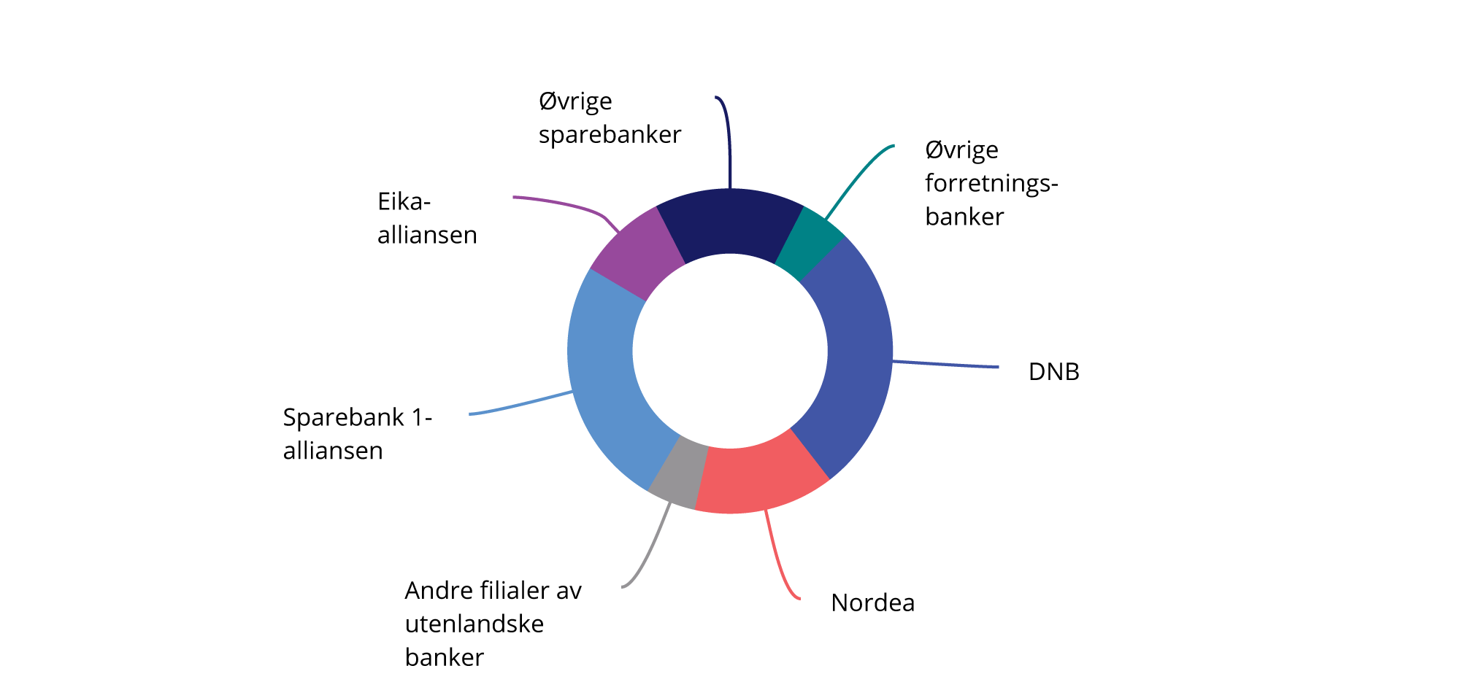

Markedsandeler av samlede utlån. Personmarkedet

Kilde: Norges Bank

Ser en på utlån til næringsmarkedet, har utenlandske banker en større andel på 30 pst., se figur 3.2.

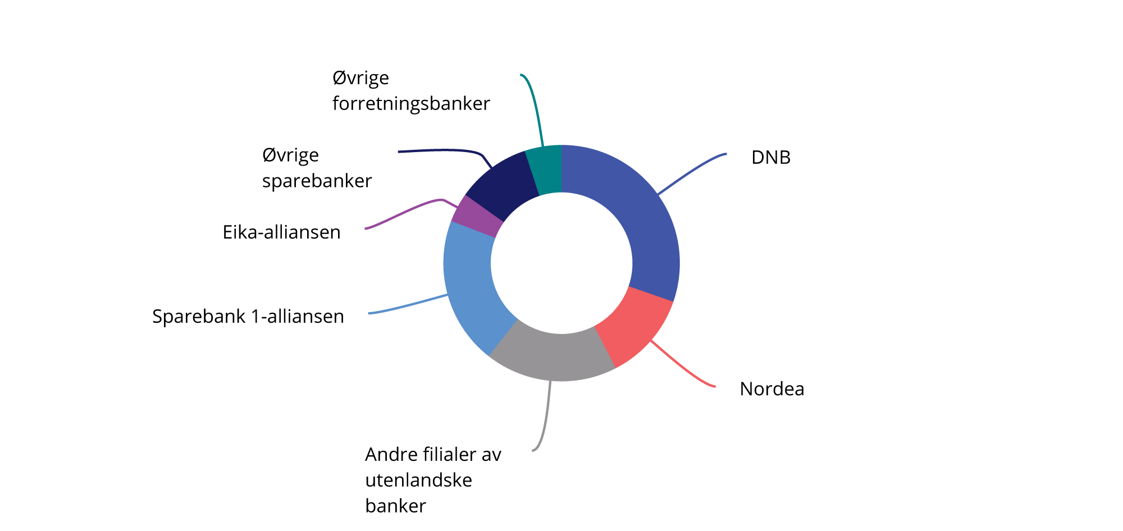

Markedsandeler av samlede utlån. Næringsmarkedet

Kilde: Norges Bank

En vanlig indikator for å måle konkurranse er Herfindahl-Hirschman-indeksen (HHI), som sier noe om konsentrasjonen i et marked. Den beregnes ved å summere de kvadrerte markedsandelene for aktørene i markedet. En høy indeksverdi tilsier stor grad av konsentrasjon, mens en lav indeksverdi indikerer et lite konsentrert marked, med mange små aktører. Figur 3.3 viser HHI over tid for markedet for boliglån og innskudd i personkundemarkedet i Norge. Konsentrasjonen i de to markedene har falt siden en topp i 2004. Konsentrasjonen har fra utgangen av 2023 til utgangen av 2024 økt noe i boligmarkedet, mens den har falt i innskuddsmarkedet.

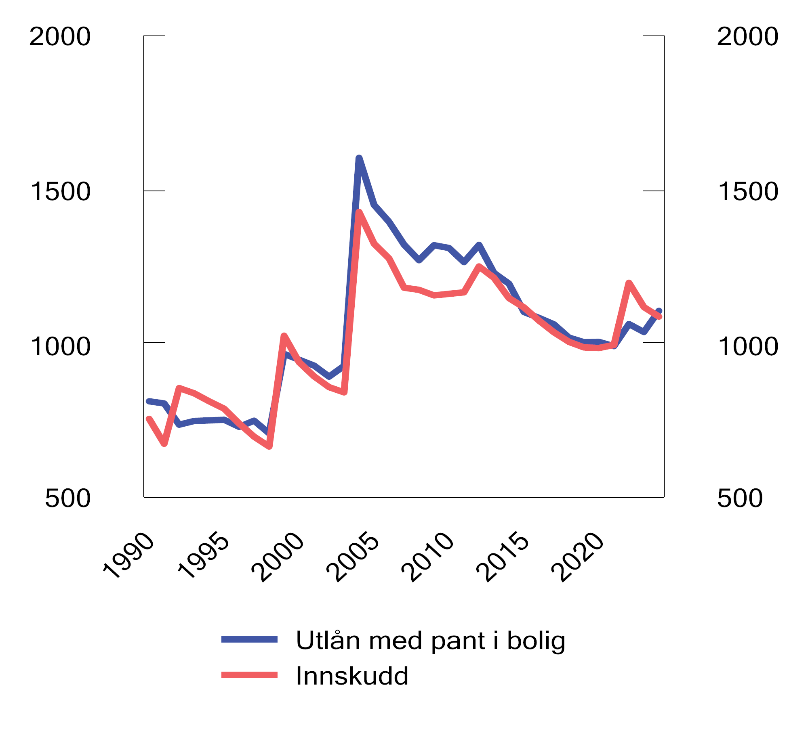

Grad av konsentrasjon i utlåns- og innskuddsmarkedet. Herfindahl-Hirschman-indeksen.

Kilde: Finanstilsynet

Summen av markedsandelen til markedets fem største aktører er et annet vanlig mål på markedskonsentrasjon. Fra figur 3.4 ser vi at de fem største aktørenes andeler har holdt seg relativt stabile for boliglån og innskudd. Andelene har økt noe fra utgangen av 2023 til utgangen av 2024.

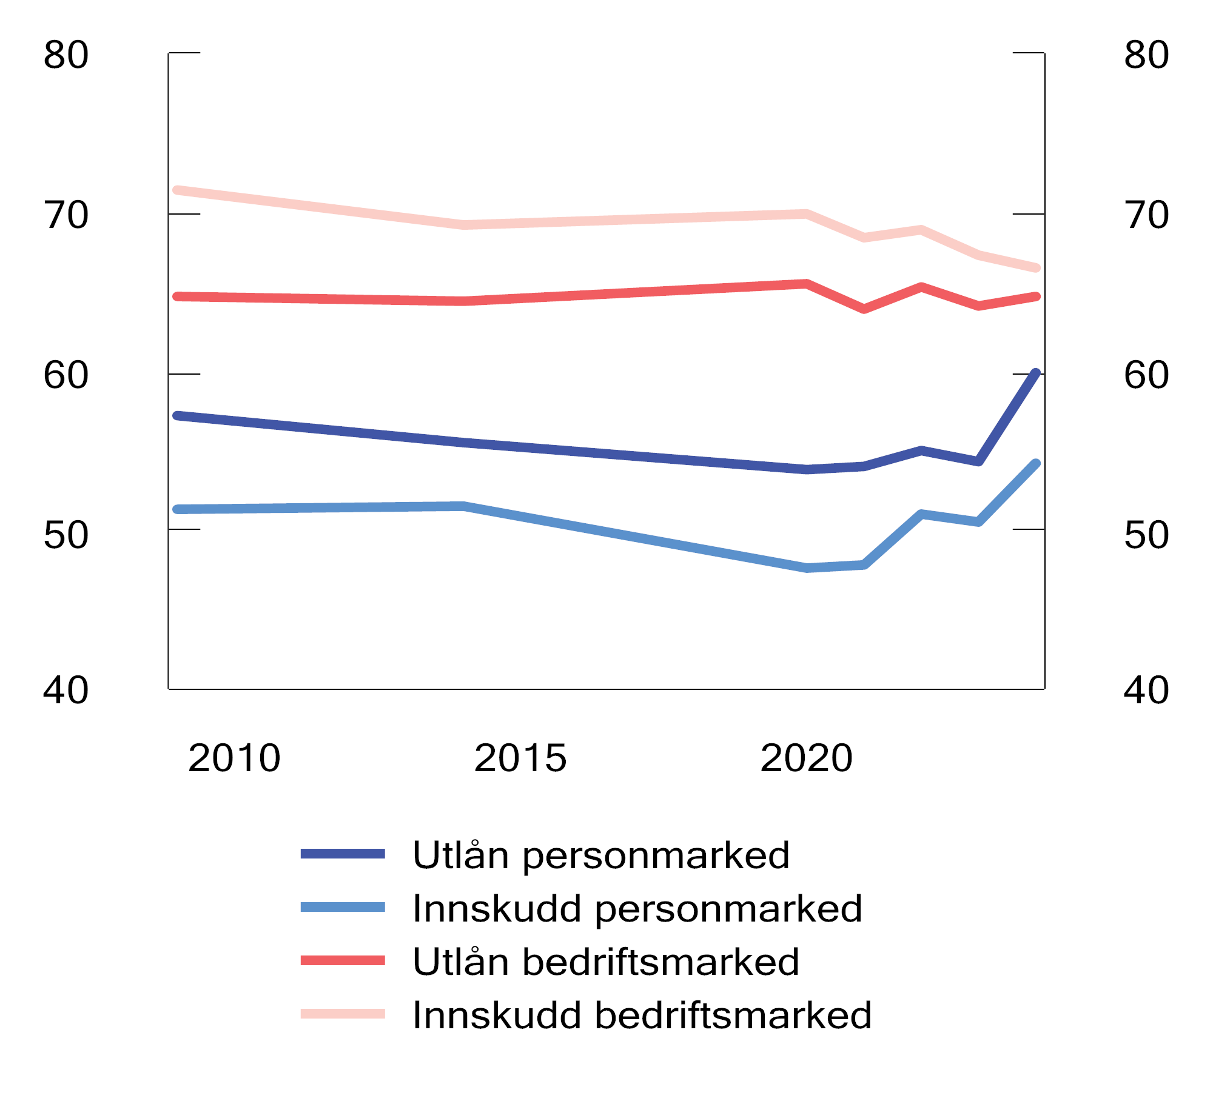

Markedsandeler for de fem største bankene i person- og bedriftsmarkedet.

Kilde: Finanstilsynet

I bedriftsmarkedet er konsentrasjonen noe høyere, og de fem største bankene har en samlet andel av utlån til bedrifter på om lag 65 pst., og om lag 67 pst. av bedriftenes innskudd, se figur 3.4.

I løpet av de siste 20 årene har det vært mange sammenslåinger blant mindre og regionale sparebanker. Antall sparebanker har sunket fra 127 i 2004 til 84 i september 2024. I oktober 2024 fusjonerte Sparebank 1 SR Bank ASA og Sparebank 1 Sørøst-Norge til Sparebank 1 Sør-Norge ASA. Sparebanken Vest og Sparebanken Sør har avtalt fusjon i 2025, forutsatt godkjenning fra myndighetene. Begge disse fusjonerte enhetene vil være blant de største bankene i Norge og vil være større enn de fleste norske filialene til de store nordiske bankene. Enkelte mindre sparebanker har også avtalt å fusjonere. Dersom disse fusjonene gjennomføres, vil antall sparebanker reduseres til 80. De fleste sparebanker i Norge har utlån til bolig som hovedvirksomhet. Samlet sett har sparebankenes markedsandeler for boliglån økt de siste årene, se figur 3.5. Denne økningen fortsatte gjennom 2024.

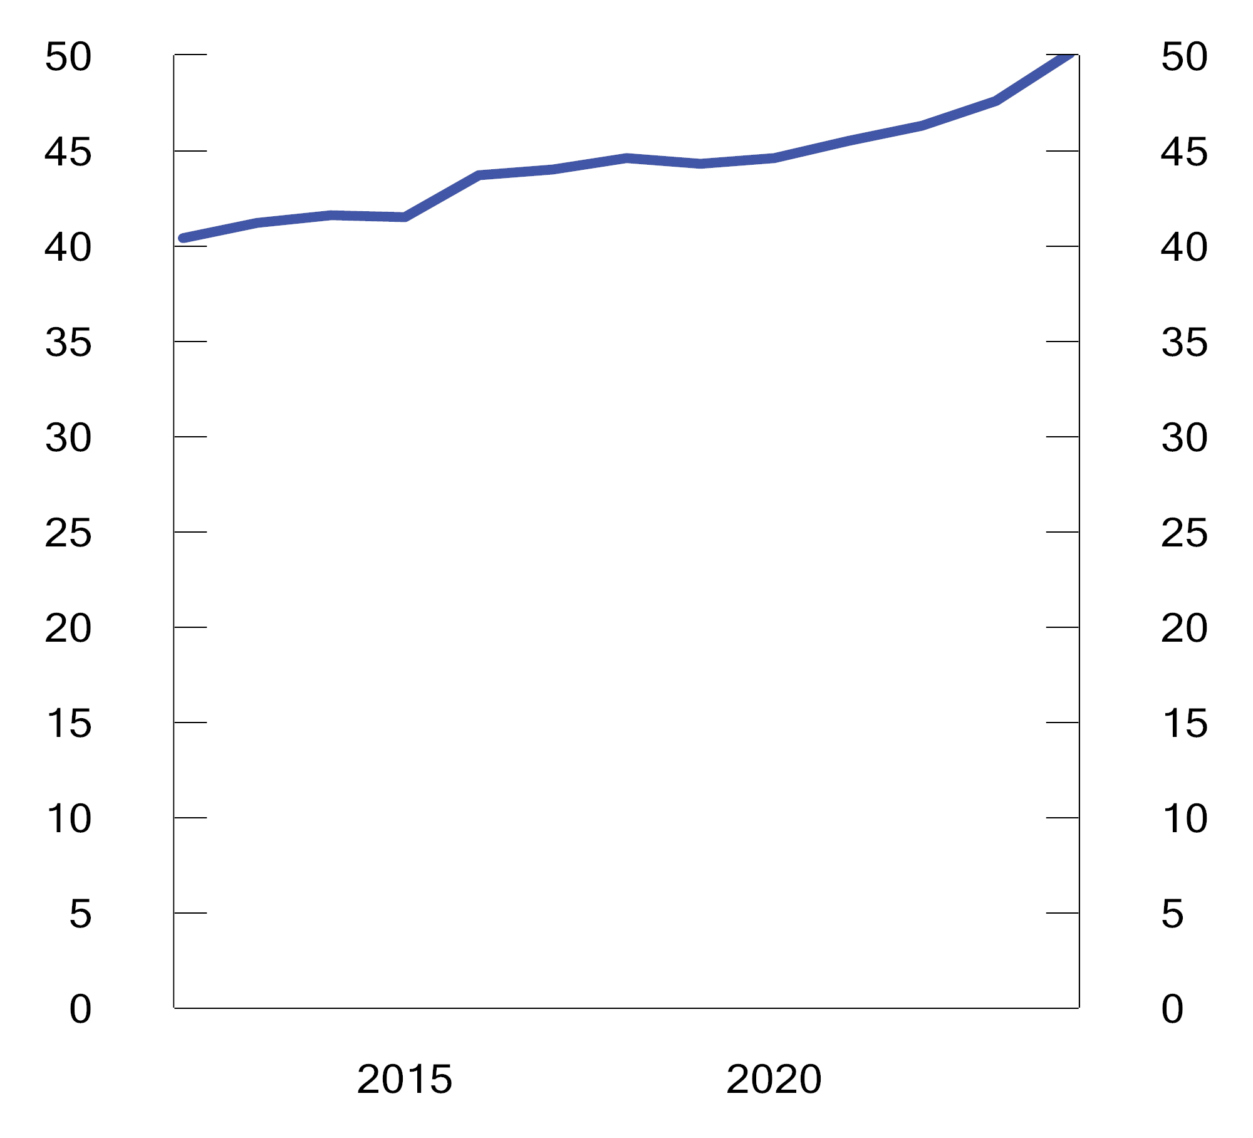

Sparebankenes markedsandel for boliglån

Kilde: Finanstilsynet

### Forbedring av kundenes byttemuligheter

En forutsetning for god konkurranse i bankmarkedet er at kundene enkelt kan reforhandle med eksisterende bank, bytte bank eller bruke flere banker samtidig, og at det er enkelt å orientere seg om ulike tilbud og produkter. Dette krever at bankene har gode løsninger som tilpasses utviklingen i markedet. Finansmarkedsmeldingen 2024 inneholder en utfyllende omtale av kundenes byttemuligheter og behovet for forbedringer. I dette delkapitlet gis en oppdatering av noen sentrale prosesser på dette området.

Forbrukerrådet gjennomfører hvert år en bytteundersøkelse hvor de ser på nordmenns byttevaner innen finansielle tjenester. I den seneste undersøkelsen svarer 27 pst. av de spurte med boliglån at de flyttet eller reforhandlet boliglånet sitt i 2024. Dette er uendret fra 2023. Samtidig er det 55 pst. som svarer at de ikke har flyttet eller reforhandlet noen finansielle tjenester i 2023. Dette er 3 prosentpoeng færre enn i 2023.

Finansportalen

Finansportalen hjelper forbrukerne med å finne de beste tilbudene på ulike finansielle tjenester. Høsten 2023 traff Stortinget to anmodningsvedtak (vedtak 80 og 81 (2023–2024)) om å pålegge finansforetak ytterligere rapporteringsplikter til Finansportalen. Anmodningsvedtakene ble svart ut i Prop. 1 S (2024–2025) for Barne- og familiedepartementet. Barne- og familiedepartementet vurderte at det ikke er hensiktsmessig å pålegge bankene ytterligere rapporteringsplikter, men ga Forbrukerrådet og Forbrukertilsynet i oppdrag å videreutvikle og oppdatere informasjonen som presenteres på Finansportalen, og veiledningen til bankene om regelverket for kredittmarkedsføring.

Forbrukertilsynet lanserte ny veileder om markedsføring av kreditt i desember 2024. Veilederen er hovedsakelig basert på regler i finansavtaleloven og finansavtaleforskriften. Den tydeliggjør blant annet kravet til bankene om å registrere prisopplysninger på Finansportalen.

Forbrukerrådet fikk i oppdrag å videreutvikle Finansportalen Bank, slik at forbrukere kan se i hvilke kommuner den enkelte bank tilbyr lån. Målet er å gjøre det enklere å finne relevante lånetilbydere i den kommunen man ønsker å kjøpe bolig.

Forbrukerrådet har også satt i gang teknisk utbedring og innrapporteringsløsning knyttet til modulen Finansportalen Forsikring. Målet er at datakvaliteten på tjenesten skal heves og sammenlikningsgrunnlaget forbedres. Et godt samarbeid med finansforetakene er en forutsetning for at Finansportalen skal fungere etter hensikten.

BankID og bankenes byttetjenester

BankID er en løsning for elektronisk identifikasjon (eID) og elektronisk signatur. BankID brukes av alle banker i Norge, og benyttes også til innlogging på en rekke offentlige og private tjenester. Dersom kunden avslutter sitt forhold til banken som har utstedt BankID, vil BankID-avtalen opphøre, og kunden må få utstedt ny BankID av den nye banken. Banknæringen arbeider med å frikoble BankID fra kundeforholdet i den enkelte bank, slik at BankID kan bli utstedt av en sentral enhet. Da vil det ikke være nødvendig å bytte BankID ved bytte av bank, noe som kan senke terskelen for å bytte bank. Dette vil imidlertid kreve en omlegging av infrastrukturen og regelverket for BankID. Finans Norge har opplyst at næringen og BankID BankAxept AS gir arbeidet høy prioritet, og at den nye løsningen bør være tilpasset kommende regelverksendringer og ny strategi for eID. BankID BankAxept AS har dialog med Digitaliserings- og forvaltningsdepartementet og Digitaliseringsdirektoratet om dette.

Bankene er pålagt å hjelpe kundene med å bytte bank og informere om byttemulighetene. Hovedregelen er at overføring av innskudd, fullmakter og betalingsoppdrag skal skje innen tre virkedager etter at den gamle banken har mottatt nødvendige opplysninger fra den nye banken. Finans Norge arbeider med forbedringer i bankbyttetjenestene, herunder justering av det standardiserte bankbytteskjemaet og forbedring av prosessen for kontobytte.

Produktpakker og koblingssalg

Produktpakker innebærer at flere tjenester eller produkter tilbys i samme avtale eller som del av en pakke. Med koblingssalg menes at det er en forutsetning for kjøpet at det inngås en avtale om alle elementene i pakken. Produktpakker kan oppleves som et hinder for å bytte bank, f.eks. når kunden kan få en gunstig priset tjeneste forutsatt at kunden også benytter andre tjenester.

Finanstilsynet har på oppdrag fra Finansdepartementet foreslått enkelte endringer i reglene om produktpakker og koblingssalg. Finanstilsynet foreslår for det første at Finansdepartementet forskriftsfastsetter et forbud mot vilkår om lønnskonto for at kunden skal få bedre lånevilkår for boliglån. En kartlegging fra Finanstilsynet viser at om lag to av tre banker har oppgitt at de i forbindelse med tilbud om boliglån stiller vilkår om konto med lønnsinngang. Alle de store boliglånsbankene benytter dette vilkåret, men det er ingen som oppgir at de praktiserer koblingssalg ved at lønnskonto er en ubetinget forutsetning for lånet. Tilsynet foreslår også å presisere i finansavtaleloven at en kontoavtale i forbindelse med boliglånsavtale bare kan ha som formål å betjene boliglånet. Finanstilsynets forslag er på høring med svarfrist 28. april, og saken vil deretter behandles i Finansdepartementet.

Justis- og beredskapsdepartementet arbeider mer generelt med et høringsnotat om gjennomføring av regler om produktpakker og koblingssalg i det reviderte forbrukerkredittdirektivet. Behovet for eventuelle endringer i finansavtalelovens regler om koblingssalg og boliglån vil bli vurdert i forbindelse med arbeidet med gjennomføring av revidert forbrukerkredittdirektiv.

## Betalingsmarkedet

Betalinger gjennomføres i hovedsak ved bruk av enten fordringer på sentralbanken (kontanter) eller fordringer på banker i privat sektor (kontopenger). De aller fleste betalinger gjennomføres med kontopenger, og bruken av kontanter er lav i Norge (ca. 2 pst. av antall betalinger ved utsalgssteder). Nye regler med presiseringer av næringsdrivendes plikt til å ta imot kontanter ved salg til forbrukere trådte i kraft 1. oktober 2024.

Kontopenger disponeres med kort eller ved konto til konto-overføringer. Hovedgruppene av betalingskort er debetkort, der brukerstedet belaster kortinnehavers konto umiddelbart, og kredittkort, der kortinnehaver får en regning fra kortutsteder i etterkant, som normalt gjøres opp med en konto til konto-overføring. Betalinger via mobiltelefon bygger i hovedsak videre på bruk av betalingskort. Norges Bank utarbeider årlig en rapport om finansiell infrastruktur, og har de senere årene også publisert et årlig Norges Bank Memo om «Kunderetta betalingsformidling».

Betalingsutvalgets utredning, NOU 2024: 21, ble lagt frem 15. november 2024. Rapporten inneholder en omfattende oversikt over det norske betalingssystemet. Utvalget har i rapporten vurdert behovet for tiltak for å sikre trygge og enkle betalinger for alle, og kommer med en rekke anbefalinger. Utvalgets vurderinger og anbefalinger for å sikre tilstrekkelig beredskap for betalinger er omtalt i boks 2.3 i punkt 2.4.2. I tillegg har utvalget gitt anbefalinger for å forbedre finansiell inkludering og personvern i betalingsmarkedet, se boks 3.1.

Betalingsutvalgets anbefalinger om finansiell inkludering og personvern

I NOU 2024: 21 skriver Betalingsutvalget at bedre tilgang til de digitale betalingsløsningene vil gi størst effekt for å øke finansiell inkludering, og foreslår flere tiltak som skal bidra til dette:

* Rammeverk for basisbanktjenester: Utvalget foreslår at myndighetene og næringen lager et rammeverk for såkalte basisbanktjenester, som skal sikre at alle kan få tilgang til et minstenivå av banktjenester som man trenger for å fungere i samfunnet, også dersom man mangler tilgang til gyldig ID. Tjenestene bør utstyres med grenser slik at konsekvensen ved ev. hvitvasking er svært lav.
* Veiledere om finansiell inkludering: Utvalget anbefaler at myndighetene og næringen samarbeider om å lage tydeligere veiledere som klargjør hva som er akseptabel risiko etter hvitvaskingsregelverket, for å bistå bankene med å oppfylle kontraheringsplikten.
* Elektronisk ID: Utvalget mener at arbeidet med å etablere en offentlig eID på høyt sikkerhetsnivå må prioriteres. Utvalget anbefaler også at bankene utarbeider felles standarder for oppfølging og informasjon overfor kunder som ikke oppfyller kravene til å få BankID.
* Differensierte ID-krav: Utvalget oppfordrer finansnæringen til å vurdere enklere ID-krav for ulike betalingstjenester og utforske muligheten for å lage en enklere BankID. Vipps bør etter utvalgets syn akseptere andre digitale ID-er i tillegg til BankID.
* Universell utforming av IKT: Utvalget mener at arbeidet med å oppdatere og tydeliggjøre regelverket for universell utforming av IKT bør prioriteres høyt, og brukersteder bør ta valg for betalingsløsninger som sikrer tilgjengelighet og inkludering.
* Bransjenorm for finansiell inkludering: Utvalget mener at bankene bør følge og oppdatere bransjenormen for finansiell inkludering, og gi god informasjon til ikke-digitale kunder.
* Hjelp til betalinger: Utvalget mener at personer som ikke kan håndtere betalinger, må sikres god hjelp gjennom fullmaktsløsninger eller vergeordninger. Myndighetene bør se på muligheten for å forbedre løsningen med fremtidsfullmakt.
* Småpengekort: Utvalget foreslår at næringen kan tilby et enkelt digitalt betalingskort som alternativ til kontanter for de som ikke kan håndtere vanlige kort, og at myndighetene bør tilrettelegge for dette.

Utvalget har også sett på mulige personvernutfordringer ved betalinger. Utvalget peker på at dersom personvernet systematisk må vike for andre hensyn, vil det forvitre gradvis over tid, og mener derfor det er behov for grenser som verner og ivaretar personvernet på en god måte. Utvalget understreker at inngrep i personvernet kun bør skje dersom det er nødvendig ut fra andre viktige hensyn og det ikke er mulig å finne andre løsninger. I så fall bør inngrepet alltid være så minimalt som mulig. Utvalget mener at det ut fra personvernhensyn er behov for et tilstrekkelig innslag av anonymitet i betalingsmiksen, og peker på at kontanter, som i utgangspunktet gir mulighet til å betale anonymt, er lite i bruk. Utvalget mener at et digitalt alternativ til kontanter som gir mindre sporbarhet, bør være på plass før bruken av kontanter eventuelt synker til et for lavt nivå, men understreker at et digitalt alternativ må utstyres med beløpsgrenser og andre restriksjoner som kan sikre en god avveiing mellom behovet for anonymitet for å sikre personvernet, og behovet for bekjempelse av økonomisk kriminalitet.

[Boks slutt]

Regulering av betalingstjenester

Betalingstjenester omfatter blant annet innskudd på og uttak fra en konto, betalingstransaksjoner, utstedelse av betalingsinstrumenter, betalingsfullmakttjenester og kontoinformasjontjenester. Betalingstjenester kan bare utføres av banker, kredittforetak, betalingsforetak, e-pengeforetak, opplysningsfullmektiger samt finansieringsforetak med tillatelse. Ved utgangen av 2024 var det i Norge 20 foretak med tillatelse som betalingsforetak, ni foretak med tillatelse som e-pengeforetak, og to foretak med tillatelse som opplysningsfullmektig.

Regler for tjenestetilbydertypene opplysningsfullmektig og betalingsfullmektig (samlet kalt tredjepartsaktører) ble etablert gjennom EUs andre betalingstjenestedirektiv (PSD2) fra 2015. Betalingsfullmektig er en undergruppe av betalingsforetak. Formålet med direktivet var å legge til rette for nyskapning og konkurranse på betalingstjenesteområdet, kalt «open banking» samt for sikrere betalingstjenesteløsninger. Norske regler trådte i kraft i april 2019. Innlemmelsen av direktivet i EØS-avtalen trådte i kraft i mai 2022.

Opplysningsfullmektiger og betalingsfullmektiger kan etter avtale med en kunde tre inn i forholdet mellom kunden og kundens bank, slik at hhv. kontoinformasjon og betalingsinstruksjoner kan gå mellom kunden og banken via fullmektigen. Andre tilbydere av betalingstjenester, f.eks. andre banker, kan også opptre som opplysningsfullmektig eller betalingsfullmektig. Reglene innebærer at bankene får konkurranse om sitt grensesnitt mot kunden, og i mindre grad kan påvirke hvilke løsninger kundene velger for betalinger. Formålet er å legge til rette for utvikling av mer effektive og kundevennlige løsninger. Dette forutsetter at banken der kunden har konto, gir fullmektigen tilgang til sine datasystemer via såkalte API-er («application programming interface»).

I Finansmarkedsmeldingen 2024 ble det vist til at det i det norske markedet var få nye aktører som hadde utnyttet mulighetene i PSD2-reglene, og at Finans Norge mente dette skyldtes at prisene i det norske betalingsmarkedet er lave. Det ble også opplyst at flere banker hadde begynt å tilby kundene oversikt over andre bankforbindelser, og at noen banker tilbød å gjennomføre betalinger fra kontoer i andre banker. Ifølge Finanstilsynet møter tredjepartstilbydere som yter betalingsfullmakttjenester, flere utfordringer, både pga. forskjeller mellom API-ene til de forskjellige bankene, og pga. forskjeller mellom bankenes og betalingsfullmektigenes tilgang til datasystemer, som f.eks. tilgang til konto og tilgang til fellesregistre for betalingsinformasjon. Finanstilsynet arbeider med oppfølging av dette, inkludert gjennom dialog med betalingsforetakene, bankene og hjemlandsmyndighetene til filialer av utenlandske foretak.

EU-kommisjonen la i juni 2023 frem forslag til oppdatering av regelverket for betalingstjenester i form av et nytt direktiv (PSD3) og en forordning (PSR). Formålet med forslagene er blant annet å få likere konkurranseforhold mellom banker og betalingstjenesteytere som ikke er banker, og å få mer ensartet regulering og tilsyn. Forslaget til PSD3 inneholder regulering av autorisasjon av og tilsyn med betalingsforetak, inkludert e-pengeforetak, som ihht. forslaget skal bli en undergruppe av betalingsforetak. Forslaget til PSR inneholder regler for hvordan betalingstjenestene skal utøves, herunder forhold knyttet til kontotilbyderes API-er, krav om tilgang til betalingssystemer, og regler om kundeautentisering og overvåking av transaksjoner. Forslagene er (pr. 20. mars 2025) ennå ikke vedtatt av Europaparlamentet og Rådet.

Kommisjonen la parallelt med forslagene til PSD3 og PSR frem forslag til en forordning om «Financial Data Access» (FIDA) som skal utvide «open banking» til «open finance». Forslaget inneholder regler for tilgang, deling og bruk av visse kategorier kundeopplysninger innenfor finansielle tjenester samt regulering av «ytere av finansinformasjonstjenester» («financial information service providers»), se omtale i Finansmarkedsmeldingen 2024 boks 3.3. Rådet og Europaparlamentet vedtok sine posisjoner hhv. 4. og 18. desember 2024. Det er foreløpig usikkert om det blir enighet om forordningen i løpet av våren 2025.

Valg av betalingsvaremerke ved bruk av betalingskort

De aller fleste bankkunder bruker betalingskort utstedt av banken der de har lønnskonto/brukskonto eller tilsvarende. Den vanligste korttypen er debetkort som kombinerer det norske BankAxept med et internasjonalt kort (Visa eller Mastercard). Når en kunde bruker et kombinert kort, enten ved et fysisk brukersted eller via en digital lommebok, vil det bli spørsmål om hvilket betalingsnettverk/-varemerke som skal brukes. Som opplyst i Finansmarkedsmeldingen 2024 var det uenighet mellom BankAxept og Visa om det var brukerstedet eller bruker av kortet som hadde adgang til å bestemme dette. Rettigheter og plikter for brukersteder, kortbrukere og kortutstedere er regulert i EUs forordning 2015/751 om formidlingsgebyrer for kortbaserte betalingstransaksjoner («Interchange Fees Regulation», IFR), som også gjelder i Norge. Finanstilsynet har i en uttalelse 24. oktober 2024 redegjort for regelverket. Finanstilsynet opplyser at brukerstedet må ha adgang til å presentere sitt prioriterte valg, men at det endelige valget skal kunne treffes av kortbruker. Tilsynet påpeker også at kortutstedere, innløsere, handelsstanden, betalingskortordninger og tekniske leverandører alle har et ansvar for å utvikle effektive, velfungerende og brukervennlige løsninger som ivaretar rettighetene til både betaleren og betalingsmottakeren.

Straksbetalinger i euro

EU vedtok i februar 2024 en forordning (2024/886) om straksbetalinger i euro. Ytere av betalingstjenester utenfor euro-området får etter forordningen plikt til å tilby sine kunder mottak av straksbetalinger i euro fra 9. januar 2027 og sending av straksbetalinger i euro fra 9. juli 2027. Forordningen anses som EØS-relevant, og er (pr. 21. februar 2025) til vurdering i EFTA.

Digital lommebok

EU vedtok 11. april 2024 omfattende endringer i forordning 2014/910 om elektronisk identifikasjon og tillitstjenester for elektroniske transaksjoner i det indre marked, se forordning 2024/1183 om et rammeverk for en europeisk digital identitet («eIDAS 2.0»). Endringene innebærer blant annet at EUs medlemsstater innen utløpet av 2026 må tilby alle innbyggere en «digital lommebok». Det er sannsynlig at mange vil legge betalingskort inn i en slik digital lommebok. Forordning 2014/910 ble tatt inn i EØS-avtalen med virking fra 1. juni 2019. Endringsforordningen 2024/1183 anses som EØS-relevant, og er (pr. 21. februar 2025) til vurdering i EFTA. EU-kommisjonen har også vedtatt utfyllende rettsakter. Nordisk ministerråd har etablert et nordisk-baltisk eID-prosjekt, NOBID. Som del av NOBID leder nå Digitaliseringsdirektoratet et storskala pilotprosjekt for digital lommebok, med spesielt fokus på betaling (NOBID Digital Wallet project). Representanter for myndigheter, organisasjoner og foretak i seks europeiske land deltar i prosjektet. I Norge følges dette regelverket opp av Digitaliserings- og forvaltningsdepartementet.

## Forsikringsmarkedet

Livsforsikringsmarkedet og skadeforsikringsmarkedet er noe ulike med tanke på markedsstruktur og konkurranse.

Livsforsikringsmarkedet preges blant annet av at en stor del av virksomheten i disse foretakene er knyttet til forvaltning av private og kommunale tjenestepensjonsordninger der det er arbeidsgiverforetak som er kundene. Disse forsikringsproduktene inneholder et betydelig spareelement, og forvaltningskapitalen er derfor høy sammenlignet med hos skadeforsikringsforetakene. Se nærmere omtale av det private tjenestepensjonsmarkedet i punkt 3.5. Det norske livsforsikringsmarkedet betjenes i hovedsak av et mindre antall livsforsikringsforetak med store markedsandeler, se figur 3.6, og er blant de mer konsentrerte i Europa. Det var 10 norske livsforsikringsforetak og 6 filialer i markedet i 2024. De tre største foretakene hadde en samlet markedsandel på 74 pst. målt som andel av samlet forvaltningskapital.

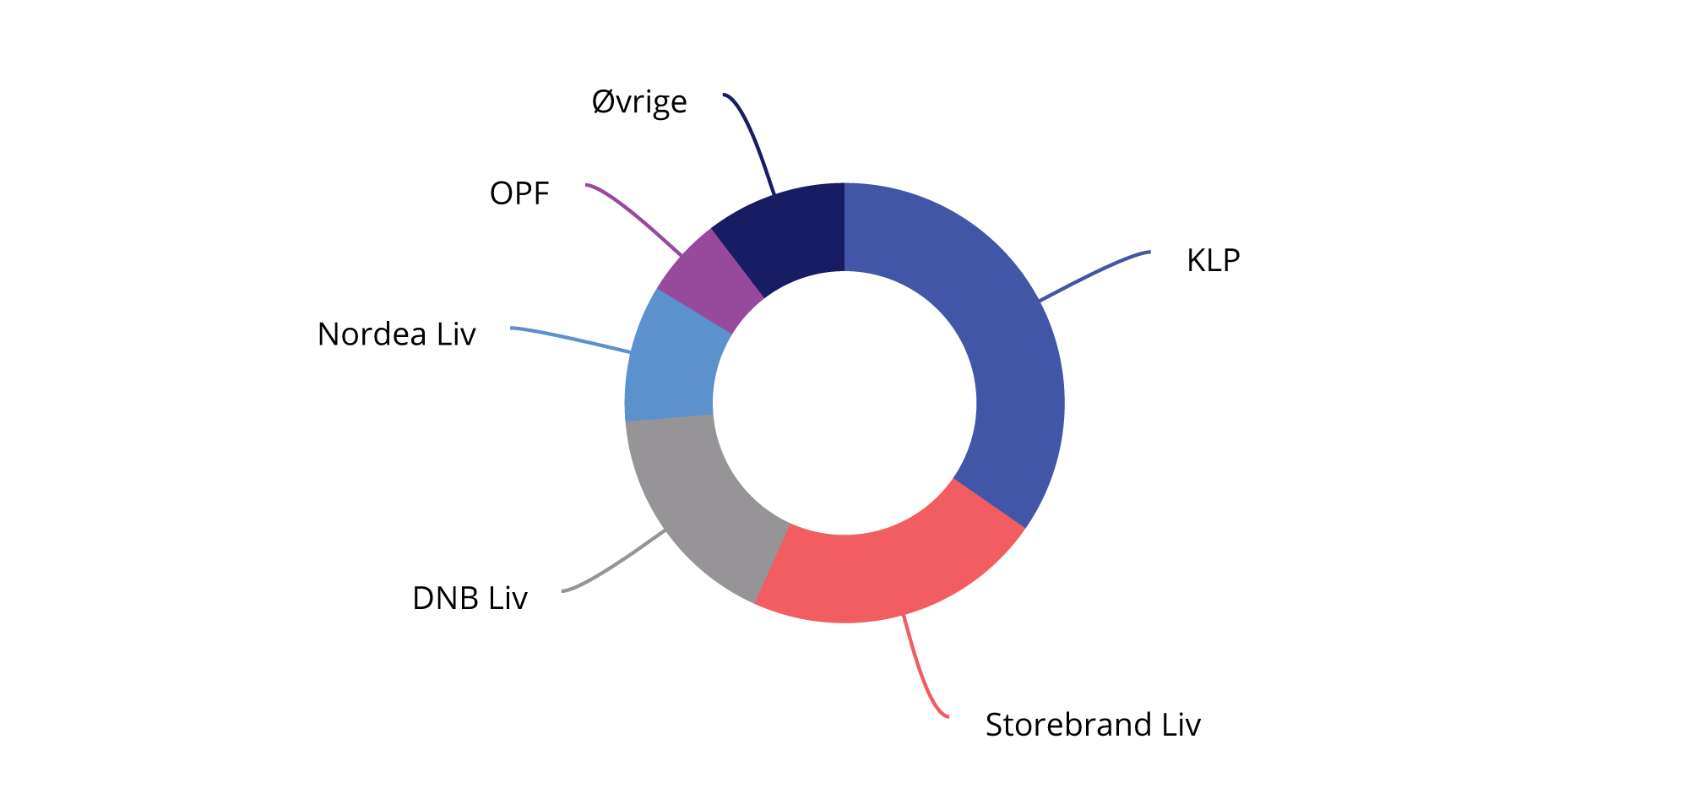

Markedsandeler livsforsikring. Prosent av forvaltningskapital

Kilde: Finanstilsynet.

Skadeforsikringsmarkedet kjennetegnes ved ettårige risikodekninger, der brannforsikring, som også inkluderer naturskadeforsikring og motorvognforsikring utgjør de to største andelene av premieinntektene. Markedet består av totalt 77 foretak, hvorav to store norske aktører og to store filialer av utenlandske foretak med store markedsandeler, og flere mindre norske og utenlandske aktører. De fire største skadeforsikringsforetakene har økt sin markedsandel noe fra 2023 og har nå til sammen en markedsandel på to tredeler målt som andel av bruttopremier, se figur 3.7.

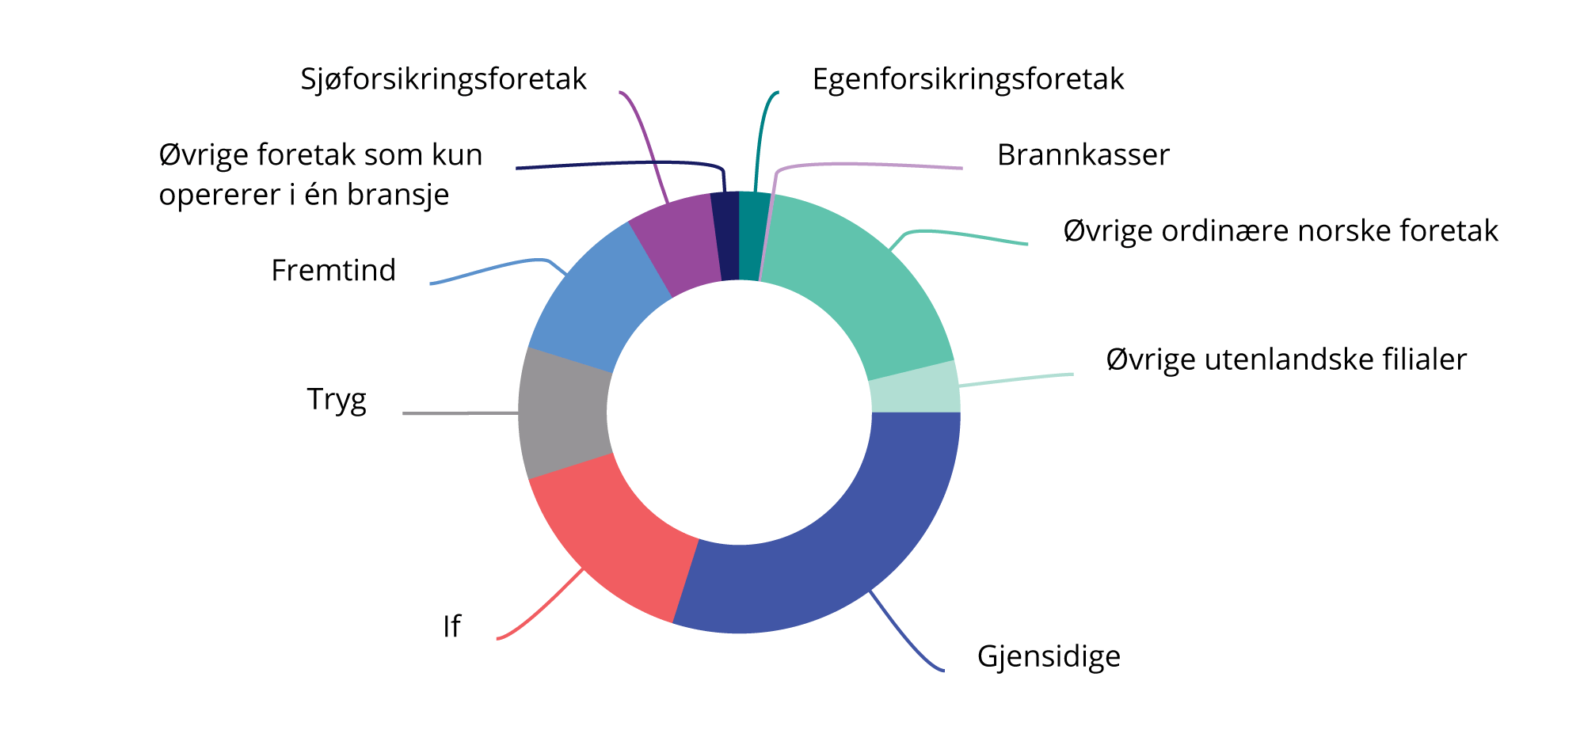

Andeler av samlede opptjente bruttopremier innen skadeforsikring

Kilder: Finanstilsynet og Statistisk sentralbyrå.

Forbrukerrådet gjennomfører en årlig undersøkelse som kartlegger forbrukernes bytteaktiviteter innen blant annet bank, forsikring, pensjon og fond. Bytteundersøkelsen 2025 viste at 25 pst. av respondentene byttet eller reforhandlet forsikringstjenester i 2024. Av disse oppga 67 pst. bedre pris som hovedårsak til å bytte eller reforhandle forsikringstjenester, og 18 pst. ønsket å samle flere forsikringer på ett sted. Blant de som ikke har flyttet eller reforhandlet noen forsikringstjenester i løpet av 2024, svarte 42 pst. at de var fornøyde og har gode betingelser.

## Tjenestepensjonsmarkedet

### Generelt

Arbeidsgivere i privat sektor må ha en tjenestepensjonsordning som gir alderspensjonsopptjening for sine ansatte. Sparing i disse pensjonsordningene har en annen skattemessig behandling enn annen sparing, og det stilles derfor en del krav til hvordan ordningene kan utformes og hvor mye sparing som kan gi grunnlag for slik skattefavorisering. Alderspensjon fra de private ordningene supplerer videre alderspensjonen fra folketrygden, og hensynene bak reguleringen er derfor mange av de samme som for folketrygden. Videre er de private tjenestepensjonsordningene fullt fonderte ordninger som skal forvaltes og forsikres i et privat marked. De overordnede målene for regelverksarbeidet på det private pensjonsområdet er trygghet for opptjente pensjoner, en effektiv og rasjonell forvaltning av pensjonskapital, god oversikt og mulighet til innflytelse over egen pensjon og velfungerende konkurranse i pensjonsmarkedet.

De private pensjonsordningene kan være en ytelsesordning der arbeidsgiver betaler inn premier for å finansiere en gitt årlig og normal livsvarig pensjonsutbetaling, en innskuddsordning der arbeidsgiver betaler inn faste innskudd og pensjonsutbetalingene bestemmes av summen av innskudd og oppnådd avkastning på forvaltningen, eller en «hybridordning» som kombinerer egenskaper fra ytelses- og innskuddsordninger. Arbeidstakere som fratrer ytelsesordninger før uttak av pensjon har startet, får utstedt fripoliser som bevis på sine opptjente rettigheter. Arbeidstakere som fratrer innskudds- eller hybridordninger, får utstedt hhv. pensjonskapitalbevis og pensjonsbevis. Hybrid- og ytelsesordninger, herunder pensjonsbevis og fripoliser, kan forvaltes av pensjonskasser og livsforsikringsforetak. Innskuddspensjonsordninger kan forvaltes av flere ulike typer institusjoner, blant annet banker, livsforsikringsforetak, pensjonskasser, innskuddspensjonsforetak eller forvaltningsselskap for verdipapirfond.

Livselskapene hadde samlet forpliktelser overfor kundene på 2 216 mrd. kroner ved utgangen av 2024. Av dette var 48 pst. til privat tjenestepensjon. Pensjonskassene forvaltet ved utgangen av 2024 i tillegg om lag 524 mrd. kroner hvorav 85 pst. er i kollektivporteføljen, det vil si midler knyttet til blant annet fripoliser og aktive private og kommunale ytelsesordninger.

Etter 2000 har private ytelsesordninger i stor grad blitt lukket og faset ut, men pensjonsleverandørene vil likevel i en lang periode ha betydelige forpliktelser i form av garanterte ytelser gjennom fripolisene. Effektiv forvaltning av disse midlene er derfor viktig. Mesteparten av ny pensjonsopptjening skjer nå i innskuddsordningene, jf. figur 3.8 og 3.9.

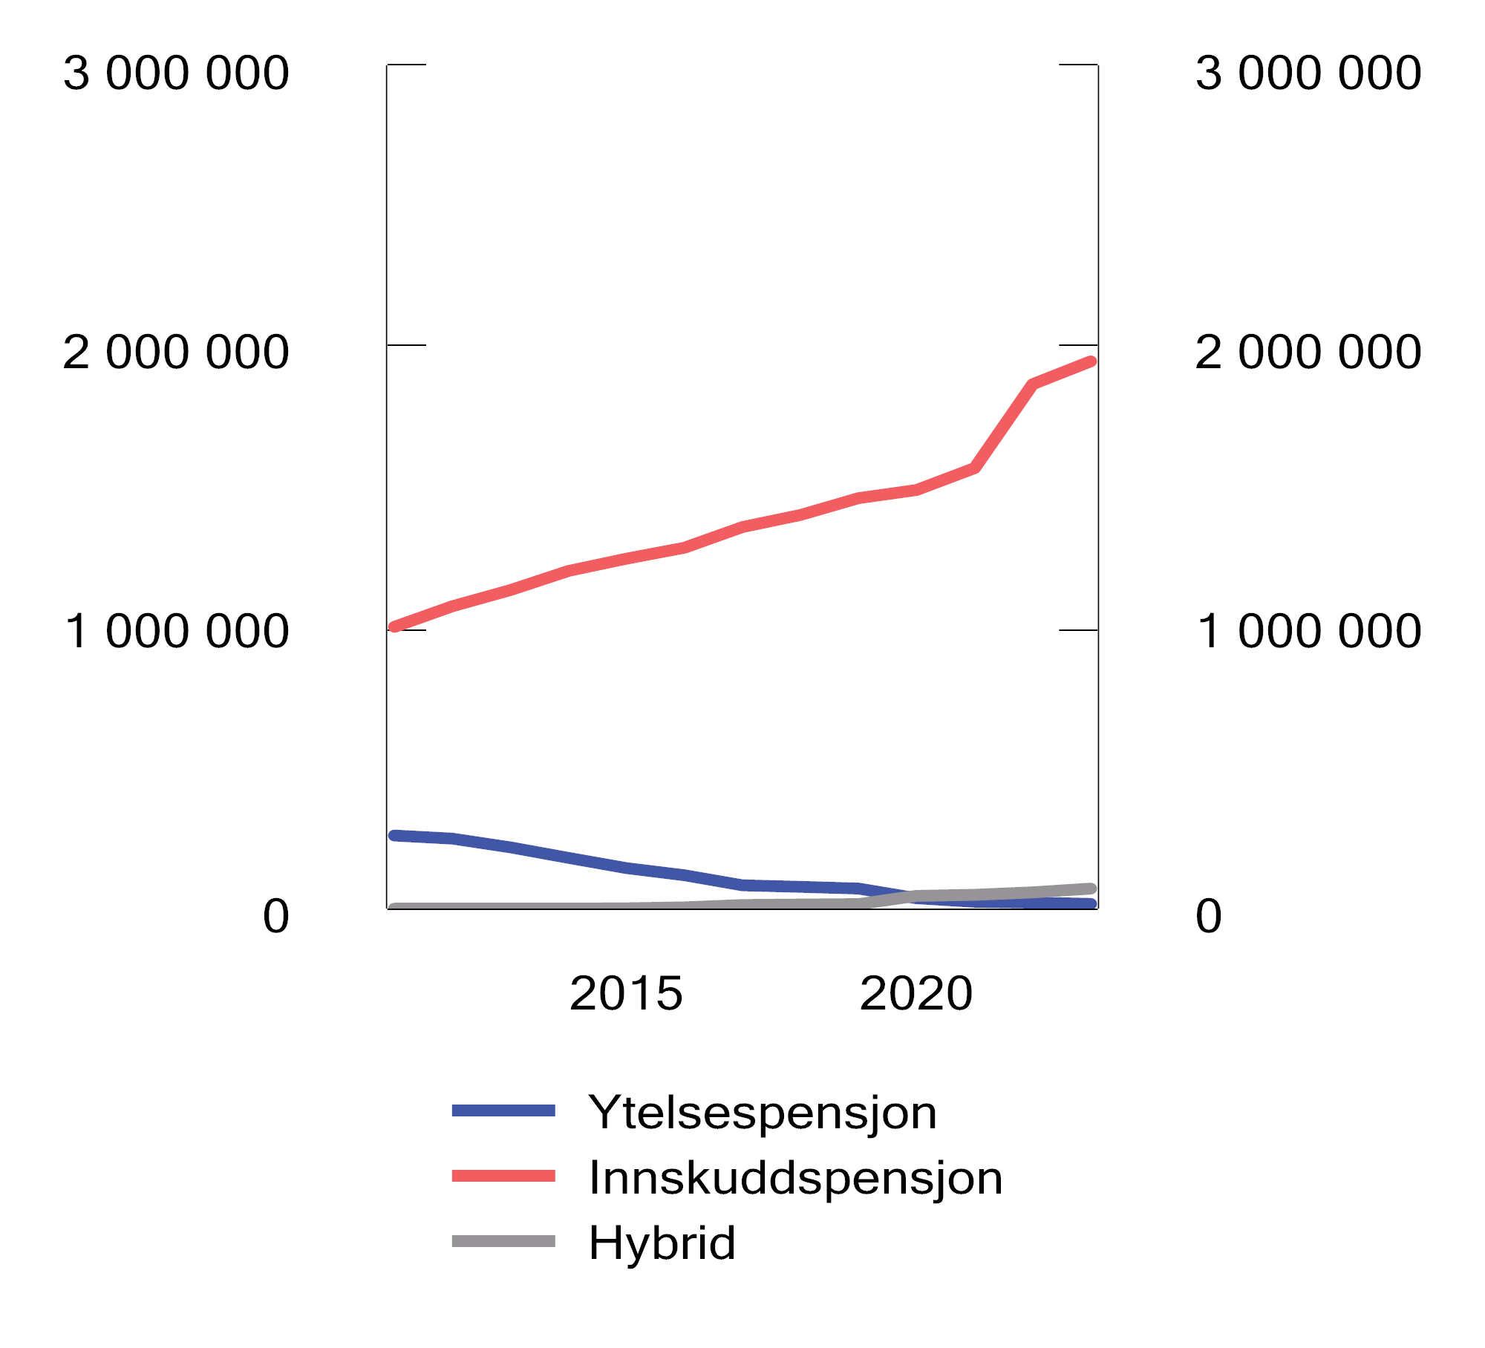

Medlemmer i private tjenestepensjonsordninger

Kilde: Finans Norge.

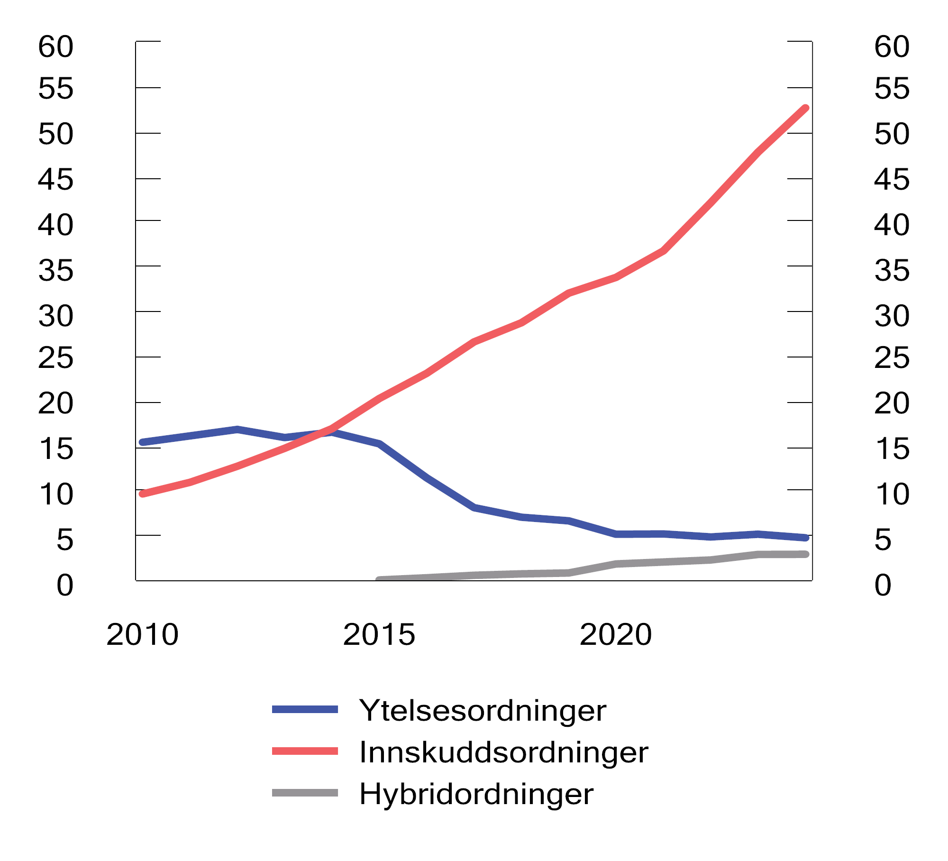

Innskudd og premie til private tjenestepensjonsordninger. Mrd. kroner

Kilde: Finans Norge.

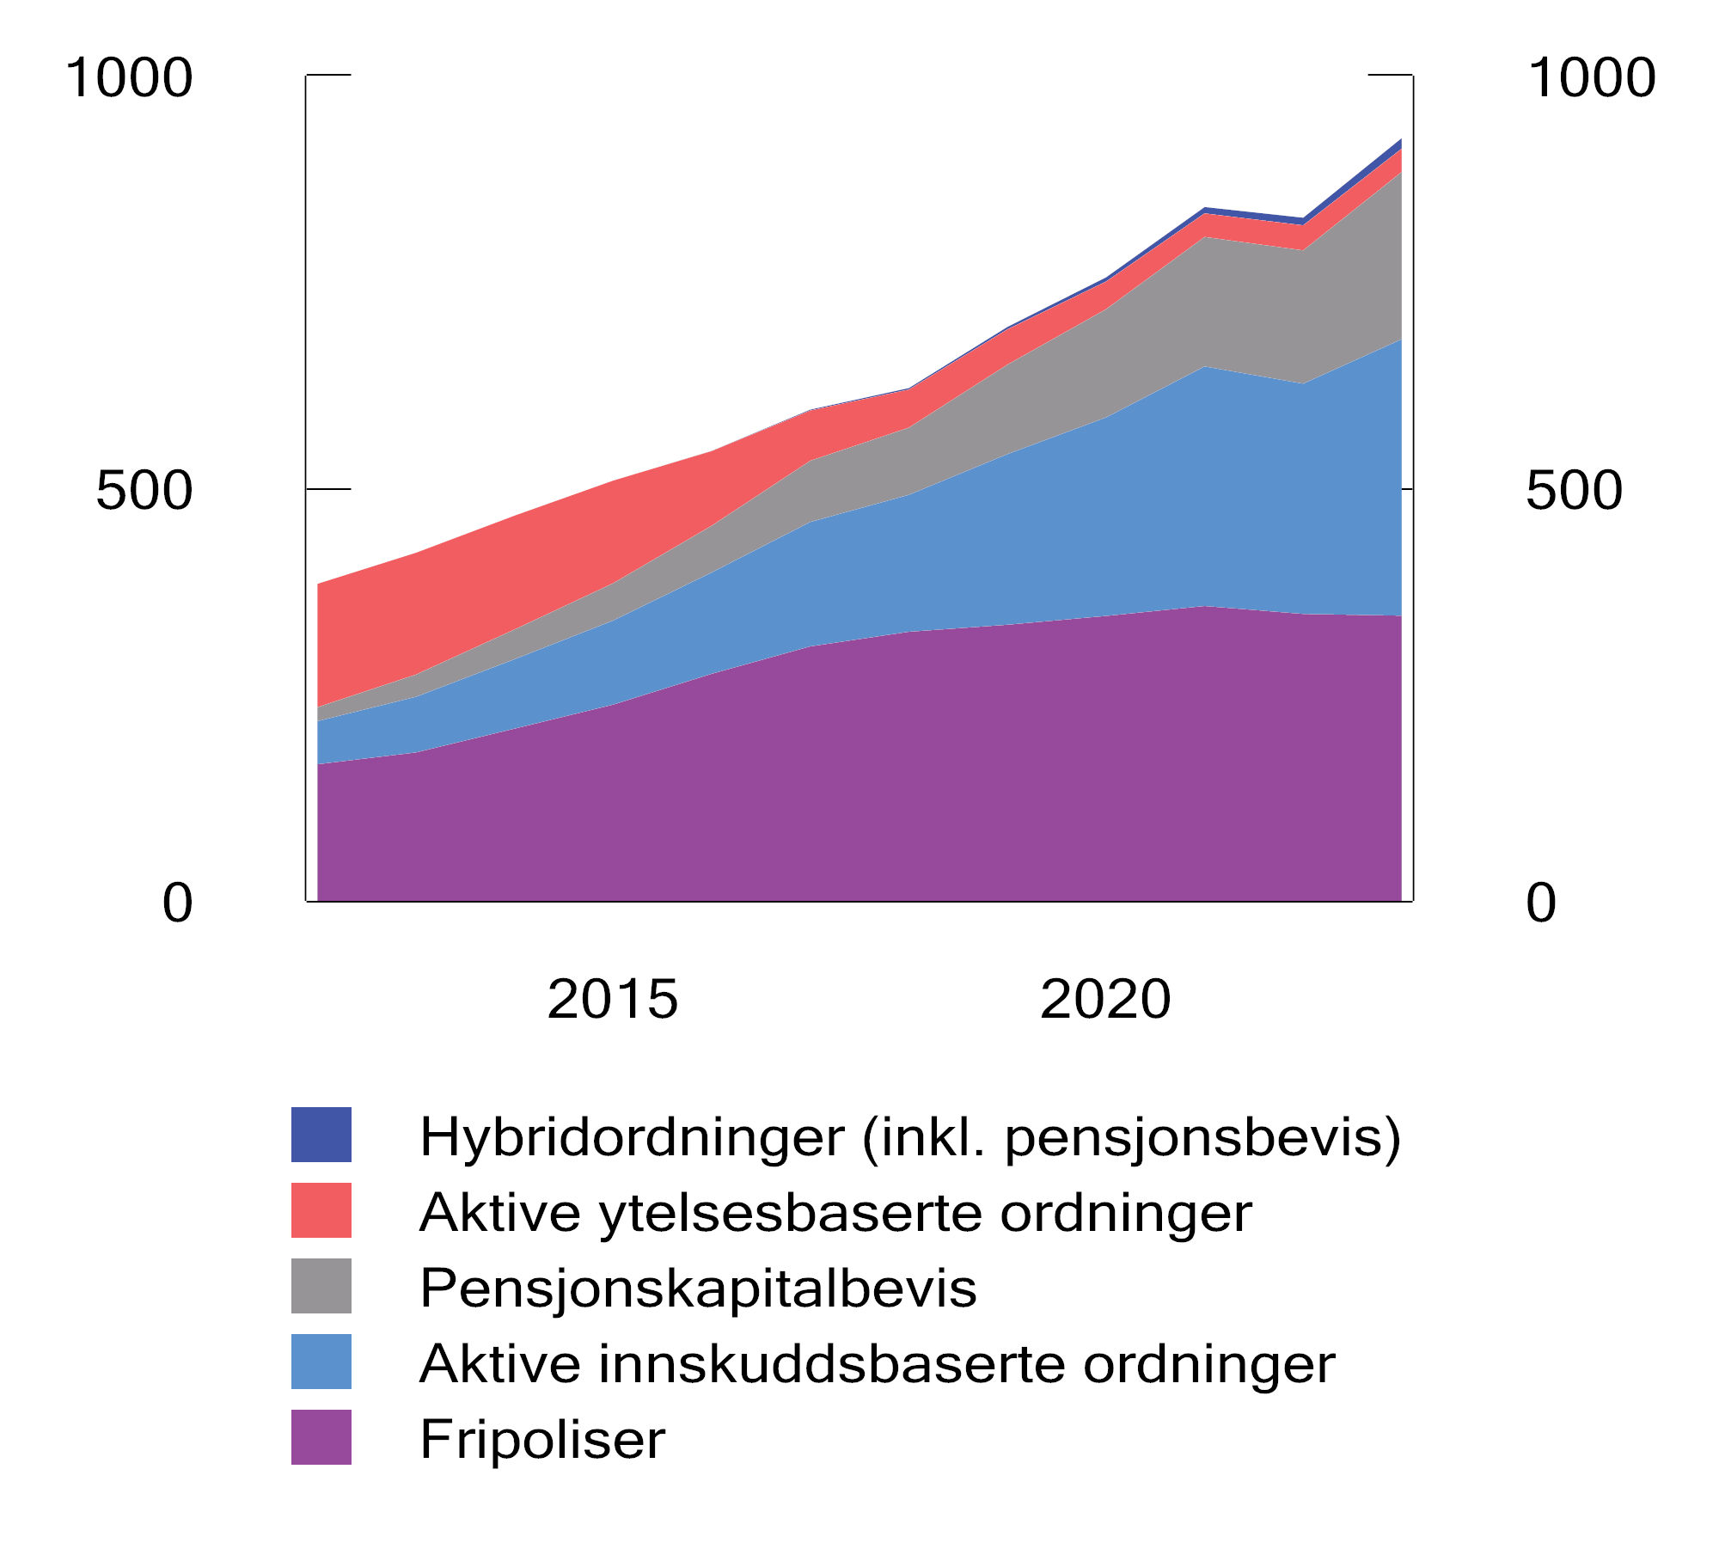

Forvaltningskapital i private tjenestepensjonsordninger. Mrd. kroner

Kilde: Finans Norge.

Obligatorisk tjenestepensjon pålegger arbeidsgiver å spare minst 2 pst. av medlemmenes lønn inntil 12 G til alderspensjon. Maksimalt kan det spares inntil 7 pst. av lønnen inntil 12 G og eventuelt med et tilleggsinnskudd på 18,1 pst. av den delen av lønnen som overstiger 7,1 G. I praksis er det store variasjoner i sparenivåene i markedet. I 2024 var gjennomsnittlig sparesats for alle medlemmer på 4 pst. av lønnen, mens gjennomsnittlig tilleggssats for de 47 pst. av medlemmene som har slik tilleggssparing, var 9 pst.

### Innskuddspensjon

For innskuddsordninger og pensjonskapitalbevis er det gjennomført store endringer som blant annet kan bidra til økt konkurranse mellom aktørene. Egen pensjonskonto ble innført fra 1. januar 2021, og innebærer at pensjonskapitalbevis kan samles og forvaltes sammen med pensjonskapitalen arbeidstakeren tjener opp i sitt nåværende arbeidsforhold. Arbeidstakeren kan velge å ha pensjonskontoen hos arbeidsgivers leverandør eller flytte kontoen til en annen leverandør. Pensjonskontoen følger arbeidstakeren gjennom de arbeidsforholdene der arbeidstakeren har innskuddspensjonsordning, og kan når som helst flyttes til en leverandør med bedre betingelser. Etter innføringen av egen pensjonskonto har det vært en fremvekst av nye aktører og utfordrere som konkurrerer på pris og andre betingelser. Egen pensjonskonto bidrar også til enklere og bedre oversikt over pensjonssparingen for den enkelte, i tillegg til at lavere kostnader kan gi mer pensjon for hver sparte krone. Siden det ofte betales et administrasjonsgebyr per avtale, innebærer samling av avtaler en besparelse for kundene, i tillegg til at det kan gi grunnlag for å utnytte ev. stordriftsfordeler i kapitalforvaltningen.

Ved oppstart 1. januar 2021 fikk rundt 1,5 mill. arbeidstakere i privat sektor samlet sin pensjonsopptjening på en egen pensjonskonto, og tall fra Pensjonskontoregisteret og Finans Norge viser at ved utgangen av 2024 var det til over 2,1 mill. pensjonskontoer. Summen av midlene på egen pensjonskonto var om lag 550 mrd. kroner hvorav 72 pst. er fra aktiv pensjonsopptjening, det vil si sparing fra nåværende arbeidsgiver. Noe over 6 pst. av arbeidstakerne har benyttet adgangen til å flytte sin pensjonskonto til en selvvalgt leverandør.

I innskuddsordninger kan den enkelte selv bestemme hvordan pensjonsmidlene skal forvaltes, ofte innenfor et utvalg standardiserte investeringsprofiler. Arbeidstakere som har selvvalgt leverandør for sin pensjonskonto, velger i større grad å plassere midlene i indeksfond heller enn i aktive fond, og i mindre grad å ha en alderstilpasset investeringsprofil. Alderstilpasset investeringsprofil innebærer at aksjeandelen trappes ned med økende alder. Aktive fond utgjør 71 pst. av midler på pensjonskontoer forvaltet av den leverandøren arbeidsgiver har valgt, mot 46 pst. av midlene hos selvvalgt leverandør. Hos arbeidsgivers leverandører er 87 pst. av midlene forvaltet med en alderstilpasset profil, mot 58 pst. av midlene hos selvvalgt leverandør.

Visse pensjonskapitalbevis kan ikke inngå på egen pensjonskonto, f.eks. som følge av garantier, særaldersgrenser eller at arbeidstakeren ikke er medlem av en innskuddspensjonsordning. I overkant av 100 mrd. kroner er plassert i pensjonskapitalbevis utenfor egen pensjonskonto. Hos noen pensjonsleverandører er det stor forskjell i årlige totale kostnader på midler på egen pensjonskonto og pensjonskapitalbevis utenfor egen pensjonskonto, men det finnes også aktører som tilbyr forvaltning av pensjonskapitalbevis til priser som er mer på linje med prisene for egen pensjonskonto. Alt annet likt, vil lavere gebyrer gi mer i pensjon. Den enkelte kan selv flytte pensjonskapitalbevisene sine til en ny leverandør. Ved hjelp av Finansportalen.no kan forbrukere enkelt sammenlikne gebyrer og kostnader ved pensjonskapitalbevis.

Finansdepartementet vurderer om det bør innføres en ordning med egen pensjonskonto også for hybridordninger.

### Garanterte pensjonsprodukter

Garanterte pensjonsprodukter er kontrakter der den forsikrede har krav på en gitt årlig pensjonsytelse fra uttakstidspunktet. Dette innebærer at pensjonsmidlene forvaltes med en avkastningsgaranti i perioden fra opptjening og til uttak av pensjon. Avkastning utover garantiene kan samles opp i bufferfond og benyttes til å dekke opp for manglende avkastning i dårlige år. Fra 2024 gjelder nye regler om bufferfond for garanterte pensjonsprodukter. Det nye bufferfondet er en sammenslåing av det som tidligere var tilleggsavsetninger og kursreguleringsfond. Reglene for oppbygging og bruk av bufferfondet gir mer fleksibilitet til leverandørene enn tidligere. Hver kunde har nå sitt eget bufferfond hos den enkelte pensjonsinnretning, som følger med ved flytting til ny pensjonsinnretning. De nye reglene er ment å legge til rette for et velfungerende flyttemarked, som kan stimulere til økt konkurranse og lavere priser, og gi økt fleksibilitet i forvaltningen av pensjonsmidlene. Dette vil kunne ha positive effekter for kundene ved at innretningene får bedre insentiver til å forvalte pensjonsmidlene med sikte på høyere forventet avkastning, samtidig som kundene beholder tryggheten for sin garanterte avkastning.

For at kundene skal få økt forventet avkastning, må forvaltningen av midlene endres slik at en større andel plasseres i aksjer og andre aktiva med høyere risiko. Figur 3.11 viser avkastningen på kollektivporteføljen hos ulike pensjonsleverandører siden 2024 og på investeringsvalgsporteføljen hos livsforsikringsforetakene. Til sammenligning var avkastningsgarantiene i 2023 for livsforsikringsforetakene på hhv. 2,5 pst. og 3,2 pst. for aktive ytelsesordninger og fripoliser ifølge arbeidsgrupperapporten Fripoliser og annen privat tjenestepensjon. For pensjonskassene var tilsvarende tall 2,3 pst. og 2,5 pst.

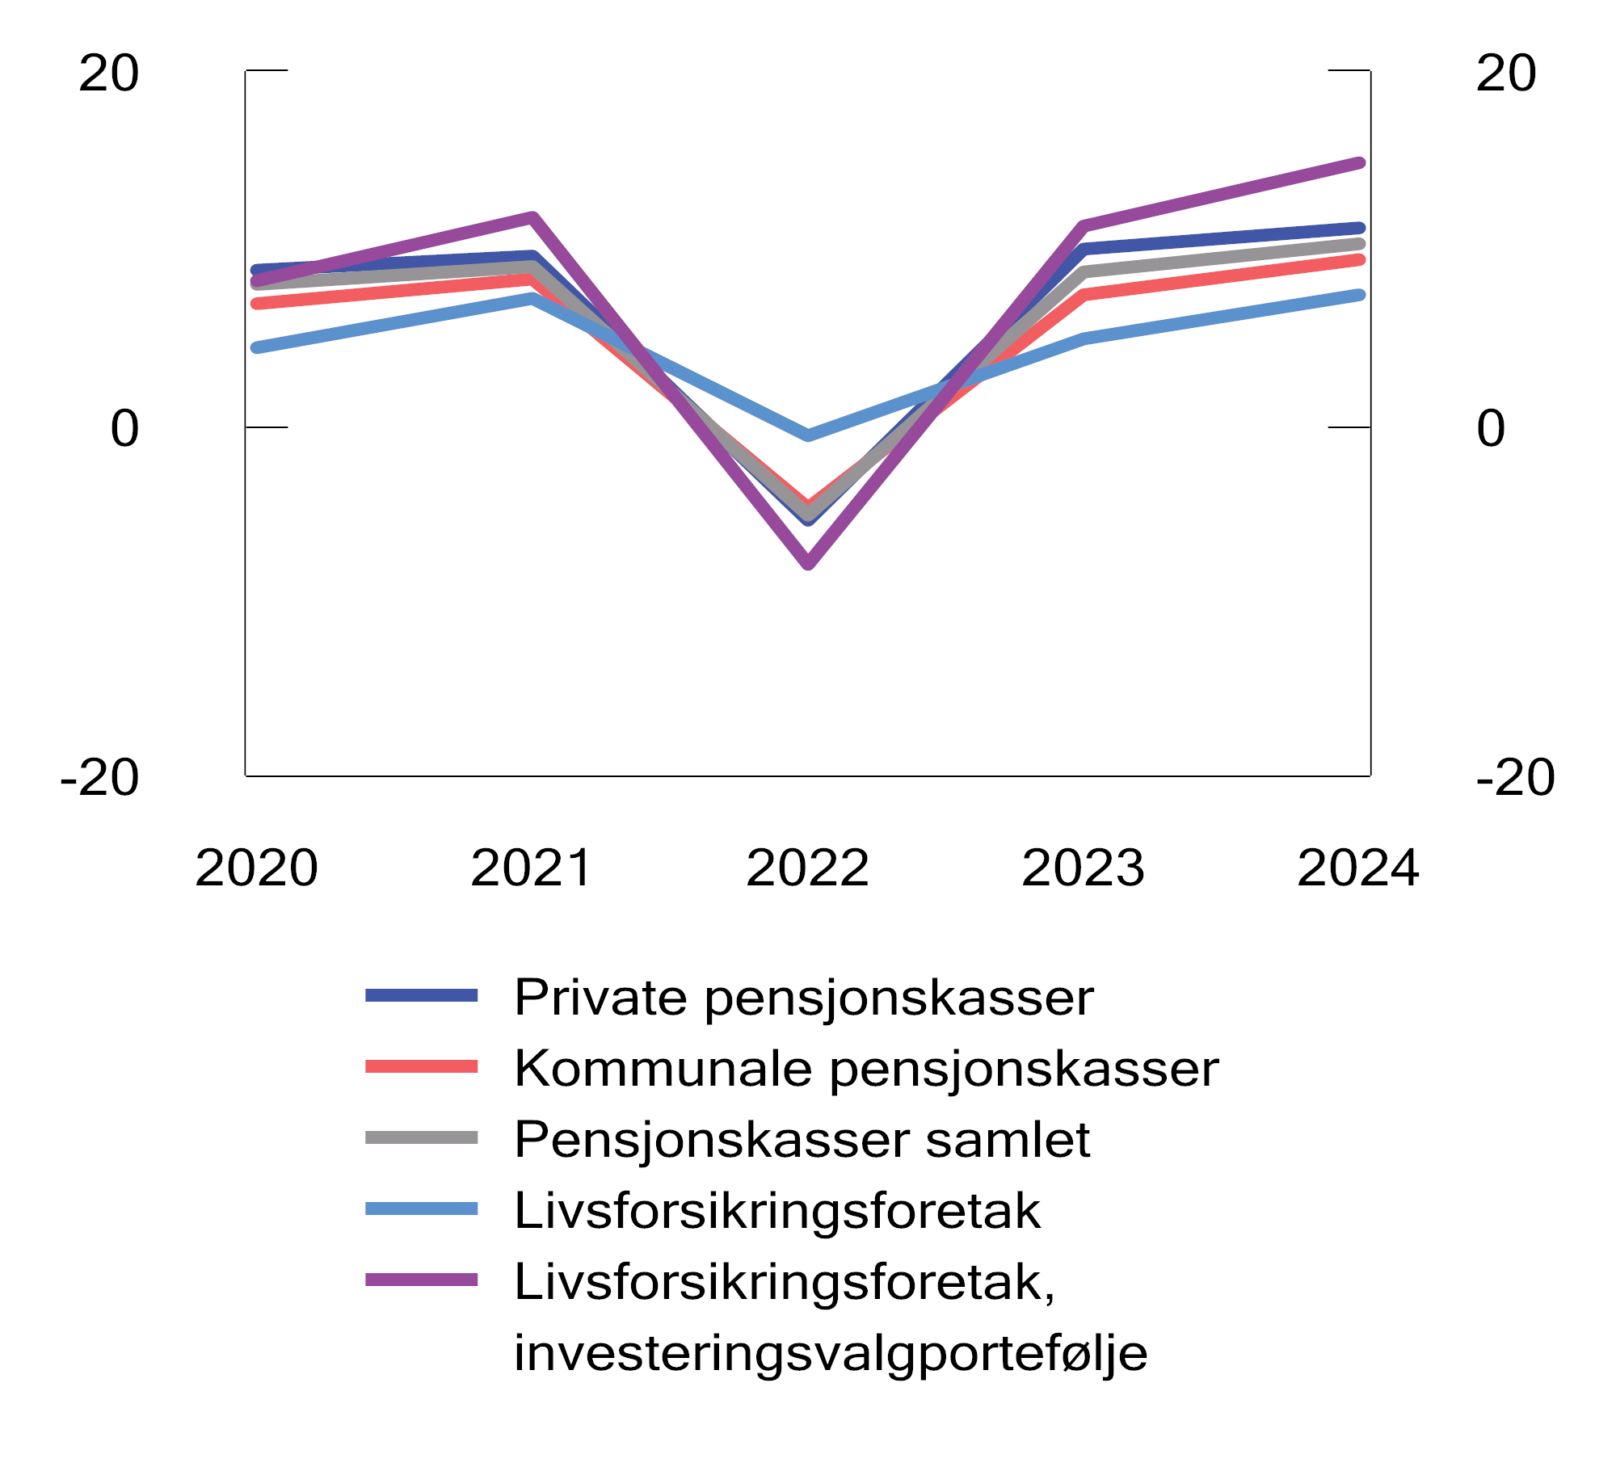

Avkastning hos pensjonsleverandører. Prosent

Kilde: Finanstilsynet.

Avkastningen avhenger som nevnt av hvordan midlene er plassert. For garanterte produkter henger dette blant annet sammen med nivået på avkastningsgarantiene, rentenivået og størrelsen på avkastningsbufferene hos leverandørene. Alt annet likt, gir lavere garantier, høyere renter og en større buffer grunnlag for å kunne ta noe mer risiko i forvaltningen av midlene. For investeringsvalgsporteføljen er det innehaverene selv som bestemmer hvordan midlene plasseres ut ifra egne risikopreferanser og som bærer investeringsrisikoen.

Innehavere av fripoliser har mulighet til å velge å si fra seg avkastningsgarantien og dermed den garanterte ytelsen i bytte mot selv å bestemme hvordan pensjonsmidlene skal forvaltes. Innehaveren er imidlertid avhengig av at leverandøren som forvalter fripolisen, tilbyr slik fripolise med investeringsvalg. Bare to foretak hadde et slikt tilbud høsten 2024. Av totalt nesten 350 mrd. kroner i fripolisekapital hos livsforsikringsforetakene i 2023 var om lag 20 mrd. kroner knyttet til fripolise med investeringsvalg.

Den nevnte arbeidsgruppen har utredet muligheten for regelendringer for «ytterligere å sikre verdiene i og reguleringene av fripoliser», som oppfølging av Stortingets anmodningsvedtak nr. 719 (2022–2023). Arbeidsgrupperapporten tar blant annet for seg spørsmål om hvordan pensjonsmidlene bør forvaltes frem mot pensjonsuttak, hvordan avkastningsbuffere bør benyttes når pensjonen utbetales, og om det bør gjøres endringer for å legge til rette for at flere får mulighet til å velge fripoliser med investeringsvalg. Rapporten har vært på høring med frist i desember 2024, og departementet arbeider nå med oppfølging av høringen med sikte på å legge frem en lovproposisjon for Stortinget.

## Kapitaltilgang for næringslivet

### Generelt

Regjeringen arbeider for god kapitaltilgang til det norske næringslivet gjennom regulering som skal legge til rette for finansiell stabilitet og velfungerende markeder. Gjennom EØS-avtalen har Norge stort sett samme regler for å regulere kapitalmarkedene som EU-landene, og det norske og europeiske kapitalmarkedet er nært integrert, med betydelig kapitalflyt på tvers av landegrensene. Arbeidet med rammevilkårene for finansnæringen og kapitalmarkedet er nærmere omtalt i kapittel 4.

I Norge har vi et bredt finansieringstilbud for næringslivet. Bedrifter av alle størrelser låner hos bankene, og større bedrifter benytter seg i tillegg av obligasjonsmarkedet. Norske banker er svært digitaliserte, og bankenes tilbud har gode forutsetninger for å nå frem i alle deler av landet. Verdipapirmarkedene har også en viktig rolle som en effektiv finansieringskilde for næringslivet, der ulike markedsplasser tilrettelegger for effektiv handel og kapitalfordeling.

For at det norske verdipapirmarkedet skal fungere godt, er det viktig at aktørene har tiltro til at markedet er velregulert og gjennomsiktig, at relevant informasjon er allment tilgjengelig, og at overtredelser av regelverket blir forebygget, avdekket og fulgt opp. Et godt og oppdatert regelverk er det viktigste bidraget til dette, samtidig som Finanstilsynet har en viktig rolle gjennom tilsyn med verdipapirforetak og handelsplasser og oppfølging av mistanker om markedsmisbruk.

Offentlige virkemidler bidrar i tillegg til å utfylle det private finansieringstilbudet. Staten er en betydelig aktør i kapitalmarkedet både gjennom direkte eierskap, og ulike virkemidler som såkornfond, låne- og garantiordninger samt Statens pensjonsfond Norge.

EU-kommisjonen benytter andel markedsfinansiering hos ikke-finansielle foretak som en av flere indikatorer på hvordan kapitalmarkedene fungerer. Markedsfinansieringsandelen for norske ikke-finansielle foretak kan anslås til å være i området 55–60 pst. de siste årene. Gjennomsnittet blant de 27 EU-landene i indikatorsettet til EU-kommisjonen var om lag 50 pst. i 2022. Danmark hadde en slik andel på 35 pst., mens Sverige og Finland hadde en andel på 61–62 pst.

I NHOs medlemsundersøkelse for fjerde kvartal 2024 svarte bare 10,7 pst. av bedriftene at manglende tilgang på kreditt og finansiering var en stor utfordring for ekspansjon og nye investeringer.

Kapitaltilgangen til det norske næringslivet synes samlet sett å være god. Kredittverdige bedrifter og lønnsomme prosjekter i hele landet har generelt god tilgang på finansiering på markedsmessige vilkår. Det kan likevel ikke utelukkes at det finnes enkelte lønnsomme prosjekter som ikke finner finansiering til rett pris. Det kan også være høy usikkerhet om forventet lønnsomhet, f.eks. i nyoppstartede selskaper, som kan gi høyere finansieringskostnader sammenliknet med finansiering av virksomheter med lavere risiko, uten at dette representerer en markedssvikt som tilsier offentlig inngripen.

Hovedpunkter i Draghi- og Letta-rapportene

Rapport fra Enrico Letta

Enrico Letta la i april 2024 frem en rapport skrevet på oppdrag fra Det europeiske Råd om visjoner for EUs indre marked, Much more than a market. Letta peker blant annet på behov for å styrke det indre markedet for finansielle tjenester, energi og elektronisk kommunikasjon. I rapporten tar Letta blant annet til orde for en femte frihet som omhandler forskning, innovasjon, kompetanse, kunnskap og utdanning, å mobilisere privat kapital gjennom å opprette en spare- og investeringsunion for å utfylle kapitalmarkedsunionen og et mer integrert tilsyn med finansmarkedene ved å styrke ESMAs rolle.

Rapport fra Mario Draghi

Mario Draghi overleverte 9. september 2024 en rapport om Europas konkunrranseevne, The future of European Competitiveness. Utgangspunktet for rapporten er at produktiviteten i Europa må øke. Rapporten peker på behov for å tette innovasjonsgapet til USA og Kina, avkarbonisering og reduksjon i energipriser samt styrket sikkerhet og reduserte avhengigheter.

Rapporten beskriver et behov for økte årlige investeringer på mellom 750–800 mrd. euro og en økning i EUs investeringsandel fra 22 pst. av BNP til 27 pst. For å oppnå dette foreslås det å intensivere arbeidet med en kapitalmarkedsunion, blant annet ved å styrke ESMAs rolle som «felles tilsynsmyndighet», harmonisering av insolvenslovgivning, sentralisering av verdipapiroppgjør og clearing og bidra til at husholdningenes sparemidler kanaliseres til lønnsomme investeringer via langsiktige spareprodukter, herunder pensjonsprodukter.

Videre peker rapporten på behovet for å øke banksektorens evne til å finansiere investeringer gjennom en bankunion, ved å legge til rette for verdipapirisering og større grad av felles regulering, tilsyn og krisehåndtering for europeiske banker med stor grad av grensekryssende aktivitet.

Rapporten har også andre anbefalinger med betydning for finansmarkedsområdet, blant annet å gjennomgå soliditetsreguleringen for banker og forsikringsforetak, om reguleringen av energiderivatmarkedet, om sterkere insentiver for engleinvestorer og såkorninvestorer og om behovet for å redusere den regulatoriske byrden, spesielt for små og mellomstore bedrifter.

[Boks slutt]

Spare- og investeringsunion

EU-kommisjonen lanserte 19. mars 2025 sin strategi for en s.k. spare- og investeringsunion i EU med mål om å å bidra til at sparing mer effektivt kan kanaliseres til lønnsomme investeringer. Kommisjonen uttaler at det er behov for tett samarbeid mellom EU-institusjoner, medlemsland og andre sentrale aktører for å nå målene. Kommisjonen ønsker å legge til rette for

* at forbrukere som ønsker det, skal få bedre muligheter til å investere i instrumenter med høyere forventet avkastning enn bankinnskudd.
* økt tilgang på kapital for bedrifter, og særlig for små og mellomstore bedrifter.
* økt integrasjon av markeder gjennom å fjerne regulatoriske og tilsynsmessige hindre for tilgang til markedsinfrastruktur og plassering av midler på tvers av landegrenser.
* et effektivt tilsyn som sikrer enhetlig behandling av markedsaktører uavhengig av hvor i EU de er etablert.

Kommisjonen uttaler at gjennomføringen av en spare- og investeringsuion kan kreve både regulatoriske tiltak og tiltak hos de enkelte medlemslandene. Kommisjonen tar sikte på å publisere en foreløpig vurdering av fremdriften i arbeidet i andre kvartal 2027.

Departementet følger med på arbeidet i EU og vurderer konsekvenser for norsk regelverk og norske markeder.

[Boks slutt]

### Egenkapitalfinansiering

Norske bedrifter er finansiert med ulike kombinasjoner av egenkapital og fremmedkapital. Egenkapitalandelen for ikke-finansielle aksjeselskaper i Norge samlet sett var på nesten 48 pst. i 2023. Siden 2007 har egenkapitalandelen variert i området fra den laveste andelen på 37,5 pst. i 2008 til den høyeste andelen på 48 pst. i 2019.

Tilgang på egenkapital er avgjørende for å opprettholde vekst, sysselsetting og nyskaping i næringslivet. Selskaper kan utstede noterte eller unoterte aksjer, men kun en liten andel av norske selskaper er børsnoterte. Aksjer kan noteres på de regulerte markedene Euronext Expand og Oslo Børs eller på den multilaterale handelsfasiliteten Euronext Growth. Sistnevnte har noe lavere krav ved notering og rapportering enn det som stilles ved notering på de regulerte markedene, og er mer tilpasset behovene for små og mellomstore bedrifter. I førstehåndsmarkedet var emisjonsvolumet på Euronext Growth, Euronext Expand og Oslo Børs på til sammen 21,4 mrd. kroner. Dette er en reduksjon fra 32,6 mrd. kroner i 2023 og 68 mrd. kroner i 2022, og emisjonsvolumet er det laveste siden 2013.

Rettede emisjoner, som er emisjoner der bare et utvalg investorer, eller de største aksjonærene, er invitert til å investere i nye aksjer, står fremdeles for hoveddelen av emisjonsvolumet som ikke er knyttet til børsnoteringer, men andelen har falt noe de siste årene. Finanstilsynet har vurdert at den omfattende bruken av rettede emisjoner øker risikoen for at aksjonærer blir gjenstand for usaklig forskjellsbehandling, og at dette kan bidra til å svekke tilliten til det norske kapitalmarkedet. Finanstilsynet foreslo i brev 8. mars 2024 til Finansdepartementet at det nedsettes et offentlig utvalg for å gjennomgå praksisen knyttet til rettede emisjoner og vurdere om regelverket bør endres for å styrke likebehandlingen av aksjonærer og bidra til ordnede forhold i verdipapirmarkedet. Finanstilsynets forslag er til vurdering i Finansdepartementet.

Figur 3.12 viser hvem som eide egenkapital i form av noterte aksjer i ikke-finansielle foretak registrert hos Oslo Børs og Euronext Securities Oslo i 2024. De største eiergruppene er offentlig forvaltning og utenlandske eiere, som stod for over hhv. 30,2 og 40,6 pst. av eierskapet i 2024. Finansielle foretak og verdipapirfond eide til sammen om lag 9 pst. Om lag 4,8 pst. av markedsverdien av børsnoterte aksjer er direkte eid av husholdningene, i tillegg er husholdningene eksponert mot egenkapitalmarkedet gjennom andeler i verdipapirfond og investeringer av pensjonsmidler hos livsforsikringsforetak og pensjonskasser. Ifølge AksjeNorge er det om lag 600 000 personer som eier aksjer og egenkapitalbevis til en samlet verdi av 192 mrd. kroner.

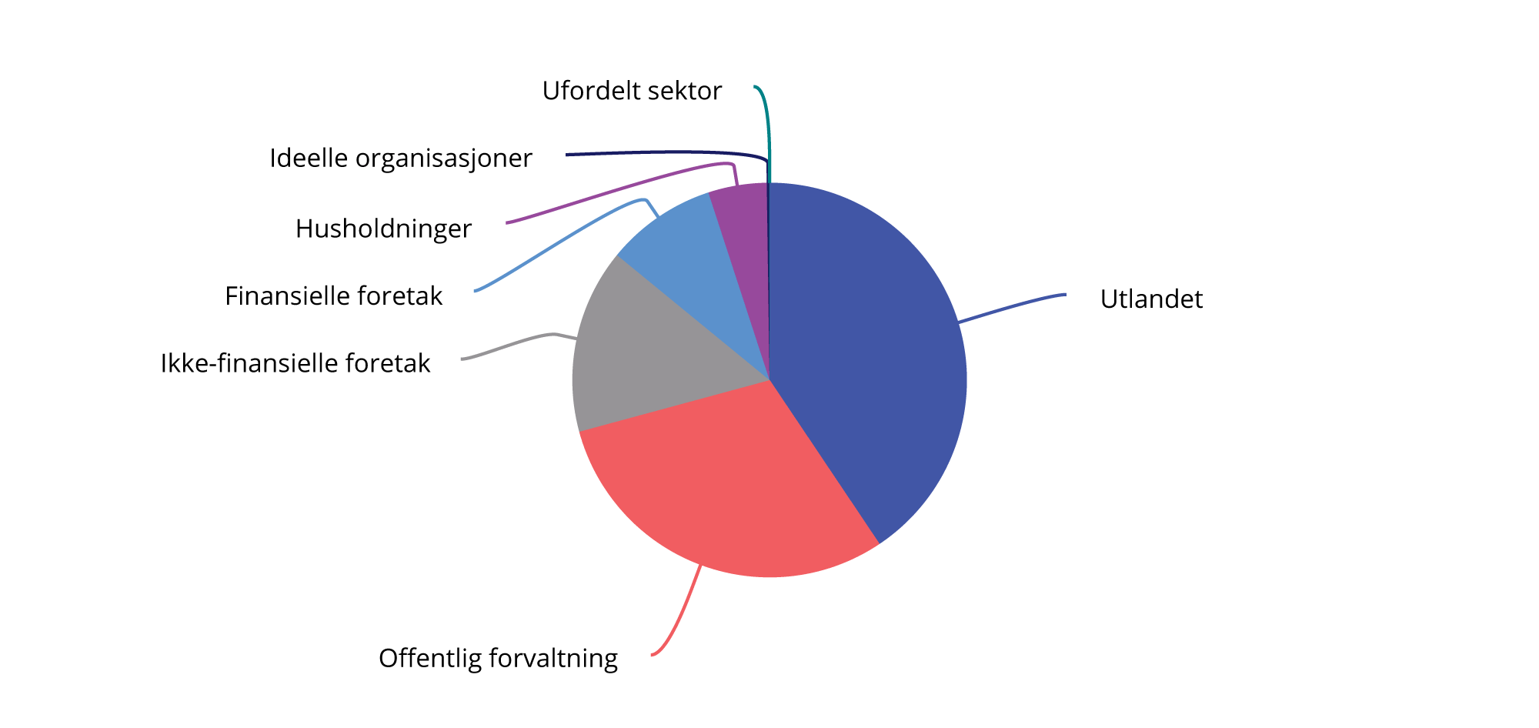

Eiere av noterte aksjer utstedt av ikke-finansielle foretak registrert i Euronext Securities Osloved utgangen av 2024. Andel av samlet markedsverdi

Kilde: Statistisk Sentralbyrå.

Investeringsselskaper og aktive eierfond samt norske private eiere, spiller også en rolle for egenkapitalfinansieringen, og da særlig finansieringen av oppstartsbedrifter og omstilling i næringslivet.

### Gjeldsfinanisering

Norske selskaper henter hovedsakelig fremmedkapital fra banker og andre finansforetak, og ved utgangen av 2024 var omtrent 87,5 pst. av norske ikke-finansielle foretaks innenlandsgjeld tatt opp hos banker og andre finansforetak, en liten økning fra 84 pst. i 2023.

Gjeldsveksten for ikke-finansielle foretak til norske långivere har gått merkbart ned siden 2022. Tolvmånedersveksten var på 1,3 pst. ved utgangen av 2024 sammenliknet med 3 pst. ved utgangen av 2023 og 8,1 pst. ved utgangen av 2022. Siden banker er den viktigste finansieringskilden for næringslivet i Norge, er det spesielt viktig at bankene er solide og motstandsdyktige slik at de har evne til å opprette tjenestetilbudet og tilby kapital også i dårligere tider, se også kapittel 2.

Større bedrifter kombinerer ofte banklån med utstedelse av obligasjoner. Slik markedsfinansiering krever relativt store beløp og har typisk høye faste kostnader, og er derfor mest utbredt blant større virksomheter. Norske obligasjoner er i hovedsak notert på Oslo Børs eller registrert på den alternative obligasjonsmarkedsplassen Nordic ABM. Utenom statsobligasjoner ble det i 2024 utstedt obligasjoner for 668,9 mrd. kroner. Finansielle foretak stod for 58 pst. av dette volumet. Det norske obligasjonsmarkedet kjennetegnes blant annet av at en høy andel av foretaksobligasjonene er utstedt av bedrifter med høy kredittrisiko, såkalte høyrenteobligasjoner. Obligasjonsmarkedet er dermed ikke bare forbeholdt de største foretakene eller de mest stabile sektorene.

Den største eiergruppen i det norske obligasjonsmarkedet er finansielle foretak, herunder livforsikringsforetak og pensjonskasser, og utenlandske eiere utgjør også en betydelig eiergruppe, se figur 3.13.

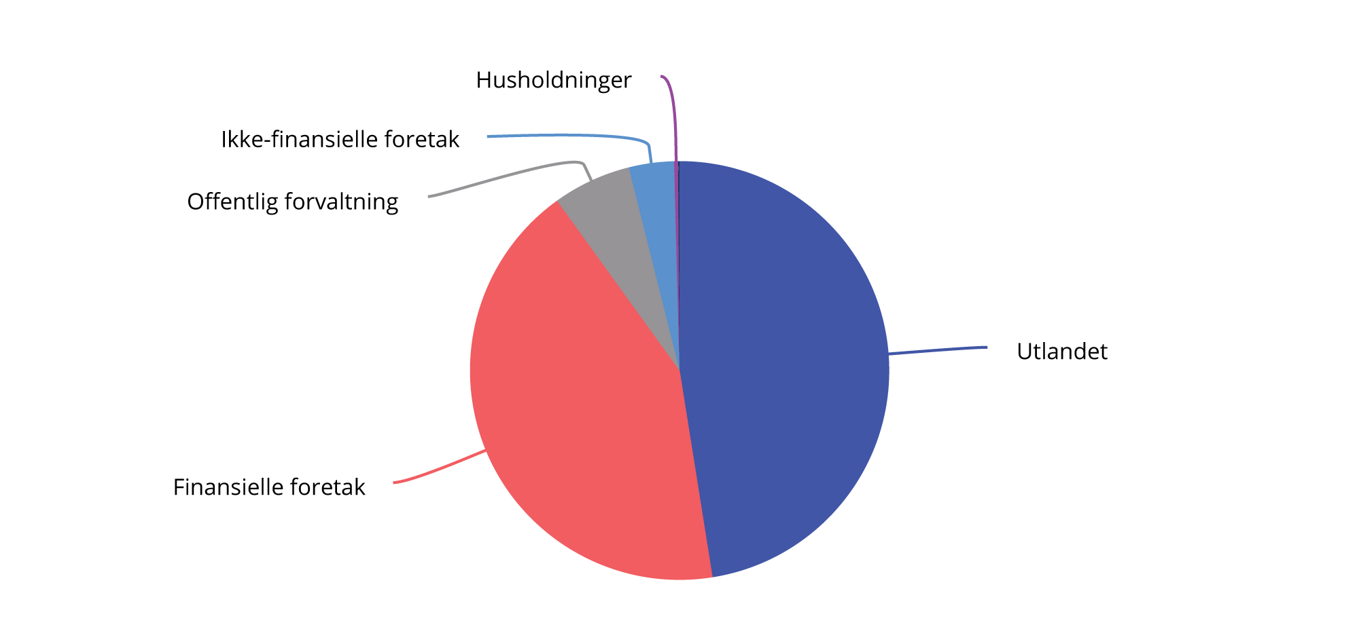

Eiere av obligasjoner og sertifikater utstedt av ikke-finansielle foretak registrert i Euronext Securities Oslo ved utgangen av 2024. Andel av samlet markedsverdi

Kilde: Statistisk Sentralbyrå.

## Finansiell rapportering og bærekraftsrapportering

### Generelt

En forutsetning for velfungerende kapitalmarkeder og en effektiv kapitalallokering er at markedsprisene reflekterer tilgjengelig og relevant informasjon. Et sentralt formål med kravene til finansiell rapportering i regnskapsloven og verdipapirhandelloven er å bidra til at investorer og långivere har tilgang til informasjon som er nødvendig for å kunne prise verdipapirer og utlån. Det siste tiåret har det vært økt oppmerksomhet om hvordan klimaendringene og tap av natur og biologisk mangfold, og omstillingen til en mer bærekraftig økonomi, medfører risiko for aktører i finansmarkedene. Tilgang til relevant og sammenlignbar informasjon om bærekraftsforhold er nødvendig for at aktørene i finansmarkedene skal kunne vurdere og prise slik risiko riktig. Gjennom kvotesystemer og klimaavgifter vil markedsprisene bidra til relevant informasjon om hvordan selskapene påvirkes av klimapolitikk. Finansdepartementet har i de senere års finansmarkedsmeldinger redegjort for utviklingen av felleseuropeisk regelverk som skal bidra til bedre informasjon om hvordan selskaper generelt påvirker og påvirkes av bærekraftsforhold.[2]

### Nye regler om bærekraftsrapportering

Nye regler i regnskapsloven og verdipapirhandelloven om bærekraftsrapportering trådte i kraft 1. november 2024. Målet med de nye reglene er at det skal finnes sammenlignbar, pålitelig og lett tilgjengelig beslutningsrelevant informasjon om ulike typer bærekraftsrisiko selskaper er eksponert for, og hvordan selskapene påvirker mennesker og miljø. Lovreglene gjennomfører EØS-regler i direktivet om selskapers bærekraftsrapportering og utfylles av detaljerte rapporteringskrav i europeiske standarder for bærekraftsrapportering (ESRS) som i Norge er gjennomført i forskrift. Finansdepartementet har fastsatt overgangsregler om trinnvis innføring av de nye reglene:

* De største noterte foretakene skal rapportere fra og med regnskapsåret 2024.
* Andre foretak som regnes som store foretak etter regnskapsloven skal rapportere fra og med regnskapsåret 2025.
* Noterte små og mellomstore foretak skal som hovedregel rapportere fra og med regnskapsåret 2026.[3]

Departementet har anslått at om lag 1 200 norske foretak omfattes av de nye reglene.[4] Reglene er omfattende og mange foretak som omfattes har begrenset erfaring med bærekraftsrapportering. Miljødirektoratet har på oppdrag fra Klima- og miljødepartementet utarbeidet en nettside med informasjon som er relevant for selskapers bærekraftsrapportering. En oppdatert versjon av nettsiden ble lansert i februar 2025, og gir veiledning til norske foretak om rapportering etter rapporteringsstandardene som ligger innenfor Miljødirektoratets forvaltningsområde. Etterlevelse av de nye reglene vil kunne være ressurskrevende for foretakene, særlig det første regnskapsåret med rapporteringsplikt, og det vil kunne ta noe tid før det etableres en enhetlig rapporteringspraksis. Departementet forventer derfor at revisorer og Finanstilsynet har en proporsjonal og pragmatisk tilnærming til attestasjon og kontroll av bærekraftsrapportering de første årene med rapporteringsplikt.

Unoterte små og mellomstore foretak er ikke underlagt lov- eller forskriftskrav om bærekraftsrapportering. Foretakene vil likevel kunne bli bedt om å utarbeide bærekraftsrapportering, enten fordi de er i verdikjeden til rapporteringspliktige foretak eller fordi långivere og investorer har behov for slik informasjon. Regjeringen har også oppfordret mindre foretak til å rapportere klima- og miljørelevant informasjon på frivillig basis, siden også disse foretakene vil ha en viktig rolle i omstillingen til en mer bærekraftig økonomi. I EU er det utviklet rapporteringsstandarder som foretak skal kunne benytte for frivillig bærekraftsrapportering («Voluntary standard for non-listed micro-, small- and medium-sized undertakings», VSME). Et sentralt formål med standardene er å hjelpe mindre foretak med å utarbeide bærekraftsinformasjonen som etterspørres av større foretak i verdikjeden, og av banker og investorer. Etter Finansdepartementets vurdering vil det være fordelaktig, både for foretakene som rapporterer og for brukerne av rapporteringen, dersom små og mellomstore norske foretak utarbeider frivillig bærekraftsrapportering på en enhetlig måte. Finansdepartementet vil oversette VSME-standarden til norsk i løpet av våren 2025.

Med gjennomføringen CSRD ble det innført krav om at revisor skal attestere pliktig bærekraftsrapportering. Revisorloven åpner for at det kan fastsettes forskriftsregler som åpner for at andre enn revisorer, såkalte uavhengige tilbydere av attestasjonstjenester, også skal kunne attestere. Departementet pekte i Prop. 57 L (2023–2024) Endringer i regnskapsloven mv. (bærekraftsrapportering) på hensynet til best mulig kapasitetsutnyttelse, konkurranse og valgfrihet for foretakene som argumenter for å åpne for andre enn revisorer. De foreslåtte endringene i virkeområdet for krav om bærekraftsrapportering, se punkt 3.7.3, gjør at hensynet til kapasitetsutnyttelse og konkurranse ikke gjør seg like gjeldende som ved fremleggelsen av Prop. 57 L (2023–2024). Departementet vil vurdere behovet for regler som åpner for uavhengige tilbydere av attestasjonstjenester etter at endringer i reglene om bærekraftsrapportering eventuelt vedtas i EU.

### Forenklingsforslag i EU

Gevinstene ved at investorer, långivere og andre interessenter får tilgang til finansiell informasjon og bærekraftsinformasjon må veies opp mot kostnadene for foretakene ved å utarbeide rapporteringen. EU-kommisjonen la 26. februar 2025 frem en pakke med forslag om forenklinger for næringslivet, omtalt som Omnibus I. Blant forslagene er et direktiv som blant annet forenkler reglene om bærekraftsrapportering. Kommisjonen foreslår at plikten til å utarbeide bærekraftsrapportering bare skal gjelde for store foretak med over 1 000 ansatte, noe som ifølge Kommisjonen vil redusere antall rapporteringspliktige foretak i EU med 80 pst. Direktivforslaget innebærer videre at rapporteringskravene etter taksonomien blir mer fleksible for store foretak med over 1 000 ansatte og en årlig omsetning under 450 mill. euro.[5] Direktivforslaget ligger nå til behandling i Parlamentet og Rådet.

For å unngå en situasjon der foretak kun er rapporteringspliktige for noen få regnskapsår, la EU-kommisjonen som del av Omnibus I også frem et forslag til direktiv som endrer reglene om trinnvis innføring av reglene om bærekraftsrapportering i CSRD. Etter forslaget utsettes innføringen av rapporteringskravene for foretakene som etter gjeldende regler skal rapportere for første gang for regnskapsårene 2025 og 2026 til henholdsvis regnskapsårene 2027 og 2028.

Rådet og Parlamentet har gitt sin tilslutning til å utsette innføringen av rapporteringskravene i tråd med Kommisjonens forslag. Det er viktig at norske foretak kan forholde seg til samme regelverk som foretak i EU. Finansdepartementet sendte 11. april 2025 på høring et forslag om å endre de norske overgangsreglene slik at norske foretak får samme utsettelser som foretak i EU. Høringsfristen er 23. mai. Mange foretak kan likevel ønske å gi relevante opplysninger om bærekraftsforhold i årsberetningen for regnskapsåret 2025. Oversettelsen av EU-standarden for frivillig bærekraftsrapportering (VSME) til norsk vil legge til rette for sammenlignbar og frivillig bærekraftsrapportering fra norske foretak.

Det er usikkert når Kommisjonens forslag om forenklinger vil bli behandlet og eventuelt vedtatt i EU, og hvilke endringer Rådet og Parlamentet vil gjøre. Regjeringen vil vurdere hvordan eventuelle endringer i virkeområdet for krav til bærekraftsrapportering bør gjennomføres i Norge etter at det er oppnådd enighet i EU, men som utgangspunkt bør norske foretak til enhver tid stå overfor de samme kravene til bærekraftsrapportering som foretak i EU.

I forbindelse med at forenklingsforslagene ble lagt frem, varslet EU-kommisjonen at den ville revidere de europeiske standardene for bærekraftsrapportering, med mål om å redusere antall datapunkter betydelig og å klargjøre rapporteringskrav. Kommisjonen varslet også at den vil fastsette en kommisjonsforordning om frivillige rapporteringsstandarder for foretak uten rapporteringsplikt, med utgangspunkt i VSME-standarden. De frivillige standardene skal etter forslaget sette rammer for hvilken bærekraftsinformasjon rapporteringspliktige foretak kan be om fra mindre foretak i verdikjeden.

### Sentralisert digital tilgang til selskapsinformasjon

I EU ble det i mai 2023 vedtatt å etablere et felleseuropeisk system for tilgjengeliggjøring av finansiell og ikke-finansiell selskapsinformasjon («European Single Access Point», ESAP). ESAP er et forenklingstiltak og innebærer ikke nye rapporteringsplikter for selskapene. Systemet skal gi allmenheten sentralisert digital tilgang til informasjon som allerede skal offentliggjøres etter EØS-regelverk på finansmarkedsområdet. Den europeiske verdipapirtilsynsmyndigheten ESMA skal sette ESAP i drift innen 10. juli 2027. Finansdepartementet har gitt Finanstilsynet i oppdrag å utarbeide utkast til lov- og forskriftsendringer som er nødvendige for å gjennomføre forventede EØS-regler om ESAP i norsk rett, med frist 3. november 2025.

### Organisering av arbeid med regnskapsstandarder for privat sektor

Regnskapsloven åpner for flere alternative standarder for rapportering av finansiell informasjon. De aller fleste regnskapspliktige i privat sektor avlegger regnskap etter reglene i regnskapsloven, kombinert med regnskapsstandarder fastsatt av Norsk Regnskapsstiftelse (NRS). Standardene fastsatt av NRS anses å utfylle regnskapslovens generelle regler, men er ikke i seg selv rettslig bindende. Regnskapspliktige som har utstedt børsnoterte verdipapirer, har plikt til å følge internasjonale regnskapsstandarder (IFRS). Både IFRS-standardene og plikten til å følge dem følger av EU-forordninger gjennomført i norsk rett. Også andre regnskapspliktige kan velge å følge IFRS. Finansdepartementet har i forskrift fastsatt egne regnskapsregler som må følges av forskjellige typer finansforetak mv. Et mulig alternativ for regnskapspliktige som ikke har plikt til å følge IFRS eller egne forskriftfastsatte regnskapsregler for finansforetak mv., er å bruke forskriften «forenklet IFRS», som fastsettes av Finanstilsynet.

NRS ble etablert i 1989 av sentrale organisasjoner i det norske regnskapsmiljøet. Den ble raskt den sentrale produsenten av regnskapsstandarder, med høy aktivitet frem til ca. 2012–2014, da arbeidet med å utvikle og vedlikeholde regnskapsstandarder i stor grad stoppet opp pga. bortfall av stiftelsens inntekter. NRS fastsetter også standarder for bokføring.

Hvordan arbeid med norske regnskapsstandarder bør organiseres, har vært utredet flere ganger, blant annet av regnskapslovutvalg satt ned i 1990, 2002 og 2014. Regnskapslovutvalget 1990 foreslo i en delutredning i 1993 at standardsetteren skulle være et statlig oppnevnt organ finansiert av det offentlige med hjemmel i regnskapsloven til å fastsette bindende regnskapsstandarder. Regnskapslovutvalget 2002 anbefalte en videreføring av NRS uten særlige endringer, men med tilskudd til driften fra staten. Regnskapslovutvalget 2014 anbefalte å erstatte NRS med et offentlig oppnevnt organ. I Prop. 66 LS (2020–2021) pekte Finansdepartementet i punkt 3.2.1 blant annet på at kvaliteten på foretakenes årsberetninger og årsregnskaper er viktig for et velfungerende næringsliv og for samfunnet for øvrig, og at utviklingen av regnskapsstandarder derfor er av stor betydning. Departementet varslet at det ville vurdere hvordan arbeidet med standardsetting kan organiseres og videreutvikles.

Finansdepartementet ba i mai 2022 NRS om å nedsette en arbeidsgruppe for å utrede hvordan arbeidet med regnskapsstandarder kan organiseres og videreutvikles. Utredningen ble avgitt i januar 2023, og hadde, kort oppsummert, forslag om at standardsettingen videreføres i privat regi, men med bredere representasjon og større medvirkning fra offentlige myndigheter, og statlig bidrag til finansieringen. Standardene burde, ifølge arbeidsgruppen, ikke være rettslig bindende. Finansdepartementet hadde utredningen på høring til januar 2024. Det var generelt bred tilslutning til arbeidsgruppens anbefalinger fra de 26 høringsinstansene som ga merknader. Finansdepartementet vurderer nå videre oppfølging.

## Digital bokføring og e-faktura

Offentlige virksomheter har siden 2019 måttet tilby e-faktura når de handler med private bedrifter. Hovedregelen er at fakturering til og fra det offentlige skal være elektronisk. For handel mellom private aktører er det ikke slike krav.

Finansdepartementet ga 16. januar 2025 Skattedirektoratet i oppdrag å utrede et krav til pliktig digital bokføring, krav til de elektroniske regnskapssystemene og krav til pliktig e-faktura mellom private virksomheter. En mulig løsning er å stille krav til elektroniske regnskapssystem, herunder at de støtter e-fakturering. Det vil da være systemleverandøren som er ansvarlig for påbudt funksjonalitet i systemet, som er en løsning som er valgt i Danmark.

Målet med utredningen er å forenkle hverdagen til bedriftene og å øke kvaliteten i rapporteringen til myndighetene. Regnskap Norge anslår at pliktig e-faktura kan spare norske bedrifter 5,5 mrd. kroner i året. Anslaget er usikkert, men potensialet er uansett stort. Bedre digital dataflyt gjør det også enklere å lage bærekraftsrapporter, og kan bidra til å bekjempe økonomisk kriminalitet.

Skattedirektoratets utredning skal foreligge innen medio juni 2025. Skattedirektoratet er bedt om å legge til rette for at de mulige endringene kan gjennomføres til ulikt tidspunkt, slik at eventuell pliktig e-fakturering kan innføres før eventuelle krav om digital bokføring. Skattedirektoratet skal også involvere de som berøres av de mulige regelendringene, herunder aktuelle bransje- og interesseorganisasjoner, i utredningsarbeidet.

Under behandlingen av Meld. St. 15 (2023–2024), jf. Innst. 412 S (2023–2024), traff Stortinget 12. juni 2024 anmodningsvedtak 752 om en fakturaordning med QR-kode:

«Stortinget ber regjeringen utrede en fakturaordning med QR-kode etter inspirasjon fra andre europeiske land, og komme tilbake til Stortinget senest innen revidert nasjonalbudsjett for 2025.»

I innstillingen ble det blant annet vist til en ordning i Spania, der det ved skanning av QR-kode skal bli sendt informasjon om fakturaen til skattemyndighetene, slik at «koden sikrer fakturaens sporbarhet, hindrer falske fakturaer og forenkler etterfølgende kontroll dersom skattemyndighetene oppdager uregelmessigheter». Anmodningsvedtaket vil bli vurdert som et ledd i Skattedirektoratets utredning av krav til digital bokføring og bruk av e-faktura.

# Rammer for finansnæringen

## Målene for finansmarkedsreguleringen

Finansmarkedene er en sentral del av samfunnets infrastruktur. En velfungerende finansnæring er avgjørende for finansiell stabilitet, og bidrar til økonomisk vekst, verdiskaping, produktivitetsvekst og omstilling i hele økonomien. På den annen side har vi internasjonale eksempler på at finansnæringen kan bidra til strukturelle problemer, finansiell ustabilitet og store samfunnsøkonomiske utfordringer.

Historien har vist at finans- og bankkriser ofte gir dypere og mer langvarige tilbakeslag enn andre økonomiske kriser, blant annet fordi svikt i finanssystemet kan føre til at tilbudet av kreditt tørker inn og den økonomiske aktiviteten blir redusert. Etter finanskrisen i 2008 har det blitt gjort et omfattende internasjonalt arbeid for å styrke regulering av, og tilsyn med, finansielle markeder og finansforetak. I EU er internasjonale anbefalinger og standarder fulgt opp med nye og endrede reguleringer. Det har gitt vesentlige forbedringer på viktige områder, blant annet ved at finansforetak har blitt bedre i stand til å håndtere økonomiske svingninger. Samtidig har omfanget og kompleksiteten i regelverkene økt vesentlig.

Norske myndigheters bidrag til en konkurransedyktig finanssektor som støtter opp om økonomisk vekst og omstilling, er først og fremst regulering som fremmer finansiell stabilitet og velfungerende markeder, og innbyr til at aktørene i markedet har tillit til det finansielle systemet. Det vil blant annet si at finansforetakene er solide og motstandsdyktige slik at de har evne til å opprette tjenestetilbudet og tilby kapital også i dårlige tider, at forutsetningene for velfungerende konkurranse er til stede, at relevant informasjon er tilgjengelig for aktørene på like vilkår, og at en har et tilstrekkelig forbrukervern. Videre er det viktig at regelverket bygger opp under velfungerende tilgang til internasjonale finansmarkeder, jf. punkt 4.2.

Det er myndighetenes oppgave å sørge for at reguleringen av finansmarkedene balanserer disse hensynene på en god måte, både generelt og i møte med ulike aktørers initiativ til regelverksendringer. Reguleringen av finansmarkedet er omfattende, men myndighetene bør så langt som mulig målrette reguleringen slik at den ikke svekker næringens lønnsomhet og demper omstillingsevnen. Norsk finansnæring har i hovedsak meget god lønnsomhet og foretakene har klart å utvikle næringen gjennom blant annet bruk av ny teknologi.

## Oppdatert og likest mulig regelverk

### Generelt

De norske finansmarkedene er dypt integrert med markedene i nordiske EU-land. Norsk finansmarkedsregulering er i stor grad basert på EØS-regler, som igjen ofte bygger på internasjonale anbefalinger. Noe av det viktigste myndighetene gjør for å gi norske aktører gode og forutsigbare rammevilkår er derfor å sikre at norske foretak og markeder kan fortsette å ha en velfungerende tilknytning til det internasjonale og europeiske markedet. Norske myndigheter vurderer også løpende om det er behov for å benytte et ev. handlingsrom til å fastsette krav ut fra nasjonale markedsforhold og prioriteringer.

Den formelle prosessen for å innlemme relevant EU-regelverk i EØS-avtalen starter normalt etter at EU har vedtatt et regelverk, og EU-rettsakten er publisert. Dette betyr at det alltid vil være en viss forsinkelse mellom regelverksutviklingen i EU og EØS/EFTA-landene. Mer av EU-regelverket gis nå i forordninger, som gjelder direkte i EU-landene uten nasjonale tilpasninger eller andre nasjonale gjennomføringsregler. Selv om det oftest gis en overgangsperiode for aktørene til å tilpasse seg nye krav, er det liten tid til nødvendige nasjonale regelverksprosesser i Norge og de andre EØS/EFTA-landene dersom nasjonalt regelverk som gjennomfører rettsaktene, skal tre i kraft samtidig som i EU. EØS-forsinkelsen kan derfor være mer utfordrende når reglene kommer i forordninger enn i direktiver. EØS-forsinkelsen kan også være en særlig utfordring når viktig regelverk for norske aktører vedtas med rask ikrafttredelse eller korte overgangsregler i EU.

Lange perioder der norske aktører må forholde seg til regler som ikke er oppdatert med utviklingen i EU, vil kunne ha negative konsekvenser for norske markeder. Dersom norske foretak en periode f.eks. er underlagt lempeligere regler fordi skjerpede EU-regler ikke er tatt inn i EØS-avtalen, er det en fare for opphopning av risiko i Norge. Motsatt kan norske foretak få lettelser senere enn konkurrenter i EU. Det kan også være tilfeller der norske foretaks markedsadgang eller andre rettigheter i EU kan trues, f.eks. fordi europeiske aktører har begrensninger på handel med foretak som ikke er underlagt den seneste utgaven av et EU-regelverk.

Regjeringen følger regelverksutviklingen i EU tett, og medvirker aktivt for å ivareta norske interesser. Norske myndigheter deltar i ekspertgrupper under Kommisjonen, svarer på offentlige høringer publisert av Kommisjonen, gir skriftlige innspill i samarbeid med de andre EØS/EFTA-landene og har annen kontakt med Kommisjonen, Rådet og Parlamentet. I kontakten med EU fremheves blant annet prinsippet om at lik risiko bør reguleres likt, at nasjonale tilsynsmyndigheter har den beste kunnskapen om nasjonale markeder, og at det er viktig å finne løsninger som også fungerer i to-pilarstrukturen i EØS-avtalen.

De europeiske finanstilsynsmyndighetene EBA, EIOPA og ESMA skal bidra til likere tilsynspraksis, blant annet ved å legge til rette for samarbeid og felles metodikk for de nasjonale tilsynene. I tillegg har de selv myndighet til å gripe inn mot ulovlig markedsatferd som berører kunder i flere land, og avgjøre uenigheter mellom nasjonale tilsyn om saker av betydning for flere land. For EØS/EFTA-landene er det EFTAs overvåkningsorgan som har slik myndighet. Det norske Finanstilsynet er uavhengig og har ansvar for tilsyn i Norge, og sørger for at tilsynsvirksomheten utøves i tråd med nasjonale interesser. Finanstilsynet deltar i de europeiske finanstilsynsmyndighetenes ulike fora, noe som gir en viktig mulighet til medvirkning i en tidlig fase når utkast til regelverk, retningslinjer og anbefalinger utarbeides.

Ved slutten av mars 2025 var det 93 EØS-relevante finansmarkedsrettsakter som var vedtatt og i kraft i EU, men som ennå ikke var tatt inn i EØS-avtalen. Dette er i hovedsak nye rettsakter, og antall utestående rettsakter gjenspeiler derfor takten i EUs regelverksutforming. Departementet vil i det kommende året fortsette arbeidet med å sikre at norske finansmarkedsaktører så langt som mulig står overfor samme regler som aktører i EU. Departementet prioriterer arbeidet med innlemming og gjennomføring av EØS-relevant regelverk høyt. Arbeidet innebærer for det første at departementet deltar aktivt i arbeidet med å bidra til at EØS-relevante rettsakter på finansmarkedsområdet fortløpende kan tilpasses og deretter innlemmes i EØS-avtalen. Arbeidet gjøres sammen med våre EFTA-partnere og i forhandlinger med EU. For det andre forbereder departementet nasjonal gjennomføring med sikte på vedtak i norsk rett så tett opp til innlemmelse i EØS-avtalen som mulig.

I 2025 vil departementet arbeide med innlemmelse og gjennomføring i norsk rett av blant annet:

* Revisjon av kapitalkravsdirektivet for banker (CRD6), som blant annet inneholder endringer i tilsyns- og rapporteringskrav som gjelder håndtering av ESG-risiko, regler som styrker mulighetene for tilsyn og inngripen, og krav til egnethetsvurderinger av daglig ledelse i banker, herunder antihvitvaskingsvurderinger. Finansdepartementet hadde en utredning av norsk gjennomføring av direktivet, utarbeidet av Finanstilsynet, på høring til 31. mars 2025.
* Et regelverk som etablerer en felleseuropeisk standard for grønne obligasjoner. Forordningen ble vedtatt i EU 22. november 2023, og reglene trådte i kraft i EU 21. desember 2024. Nasjonal gjennomføring av reglene er utredet av Finanstilsynet og har vært på høring.
* Endringsdirektiv til verdipapirmarkedsdirektivet (MiFID II) og endringsforordning til verdipapirmarkedsforordningen (MiFIR), som har som mål å forbedre transparens og tilgang til markedsdata, forbedre konkurransevilkårene for handelsplattformer, samt sikre at EUs markedsinfrastruktur forblir konkurransedyktig internasjonalt. Nasjonal gjennomføring av rettsaktene er utredet av verdipapirlovutvalget i NOU 2024: 16. Utredningen er på høring med frist 26. mai 2025.
* Folkefinansieringsforordningen, som fastsetter et rammeverk for lånebasert og egenkapitalbasert folkefinansiering til næringsvirksomhet. Nasjonal gjennomføring er utredet av verdipapirlovutvalget i NOU 2021: 10. Utredningen har vært på høring.
* Forordning som endrer de tre forordningene som opprettet de europeiske finanstilsynsmyndighetene (EUs finanstilsyn). Forordningen gjør også endringer i verdipapirmarkedsforordningen (MiFIR) og referanseverdiforordningen (BMR). Nasjonal gjennomføring av regelverket er utredet av Finanstilsynet. Departementet har sendt høringsnotat utarbeidet av Finanstilsynet på høring med frist 26. mai 2025.
* Nytt kapitaldekningsregelverk for verdipapirforetak, som er bedre tilpasset aktivitetene og risikoene som er forbundet med slike foretak. Nasjonal gjennomføring er utredet av Finanstilsynet og har vært på høring.
* Forordninger som angår derivatmarkedet (tilhørende EMIR-regelverket), med endringsrettsakter som i særlig grad angår sentrale motparter (institusjoner som er spesialisert på risikohåndtering fra en derivathandel er avtalt til den er gjennomført). Rettsaktene skal blant annet bidra til å sikre de kritiske funksjonene til slike sentrale motparter i krisesituasjoner, og bedre identifisere, overvåke og redusere risikoer knyttet til sentrale motparter fra tredjeland som tilbyr sine tjenester i EØS.
* Regelverkspakken «Listing Act» med formål om å lette på administrative byrder for foretak og bidra til lettere tilgang til finansiering gjennom notering på handelsplasser. Et høringsnotat utarbeidet av Finanstilsynet om gjennomføring av deler av denne regelverkspakken i norsk rett har vært på høring med høringsfrist 31. mars 2025.
* Revisjon av solvensregelverket for forsikringsforetak (Solvens II) og direktiv om krisehåndtering av forsikringsforetak («IRRD») som pålegger å etablere et rammeverk for krisehåndtering av forsikrings- og gjenforsikringsforetak.
* Forordning som endrer verdipapirsentralforordnigen («CSDR Refit») med sikte på å forenkle regelverket. Departementet har sendt på høring et høringsnotat utarbeidet av Finanstilsynet om nasjonal gjennomføring av forordningen med høringsfrist 25. juni 2025.
* Nytt antihvitvaskingsregelverk, bestående av en forordning om et nytt tilsynsbyrå (Anti-Money Laundering Authoritiy – AMLA), en forordning om pliktene for privat sektor (AMLR) og et nytt direktiv om statenes mekanismer mv. for å forebygge og bekjempe hvitvasking og terrorfinansiering (AMLD6). Samlet kalles dette EUs nye antihvitvaskingspakke eller AML-pakken. Det er nedsatt en arbeidsgruppe som skal utrede norsk gjennomføring av pakken, som skal arbeide ut 2025. Se også omtale i punkt 2.5.
* Direktivet om selskapers bærekraftsrapportering (CSRD) er gjennomført i norsk rett, se omtale i punkt 3.7.2, men ennå ikke innlemmet i EØS-avtalen. EU-kommisjonen la 26. februar 2025 frem en pakke med forslag til forenklinger i blant annet CSRD, regnskapsdirektivet og rapporteringsdirektivet, omtalt som «Omnibus I», se punkt 3.7.3 og 4.2.2. Finansdepartementet vil utrede norsk gjennomføring av ev. endringer i CSRD, regnskapsdirektivet og revisjonsdirektivet.
* ESAP-regelverket om etablering av et system for tilgjengeliggjøring av finansiell og ikke-finansiell selskapsinformasjon består av to forordninger og ett direktiv, se omtale i punkt 3.7.4. Finanstilsynet utreder norsk gjennomføring av forventede EØS-regler om ESAP i norsk rett, med frist 3. november 2025.

### Forenklinger

Den nye EU-kommisjonen har samtidig med at den la frem sitt arbeidsprogram publisert en egen meddelelse om forenkling[6]. Forenklingen skal iht. meddelelsen skje både ved at regelverk skal bli enklere å gjennomføre og etterleve og ved at den totale administrative byrden (og ikke bare rapporteringsforpliktelsene) som pålegges næringslivet skal lettes. Tiltakene skal gagne små og mellomstore bedrifter spesielt. Kommisjonen vil drive gjennom forenklingsagendaen ved etter hvert å fremme en hel serie med såkalte omnibus-forslag. Det er lagt opp til at det ila. 2025 vil komme tre slike. Kommisjonen la 26. februar 2025 frem den første pakken om forenkling av regelverket («Omnibus I»). Forslagene gjelder blant annet forenklinger i EU-regler om bærekraftsrapportering og aktsomhetsvurderinger samt i taksonomien for bærekraftig økonomisk aktivitet. Forslagene er nærmere omtalt i punkt 3.7.3.

Departementet viser også til at de nordiske finanstilsynsmyndighetene i et felles brev til EUs tre finanstilsynsbyråer i juli i 2024 fremhevet behovet for enklere regelverk på finansområdet.

### Nærmere om rammevilkår på bankområdet

God utvikling i norsk økonomi har bidratt til at bankene over flere år har hatt lave utlånstap, god tilgang til finansiering og gode resultater. Norske banker er blant de mest kostnadseffektive og lønnsomme i Europa. Norske banker har opprettholdt markedsandelene over tid i konkurransen med utenlandske banker. Regjeringen er opptatt av at det skal være god konkurranse i det norske bankmarkedet, og at de generelle kravene skal være likest mulig for banker som opererer i Norge, enten de er norske eller utenlandske. Samtidig må bankenes individuelle tilleggskrav samsvare med risikoen den enkelte bank står overfor, slik at banker med risikable utlån får høyere kapitalkrav. Norsk finansmarkedsregulering er i stor grad basert på EU/EØS-regler, og det er viktig at regelverket er mest mulig oppdatert, slik at norske og utenlandske aktører kan konkurrere med samme utgangspunkt. Norske myndigheter har i flere år arbeidet for likere krav for norske og utenlandske banker i Norge.

Anerkjennelse av norske kapitalkrav

Det norske systemrisikobufferkravet og innføringen av gulv for risikovekting av eiendomslån, bidrar til stabilitet og jevnbyrdig konkurranse i det norske bankmarkedet, se punkt 2.2.1. I tråd med anbefalinger fra Det europeiske systemrisikorådet (ESRB) har en rekke EØS-land anerkjent både det norske systemrisikobufferkravet og de norske risikovektgulvene for eiendomslån. Sverige, Danmark og Finland er blant landene som har anerkjent kravene, og i dagens markedssituasjon er det bare banker fra disse landene kravene er relevante for. Anerkjennelse av kravene er viktig for at tiltakene skal virke etter hensikten.

Beregning av bidrag til innskuddsgarantiordningen

Den norske innskuddsgarantien gjelder generelt innskudd opptil 2 mill. kroner per kunde per bank, se omtalen i punkt 2.2.5. I EU er garantibeløpet 100 000 euro, men dersom banken også har valgt å bli medlem av den norske innskuddsgarantiordningen, er norske kunder av EU-banker dekket opptil 2 mill. kroner. Den norske ordningen dekker da differansen mellom 100 000 euro og 2 mill. kroner. Med utgangspunkt blant annet i nye retningslinjer fra EBA, har Bankenes sikringsfond foreslått en ny modell for hvordan norske filialer av utenlandske banker skal betale bidrag til det norske innskuddsgarantifondet, som i større grad tar hensyn til hvilken risiko bankene utgjør. Forslaget innebærer at bidragene for norske og utenlandske banker blir beregnet på en likere måte. Høringsfristen var 14. februar.

### Nærmere om rammevilkår for verdipapirfondsbransjen

Verdipapirmarkedene har som det fremgår av kapittel 3 en viktig rolle i å legge til rette for privat sparing og som finansieringskilde for næringslivet. Fondsnæringen bidrar blant annet med å kanalisere sparemidler til lønnsømme investeringer og er i seg selv en lønnsom næring som bidrar til vekst, sysselsetting og kompetanse på kapitalforvaltningsområdet.

Et verdipapirfond er en kollektiv investeringsordning der mange andelseiere sammen har plassert midler i verdipapirmarkedet. De vanligste typene av verdipapirfond er aksjefond, rentefond og kombinasjonsfond.

Et forvaltningsselskap administrerer og forvalter midlene i porteføljen, og forvaltningsselskapet kan være eid av banker, forsikringsselskaper eller andre. Det er mange fondsforvaltere som er aktive i det norske markedet. Figur 4.1 viser markedsandelene til de største forvaltningsselskapene som er etablert i Norge. I tillegg er det et stort antall verdipapirfond (UCITS) etablert i andre EØS-land som markedsføres grensekryssende inn i Norge. Hvert forvaltningsselskap forvalter som regel et stort antall fond med ulike investeringsprofiler.

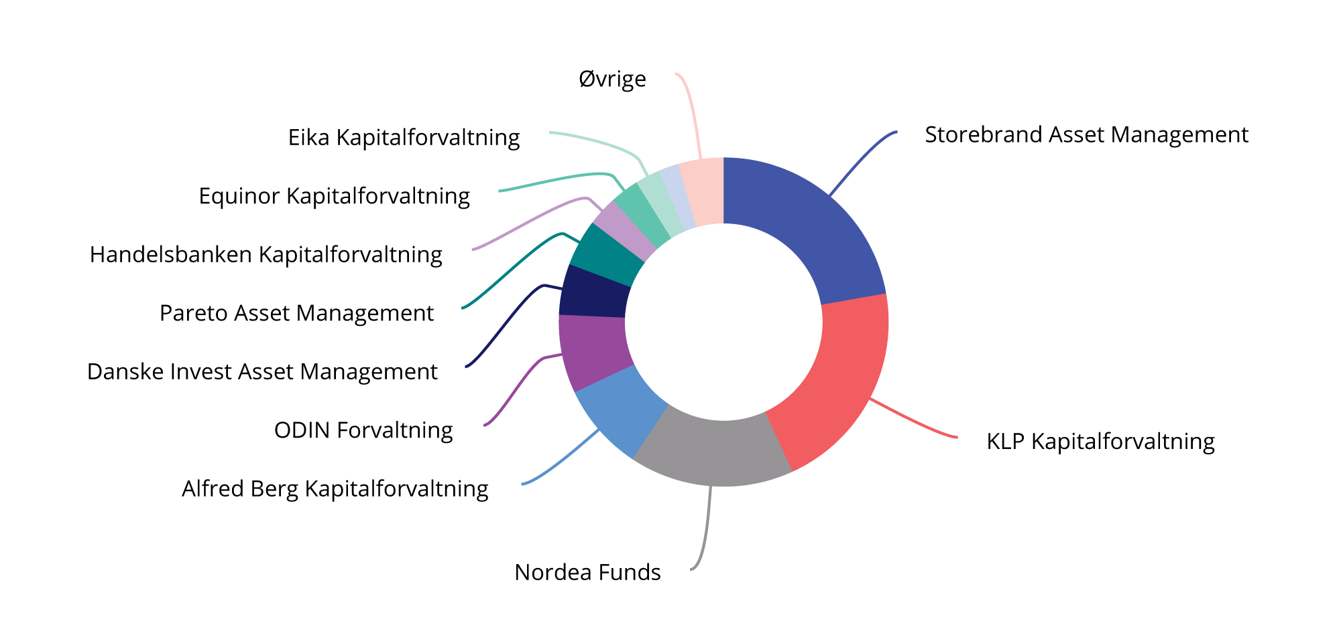

Markedsandeler. Forvaltningskapital. Forvaltningsselskap for verdipapirfond. Prosent

Kilde: Verdipapirfondenes forening.

Oversiktlige priser og prisstrukturer som gir aktørene i markedet riktige insentiver er viktig for et velfungerende marked. Finanstilsynet har undersøkt prisene på verdipapirfond, herunder aktivt forvaltede aksjefond, indeksfond, kombinasjonsfond og rentefond, og publisert resultatene fra to undersøkelser i 2024. Undersøkelsene viser at fondstilbydernes prising av fond varierer betydelig. Det er flere eksempler på at prisen på ett og samme verdipapirfond er dobbelt så høyt hos en tilbyder sammenlignet med en annen. Ved langsiktig sparing kan effekten av forskjellen i pris utgjøre store summer, og kunden kan sitte igjen med mindre sparemidler.

Ifølge statistikk fra Verdipapirfondenes forening (VFF) var den totale forvaltningskapitalen i norske forvaltningsselskapers verdipapirfond ved utgangen av 2024 på 2 452 mrd. kroner, en økning på 465 mrd. kroner fra starten av året. Nettotegning i norske forvaltningsselskapers verdipapirfond utgjorde 137,5 mrd. kroner i 2024. Av dette utgjorde nettotegning fra personkunder 49,4 mrd. kroner, noe over 5 mrd. kroner mer enn i det forrige toppåret 2019. Forvaltningskapital for norske privatpersoner var på 648 mrd. kroner i tillegg til at pensjonsmidler med fondsvalg utgjorde 544 mrd. kroner. Utenlandske kunder hadde en forvaltningskapital på 135 mrd. kroner på samme tidspunkt.

Regjeringen er opptatt av å sikre gode konkurransevilkår for fondsforvaltningsbransjen i Norge. Fondsmarkedet kjennetegnes både av at norske investorer lett kan plassere midler i fond etablert i andre EØS-land, og at utenlandske investorer kan plassere midler i fond etablert i Norge. Hensynet til et oppdatert og likest mulig regelverk er derfor viktige også for denne delen av finansnæringen.

Finansdepartementet har den senere tiden også prioritert arbeidet med nasjonale rammevilkår for norske verdipapirfond. Som nevnt i punkt 4.1 må også regelverket for fondsbransjen ta hensyn til at næringen bør ha konkurransedyktige betingelser, at foretakene er solide og at forbrukernes rettigheter ivaretas.

Skatt

Finansdepartementet sendte 30. januar 2025 et forslag til endringer i skattereglene for verdipapirfond på høring. Forslaget vil motvirke dobbel skattlegging og gi norske fond bedre rammevilkår, samtidig som mulighetene for utilsiktede tilpasninger vil bli redusert. Etter å ha mottatt ulike innspill til forslaget, sendte departementet 24. mars et brev til Finans Norge hvor departementet varsler at det vil bli vurdert endringer i forslaget om at selskapers investering i fondskonto ikke skal være omfattet av fritaksmetoden. Av brevet fremgår det at både ikrafttredelsen og selve løsningen vil bli vurdert nærmere.

Valutasikring av andelsklasser

Verdipapirfond kan deles i andelsklasser etter størrelsen på andelseiernes innskutte kapital. Et fond kan ha andelsklasser med ulik utstedelsesvaluta slik at forvaltningsselskapet kan tilby investorer å handle andeler i en annen valuta enn den som er grunnlag for beregningen av fondets verdi. Finansdepartementet fastsatte 6. november 2024 forskriftsregler om adgang til valutasikring av andelsklasser. Endringen åpner for at forvaltningsselskapet kan tilby valutasikring innenfor en andelsklasse slik at investorer kan gis sikring mot svingninger i valutakursen mellom investors handelsvaluta og fondets valuta. Tidligere måtte slik valutasikring gjelde for hele fondet samlet, mens det nå er åpnet for at det kan gjøres for den enkelte andelsklasse.

Inntektsdelingsavtaler

Finansdepartementet ba 18. desember 2024 Finanstilsynet om å revurdere forvaltningsselskapers adgang til å inngå såkalte inntektsdelingsavtaler overfor profesjonelle investorer. Slike avtaler innebærer en form for «rabattavtale» med enkelte kunder ved at fondene kan fastsette differensiert forvaltningsgodtgjørelse for profesjonelle investorer uten å gå veien om å opprette egne andelsklasser for disse investorene. Inntektsdelingsavtaler er tillatt (innenfor nærmere rammer) i mange EU-land. Departementet sendte 27. mars 2025 et høringsnotat utarbeidet av Finanstilsynet om å åpne for inntektsdelingsavtaler mellom forvaltningsselskap og andelseiere på høring. Høringsfristen er 23. mai. Et hovedformål med endringen er å styrke norske forvaltningsselskapers konkurranseevne.

Tilgang til opplysninger fra folkeregisteret.

FIN ba 17. januar 2024 Finanstilsynet om å lage utkast til høringsnotat som gir utvidet tilgang til opplysninger (både taushetsbelagte og ikke-taushetsbelagte) i Folkeregisteret, i tråd med innspill fra bransjen. Hensikten med en slik ev. endring vil være å forenkle blant annet etablering av kundeforhold og oppfyllelse av plikter etter hvitvaskingsloven. Finanstilsynet vil komme tilbake til departementet med utkast til høringsnotat innen 1. oktober 2025.

### Nærmere om regulering av markedet for kryptoeiendeler

Finansdepartementet la 7. mars 2025 frem et forslag om gjennomføring av EUs forordning om markeder for kryptoeiendeler (MiCA-forordningen) i en ny lov om kryptoeiendeler, jf. Prop. 55 LS (2024–2025). Gjennomføring av forordningen i norsk rett gir et nytt rammeverk for kryptoeiendeler og tilbydere av kryptoeiendelstjenester. Reglene skal bidra til å fremme innovasjon samtidig som hensyn til investorbeskyttelse, markedsintegritet og finansiell stabilitet ivaretas. Forordningen inneholder felleseuropeiske regler om utstedelse, offentlig tilbud og opptak til handel av kryptoeiendeler og regler for ytere av tjenester knyttet til kryptoeiendeler. Forordningen inneholder videre regler om forebygging av, og forbud mot, markedsmisbruk, herunder misbruk av innsideinformasjon og markedsmanipulasjon i kryptoeiendelsmarkedet.

Hvitvaskingsregelverket inneholder bestemmelser om betalingstjenesteyteres plikt til å sørge for at nærmere bestemte opplysninger skal følge med overføringer av penger. Reglene gjennomfører EUs TFR I-forordning. Finansdepartementet la 7. mars 2025 også frem et forslag om gjennomføring av EUs TFR II-forordning i hvitvaskingsregelverket. Den oppdaterte forordningen utvider virkeområdet til reglene om hvilke opplysninger som skal følge med overføringer av penger, til å gjelde også for overføringer av kryptoeiendeler. I tillegg underlegges tjenesteytere som overfører kryptoeiendeler hvitvaskingsregelverket, slik at kryptoeiendelstjenesteyterne blir rapporteringspliktige på lik linje med banker og andre betalingstjenesteytere. TFR II-forordningen er del av det større arbeidet i EU med å regulere markedet for kryptoeiendeler, blant annet for å forebygge og bekjempe risiko for hvitvasking og terrorfinansiering i kryptomarkedet.

### Nærmere om regulering av kredittjenestevirksomheter og kredittkjøpere

Direktiv (EU) 2021/2167 om kredittjenestevirksomheter og kredittkjøpere (også kalt «non-performing loans»-/NPL-direktivet) ble vedtatt i EU i november 2021, med gjennomføringsfrist for EU-landene 29. desember 2023. Det er foreløpig ikke tatt inn i EØS-avtalen. Formålet med NPL-direktivet er å styrke/forbedre annenhåndsmarkedet for lån som er ytt av kredittinstitusjoner (banker og kredittforetak) og som er misligholdt. Dette skal gjøre det lettere for kredittinstitusjoner å få misligholdte lån ut av sine balanser, for å skape mer rom for nye utlån. Foretak som driver såkalt kredittjenestevirksomhet («credit servicers»), skal etter direktivet underlegges krav om konsesjon og tilsyn, mens det ikke skal være krav om konsesjon for foretak som kjøper misligholdte fordringer («credit purchasers»/»kredittkjøpere»), samtidig som direktivet setter visse krav til nasjonal regulering også av denne type virksomhet.

Justis- og beredskapsdepartementet har, i forbindelse med et større arbeid for å forberede forslag til ny inkassolov, hatt utkast til norsk gjennomføring av deler av NPL-direktivet på høring til 10. februar 2025. Direktivets krav til regler om inndriving av de fordringstypene som er omfattet av direktivet og om konsesjon, tilsyn mv. for foretak som skal drive kredittjenestevirksomhet, foreslås gjennomført ved generelle regler om inkassovirksomhet og ved at slike foretak skal ha konsesjon som inkassoforetak. Det er i høringsnotatet vist til at virkeområdet for NPL-direktivet er forskjellig fra, og mye mindre enn, virkeområdet for gjeldende inkassolovgivning, jf. at direktivet bare gjelder kredittinstitusjoners fordringer som etter mislighold er kjøpt opp av en ikke-kredittinstitusjon, mens inkassolovgivningen gjelder utenrettslig inndriving av alle typer forfalte pengekrav.

Finansdepartementet har i samråd med Justis- og beredskapsdepartementet bedt Finanstilsynet om både å avklare hvilke deler av direktivet som bør gjennomføres gjennom regelverk på hhv. Justis- og beredskapsdepartementets og Finansdepartementets område, og å utarbeide et høringsnotat med utkast til nødvendige lov- og forskriftsregler for å gjennomføre direktivbestemmelser innenfor Finansdepartementets område. Frist for arbeidet er satt til 20. juni 2025.

# Virksomheten til Norges Bank i 2024

## Innledning

Norges Bank skal fremme økonomisk stabilitet og forvalte store verdier på vegne av fellesskapet. Banken har utøvende og rådgivende oppgaver i pengepolitikken og skal bidra til robuste og effektive betalingssystem og finansmarkeder. Norges Bank forvalter egne valutareserver og Statens pensjonsfond utland (SPU) på vegne av staten.

Virksomheten til Norges Bank er regulert i sentralbankloven. Retningslinjene for pengepolitikken er fastsatt av regjeringen i en egen bestemmelse fra 13. desember 2019 om pengepolitikken. Oppgaven med å forvalte Statens pensjonsfond utland er delegert til Norges Bank i mandat fastsatt av Finansdepartementet, med hjemmel i lov om Statens pensjonsfond. Oppgaven med å forvalte statsgjelden er gitt Norges Bank i et mandat fastsatt med hjemmel i sentralbankloven.

## Ledelse og administrasjon

De øverste organene i Norges Bank er hovedstyret, komiteen for pengepolitikk og finansiell stabilitet og representantskapet. Loven fastsetter at sentralbanksjefen skal være daglig leder for Norges Bank, men at hovedstyret skal ansette en egen daglig leder av Norges Banks forvaltning av Statens pensjonsfond utland.

Hovedstyret består av sentralbanksjefen, visesentralbanksjefene og seks eksterne styremedlemmer. De oppnevnes alle av Kongen i statsråd. To styremedlemmer velges i tillegg av og blant de ansatte for å delta i behandlingen av administrative saker. Hovedstyret ledes av sentralbanksjefen og skal sørge for en forsvarlig og effektiv organisering av bankens virksomhet. Hovedstyret fastsetter strategi for virksomheten og behandler hvert år forslag til budsjett for kommende driftsår, samt godkjenner årsberetning og årsregnskap før fastsettelse i representantskapet.

Hovedstyret har det øverste ansvaret for Norges Banks forvaltning av Statens pensjonsfond utland og for fagsaker i sentralbankvirksomheten som ikke hører under komiteen for pengepolitikk og finansiell stabilitet. Hovedstyret har videre ansvar for å påse at virksomheten er underlagt god styring og kontroll og benytter internrevisjonen til uavhengig vurdering av risikostyring og internkontroll.

Komiteen for pengepolitikk og finansiell stabilitet består av sentralbanksjefen, visesentralbanksjefene og to eksterne medlemmer. De oppnevnes alle av Kongen i statsråd. Sentralbanksjefen leder komiteen. Komiteen har ansvaret for Norges Banks utøvende og rådgivende myndighet i pengepolitikken og i arbeidet for finansiell stabilitet.

Representantskapet er Norges Banks tilsyns- og kontrollorgan og har et overordnet ansvar for å føre tilsyn med virksomhetens drift og etterlevelse av lover og regler. Representantskapet er valgt av Stortinget og består av 15 medlemmer. Representantskapet vedtar årlig budsjettet for Norges Bank, fastsetter årsregnskap og velger revisor. Representantskapet har sitt eget tilsynssekretariat som utfører sekretariats- og tilsynsoppgaver på vegne av representantskapet.

## Arbeidet med finansiell stabilitet

Norges Bank overvåker kilder til sårbarhet og risiko i det finansielle systemet og vurderer tiltak som kan forebygge finansiell ustabilitet. Norges Bank har beslutningsmyndighet for motsyklisk kapitalbuffer og et formalisert rådgiveransvar for systemrisikobufferen i bankene. De to bufferkravene utgjør en vesentlig del av bankenes samlede kapitalkrav. Komiteen beslutter motsyklisk kapitalbuffer hvert kvartal og gir råd om systemrisikobuffer minst hvert annet år.

Den motsykliske kapitalbufferen skal gjøre bankene mer solide og motvirke at bankenes kredittpraksis forsterker et tilbakeslag i økonomien. Kravet til motsyklisk kapitalbuffer har vært på 2,5 pst. siden første kvartal 2023.

Systemrisikobufferen skal bidra til at bankene holder tilstrekkelig kapital for å motstå fremtidige tilbakeslag. Komiteen besluttet i mai 2024 å gi Finansdepartementet råd om å opprettholde kravet til systemrisikobuffer på 4,5 pst. I vurderingen vektla komiteen særlig at mange husholdninger har høy gjeld, og at bankene har høy eksponering mot næringseiendom. I tillegg la komiteen vekt på at bankene har store utlån til kunder utsatt for klimaomstilling, og at en banks finansiering er en annen banks likviditetsreserve. Finansdepartementet besluttet i august å holde kravet uendret på 4,5 pst., i tråd med rådet fra Norges Bank.

Norges Bank vurderer at det norske finansielle systemet er robust. De aller fleste husholdninger og foretak har klart å betjene gjelden i møte med høy prisvekst og økte renter. Samtidig er det viktig at motstandskraften i det finansielle systemet opprettholdes, slik at sårbarheter ikke forsterker et økonomisk tilbakeslag.

Boligprisene steg 6,4 pst. gjennom fjoråret. Kredittveksten økte noe gjennom høsten 2024, men var fortsatt på et lavt nivå ved utgangen av året, etter å ha falt over lengre tid. De siste årene har husholdningenes gjeld vokst mindre enn inntektene. Høy prisvekst og økte renter har ført til at de fleste husholdninger har fått en strammere økonomi. Mislighold av gjeld har imidlertid holdt seg på et lavt nivå. Det må blant annet ses i sammenheng med at mange er i jobb, og at de fleste husholdningene har hatt et godt utgangspunkt med finansielle buffere.

Økte renter har svekket lønnsomheten i næringseiendomsforetakene. De beregnede salgsprisene på næringseiendom var uendret i 2024, etter å ha falt kraftig gjennom 2023. Høy sysselsetting og vekst i leieinntekter gjør at de fleste næringseiendomsforetak klarer å dekke de økte rentekostnadene med løpende inntjening. Gjennom 2024 falt kredittpåslagene på næringseiendomsforetakenes bank- og obligasjonsfinansiering. Det har trolig redusert refinansieringsrisikoen for gjelden som forfaller de neste årene. Norges Bank vurderer at utsiktene for næringseiendom er noe bedret i 2024 sammenliknet med året før.

Andelen konkurser i norske foretak har økt de siste årene. I 2024 har det vært en særlig sterk økning i andelen konkurser blant eiendomsutviklere. For de fleste andre næringer har det også vært noe økning i konkurser, men for disse var andelen ved utgangen av året fortsatt lavere enn før pandemien.

Norske banker oppfyller kapital- og likviditetskrav med god margin og er godt rustet til å tåle økte tap. I 2024 har bankene hatt høy lønnsomhet og god tilgang til både innskudds- og markedsfinansiering. Både kredittverdige foretak og husholdninger har hatt god tilgang på kreditt gjennom året.

## Betalingssystemer, sedler og mynter

Norges Bank skal fremme et effektivt og sikkert betalingssystem. Norges Bank opererer øverste oppgjørssystem for betalinger mellom bankene i Norge og utsteder sedler og mynter. Norges Bank overvåker betalingssystemet og annen finansiell infrastruktur, bidrar til beredskapsløsninger og er tilsynsmyndighet for interbanksystemer. Den finansielle infrastrukturen vurderes som sikker og effektiv. Driften har vært stabil, og betalinger kan gjennomføres raskt og til lave samfunnsøkonomiske kostnader.

### Norges Banks oppgjørssystem

Norges Banks oppgjørssystem (NBO) utgjør kjernen i betalingssystemet. I NBO foretas oppgjør av betalinger mellom banker og andre foretak i finansiell sektor som har konto i Norges Bank. De fleste betalinger i norske kroner blir derfor i siste instans gjort opp i NBO.

Driften av oppgjørssystemet har vært stabil gjennom året, og det ble i gjennomsnitt gjort opp betalinger for 350 mrd. kroner hver dag. Ved utgangen av året hadde bankene folio- og reserveinnskudd i Norges Bank på i alt 38 mrd. kroner.

Vi utreder fremtidens betalingssystem. I november signerte Norges Bank en avtale om å delta i eurosystemets samarbeid om TARGET Instant Payment Settlement (TIPS) for realtidsbetalinger. TIPS-løsningen legger til rette for en god utvikling av norske realtidsbetalinger, og vil medføre at Norges Bank får en tydeligere rolle i realtidsoppgjørene. TIPS for realtidsbetalinger i norske kroner planlegges innført i 2028.

Norges Bank har i 2024 utredet hvorvidt neste generasjon av NBO skal bygge videre på dagens modell med eget system for Norges Bank, eller om vi skal delta i eurosystemets samarbeid om TARGET T2. Hovedstyret besluttet i begynnelsen av 2025 å innlede formell dialog med Den europeiske sentralbanken (ECB) om deltakelse i oppgjørssystemet T2.

Uavhengig av dette retningsvalget er det vedtatt tiltak for å gjøre oppgjørssystemet mer komponentbasert, i tråd med prinsipper for IT-arkitektur i sentralbankvirksomheten. Tiltakene omfatter å skille ut funksjoner for gjennomføring av pengepolitikk og likviditetsstyring og å etablere en nasjonal beredskapsløsning for NBO. Tiltakene vil styrke beredskapen og også forenkle overgang til nytt oppgjørssystem.

### Kontanter

Norges Bank har ansvar for å dekke samfunnets etterspørsel etter kontanter både i normale tider og i beredskaps- og krisesituasjoner gjennom å forsyne bankene med kontanter.

Mengden kontanter i omløp var i snitt i overkant av 38,5 mrd. kroner i 2024, som er noe lavere enn de foregående årene.

Selv om kontantbruken er svært lav i internasjonal sammenheng, bidrar kontanter til finansiell inkludering og har en viktig beredskapsrolle.

De siste årene har det kommet på plass flere reguleringer for å øke kontantenes tilgjengelighet ved å tydeliggjøre bankenes plikt til å tilby kundene kontanttjenester. I 2024 ble også forbrukeres rett til å betale med kontanter tydeliggjort i finansavtaleloven. I sum bidrar dette til at publikum har en reell mulighet til å skaffe til veie og bruke kontanter, og at kontanter dermed kan fylle sine funksjoner i betalingssystemet.

### Digitale sentralbankpenger

Norges Bank vurderer om innføring av digitale sentralbankpenger (DSP) er et egnet virkemiddel for at det skal være attraktivt, effektivt og sikkert å betale i norske kroner også i fremtiden.

Norges Bank har utredet ulike sider ved DSP siden 2016. Målsettingen med en eventuell innføring av DSP er at det skal bidra til innovasjon i betalingssystemet ved bruk av ny teknologi samt skal styrke betalingsberedskapen. Det kan også være andre gevinster ved DSP, for eksempel dersom DSP får status som tvungent betalingsmiddel.

I utredningen analyseres aktuelle bruksområder og egenskaper ved DSP, og det utføres eksperimentell testing av betalinger med DSP i et testmiljø. Private banker og andre foretak i finansiell sektor har vært invitert til å delta i testingen. Norges Bank samarbeider også med andre sentralbanker og internasjonale organisasjoner i utredningsarbeidet.

I utredningen skilles det mellom kunderettede DSP og DSP for oppgjør. Kunderettede DSP vil være allment tilgjengelige for publikum på linje med kontanter og bankinnskudd.

DSP for oppgjør vil kun være tilgjengelige for banker og andre foretak i finansiell sektor med konto i sentralbanken. Denne typen DSP vil kunne benyttes til oppgjør på tilsvarende måte som sentralbankreserver i dagens oppgjørssystem, men i en annen teknologisk form. DSP for oppgjør får økende oppmerksomhet internasjonalt.

Utredningen vil bli ferdigstilt i løpet av 2025.

### Sikkerhet og beredskap i betalingssystemet

Den geopolitiske utviklingen de siste årene gjør arbeidet med sikkerhet og beredskap i betalingssystemet både viktigere og mer krevende enn tidligere. Rask teknologisk utvikling, økt internasjonalisering og et mer komplekst betalingssystem har forsterket dette.

Førstelinjeforsvaret vil alltid ligge hos den enkelte virksomhet. Norges Bank fører tilsyn med og overvåker betalingssystemet for å bidra til et sikkert og effektivt betalingssystem. Videre samarbeider Norges Bank med aktørene i betalingssystemet og andre nasjonale myndighetsorganer om ulike tiltak for å styrke beredskapen. Blant annet bidrar banken i arbeidet med testing av cybersikkerhet for kritiske funksjoner og utforming av rammeverk for vurdering av IKT-relatert risiko.

## Utøvelse av pengepolitikken

Norges Bank er den utøvende og rådgivende myndigheten i pengepolitikken. Formålet for sentralbankvirksomheten er, i henhold til sentralbankloven § 1-2, å opprettholde en stabil pengeverdi og fremme stabilitet i det finansielle systemet og et effektivt og sikkert betalingssystem. I tillegg skal sentralbanken bidra til høy og stabil produksjon og sysselsetting.

I tråd med sentralbankloven rapporter departementet i årlig melding til Stortinget om komiteen for pengepolitikk og finansiell stabilitets utøvelse av skjønnsmyndighet og gir en vurdering av komiteens måloppnåelse. I sine vurderinger bygger Finansdepartementet blant annet på uavhengige eksperter, som Norges Bank Watch, OECD og IMF. Punkt 5.5.1 beskriver Norges Banks skjønnsutøvelse i pengepolitikken i 2024, punkt 5.5.2 inneholder vurderingene fra Norges Bank Watch og punkt 5.5.3 departementets vurderinger av Norges Banks skjønnsutøvelse i pengepolitikken og fastsettelse av krav til motsyklisk kapitalbuffer i 2024.

### Norges Banks skjønnsutøvelse i pengepolitikken i 2024

Det avholdes normalt åtte rentemøter i året i Norges Banks komite for pengepolitikk og finansiell stabilitet. Fire av møtene etterfølges av pressekonferanse og publisering av Pengepolitisk rapport (PPR). På de øvrige fire møtene publiseres en pressemelding med offentliggjøring av rentebeslutningen og en kort omtale av pengepolitiske vurderinger som ligger til grunn. I 2024 ble det avholdt pressekonferanse også for de mellomliggende rentemøtene.

Ved inngangen til 2024 var styringsrenten på 4,5 pst., og rentebanen fra desember 2023 indikerte en styringsrente som ville bli liggende på dette nivået frem til høsten 2024, før den gradvis ville settes ned. Ved utgangen av 2026 var styringsrenten anslått å være 3 pst. Styringsrenten ble holdt fast på 4,5 pst. gjennom hele 2024, mens rentebanen ble løftet gjennom året. I Pengepolitisk rapport fra desember 2024 signaliserte Norges Bank at renten ville settes ned i mars 2025, og at den vil være 3 pst. ved utgangen av 2027.

På rentemøtet i januar 2024 var konsumprisveksten kommet godt ned fra toppen, men den var fortsatt klart over målet. Den underliggende prisveksten viste en tolvmånedersvekst på 5,5 pst. i desember. Også hos våre handelspartnere hadde prisveksten avtatt mye gjennom fjoråret, men fraktpriser hadde steget noe den siste tiden som følge av uroligheter i Rødehavet. Nedgangen i prisvekst hadde bidratt til forventninger om at sentralbankene i mange land ville sette ned renten i løpet av våren. Her hjemme indikerte fremtidsrentene i finansmarkedet forventninger om rentekutt til sommeren. Både prisveksten og den økonomiske aktiviteten hadde vært om lag som banken hadde anslått i desember, mens kronen var noe sterkere. Etter bankens vurdering var renten nå tilstrekkelig høy for å få prisveksten tilbake til målet innen rimelig tid. Samtidig viste banken til at høy lønnsvekst og svakere krone trolig ville bremse den videre nedgangen i prisveksten, og at det derfor trolig ville være behov for å holde renten oppe en god stund fremover.

I mars hadde sterke makroøkonomiske nøkkeltall, særlig i USA, bidratt til å skyve forventingene til tidspunktet for første rentenedsettelse ut i tid, både ute og her hjemme. Aktiviteten i norsk økonomi hadde vært høyere enn banken hadde anslått, som særlig ble knyttet til høyere konsum i husholdningene og høyere offentlig etterspørsel. Prisveksten hadde vært litt lavere enn anslått, men var fortsatt klart over målet. Etter en periode med avtakende press i økonomien vurderte banken nå kapasitetsutnyttingen å være nær et normalt nivå. I vurderingen av renteutsiktene bemerket banken at dersom renten settes ned for tidlig, kan prisene fortsette å stige raskt, blant annet fordi kronen kan svekke seg. På den annen side kan en for høy rente bremse økonomien mer enn nødvendig. Banken mente at en renteutvikling om lag som prognosen i Pengepolitisk rapport fra desember, ville gi en god avveiing mellom målene i pengepolitikken. Rentebanen viste en styringsrente som ble liggende på 4,5 pst. frem til høsten 2024, før den gradvis ville avta.

På rentemøtet i mai hadde sentralbankene ute holdt styringsrentene i ro, og det var forventninger om at rentene ville holdes oppe lenger. Også i Norge pekte forventningene mot at styringsrenten ville holdes oppe lenger og først bli satt ned i desember. Både aktiviteten og sysselsettingen hadde vært litt høyere enn anslått av banken, og det var utsikter til høyere lønnsvekst. På den annen side hadde prisveksten vært litt lavere enn ventet. Arbeidsledigheten holdt seg lav, men hadde økt noe over tid, blant annet som følge av at mange ukrainske flyktninger hadde meldt seg som ledige hos NAV. I sine pengepolitiske vurderinger la banken vekt på at lønnsveksten kunne se ut til å bli høyere enn ventet, det var forventninger om høyere renter ute og kronen var noe svakere enn anslått. Banken besluttet å holde styringsrenten uendret, og vurderte at ny informasjon pekte mot behovet for å holde renten oppe noe lenger enn de tidligere hadde sett for seg.

I forkant av rentemøtet i juni hadde enkelte sentralbanker kuttet styringsrenten for første gang, blant annet i Sverige og euroområdet. Prisveksten hos våre handelspartnere hadde avtatt og var i flere land kommet under 3 pst. Det var særlig prisveksten på varer som hadde avtatt, mens tjenesteinflasjonen holdt seg oppe. Lønnsveksten var samtidig på vei ned hos våre handelspartnere. Den økonomiske aktiviteten hadde vært noe høyere enn lagt til grunn av banken, både hos våre handelspartnere og her hjemme. Bedriftene i bankens regionale nettverk meldte om økt optimisme, men med store næringsvise forskjeller. Bygge- og anleggsnæringen skilte seg særlig ut, med en ventet videre nedgang i aktiviteten. Konsumet i husholdningene hadde derimot vist tegn til å ta seg opp, og sysselsettingen hadde steget mer enn banken ventet. Kapasitetsutnyttingen ble nå vurdert av banken til å være høyere enn tidligere anslått. Banken viste til at høy lønnsvekst, svak produktivitetsvekst og en svakere krone kunne holde prisveksten oppe fremover. Etter bankens vurdering var renten fortsatt høy nok til å få prisveksten ned til målet innen rimelig tid, men at det ville bli behov for å holde renten oppe noe lenger enn tidligere anslått. Prognosen for styringsrenten indikerte nå at renten ville bli liggende på 4,5 pst. ut året, før den gradvis ville settes ned. Banken uttalte at dersom kapasitetsutnyttingen øker eller kronen svekker seg, slik at lønns- og prisveksten holder seg oppe lenger, kunne det bli behov for å sette renten opp. På den annen side ville en større økning i arbeidsledigheten enn ventet, eller en prisvekst som avtok raskere, kunne føre til at renten ble satt ned tidligere enn ventet.

Tidlig i august var det store svingninger i internasjonale finansmarkeder. Bakteppet var svakere amerikanske arbeidsmarkedstall enn ventet, som førte til at renter og aksjeindekser falt kraftig. Bevegelsene var spesielt store i japanske finansmarkeder, der en overraskende renteheving fra sentralbanken i Japan bidro til avvikling av handler som var inngått for å tjene på rentedifferansen[7]. Kronen, som hadde svekket seg gjennom sommeren, svekket seg ytterligere i forbindelse med markedsuroen. Uroen avtok relativt raskt, men forventningene til styringsrentene falt og det var ventet at sentralbankene skulle kutte renten i flere omganger i løpet av høsten. Sentralbanken i Storbritannia hadde nå også kuttet renten for første gang. Her hjemme hadde prisveksten avtatt mer enn banken ventet, mens arbeidsledigheten var litt høyere enn ventet. Samtidig hadde kronen svekket seg, og vært svakere enn banken la til grunn. Banken var på den ene siden opptatt av at dersom renten settes ned for tidlig, kan prisveksten bli liggende over målet for lenge. På den annen side kan en for høy rente bremse økonomien mer enn nødvendig. Banken holdt styringsrenten uendret, og deres vurdering var at det trolig ville være behov for å holde renten oppe en god stund fremover. I omtalen av risikobildet var banken særlig opptatt av utviklingen i kronekursen og hvilken virkning den kan ha på prisveksten.

I september hadde prisveksten falt videre og nærmet seg inflasjonsmålene i flere land. Mange sentralbanker kommuniserte at de nå var tryggere på at prisveksten ville ligge nær inflasjonsmålet fremover, og at det ikke lenger var behov for en like innstrammende pengepolitikk. Flere sentralbanker hadde også begynt å sette ned renten. Prisveksten i Norge hadde også avtatt videre, og underliggende prisvekst var i august kommet ned på 3,2 pst., delvis hjulpet av reduksjonen i barnehagesatsene. Den økonomiske veksten var noe lavere enn ventet av banken, og ble særlig dempet av fall i bolig- og foretaksinvesteringer. Samtidig ventet bedriftene i regionalt nettverk høyere vekst i aktiviteten i andre halvår. Banken viste til at høy lønnsvekst og svak produktivitetsvekst trolig ville holde bedriftenes kostnader høye fremover. Etter bankens vurdering var det fortsatt behov for å holde renten oppe en stund til, men tidspunktet for å sette renten ned nærmet seg. Prognosen for styringsrenten tydet på at den ville bli liggende på 4,5 pst. ut året, med en litt raskere nedgang i renten gjennom 2025 enn i prognosen fra juni. Banken bemerket at prisveksten over tid hadde vært lavere enn anslått, og at det underliggende inflasjonspresset kunne være svakere enn banken la til grunn. Dersom det ble utsikter til at prisveksten kom raskere ned til målet, eller norsk økonomi fikk en kraftigere oppbremsing, kunne renten bli satt raskere ned. På en annen side hadde kronen igjen svekket seg. Dersom kronen svekket seg videre eller kapasitetsutnyttingen økte mente banken at det kunne bli behov for en høyere rente.

På rentemøtet i november hadde prisveksten i flere land kommet ned på nivåer nær inflasjonsmålene, og den amerikanske sentralbanken hadde også satt ned styringsrenten. Forventninger ute var at styringsrentene skulle settes videre ned, men renteforventingene hadde økt. I Norge pekte forventningene i pengemarkedet mot at renten skulle settes ned i løpet av første kvartal 2025. Prisveksten hadde kommet ned, og viste i september en tolvmånedersvekst på 3,0 pst., som var litt lavere enn banken ventet. Kronen hadde svekket seg noe, og særlig mot dollaren som styrket seg i forbindelse med valget i USA. Banken bemerket igjen at prisveksten hadde avtatt raskere enn ventet det siste året og at den også i september var lavere enn anslått. På den annen side påpekte banken at renteforventningene ute hadde økt, og kronen hadde vært litt svakere enn lagt til grunn. Etter bankens vurdering var det fremdeles behov for en innstrammende pengepolitikk, og banken viste til at utsiktene for norsk økonomi var lite endret fra forrige rentemøte. Prognosene for styringsrenten viste da en gradvis nedgang i renten fra første kvartal 2025.

På rentemøtet i desember hadde det blitt klart at et administrasjonsskifte i USA nærmet seg, og med det økt risiko for internasjonale handelskonflikter. I sine pengepolitiske vurderinger skrev banken at usikkerhet om handelspolitikken trolig vil dempe veksten i euroområdet, men at denne likevel var ventet å tilta litt fremover. Veksten i USA ble på sin side anslått å avta, men fra høye nivåer. Markedsaktører ventet nå færre rentekutt i USA, mens den europeiske sentralbanken var ventet å sette ned renten litt raskere. Veksten i norsk økonomi hadde vært noe høyere enn banken la til grunn, og de anslo et høyere aktivitetsnivå i fastlandsøkonomien også fremover. Det skyldtes blant annet mer ekspansiv finanspolitikk, høyere konsum i husholdningene og høyere petroleumsinvesteringer enn tidligere lagt til grunn. Samtidig ble det pekt på at mulige handelshindre utgjør en risiko, særlig for norsk eksport og bedrifters investeringsvilje. Banken pekte også på at utslagene i finansmarkedene kan bli store ved betydelige endringer i handelspolitikken. Prisveksten hadde avtatt videre og nærmet seg målet på 2 pst. Selv om aktiviteten hadde vært høyere enn ventet, bemerket også banken at inflasjonspresset så ut til å ha vært svakere enn tidligere ventet. Banken ønsket ikke å bremse aktiviteten i økonomien mer enn nødvendig for at prisveksten skulle komme ned til målet innen rimelig tid, og signaliserte at styringsrenten mest sannsynlig ville settes ned i mars 2025.

### Vurderinger fra andre

Hvert år oppnevner Center for Monetary Economics (CME) ved Handelshøyskolen BI en ekspertgruppe som skal evaluere utøvelsen av pengepolitikken det foregående året. Ekspertgruppen legger frem en rapport, kalt Norges Bank Watch (NBW), delfinansiert av Finansdepartementet. Rapporten benyttes blant annet som bakgrunn for omtalen i finansmarkedsmeldingen.

I rapporten fra 2025 viser gruppen til at Norges Banks kommunikasjon var effektiv og at reaksjonsmønsteret var godt forstått av markedsaktørene. Ifølge gruppen ble ikke markedet overrasket ved noen av de åtte kunngjøringene i 2024.

For å kunne vurdere Norges Banks beslutninger basert på informasjonen som var tilgjengelig på det aktuelle tidspunktet, har gruppen utviklet en enkel empirisk modell. Basert på denne finner gruppen at det hadde vært mulig å treffe bedre enn Norges Banks inflasjonsanslag, som gjennomgående var for høye i 2024. En kontrafaktisk analyse indikerer at renten kunne vært høyere inn i 2024, og at prosessen med å sette ned renten kunne ha startet allerede i midten av 2024. For høye inflasjonsanslag trekker også isolert sett i retning av en lavere rente.

Gruppen mener likevel at rentenivået i 2024 kan forsvares ut fra risikohensyn. Norges Banks indikatorer for usikkerhet har over en lengre tid vist betydelig oppsiderisiko for inflasjonen, og lite nedsiderisiko for vekstutsiktene, noe som gruppen mener støtter den valgte politikken:

« … selv om kontrafaktiske estimater antyder at en mer duete pengepolitikk kunne vært fulgt i 2024, finner vi at risikovurderinger og bankens avveiing mellom inflasjon og økonomisk vekst tilsier at Norges Bank utviste godt skjønn og førte en godt tilpasset pengepolitikk.»

Videre roser gruppen Norges Bank for å inkludere kvantitative mål på usikkerhet i sine analyser og ser gjerne at banken fortsetter arbeidet med å innlemme mer formelle risiko- og scenariovurderinger i sin pengepolitiske kommunikasjon.

Gruppen anbefaler samtidig at banken ser nærmere på rollen som internasjonale impulser spiller. Gruppen finner at Norges Bank responderer på utenlandske sjokk med en forsinkelse, og mener at banken bør utvikle systematiske metoder for kunne vurdere når internasjonale forhold bør få større vekt i pengepolitikken.

I sin årlige gjennomgang av norsk økonomi anbefalte styret i Det internasjonale pengefondet (IMF) at den stramme pengepolitikken burde videreføres for å sikre at inflasjonen fortsetter å avta ned mot målet og unngå at inflasjonsforventningene tiltar. IMF la vekt på at inflasjonen bare gradvis har avtatt og at lavere inflasjon er den fremste utfordringen i den økonomiske politikken. De anbefalte at renten holdes høy frem til inflasjonen er kommet ned på mer varig basis. Også OECD vurderte norsk økonomi i juni 2024 (OECD Economic Surveys: Norway 2024). OECD mente at en styringsrente på 4,5 pst. var riktig og anbefalte at pengepolitikken ble holdt tilstrekkelig stram til Norges Bank er trygge på at inflasjonen er på vei ned mot målet.

### Departementets vurderinger av Norges Banks skjønnsutøvelse i pengepolitikken og fastsettelse av krav til motsyklisk kapitalbuffer i 2024

Det operative målet for pengepolitikken er en årsvekst i konsumprisene som over tid er nær 2 pst. Inflasjonsstyringen skal være fremoverskuende og fleksibel, slik at den kan bidra til høy og stabil produksjon og sysselsetting samt til å motvirke oppbygging av finansielle ubalanser. Ordet «høy» innebærer en tydelig markering av hensynet til produksjon og sysselsetting. I uttrykket «bidra» ligger det at Norges Bank ikke kan ha et hovedansvar for å skape en høy produksjon og sysselsetting, men at dette hensynet skal inngå i de avveiinger banken foretar, se Prop. 97 L (2018–2019) Lov om Norges Bank og pengevesenet mv. (sentralbankloven), kapittel 13. Renten er det viktigste virkemiddelet i pengepolitikken. Mandatet for pengepolitikken ble modernisert i 2018. Hensynet til produksjon og sysselsetting fikk da en mer fremtredende rolle enn tidligere, og hensynet til å motvirke oppbygging av finansielle ubalanser ble tatt inn.

Gjennom 2024 ble styringsrenten holdt uendret på et nivå som etter bankens syn har virket innstrammende, for å bringe prisveksten tilbake mot målet. Konsumprisveksten er kommet betydelig ned fra de høye nivåene for ett og to år siden. Norges Bank har etter departementets vurdering også tatt betydelig hensyn til produksjonen og sysselsettingen i rentesettingen. Den registrerte arbeidsledigheten har holdt seg lav. Avveiingen mellom å få inflasjonen ned og holde produksjonen og sysselsettingen høy kommer blant annet til syne ved at prisveksten i bankens prognoser ikke kommer tilbake til målet før etter utgangen av prognoseperioden, mens arbeidsledigheten holder seg under det historiske gjennomsnittet for de siste tjue årene.

Inflasjonen kom betydelig ned i løpet av 2024. Tolvmånedersveksten i konsumprisindeksen (KPI) gikk ned fra 4,7 pst. i januar til 2,2 pst. i desember, mens tilsvarende nedgang i konsumprisindeksen justert for avgifter og energivarer (KPI-JAE) gikk ned fra 5,3 pst. til 2,7 pst. i samme periode. Prisstigningen tiltok noe i starten av 2025. Arbeidsledigheten gikk litt opp i 2024, men var fortsatt lav sammenlignet med sitt gjennomsnitt for de siste tjue årene, og sysselsettingen steg. Norges Bank presiserer også i sin oppdatering av den pengepolitiske strategien, publisert i mai 2024, at de tolker mandatet slik at de skal legge stor vekt på sysselsettingen også i situasjoner der inflasjonen avviker mye fra målet.

Som Norges Bank Watch peker på, sank inflasjonen mer enn anslått, samtidig som renten ble holdt uendret på et høyt nivå. Norges Bank Watch støtter dette utfra risikohensyn. IMF pekte i sin vurdering av norsk økonomi fra september 2024 på at pengepolitikken var passe restriktiv og burde forbli uendret i en periode. En innstrammende pengepolitikk var ifølge IMF nødvendig for å sikre at inflasjonen varig vendte tilbake til målet og for å sikre ankrede inflasjonsforventninger. OECD peker i likhet med IMF på nødvendigheten av å holde en tilstrekkelig innstrammende pengepolitikk for å bringe inflasjonen ned i sin økonomiske gjennomgang av norsk økonomi fra juni 2024.

Departementets vurdering er at Norges Bank har foretatt gode avveiinger mellom hensynet til å få prisveksten tilbake til målet og hensynet til å bidra til høy sysselsetting i 2024 og redegjort godt for sine beslutninger i pengepolitikken.

Departementet anser at dagens mandat gir et godt grunnlag for at Norges Bank kan føre en pengepolitikk som er i tråd med de overordnede målene for den økonomiske politikken, med god mulighet til å utøve skjønn for å avveie hensynet til inflasjonen mot hensynet til høy produksjon og sysselsetting. I sin utredning av ny sentralbanklov mente Gjedrem-utvalget (NOU 2017: 13) det ville være hensiktsmessig at regjeringen jevnlig vurderer målene for Norges Banks virksomhet og at eventuelle endringer forankres i Stortinget. Utvalget skrev blant annet:

«Departementet må da ta utgangspunkt i formålet for bankens virksomhet og søke å fange opp nye utviklingstrekk og innsikt som kan gi grunn for å justere det mandatet banken skal følge.»

I forarbeidene til dagens sentralbanklov (Prop. 97 L (2018–2019)) sa departementet seg enig med utvalget i at det vil være hensiktsmessig at regjeringen vurderer målene for bankens virksomhet fra tid til annen.

I sin årstale 13. februar 2025 understreket sentralbanksjefen at det har vært viktig at Stortinget og regjeringen har holdt fast ved mandatet i perioden vi har bak oss. Hun uttrykte videre:

«For at vi skal lykkes med å få prisveksten helt tilbake til målet, bør det ikke oppstå tvil om hva som er oppdraget vårt.(..) Kanskje kan det være fornuftig også her hjemme med mer regelmessige gjennomganger av mandatet for pengepolitikken, (…) At slike gjennomganger skjer på tidspunkter som er bestemt på forhånd, bidrar til forutsigbarhet, og til at det ikke oppstår tvil om sentralbankens uavhengighet i rentesettingen.»

Nå som inflasjonen kommer ned og nærmer seg målet, vil det være hensiktsmessig å høste erfaringer med det operative mandatet for pengepolitikken etter en periode med særlig høy inflasjon. Forrige evaluering ble gjennomført forut for bestemmelsen som kom i 2018. Departementet legger opp til å gjennomføre en evaluering av bestemmelsen for pengepolitikken på samme måte som sist. Finansdepartementet vil be Norges Bank innen utgangen av første kvartal 2026 legge frem en vurdering av erfaringen med det nåværende mandatet for pengepolitikken, samt gi en vurdering av internasjonale erfaringer og nyere relevant forskning om pengepolitikk. Departementet vil videre be Norges Bank arrangere en vitenskapelig konferanse om temaet med bred deltakelse fra norske og internasjonale fagmiljøer. Det tas sikte på å sluttføre evalueringen av den pengepolitiske bestemmelsen og annonsere eventuelle endringer høsten 2026. Departementet anser at hvert åttende år kan være en passende hyppighet for slike gjennomganger.

Siden høsten 2021 har Norges Bank fastsatt kravet til motsyklisk kapitalbuffer i bankene. Gjennom 2024 har bufferkravet blitt opprettholdt på 2,5 pst. Det er svært viktig at tapståleevnen i bankene opprettholdes, og bufferkravet bidrar til det. Norges Bank har over flere år utarbeidet et grundig beslutningsgrunnlag for fastsettelse av bufferkravet, og beslutningene er godt kommunisert og begrunnet. Departementet har ikke bemerkninger til fastsettelsen av kravet til motsyklisk kapitalbuffer i 2024.

## Kapitalforvaltningen

### Statens pensjonsfond utland

Norges Bank forvalter Statens pensjonsfond utland (SPU) på vegne av Finansdepartementet. Banken skal forvalte fondet med sikte på høyest mulig avkastning over tid, innenfor de rammene som mandatet fra Finansdepartementet setter.

Ved utgangen av 2024 var fondets verdi 19 742 mrd. kroner. Fondets verdi påvirkes av avkastningen på investeringene, kapitaltilførsel og uttak fra staten og endringer i valutakurser.

Investeringene i SPU hadde en avkastning på 13,1 pst. i 2024 før fradrag for forvaltningskostnader. Avkastningen var 0,45 prosentpoeng lavere enn avkastningen på referanseindeksen som forvaltningen måles mot. Aksjeavkastningen var 18,2 pst. og avkastningen på rentebærende instrumenter var 1,3 pst. Avkastningen på investeringene i unotert eiendom var -0,6 pst., og i unotert infrastruktur for fornybar energi var avkastningen -9,8 pst. Forvaltningskostnadene utgjorde 0,04 pst. av forvaltet kapital.

Ved utgangen av 2024 var investeringene i fondet fordelt med 71,4 pst. i aksjer, 26,6 pst. i rentepapirer, 1.8 pst. i unotert eiendom og 0,1 pst. i unotert infrastruktur for fornybar energi.

Finansdepartementet redegjør for Norges Banks forvaltning av Statens pensjonsfond utland, herunder resultatene i forvaltningen og vurderinger av disse, i stortingsmeldingen om Statens pensjonsfond. Norges Bank rapporterer offentlig om forvaltningen av Statens pensjonsfond utland blant annet gjennom halvårs- og årsrapporter og tilleggspublikasjoner

### Valutareservene

Norges Bank har valutareserver i internasjonal valuta for beredskapsformål. Valutareservene skal kunne benyttes til transaksjoner i valutamarkedet som ledd i gjennomføringen av pengepolitikken eller ut fra hensynet til finansiell stabilitet og for å møte Norges Banks internasjonale forpliktelser. Valutareservene er delt inn i en aksjeportefølje, en renteportefølje og en petrobufferportefølje. Forvaltningen av valutareservene rettes inn mot å oppnå høyest mulig avkastning innenfor gjeldende rammer.

Norges Banks hovedstyre har fastsatt prinsipper for forvaltningen av valutareservene og mottar årlig en vurdering (fra avdelingen Markeder i Norges Bank) om strategien og rammeverket for forvaltningen. Vurdering for 2024 var at størrelsen, likviditeten, valutasammensetningen og risikoprofilen til valutareservene er godt tilpasset formålet. Forvaltningen av valutareservene vurderes som effektiv og forsvarlig.

Markedsverdien av den samlede aksje- og renteporteføljen var 758,2 mrd. kroner ved utgangen av 2024. Det er 103,8 mrd. kroner mer enn i 2023. Ved utgangen av året var verdien av aksjeporteføljen 157,1 mrd. kroner, mens verdien av renteporteføljen var 601,1 mrd. kroner.

Målt i internasjonal valuta var avkastningen til den samlede aksje- og renteporteføljen 49,1 mrd. kroner i 2024. Det tilsvarer en avkastning på 6,2 pst. Aksjeporteføljens avkastning var 39,6 mrd. kroner, mens renteporteføljens avkastning var 9,5 mrd. kroner, tilsvarende henholdsvis 22,2 og 2,0 pst.

Målt i kroner var aksje- og renteporteføljens avkastning 15,4 pst. Bakgrunnen for resultatene var høyere aksjekurser og løpende renteinntekter. Kronekurssvekkelse bidro til avkastningen målt i norske kroner.

Formålet med petrobufferporteføljen er å sørge for hensiktsmessig håndtering av statens behov for veksling mellom utenlandsk valuta og norske kroner samt foreta overføringer til og fra SPU. Porteføljens størrelse svinger som følge av kjøp og salg av valuta i markedet, kjøp av valuta fra Statens direkte økonomiske engasjement (SDØE), månedlige overføringer til og fra SPU og valutakursendringer. Høye olje- og gasspriser har de siste årene ført til store kapitalstrømmer og store svingninger i petrobufferporteføljen. Slik var det også i 2024.

Petrobufferporteføljens markedsverdi var 30,8 mrd. kroner ved utgangen av året. Det er 4,6 mrd. kroner mindre enn i 2023. Avkastningen på porteføljen var 7,5 mrd. kroner, som følge av kronesvekkelsen og renteinntekter.

## Oppgaver som statens bank

### Kronetransaksjoner på vegne av staten

I 2024 kjøpte Norges Bank valuta tilsvarende 90,4 mrd. kroner. Volumet i valutavekslingene vi utfører på vegne av staten var vesentlig lavere enn i 2023. Dette skyldes i hovedsak et større oljekorrigert underskudd på statsbudsjettet og en reduksjon i innbetalte skatter fra oljeselskapene. Lavere skatter gjenspeiler at petroleumsprisene var lavere i 2023 og 2024 sammenlignet med 2022, ettersom oljeselskapene betaler skatt på deler av inntekter fra det foregående året og på deler av de forventede inntektene for inneværende år.

Norges Banks oppgave er å veksle statens inntekter fra petroleumsvirksomheten på norsk sokkel, slik at staten får riktig mengde kroner til bruk over statsbudsjettet og riktig mengde valuta til sparing i SPU. Vekslingene er en oppgave vi utfører på vegne av staten, helt adskilt fra pengepolitikken. Kronesalgene må ses i sammenheng med oljeselskapene sine kronekjøp.

### Statsgjeld

Ved utgangen av 2024 var statsgjelden 615 mrd. kroner, fordelt på 566 mrd. kroner i statsobligasjoner og 49 mrd. kroner i statskasseveksler. Av dette var statens egenbeholdning på 52 mrd. kroner i obligasjoner og 16 mrd. kroner i veksler.

I 2024 ble det tatt opp obligasjonslån for 102 mrd. kroner i markedet. I februar ble det lagt ut et nytt 10-års obligasjonslån på 20 mrd. kroner ved syndikering. I mai ble det gjennomført en syndikering på 12 mrd. kroner i et nytt 15-års obligasjonslån. Det var første gang det ble lagt ut et norsk statsobligasjonslån med 15-års løpetid.

Eksisterende obligasjonslån ble utvidet med 70 mrd. kroner ved auksjoner fordelt på 25 dager. På de fleste dagene ble det auksjonert to lån med ulik løpetid på samme tid.

Det ble emittert statskasseveksler for 51 mrd. kroner til markedet gjennom 18 auksjoner. Statens lånebehov ble dekket i tråd med Strategi og låneprogram 2024.

### Deponering i gjeldsforhold

Det har gjennom 2024 vært en betydelig økning i deponerte midler til Norges Bank. Deponering i gjeldsforhold er en ordning der debitorer som ikke får gjennomført betaling av gjelden sin, kan fri seg fra gjelden ved å overføre penger eller verdipapirer til Norges Bank. Ved utgangen av 2024 var utestående deponert beløp om lag 769 mill. kroner, fordelt på over 19 000 saker. Utestående deponert beløp er en dobling fra utgangen av 2023. Økningen i 2024 er primært en konsekvens av økt fokus fra Finanstilsynet på finansinstitusjoners oppfølging av hvitvaskingsloven.

## Balanse og regnskap

### Balanse

Norges Banks balanse består av flere poster direkte knyttet til bankens samfunnsoppdrag. Balansesummen ved utgangen av 2024 var 20 722 mrd. kroner, mot 16 629 mrd. kroner ved utgangen av 2023.

Finansdepartementet har i tråd med forvaltningsmandatet for SPU plassert en bestemt del av statens formue på en egen konto (SPU-kronekonto) i Norges Bank. Denne blir i balansen presentert som en gjeld til Finansdepartementet. Banken plasserer innskuddet videre, i eget navn, og presenterer dette i balansen som Nettoverdi SPU.

Ved utgangen av 2024 var markedsverdien på fondets investeringer 19 742 mrd. kroner, mot 15 757 mrd. kroner ved utgangen av 2023.

Foruten SPU utgjør valutareservene majoriteten av eiendelene. Nettoverdien av valutareservene var 789 mrd. kroner ved utgangen av 2024, mot 690 mrd. kroner ved utgangen av 2023.

Gjennom statens konsernkontoordning samles alle statlige midler daglig på konto i Norges Bank. Ved utgangen av 2024 var innskuddet 274 mrd. kroner, mot 282 mrd. kroner ved utgangen av 2023. Innskuddet vil imidlertid variere mye gjennom året som følge av store inn- og utbetalinger på statens driftskontoer og tilførsel og uttak fra SPU.

Sedler og mynt i omløp er en gjeldspost for Norges Bank. Norges Bank garanterer for pengenes verdi. Ved årsslutt 2024 var 38 mrd. kroner i omløp, mot 40 mrd. kroner ved utgangen av 2023.

Innskudd fra banker, bestående av folio- og reserveinnskudd samt F-innskudd, styres gjennom likviditetspolitikken. Per 31. desember 2024 utgjorde innskuddene 91 mrd. kroner, mot 58 mrd. kroner ved utgangen av 2023.

Norges Bank forvalter Norges finansielle rettigheter og forpliktelser overfor IMF. Nettoposisjon mot IMF ved utgangen av året er en fordring på 28 mrd. kroner, mot 27 mrd. kroner i 2023.

Egenkapitalen var på 387 mrd. kroner per 31. desember 2024, mot 322 mrd. kroner per 31. desember 2023.

Bankens eiendeler er hovedsakelig plassert i valuta, mens gjelden primært er i norske kroner. Gitt bankens balansesammensetning vil resultatet i stor grad påvirkes av utvikling i globale rente-, aksje- og valutamarkeder. Det må forventes at resultatet vil kunne svinge betydelig fra år til år. For SPU vil i tillegg fremtidig verdiutvikling blant annet påvirkes av uttak og tilførsler til fondet.

### Resultatregnskap

Netto inntekt fra finansielle instrumenter ble på 95,3 mrd. kroner i 2024. Aksjeinvesteringene ga en gevinst på 39,7 mrd. kroner, mens renteinvesteringene ga en gevinst på 9,1 mrd. kroner. Netto inntekt fra finansielle instrumenter inkluderer også en gevinst på 58,9 mrd. kroner som følge av valutaeffekter.

Totalresultatet i SPU for 2024 ble et overskudd på 3 575,9 mrd. kroner, bestående av et porteføljeresultat på 3 583,3 mrd. kroner fratrukket forvaltningsgodtgjøringen på 7,4 mrd. kroner.

Totalresultatet for 2024 er tilført SPU-kronekonto per 31. desember 2024. Avkastningen fra forvaltningen, etter fradrag for godtgjørelse til Norges Bank, føres mot kronekontoen direkte og påvirker derfor ikke totalresultatet eller egenkapitalen til Norges Bank.

I samsvar med forvaltningsmandatet mottar Norges Bank godtgjørelse for kostnadene ved forvaltningen av fondet innenfor en øvre grense. Forvaltningsgodtgjøring fra Finansdepartementet var 7,4 mrd. kroner i 2024, mot 6,6 mrd. kroner i 2023. Norges Bank har også inntekter fra andre tjenester levert til banker og husleie fra eksterne leietakere. Inntekter fra disse aktivitetene var totalt 183 mill. kroner i 2024, mot 161 mill. kroner i 2023.

Driftskostnadene utgjorde 8,8 mrd. kroner i 2024, 7,4 mrd. kroner av driftskostnadene er knyttet til forvaltningen av SPU. Tilsvarende forvaltningskostnader utgjorde 6,6 mrd. kroner i 2023. Kostnadsøkningen sammenlignet med 2023 er i hovedsak relatert til ekstern forvaltning av SPU, valutaeffekter, personalkostnader og IT-tjenester, systemer og data. Honorarer til eksterne forvaltere har økt som følge av høyere kapital forvaltet eksternt i 2024, valutaeffekter og høyere meravkastning for enkelte eksterne forvaltere. Høyere personalkostnader skyldes i stor grad generell lønnsvekst, valutaeffekter og en styrking av organisasjonen i form av flere ansatte.

Endring i aktuarmessige gevinster og tap ga en gevinst på 1,0 mrd. kroner i 2024, mot et tap på 35 mill. kroner i 2023. Totalresultatet for 2024 ble et overskudd på 95,1 mrd. kroner.

Disponeringen av totalresultatet er regulert av egne retningslinjer for avsetning og disponering av Norges Banks overskudd, fastsatt ved kongelig resolusjon 13. desember 2019 med hjemmel i sentralbankloven § 3-11 annet ledd. Totalresultatet skal disponeres til egenkapitalens kursreguleringsfond inntil dette har nådd 40 pst. av netto valutareserver. Overskytende beløp disponeres til egenkapitalens overføringsfond. Hvert år overføres en tredjedel av overføringsfondet til statskassen.

Totalresultatet på 95,1 mrd. kroner er disponert med en avsetning til kursreguleringsfondet på 40,0 mrd. kroner og en avsetning til overføringsfondet på 55,1 mrd. kroner. Fra overføringsfondet blir det videre overført 30,1 mrd. kroner til statskassen. Årets overføringer og disponeringer er utført i tråd med retningslinjene.

### Finansiering av overføringer til staten

Det er besluttet å kjøpe kroner ved å selge valuta fra valutareservene for å finansiere overføringen av utbytte fra overføringsfondet for regnskapsåret 2024. Overføring av overskudd av Norges Banks drift og renter på statens innskudd er en inntekt for staten og brukes over statsbudsjettet. Når staten bruker overføringene, øker bankenes innskudd i Norges Bank. Til og med 2024 har staten motvirket denne økningen ved å utstede statsobligasjoner tilsvarende overføringene fra Norges Bank. Finansdepartementet har besluttet at staten ikke vil utstede statsgjeld for dette formålet fra og med 2025 på bakgrunn av anbefalinger fra en arbeidsgruppe som så på statens transaksjoner og pengemarkedet.

Når Norges Bank finansierer overføringene til staten ved å kjøpe kronene i markedet, istedenfor å godskrive statens konto med nye kroner, reduseres bankenes innskudd i Norges Bank tilsvarende kronekjøpene. Det motvirker økningen i bankenes innskudd som følge av statens bruk av overføringene. Dermed viderefører hovedstyrets beslutning praksisen med at effekten overføringene har på banksystemet nøytraliseres.

Norges Bank vil legge vekt på åpenhet og forutsigbarhet i gjennomføringen av kronekjøpene, for å minimere påvirkningen på valutamarkedet.

# Virksomheten til Finanstilsynet i 2024

## Innledning

Finanstilsynet skal bidra til finansiell stabilitet og velfungerende markeder gjennom å føre tilsyn med og veilede aktørene i finanssektoren, gjøre analyser og utredninger, samt utvikle og håndheve regelverk. Gjennom sitt virke skal Finanstilsynet også bidra til at investorer og forbrukere kan ha tillit til at finansielle avtaler og tjenester blir fulgt opp slik de skal, og til å bekjempe kriminalitet og forebygge ulovlig virksomhet.

Finanstilsynet fører tilsyn med banker, finansieringsforetak, betalingsforetak, e-pengeforetak, forsikringsforetak, pensjonsforetak, verdipapirforetak, forvaltningsselskaper, verdipapirfond, AIF- forvaltere, børser og andre regulerte markeder, oppgjørssentraler og verdipapirregister, administratorer av referanseverdier, eiendomsmeglingsforetak, inkassoforetak, regnskapsfører- og revisjonsselskaper og gjeldsinformasjonsforetak. I tillegg har Finanstilsynet kontroll med prospekter og den finansielle rapporteringen til børsnoterte foretak og med markedsatferden på verdipapirmarkedet. Finanstilsynet autoriserer tilbydere av virksomhetstjenester, registrerer låneformidlere, opplysningsfullmektiger og de som tilbyr vekslings- og oppbevaringstjenester i virtuell valuta, og fører tilsyn med foretakenes etterlevelse av hvitvaskingslovgivningen. Finanstilsynet skal etter finanstilsynsloven se til at de foretak det har tilsyn med, virker på en hensiktsmessig og betryggende måte i samsvar med regelverket, og etter den hensikt som ligger til grunn for foretakenes opprettelse, formål og vedtekter. Finanstilsynet skal se til at foretakene ivaretar forbrukernes interesser og rettigheter.

Ny finanstilsynslov trådte i kraft 1. april 2025. Loven viderefører bestemmelser om hvem Finanstilsynet fører tilsyn med, og lovfester at formålet med Finanstilsynets virksomhet etter finanstilsynsloven er å bidra til finansiell stabilitet og velfungerende markeder.

## Ledelse og organisasjon

Styret har etter finanstilsynsloven det overordnede ansvaret for virksomheten i Finanstilsynet. Styret har fem medlemmer som er oppnevnt av Finansdepartementet. I tillegg er to representanter valgt av og blant de ansatte, og de deltar i styrebehandlingen av administrative saker. I styret deltar også en observatør fra Norges Bank.

Finanstilsynet hadde 340 faste stillinger ved utgangen av 2024, mot 329 ett år tidligere. Tallet på utførte årsverk var 310 i 2024, mot 300 i 2023. Av de fast ansatte var 51 pst. kvinner. I ledergruppen var det fem kvinner og tre menn ved utgangen av 2024. Blant seksjonslederne var 50 pst. menn og 50 pst. kvinner, inkludert fungerende seksjonsledere per 31. desember 2024.

## Finansiell stabilitet

Overvåking av systemrisiko utgjør en viktig del av tilsynets virksomhet. I en tid med geopolitiske spenninger og stor usikkerhet om den økonomiske utviklingen framover ble dette arbeidet prioritert også i 2024.

Finanstilsynet gjennomfører regelmessige analyser av utviklingen i finansnæringen og de økonomiske rammebetingelsene nasjonalt og internasjonalt. I makrotilsynet legges det vekt på både den risikoen som finansforetakene står overfor som følge av den makroøkonomiske utviklingen, og risikoen finansforetakenes tilpasning kan påføre det finansielle systemet og økonomien. Finanstilsynet utgir rapporten Finansielt utsyn to ganger i året. Rapportene inkluderer analyser av utviklingen i realøkonomi, finansmarkeder og -foretak og vurderinger av risikoen for finansiell ustabilitet. I 2024 ble rapportene utgitt i juni og desember.

Finanstilsynet gjennomfører årlige stresstester for å belyse bankenes sårbarhet for, og evne til, å opprettholde normal utlånsvirksomhet ved et alvorlig økonomisk sjokk. I første halvår 2024 ble det gjennomført stresstester av samtlige norske banker, herunder 17 norske bankkonsern, se Finansielt utsyn juni 2024. Analysen viser at kapitaldekningen i mange norske banker kan falle under kravet til ren kjernekapital i et kraftig stress, selv om motsyklisk kapitalbuffer skulle settes ned til null. For å fange opp utviklingstrekk i bankenes utlånspraksis gjennomfører Finanstilsynet en årlig boliglånsundersøkelse. Undersøkelsen i 2024 viste at samlet gjeldsgrad er noe lavere enn året før, men fortsatt på et høyt nivå. Belåningsgraden var økt marginalt, og en høyere andel av lånene lå nær grensen i utlånsforskriften.

Robuste betalings- og oppgjørssystemer og tillit mellom aktørene er avgjørende for finansmarkedenes virkemåte. I 2024 bidro endringer i det digitale trusselbildet og digital kriminalitet til økt oppmerksomhet om digital sårbarhet og faren for systemiske cyberhendelser. Finanstilsynet følger med på utviklingen og overvåker den finansielle infrastrukturen.

## Tilsyn

Tilsynsvirksomheten er viktig for å forebygge kriser og avdekke problemer på et tidlig tidspunkt. Innrapporteringen fra foretak under tilsyn og overvåking av den generelle økonomiske utviklingen og utviklingen i markeder bidrar til en risikobasert utvelgelse av foretak der det bør gjennomføres tilsyn. Tilsyn har først og fremst en forebyggende effekt. Det gir mulighet til å komme i tett dialog med ledelsen og styret så tidlig som mulig, slik at nødvendige tiltak kan iverksettes på en effektiv måte.

Det er tett europeisk samarbeid om å utvikle regelverk og tilsynspraksis i regi av de europeiske finanstilsynsmyndighetene, hvor også Finanstilsynet deltar. Samarbeidet omfatter også det å identifisere risikoer og håndtere hendelser i foretak og markeder. Finanstilsynet og norske foretak rapporterer inn store datamengder til EUs finanstilsynsmyndigheter, slik at man skal kunne analysere og sammenligne på et europeisk nivå.

De europeiske finanstilsynsmyndighetene legger til rette for at nasjonale finanstilsyn innenfor EØS samordner tilsynspraksis og utvikler en «beste praksis», blant annet ved å fastsette veiledninger og anbefalinger på europeisk nivå. De europeiske finanstilsynsmyndighetene gjennomfører også felles tilsynsaktiviteter. For foretak under tilsyn som har virksomhet i flere EØS-land, er tilsynssamarbeidet organisert i tilsynskollegier. Kollegiene består av de nasjonale tilsynsmyndighetene i de landene der foretakene har virksomhet, og det relevante EU-tilsynet. Finanstilsynet leder tilsynskollegier for norske foretak og deltar i nærmere 40 andre kollegier, kriseutvalg og hvitvaskingskollegier.

Finanstilsynet skal være åpen om sine vurderinger, tilsynspraksis og beslutninger. Tilsynsrapporter og tilsynsmessige vedtak blir derfor publisert på Finanstilsynets nettsted. I 2024 ble det publisert 143 tilsynsrapporter og tilsynsmessige vedtak.

### Tilsyn med bank og annen finansieringsvirksomhet

Banker, kredittforetak, finansieringsforetak, betalingsforetak og e-pengeforetak er sentrale aktører i det finansielle systemet som tilbydere av finansiering, betalingstjenester og spareprodukter. Finanstilsynets virksomhetsregister gir en oversikt over hvilke banker og andre lignende foretak som har tillatelse til å yte ulike tjenester i Norge.

Tilsyn

Finanstilsynets tilsyn med banker og finansieringsforetak er risikobasert. Grunnlaget for prioriteringer av tilsynsaktiviteter i 2024 var innrapportering fra foretakene, analyser av risikoer og sårbarheter og mottatte signaler om foretak og markeder.

Finanstilsynet legger stor vekt på at foretakene er solide og likvide, og at styret og ledelsen har god styring og kontroll med sin virksomhet og de risikoer foretakene eksponeres for. Gjennom tilsyn kan Finanstilsynet avdekke høye risikonivåer i foretakene samt eventuelle mangler ved foretakenes styring, kontroll og etterlevelse av regelverk. I 2024 gjennomførte Finanstilsynet 43 tilsyn i banker, kredittforetak og finansieringsforetak. Tilsynene omfattet blant annet kredittrisiko, virksomhetsstyring, forbrukervern, IKT-risiko og hvitvaskingsregelverket. Finanstilsynet hadde i tillegg et tematilsyn hos betalings- og e-pengeforetak hvor tema var håndtering av klientmidler Finanstilsynet fulgte opp sak om flytting av aksjesparekontoer som rammet investorene ved at det tok lengre tid enn fristen på ti virkedager, og fulgte også opp sak hvor flere foretak rettet feil i inndrivelsesprosessen av utestående inkassokrav.

I arbeidet mot hvitvasking og terrorfinansiering samarbeidet Finanstilsynet med Økokrim og Politiets sikkerhetstjeneste (PST).

Finanstilsynet leder det generelle tilsynskollegiet (samarbeid mellom nasjonale finanstilsyn) for DNB. I 2024 ble det også etablert et eget tilsynskollegium på antihvitvaskingsområdet for DNB.

Oppfølging av soliditet

Kapitalkravene skal sikre at bankene kan tåle tap og opprettholde utlånsvirksomheten i nedgangstider. Kapitalkravene i pilar 1 stiller minimumskrav og bufferkrav til ansvarlig kapital målt i pst. av et beregningsgrunnlag (risikovektet balanse).

Systemviktige foretak har ytterligere bufferkrav på 1 eller 2 pst., avhengig av størrelse og markedsandel av utlån i Norge. Systemviktige banker i Norge er DNB Bank ASA, Kommunalbanken AS, Nordea Eiendomskreditt AS og Sparebank 1 Sør-Norge ASA.

Åtte norske banker med tilknyttede kredittforetak og fire datterforetak av internasjonale banker har tillatelse fra Finanstilsynet til å benytte interne modeller for å fastsette beregningsgrunnlaget for kredittrisiko i pilar 1 (IRB-modeller). Banker med IRB-tillatelse har generelt lavere risikovekter enn banker som benytter standardmetoden. IRB-tillatelse krever at foretakene dokumenterer at modellene er egnet til å måle langsiktig risiko, at de brukes i bankenes risikostyring, kredittinnvilgelse og rapportering av risiko, og at de etterprøves (valideres) regelmessig.

Finanstilsynet gjennomfører årlig en vurdering av den samlede risikoen i hver bank. Risikovurderingene danner grunnlaget for å prioritere tilsynsaktiviteter og vurdere bankenes kapitalbehov (SREP). Basert på risikovurderingen fastsetter Finanstilsynet individuelle tilleggskrav til kapital for foretakene, såkalte pilar 2-krav. Pilar 2-kravene dekker risikoer som ikke, eller bare delvis, er dekket av minimums- og bufferkravene i pilar 1. I 2024 fastsatte Finanstilsynet 46 pilar 2-krav for norske foretak. Beslutningene var basert på en metodikk for vurdering av risiko og kapitalbehov som er beskrevet i rundskriv 3/2022. Vedtakene er publisert på Finanstilsynets nettsted.

Finanstilsynet deltar i tilsynskollegier med andre nasjonale finanstilsyn i EØS og bidro der i vurderingen av pilar 2-krav for seks utenlandske foretak.

Tillatelser og andre forvaltningssaker

Finanstilsynet ga i 2024 seks tillatelser til at sparebanker kan slå seg sammen og én tillatelse til å opprette en sparebankstiftelse. Tilsynet ga to tillatelser til fusjon mellom en norsk bank og en utenlandsk bank, med de utenlandske som overtakende banker. Finanstilsynet ga i 2024 én ny tillatelse til å drive bankvirksomhet og én ny tillatelse til å drive finansieringsforetak.

Kriseberedskap og -håndtering

Finanstilsynet er krisehåndteringsmyndighet etter de felleseuropeiske reglene om krisehåndtering av banker. Ti banker er identifisert med kritiske funksjoner, noe som betyr at en avvikling av banken kan true finansiell stabilitet. I 2024 fastsatte Finanstilsynet vedtak om samlet krav til ansvarlig kapital og konvertibel gjeld (MREL) for hver enkelt bank og utarbeidet krisetiltaksplaner for flere av bankene. I 2024 ble det besluttet å utvide kretsen av banker som får krav til MREL, og i 2025 vil flere mellomstore banker få slike krav. Disse bankene vil få færre og enklere krav.

Som ledd i beredskapsarbeidet deltok Finanstilsynet i 2024 flere øvelser. Øvelsene har omfattet kriser på nordisk og nordisk-baltisk nivå, og i noen av øvelsene deltok også Finansdepartementet og Norges Bank.

Finanstilsynet og Norges Bank samarbeider om å utvikle et rammeverk og en prosess for å kunne vurdere systemisk IKT-risiko for det norske finansielle systemet. Rammeverket ble i 2024 videreutviklet i dialog med representanter fra næringen.

Norges Bank, Finansdepartementet og Finans Norge vurderer sammen med Finanstilsynet beredskapen i det elektroniske betalingssystemet i Norge og kartla i 2024 dagens betalingssystem og behov for tiltak. Arbeidet videreføres i 2025.

Sektorvist responsmiljø (SRM) for håndtering av IKT-sikkerhetshendelser er et sentralt element i Nasjonal sikkerhetsmyndighets (NSM) rammeverk for håndtering av slike hendelser. Finanstilsynet har rollen som sektorvist responsmiljø på finansområdet sammen med Nordic Financial CERT (NFCERT). I 2024 ga tilsynet innspill til NSMs forslag om et revidert nasjonalt rammeverk for håndtering av IKT-sikkerhetshendelser.

Beredskapsutvalget for finansiell infrastruktur (BFI) koordinerer tiltak for å forebygge og løse krisesituasjoner og andre situasjoner som kan resultere i store forstyrrelser i den finansielle infrastrukturen. Finanstilsynet er ansvarlig leder og sekretariat for BFI.

Regelverksarbeid

I 2025 utarbeidet Finanstilsynet høringsnotat med forslag til ny utlånsforskrift og høringsnotat om hvordan å gjennomføre kommende kapitalkravsregler (CRR3 og CRD6) i norsk rett. Finanstilsynet deltok i felleseuropeiske forberedelser for å innføre nye regler om digital operasjonell motstandsdyktighet i finanssektoren (DORA). På oppdrag fra Finansdepartementet utredet Finanstilsynet i 2024 forbrukervernet på finansmarkedsområdet. Finanstilsynet har også avgitt en rekke høringsuttalelser, blant annet knyttet til hvitvaskingsregelverket og sanksjonsloven. På oppdrag fra Finansdepartementet utarbeidet Finanstilsynet rapport om konkurransen i det norske bankmarkedet. Rapporten inneholder en oversikt over og vurdering av konkurransesituasjonen i det norske bankmarkedet, samt forslag til tiltak som kan styrke kundemobiliteten og konkurransen.

### Tilsyn med forsikring og pensjon

Regulering og tilsyn skal bidra til at forsikringsforetak, pensjonskasser og forsikringsformidlingsforetak er solide, slik at de er i stand til å oppfylle forpliktelsene sine, at de har god styring og kontroll, og at de ivaretar kundenes interesser og rettigheter. Viktige temaer i tilsynsarbeidet i 2024 var markedsrisiko, forsikringsrisiko, forbrukervern og foretakenes bruk av kunstig intelligens.

Finanstilsynets virksomhetsregister gir en oversikt over hvilke forsikringsforetak, pensjonskasser og forsikringsformidlere som har tillatelse til å yte ulike tjenester i Norge.

Tilsyn

Finanstilsynets tilsyn på forsikrings- og pensjonsområdet er risikobasert. Prioriteringene baseres på rapportering, analyser av risikoer og sårbarheter samt signaler og annen informasjon Finanstilsynet mottar om foretak og markeder. Under et tilsyn går Finanstilsynet gjennom foretakets system for styring og kontroll, inkludert strategier og retningslinjer, organisering, overvåking og rapportering. I tillegg vurderes foretakets risikonivå og kapitalisering.

Finanstilsynet gjennomførte tilsyn i ett livsforsikringsforetak, to pensjonskasser og seks skadeforsikringsforetak i 2024. Finanstilsynet gjennomførte også to IKT-tilsyn i forsikringsforetak i 2024 hvor hovedtemaene var IKT-risiko og -sikkerhet samt beredskap.

Finanstilsynet gjennomførte høsten 2024 et dokumentbasert tematilsyn i åtte forsikringsformidlingsforetak. Temaet for tilsynet var å vurdere foretakenes klientmiddelhåndtering, blant annet hvordan foretakene behandler renter på klientmiddelkontoene.

Finanstilsynet samarbeider med andre nasjonale finanstilsyn om tilsyn med internasjonale forsikringskonsern. Finanstilsynet leder slike tilsynskollegier for Storebrand og Gjensidige og deltar i tillegg i fire andre tilsynskollegier. Det er i tillegg løpende samarbeid med andre lands tilsynsmyndigheter om utenlandske filialer og virksomhet utenfor EØS-området.

Finanstilsynet gjennomfører ad hoc-analyser av risikoer i foretak og markeder når det vurderes som relevant. Tilsynet kartla sommeren 2024 bruk av avansert teknologi, for eksempel basert på kunstig intelligens, i forsikringsforetak. Kartleggingen viste at slik teknologi blir brukt i svært ulik grad i foretakene. Rapporten er publisert på Finanstilsynets nettsted.

Høsten 2023 utarbeidet Finanstilsynet en analyse av uføretariffer benyttet i kommunale tjenestepensjonsordninger. Finanstilsynet har bedt enkelte pensjonsinnretninger om å redegjøre for hvordan de sikrer at pristariffene er tilstrekkelige. Noen pensjonsinnretninger har i etterkant valgt å justere sine uføre- og reaktiveringstariffer, og de fleste av disse har økt tariffene.

Finanstilsynet kartla analyser og vurderinger av klimarisiko i 31 forsikringsforetak. Kartleggingen omfattet i hvilken grad klima er tatt inn i scenarioanalyser og hvilke tiltak som blir vurdert som relevante i slike scenarioer. Finanstilsynet følger utviklingen og tar opp problemstillingene knyttet til behandling av klimarisiko som et ledd i den løpende tilsynsvirksomheten.

Kriseberedskap og -håndtering

Finanstilsynet har beredskap for å håndtere kriser i både enkeltforetak og markeder. Tilsynsvirksomheten skal forebygge slike kriser. Finanstilsynet hadde i 2024 tett oppfølging og skjerpet beredskap overfor enkelte forsikringsforetak som har hatt svak solvens og mangelfull styring og kontroll med virksomheten. Finanstilsynet er sekretariat for Garantiordningen for skadeforsikring. Stortinget besluttet i 2023 å forskuttere krav fra skadelidte som var dekket av forsikringsavtaler inngått på grensekryssende basis i det danske forsikringsselskapet Alpha Insurance A/S. Garantiordningen administrerer disse utbetalingene. Ordningen mottok i 2024 ca. 120 saker fra Alphas konkursbo og har betalt ut over 70 mill. kroner i erstatning til skadelidte så langt. Arbeidet fortsetter i 2025, men det er ventet langt færre saker fremover.

Regelverk

Finanstilsynet deltok i 2024, sammen med flere andre virksomheter, i arbeidet med å vurdere regelverket for garanterte pensjonsprodukter. Rapport ble sendt på høring av Finansdepartementet høsten 2024.

Finanstilsynet har i 2024 deltatt i arbeid med å utrede nødvendige endringer i regelverket for de private tjenestepensjonsordningene. Utredningen skal legges frem tidlig i 2025. Dette er oppfølging av stortingsmeldingen om Et forbedret pensjonssystem med en styrket sosial profil.

### Tilsyn med verdipapirmarkedet

Verdipapirforetakene

Lovens krav til investorbeskyttelse og håndtering av interessekonflikter står sentralt i tilsynet med verdipapirforetakene. Foretakene skal opptre ærlig, redelig og profesjonelt i tråd med kundenes beste interesse og påse at markedets integritet blir ivaretatt på beste måte. Foretakene skal også ha tilstrekkelig internkontroll og et bevisst forhold til risiko.

Med grunnlag i Finanstilsynets risikobaserte tilnærming ble det i 2024 startet tilsyn i ett verdipapirforetak og tre temabaserte tilsyn som omfattet til sammen 23 verdipapirforetak. Temaene dekket rådgivning og informasjon til ikke-profesjonelle kunder, håndtering av innsideinformasjon og verdsettelse av unoterte verdipapirer. Finanstilsynet undersøkte også hvordan verdipapirforetak etterlever krav til offentliggjøring av bærekraftsinformasjon (SFDR) i lov om offentliggjøring av bærekraftsinformasjon i finanssektoren mv.

To verdipapirforetak fikk i 2024 overtredelsesgebyr på henholdsvis 17 og 25 mill. kroner for ulovlig spredning av innsideinformasjon. Begge foretakene formidlet innsideinformasjon til investorer uten at de hadde foretatt en tilfredsstillende vurdering av om det dreide seg om innsideinformasjon. Spredning av innsideinformasjon er særlig egnet til å undergrave tilliten til markedet, og foretakene hadde ved sin mangelfulle håndtering av plasseringene muliggjort og tilrettelagt for misbruk av innsideinformasjon.

I 2024 undersøkte Finanstilsynet flere selskaper for mulig ulovlig ytelse av investeringstjenester uten nødvendig tillatelse. Finanstilsynet kan i slike saker fatte vedtak om å stanse ulovlig virksomhet eller publisere en markedsadvarsel. Tilsynet fattet i 2024 ett vedtak om stans og ett vedtak om pålegg om retting og publiserte fire advarsler som presiserte at det aktuelle selskapet ikke hadde tillatelse til å yte investeringstjenester i Norge. I tillegg publiserte Finanstilsynet ca. 900 advarsler fra utenlandske tilsynsmyndigheter mot selskaper som yter tjenester i EØS-området uten tillatelse. På nettstedet til Finanstilsynet publiseres informasjon om investeringsbedragerier og råd om hvordan investorer kan beskytte seg mot bedrageri.

Forvaltningsselskap for verdipapirfond og forvaltere av alternative investeringsfond (AIF)

Tilsynet på fondsområdet er risikobasert og spesielt rettet mot forvalteres oppfølging av regler som skal bidra til forbrukervern. I tilsynet blir det lagt vekt på at verdipapirfond skal opprettholdes som et regulert spareprodukt med høy grad av investorbeskyttelse. I tilsynet med AIF-forvaltere prioriterer Finanstilsynet områder av betydning for ikke-profesjonelle investorer.

I løpet av 2024 påbegynte Finanstilsynet åtte tilsyn, inkludert tematilsyn som dekker en rekke foretak. Områder som ble dekket på tilsynene, var blant annet informasjon til kunder, håndtering av interessekonflikter, kapitalkrav, verdsettelse, krav til bærekraftsinformasjon, markedsføring og IT- risiko.

Prisen på ett og samme verdipapirfond varierer mellom tilbyderne. Kunnskap om prisforskjellene mellom fond er viktig for at forbrukerne skal kunne ta informerte investeringsvalg. For å øke oppmerksomheten på de store prisforskjellene undersøkte Finanstilsynet i 2024 prisene til 17 fondstilbydere og 73 verdipapirfond. Resultatene fra undersøkelsene ble publisert i februar og oktober.

Finanstilsynet utarbeidet en veiledning om formidling av prisopplysninger ved markedsføring og salg av verdipapirfond til forbrukere og andre ikke-profesjonelle kunder. Tilsynet har også presisert enkelte krav til distribusjon av verdipapirfond, blant annet om returprovisjon, nominee-forhold og plikter i forbindelse med andelseiermøter.

Forvaltere av eiendomsfond måtte også i 2024 gjennomføre ekstraordinære kapitalinnhentinger som følge av refinansieringsbehov. I behandlingen av enkeltsaker om restruktureringer avdekket Finanstilsynet svakheter i foretakenes risikostyring og verdsettelsesrutiner. Finanstilsynet undersøkte hvordan 15 AIF-forvaltere arbeider med risikostyring, verdsettelse av eiendeler og giring i eiendomsfond.

Tilsynet utarbeidet forslag til forskrifter til PRIIPs-loven, som trådte i kraft i Norge i oktober 2024. Finanstilsynet utarbeidet i 2024 høringsnotat med forslag til regler om å gjennomføre de endringene som er gjort i det felleseuropeiske regelverket om forvaltning av langsiktige investeringsfond (ELTIF II). Tilsynet utarbeidet også forslag til forskrifter til PRIIPs-loven (lov og nøkkelinformasjon om sammensatte og forsikringsbaserte investeringsprodukter), som trådte i kraft i Norge i oktober 2024.

Infrastrukturen i verdipapirmarkedet

Infrastrukturen på verdipapirområdet omfatter handelsplasser, sentrale motparter, verdipapirsentraler og administratorer av finansielle referanseverdier. Dette er fellesfunksjoner som er viktige for at verdipapirmarkedet skal fungere som kapitalkilde for næringslivet og som grunnlag for investeringsvirksomhet og sparing.

I Norge er det fem regulerte markeder og én multilateral handelsfasilitet. Oslo Børs ASA, som er eid av Euronext N.V., drifter de to regulerte markedene Oslo Børs og Euronext Expand og den multilaterale handelsfasiliteten Euronext Growth Oslo. I tillegg kommer de to regulerte markedene Nasdaq Oslo ASA og Norexeco ASA.

Verdipapirsentralen ASA driver et verdipapirregister og er operatør av verdipapiroppgjørssystemet VPO NOK. Verdipapirsentralen ASA er også eid av Euronext N.V. og benytter merkevarenavnet Euronext Securities Oslo.

Sentrale motparter tilbyr clearing av ulike finansielle instrumenter. I det norske markedet er de relevante sentrale motpartene: SIX x-clear AG, LCH Ltd, Cboe Clear Europe N.V, LCH S.A, Nasdaq Clearing AB og European Commodity Clearing AG.

Finanstilsynet har også tilsyn med administratorer av finansielle referanseverdier. Referanseverdier er indekser som brukes som referanse i finansielle instrumenter og kontrakter, eller for å måle resultatene til investeringsfond.

Finanstilsynet avsluttet våren 2024 et tilsyn med Oslo Børs’ oppfølging av likebehandling av aksjeeiere ved utstederes bruk av rettede emisjoner. Tilsynet var en del av et større tematilsyn som også omfattet flere verdipapirforetak og hvordan de etterlever verdipapirhandellovens krav ved rådgivning, tilrettelegging og plassering av emisjoner. Tilsynet påpekte at børsen ikke har hatt en tilstrekkelig effektiv kontroll av utstederes etterlevelse av likebehandlingsreglene. Børsen oppdaterte derfor sin prosedyre på området.

Våren 2024 sendte Finanstilsynet brev til Finansdepartementet med forslag om å oppnevne et offentlig utvalg for å gjennomgå praksisen ved rettede emisjoner og vurdere om det er behov for å endre regelverket.

Høsten 2024 innvilget Finanstilsynet Oslo Børs’ søknad om å få registrert Euronext Growth Oslo som et vekstmarked for små og mellomstore bedrifter.

Finanstilsynet deltar i et tilsynskollegium sammen med de nasjonale tilsynsmyndighetene til de andre børsene i Euronext-gruppen. I 2024 ledet Finanstilsynet et felles tematilsyn som var knyttet til etterlevelsesfunksjonen i konsernet.

Som en del av tilsynet med sentrale motparter som clearer handelen på norske markedsplasser, deltok Finanstilsynet også i 2024 i tilsynssamarbeid med andre nasjonale tilsynsmyndigheter i tilsynskollegier og krisehåndteringskollegier.

Fish Pool var et regulert marked for laksederivater der aktørene kunne sikre deler av produksjonen sin. Markedet ble lagt ned med virkning fra 13. januar 2025, og Finanstilsynet har derfor slettet registreringen av foretakets virksomhet som administrator av referanseverdier.

Viktige endringer i de felleseuropeiske regelverkene EMIR og SFTR (verdipapirfinansieringstransaksjoner) trådte i kraft i verdipapirhandelloven i 2024. Finanstilsynet vedtok endringer i verdipapirforskriften slik at en rekke utfyllende regler (kommisjonsforordninger) ble gjennomført i norsk rett.

Finanstilsynet utarbeidet høringsnotater om gjennomføring i norsk rett av felleseuropeiske regler, inkludert om gjenoppretting og krisehåndtering av sentrale motparter (CCPRRR), endringer i verdipapirsentralforordningen (CSDR Refit) og regler om tilbydere av ESG-rangeringer. Finanstilsynet bisto Verdipapirlovutvalget i deres arbeid med forslag til endringer i verdipapirhandelloven som følge av «MiFID II/MiFIR-review».

Markedsatferd i verdipapirmarkedet

Atferdsreglene skal bidra til å beskytte investorer og legge til rette for en sikker, ordnet og effektiv handel med finansielle instrumenter. Reglene om ulovlig innsidehandel, markedsmanipulasjon og forsvarlig informasjonshåndtering er sentrale. Finanstilsynet følger også opp reglene om listeføring, meldeplikt og flaggeplikt ved verdipapirhandel samt reglene om shortsalg.

De fleste sakene som Finanstilsynet fulgte opp i 2024 om atferdsregler i verdipapirmarkedet, ble rapportert fra verdipapirforetak, utenlandske myndigheter og investorer. Oslo Børs oversendte også mange saker, eller de ble initiert av tilsynet selv på bakgrunn av hendelser i markedet. Finanstilsynets egne overvåkingssystemer utløste et stort antall alarmer som førte til videre undersøkelser.

Finanstilsynet ga i 2024 to overtredelsesgebyr for brudd på flaggereglene og seks overtredelsesgebyr for brudd på reglene om meldeplikt for primærinnsidere m.m. Regelverket om shortsalg krever at investorer som har shortposisjoner i aksjer eller statsgjeld som overskrider fastsatte terskelverdier, rapporterer disse til tilsynsmyndigheten. Finanstilsynet ga to administrative gebyrer for overtredelse av shortsalgreglene. Utover de administrative gebyrene, fikk flere foretak advarsler for mindre overtredelser.

I 2024 sendte Finanstilsynet 14 anmeldelser til påtalemyndigheten der det forelå mistanke om innsidehandel eller brudd på forbudet mot ulovlig spredning av innsideinformasjon.

For første gang etter at det felleseuropeiske regelverket om markedsmisbruk (MAR) ble gjennomført i norsk rett, besluttet Finanstilsynet i 2024 å inndra gevinsten som et selskap hadde oppnådd da de overtrådte forbudet mot innsidehandel (administrativ inndragning).

Finanstilsynet ga i 2024 for første gang også overtredelsesgebyrer for såkalt småhandel. Åtte privatpersoner ble ilagt overtredelsesgebyr for brudd på forbudet mot markedsmanipulasjon. Finanstilsynet ga også overtredelsesgebyr for markedsmanipulasjon til en person som hadde publisert en artikkel som inneholdt en kjøpsanbefaling på en aksje. Finanstilsynet la til grunn at artikkelen, som ble publisert på et nettsted, medførte en markant økning i aksjekursen. Før publisering av artikkelen hadde personen handlet i den samme aksjen, og etter publisering solgte personen aksjene med en betydelig gevinst. Finanstilsynet mente at deler av innholdet i anbefalingen var ubalansert.

Finanstilsynet laget i 2024 et høringsnotat om innføring av de felleseuropeiske reglene i EUs regelverkspakke, «Listing Act», i norsk rett. Reglene medfører blant annet forenklinger og lettelser i markedsmisbruksregelverket (MAR) om løpende informasjonsplikt og utsatt offentliggjøring, innsidelister og primærinnsiders meldeplikt. Hovedformålet med reglene er å gjøre verdipapirmarkedet i EU mer attraktivt og lette tilgangen til kapital for små og mellomstore foretak.

I 2024 foreslo Finanstilsynet å utrede om overtredelse av reglene om innsidehandel kan sanksjoneres med administrative overtredelsesgebyr på samme måte som andre regler om markedsmisbruk. Initiativet ble støttet av Økokrim. Finansdepartementet har på bakgrunn av forslaget gitt Finanstilsynet i oppdrag å utrede bruk av administrative sanksjoner ved brudd på forbudet mot innsidehandel.

Prospektkontroll

Finanstilsynet kontrollerer og godkjenner EØS-prospekter som gjelder offentlige tilbud av omsettelige verdipapirer rettet mot det norske markedet og notering av omsettelige verdipapirer på norsk regulert marked. Et prospekt skal gi relevant informasjon om det aktuelle foretaket i forbindelse med et offentlig tilbud eller opptak til notering på et regulert marked. I 2024 godkjente Finanstilsynet totalt 108 prospekter, mot 91 i 2023.

I Finanstilsynets høringsnotat om gjennomføringen av «Listing Act» i norsk rett, omtales blant annet endringer i prospektforordningen.

Den finansielle rapporteringen fra noterte foretak

Finanstilsynet fører kontroll med den finansielle rapporteringen til utstedere av omsettelige verdipapirer som er eller søkes tatt opp til handel på et regulert marked i EØS, og som har Norge som hjemstat. Kontrollen omfatter regnskapsrapportering og bærekraftsrapportering. I 2024 prioriterte Finanstilsynet å kontrollere hvordan foretakene rapporterer om klimarelaterte og makroøkonomiske forhold i årsregnskapet. For kontroll av bærekraftsrapporteringen var taksonomirapporteringen et sentralt område. Finanstilsynets kontroll avdekket flere svakheter i rapporteringen.

I 2024 gikk Finanstilsynet gjennom hele eller deler av års- eller delårsregnskapet til 25 foretak. Kontrollen rettet seg særlig mot utstedere av aksjer og egenkapitalbevis, men også mot enkelte utstedere av obligasjoner. Tilsynet hadde tettere oppfølging av 11 foretak. Finanstilsynet kontrollerte 15 ikke-finansielle foretaks taksonomirapportering for 2023 og gjorde en overordnet gjennomgang av samtlige ikke-finansielle foretak som var omfattet av regelverket per 31. desember 2023. Finanstilsynet ga overtredelsesgebyr til fire foretak i 2024 for forsinket offentliggjøring av årsrapporter.

I desember 2024 vedtok Finanstilsynet noen endringer i forskriften om forenklet IFRS. Finanstilsynet utarbeidet også forslag til forskriftsendringer som følge av endringer i regnskapsloven om bærekraftsrapportering. Finansdepartementet sendte forslaget på høring.

MiCA

Forordning om markeder for kryptoeiendeler (MiCA) inneholder felleseuropeiske regler om utstedelse, offentlig tilbud og opptak til handel av kryptoeiendeler, ytelse av tjenester knyttet til kryptoeiendeler og om markedsmisbruk i kryptoeiendelsmarkedet. Reglene skal blant annet bidra til å fremme innovasjon, investorbeskyttelse og markedsintegritet samt sikre finansiell stabilitet. Finanstilsynet fikk i oppdrag av Finansdepartementet å utrede hvordan MiCA bør gjennomføres i norsk rett. Finanstilsynet sendte et utkast til høringsnotat og forslag til lov- og forskriftsendringer til Finansdepartementet i februar 2024.

### Tilsyn med revisjon

Et velfungerende marked krever at aktørene har tillit til den finansielle rapporteringen fra næringslivet. God kvalitet på revisjonen bidrar til å styrke denne tilliten. Finanstilsynet gjennomførte i 2024 tilsyn hos tre revisjonsforetak som reviderer foretak av allmenn interesse, hvorav ett tilsyn ble gjennomført sammen med den amerikanske revisortilsynsmyndigheten PCAOB. Alle tre foretakene fikk overtredelsesgebyr for å bryte både revisorloven og hvitvaskingsloven. Alle revisjonsforetak som reviderer foretak av allmenn interesse, rapporterer til Finanstilsynet om revisjonsutførelsen for hvert enkelt oppdrag. Opplysningene blir brukt til å følge opp revisjonsforetakene og i statistikk og informasjon om revisjonsmarkedet. Finanstilsynet gjennomførte tilsyn også med 27 andre revisjonsforetak. Brudd på regler har i enkelte tilfeller resultert i vedtak om overtredelsesgebyr eller tilbakekall av godkjenning.

I 2024 gjennomførte Finanstilsynet et dokumentbasert tilsyn med alle revisjonsforetak, der disse måtte rapportere om overholdelse av lov- og forskriftskrav om virksomhetsstyring. Dette gir en god oversikt over bransjen og er relevant som grunnlag for annen tilsynsmessig oppfølging.

I 2024 la Finanstilsynet til rette for en søknads- og godkjenningsprosess for bærekraftsrevisorer. I 2024 fikk 83 statsautoriserte revisorer godkjenning som bærekraftsrevisor.

Finanstilsynet utarbeidet i 2024 et høringsnotat til regler om utdanningskrav, praktisk opplæring og overgangsordning for bærekraftsrevisorer.

Finanstilsynet avga i 2024 høringsuttalelser til forslag til endringer i revisorforskriften om gjennomføring av det felleseuropeiske regelverket om bærekraftsrapportering (CSRD) og til Revisorforeningens forslag om å innføre en standard for revisjon av mindre komplekse enheter i Norge.

### Tilsyn med regnskapsføring

Finanstilsynets tilsyn med regnskapsførere omfatter godkjenning av enkeltpersoner og foretak samt registerføring og tilsyn med virksomheten. Tilsynet kontrollerer at regnskapsførere utfører arbeidet på en tilfredsstillende måte, i samsvar med lovgivningen og etter god regnskapsføringsskikk. Regnskapsbransjen i Norge er preget av en todeling. Det er 10 til 20 større selskap og grupperinger, men også mange mindre virksomheter. Det har vært en betydelig nedgang i statsautoriserte regnskapsførere som driver regnskapsføringsvirksomhet i enkeltpersonforetak. Regnskapsforetak som er eid av banker, er i vekst og er aktive i markedet for regnskapstjenester, i tillegg til at flere andre større aktører ekspanderer. Regnskapsforetak tilbyr også i større grad økonomi- og rådgivningstjenester i tillegg til den ordinære regnskapsføringen som inkluderer å utarbeide årsregnskap og skattemeldinger.

Finanstilsynet har samarbeidsavtaler med bransjeorganisasjonene Regnskap Norge og Den norske Revisorforening om kontroll av regnskapsførere. I tilfeller der bransjeorganisasjonene avdekker alvorlig svikt i yrkesutøvelsen til medlemmene, oversender de sakene til tilsynet, som følger opp disse videre.

I 2024 gjennomførte Finanstilsynet 39 tilsyn med regnskapsforetak. Brudd på regler har resultert i vedtak om overtredelsesgebyr eller tilbakekall av godkjenning i enkelte tilfeller. Tilsynsarbeidet resulterte i ti vedtak om å tilbakekalle godkjenningen som regnskapsselskap, seks vedtak om å tilbakekalle godkjenningen som statsautorisert regnskapsfører og ett vedtak om suspensjon. Tre foretak fikk overtredelsesgebyr for å bryte hvitvaskingsloven.

Finanstilsynet gjennomførte dokumentbasert tilsyn med alle regnskapsforetak der foretakene rapporterte om overholdelse av lov- og forskriftskrav. Dette gir en god oversikt over bransjen og er relevant som grunnlag for annen tilsynsmessig oppfølging. Finanstilsynet ga i 2024 en høringsuttalelse til forslag om endringer i regnskapsførerloven og -forskriften.

### Tilsyn med eiendomsmegling

Tilsynet med eiendomsmegling omfatter foretak og personer som har tillatelse til å drive eiendomsmegling, samt rettshjelpere og advokater som har stilt sikkerhet for eiendomsmegling. Finanstilsynet prioriterer den delen av eiendomsmeglingsbransjen som driver med boligformidling. Forbrukerne i boligmarkedet skal kunne ha tillit til eiendomsmegleren som formidler boligen og gjennomfører oppgjøret. Finanstilsynet gjennomførte 11 tilsyn i 2024. Forvaltning og kontroll med klientmidler, etterlevelse av hvitvaskingsregelverket samt risikostyring og internkontroll, var sentrale kontrollområder.

Finanstilsynet kalte tilbake tillatelsen til ett eiendomsmeglingsforetak. Grunnlaget for vedtaket var grove og gjentatte brudd på blant annet regler om gjennomføring av oppgjør og klientmiddelbehandling, kontroll med klientmiddelavstemminger, internkontroll og hvitvasking. Foretaket har klaget på vedtaket. Finanstilsynet kalte tilbake et eiendomsmeglerbrev etter at megleren hadde utarbeidet uriktige e-takster i flere saker. Tre eiendomsmeglingsforetak fikk overtredelsesgebyr for brudd på pliktene etter hvitvaskingsregelverket.

På slutten av året orienterte Finanstilsynet eiendomsmeglingsforetakene om ny forvaltningspraksis ved søknader om foretakstillatelser og melding om skifte av styremedlemmer i eiendomsmeglingsforetak. Hensikten med endringene er å sikre nødvendig kompetanse og erfaring slik at styrene er best mulig egnet til å lede foretakene på en forsvarlig og effektiv måte.

### Tilsyn med inkassovirksomhet

Tilsynet med inkassovirksomhet omfatter foretak med tillatelse til å inndrive forfalte pengekrav for andre (fremmedinkasso) og foretak som kjøper opp forfalte pengekrav og selv driver inn disse (oppkjøps- og egeninkasso). Det skjer betydelige omstruktureringer i bransjen, og i løpet av de siste årene har det blitt stadig færre inkassoforetak i Norge. Antall årsverk går også ned. Ved utgangen av 2024 var det 70 foretak med inkassobevilling. Seks av foretakene er oppkjøpsforetak.

Sentrale deler av tilsynet på inkassoområdet i 2024 var kontroll av klientmiddelbehandlingen, gjennomgang av foretakenes risikostyring og internkontroll og hvordan de etterlever IKT- forskriften. Inkassoforetakenes opptreden overfor forbrukere skal skje i tråd med god inkassoskikk. Finanstilsynet kontrollerte blant annet at foretakene fulgte regelverket for hvordan krav skal fremsettes, og at salær som ble avkrevd skyldner, var korrekte. Finanstilsynet gjennomførte sju tilsyn i 2024. Ett av tilsynene medførte tilbakekall av foretakets bevilling.

Forbrukertilsynet og Finanstilsynet har fulgt opp bruk av fakturagebyr. Finanstilsynet har klargjort for inkassoforetakene hvilke plikter de har når kravet de har overfor forbrukere inneholder slikt gebyr, og Forbrukertilsynet kom i mai 2024 med en veiledning om begrensning i lovlig størrelse på fakturagebyr og andre gebyrer.

Finanstilsynet avsluttet tidlig i 2024 et tematilsyn i banker og kredittforetak om håndtering av kunder med betalingsproblemer og for tvangsinndrivelse av krav. Det er viktig at banker og kredittforetak ivaretar kunder med betalingsvansker og misligholdte boliglån på en god måte og i tråd med gjeldende regelverk. Foretakene hadde mangler i forhold til gjeldende krav.

På slutten av året orienterte Finanstilsynet inkassoforetakene om ny forvaltningspraksis ved søknader om foretakstillatelser og melding om skifte av styremedlemmer. Hensikten med endringene er å sikre nødvendig kompetanse og erfaring slik at styrene er best mulig egnet til å lede foretakene på en forsvarlig og effektiv måte.

### Arbeid mot hvitvasking

Kriminalitetsbekjempelse er et av målene i Finanstilsynets strategi, og tilsyn med hvordan foretak under tilsyn etterlever reglene som skal forhindre hvitvasking og terrorfinansiering, er en sentral del av dette. Finanstilsynet følger opp dette i sin tilsynsvirksomhet, gir veiledning til virksomheter som er rapporteringspliktige etter hvitvaskingsloven, og kan gi overtredelsesgebyr ved brudd på reglene. Det er gitt nærmere omtale av dette under de ulike tilsynsområdene.

Om tilsyn med tilbydere av virtuelle valutatjenester

Finanstilsynets virksomhetsregister gir en oversikt over hvilke foretak som har tillatelse til å tilby veksling og oppbevaring av virtuell valuta i Norge. I 2024 var det 13 slike tilbydere. Finanstilsynets tilsynsoppgave overfor disse begrenser seg per i dag til tilsyn med at regelverket om hvitvasking etterleves. Finanstilsynet ga i 2024 overtredelsesgebyr til en av de største tilbyderne av virtuelle valutatjenester i Norge (Norwegian Block Exchange – NBX) for alvorlige mangler i etterlevelsen av hvitvaskingsregelverket. Tilbyderne forventes å bli underlagt kommende regelverk om markeder for kryptoeiendeler (MICA).

## Regnskap og budsjett

Finanstilsynets budsjett fastsettes av Stortinget. Finanstilsynet innførte i 2024 periodisert regnskap for virksomheten etter de statlige regnskapsstandardene (SRS).

For 2024 var budsjettet til driftsutgifter opprinnelig på 518,9 mill. kroner. Budsjettet ble senere økt med 9,9 mill. kroner som kompensasjon for lønnsoppgjøret. Inkludert overførte midler på 6,9 mill. kroner fra 2023 var den samlede disponible utgiftsrammen til drift 535,7 mill. kroner. Deler av budsjettet er øremerket IKT-utviklingsprosjekter, og ubrukte midler kan overføres til senere budsjettår. I budsjettet for 2024 ble det bevilget 36,1 mill. kroner, og sammen med overførte midler fra 2023 på 11,6 mill. kroner var den disponible utgiftsrammen 47,7 mill. kroner. I dette inngår en styrking av budsjettet med 16,2 mill. kroner til satsing på digitalisering. I 2024 ble det tildelt 90 mill. kroner til utbetaling av erstatning sikret i konkursboet til Alpha Insurance A/S. Det ble utbetalt 85 mill. kroner av disse til Garantiordningen for skadeforsikring i 2024, som videreformidlet utbetaling til de rammede parter.

Bevilgningsrapporteringen viser at driftsutgiftene i 2024 summerte seg til 514,4 mill. kroner, en økning på 4 pst. fra 2023. De samlede lønnsutgiftene var på 388,6 mill. kroner, som er 3,9 pst. høyere enn i 2023. Utbetalinger til lønn utgjør 69,9 pst. av sum utbetalinger til drift i 2024. Antallet utførte årsverk er beregnet til 310 i 2024, mot 300 i 2023.

Finanstilsynet betaler bidrag til deltakelse i internasjonale organisasjoner, og bidraget er økt vesentlig de senere årene. I 2024 ble det utbetalt 25,7 mill. kroner, mot 22,6 mill. kroner i 2023.

Utgiftene til Finanstilsynet utover behandlingsgebyr, blir dekket av foretak som er under tilsyn i budsjettåret. Utgiftene skal fordeles på de ulike foretaksgruppene etter omfanget av tilsynsarbeidet, se figur 6.1. Samlet krav utgjorde 589,3 mill. kroner. Tilsynsavgiften blir fordelt på det enkelte foretaket i tråd med reglene i forskrift om utlikning av utgifter ved tilsyn.

Behandlingsgebyr innen enkelte områder for foretak som vil drive virksomhet i Norge med konsesjon fra andre lands tilsynsmyndigheter (grensekryssende virksomhet), bidro i 2024 med 5,4 mill. kroner. Finanstilsynet krever også gebyr for å kontrollere prospekt etter verdipapirhandelloven og for å behandle søknader om tillatelse til å drive virksomhet som betalingsforetak, e-pengeforetak og opplysningsfullmektig og inkassovirksomhet. Den samlede innbetalingen var 18,2 mill. kroner i 2024.

Vinningsavståelse og gebyr for regelbrudd blir regnskapsført under Finanstilsynets inntektskapittel. Disse inntektene er ikke en del av grunnlaget for å beregne tilsynsavgiften, og tilfaller statskassen. Til sammen ble det betalt 41,1 mill. kroner i gebyr i 2024, mot 192,4 mill. kroner i 2023.

Riksrevisjonen reviderer Finanstilsynets virksomhet. Revisjonsmeldingen for 2024 skal foreligge innen 1. mai 2025 og vil bli publisert på Finanstilsynets nettsted.

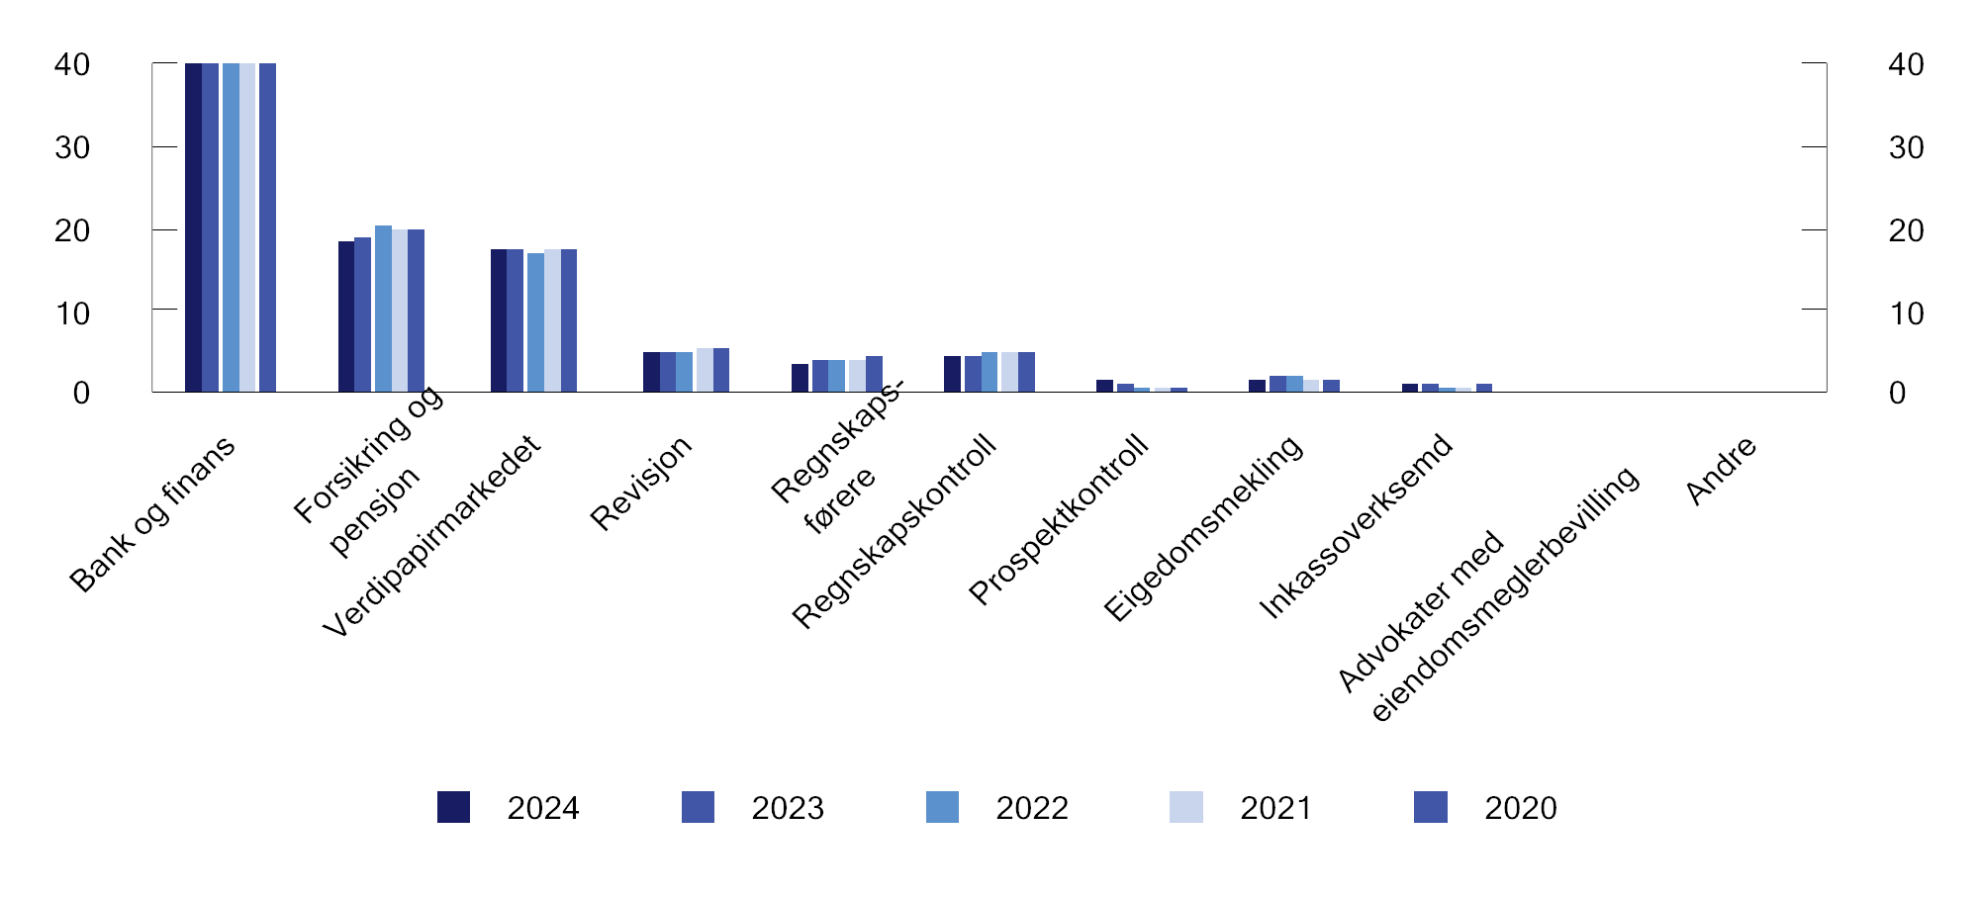

Utligning av Finanstilsynets utgifter på tilsynsgrupper. Prosent av samlet innbetaling fra foretakene under tilsyn

Kilde: Finanstilsynet.

# Virksomheten til Folketrygdfondet i 2024

## Innledning

Folketrygdfondet er et statlig særlovselskap som i 2024 har hatt ansvar for oppgaven med den operative gjennomføringen av forvaltningen av Statens pensjonsfond Norge (SPN) og Statens obligasjonsfond (SOF). Videre startet Folketrygdfondet opp arbeidet med å etablere Statens fond i Tromsø. Forvaltningen av fondene utføres etter nærmere bestemmelser fastsatt av Finansdepartementet.

Statens begrunnelse for å eie særlovselskapet Folketrygdfondet er at det skal forvalte SPN og ellers utføre andre forvalteroppgaver som departementet måtte pålegge selskapet. Statens mål som eier er at Folketrygdfondet i forvaltningen av SPN skal søke å oppnå høyest mulig avkastning av fondsmidlene over tid, målt i norske kroner og etter kostnader. Det er også et mål at staten skal kunne benytte Folketrygdfondet til å ivareta andre forvalteroppgaver. Departementet følger opp sitt eierskap og Folketrygdfondets gjennomføring av forvaltningen, blant annet gjennom kvartalsmøter.

Folketrygdfondet fikk i mars 2020 oppgaven med å forvalte SOF. Fondet fikk en ramme for kjøp av obligasjoner på inntil 50 mrd. kroner, og skulle bidra til økt likviditet og kapital til kredittobligasjonsmarkedet som svar på koronavirusutbruddet. Finansdepartementet godkjente høsten 2022 en avviklingsplan for SOF som tilsa at fondet skulle avvikles innen utgangen av 2025. Avviklingen kunne gjøres raskere en planen tilsa, slik at fondets investeringer i obligasjonsmarkedet var avviklet ved utgangen av 2024. Avviklingen skjedde som en kombinasjon av at obligasjoner gikk til forfall og ved salg.

Statens fond i Tromsø (SFT) ble opprettet ved lov av 25. juni 2024. Folketrygdfondet skal forvalte fondet etter et mandat gitt av Finansdepartementet og innenfor en ramme for forvaltningskapitalen på 15 mrd. kroner. Fondet skal plasseres i mindre nordiske børsnoterte selskaper som ikke inngår i SPNs aksjeindeks. Per april 2025 var det ansatt tre personer som skal forvalte fondet fra Tromsø. Antall ansatte forventes å øke etter hvert som fondet investeres i markedet.

Finansdepartementet gjør rede for Folketrygdfondets forvaltning av SPN, herunder resultatene i forvaltningen og departementets vurderinger av disse, i de årlige stortingsmeldingene om Statens pensjonsfond.

Folketrygdfondet har rapportert offentlig om forvaltningen av SPN, SOF og SFT i 2024 gjennom kvartalsrapporter og en årsrapport som også omhandler eierskapsutøvelsen, samt i en egen rapport om risikojustert avkastning.

Riksrevisjonen skal følge opp og føre tilsyn med Finansdepartementets forvaltning av SPN, SFT og SOF samt eierskapet av Folketrygdfondet, jf. riksrevisjonsloven § 9.

## Særlovselskapet Folketrygdfondet

Folketrygdfondet har et styre bestående av syv medlemmer, jf. lov om Folketrygdfondet § 8, se nedenfor. Medlemmene oppnevnes av Finansdepartementet for fire år om gangen. Styreleder oppnevnes av departementet, og styret velger selv sin nestleder. Ved behandling av administrative saker suppleres styret med to medlemmer som velges av og blant de ansatte i Folketrygdfondet.

Folketrygdfondets styre per 1. januar 2025

Eiervalgte styremedlemmer

Siri Teigum (leder)

Bjørn Østbø (nestleder)

Morten Borge

Frances Eaton

Liselott Kilaas

Elisabeth Maråk Støle

Tørres Trovik

Styremedlemmer valgt av og blant de ansatte

Joakim Kvamvold

Rolf Brudvik

Finansdepartementet har oppnevnt Siri Teigum til styreleder i Folketrygdfondet, mens Bjørn Østbø er valgt som nestleder. Folketrygdfondets styreleder og nestleder utgjør styrets arbeidsutvalg. Styret har også nedsatt saksforberedende revisjonsutvalg, risikoutvalg og godtgjøringsutvalg. Revisjonsutvalget ledes av Morten Borge, med Liselott Kilaas og Elisabeth Maråk Støle som øvrige medlemmer. Risikoutvalget har vært ledet av Tørres Trovik, med Frances Eaton og Bjørn Østbø som øvrige medlemmer. Godtgjørelsesutvalget besto i 2024 av Siri Teigum (leder), Elisabeth Maråk Støle og Bjørn Østbø.

Ved utgangen av 2024 hadde Folketrygdfondet 57 ansatte. Av disse var 40 pst. kvinner. Det var ni personer i ledergruppen, hvorav tre kvinner.

Styret i Folketrygdfondet har i sin årsberetning datert 12. februar 2025 redegjort for styrets arbeid i 2024. Det ble avholdt syv styremøter i 2024, med et gjennomsnittlig oppmøte på 94 pst. blant styrets faste medlemmer. Styret har i løpet av året behandlet et bredt spekter av saker. I årsberetningen vises det blant annet til at styret fastsetter virksomhetsstrategi og årlige virksomhetsplaner for Folketrygdfondet, strategisk plan for forvaltningen av SPN og overordnede prinsipper for eierskaps- og kreditorutøvelse.

Styret bekrefter i årsberetningen at forutsetningen for fortsatt drift er til stede.

Finansdepartementet velger ekstern revisor for Folketrygdfondet, jf. lov om Folketrygdfondet § 13. I forskrift 8. desember 2011 nr. 1217 om årsregnskap m.m. for Folketrygdfondet, har departementet fastsatt nærmere bestemmelser for hvordan Folketrygdfondets regnskap skal føres. Departementet har valgt Deloitte som ekstern revisor for Folketrygdfondet for en periode på fire år fra regnskapsåret 2024.

Ifølge revisors uttalelse oppfyller årsregnskapet for 2024 gjeldende lovkrav, og gir et rettvisende bilde av selskapets finansielle stilling per 31. desember 2024 og av dets resultater og kontantstrømmer for regnskapsåret avsluttet per denne datoen i samsvar med Bestemmelser om årsregnskap mv. for Folketrygdfondet. Etter lov om Folketrygdfondet § 12 skal årsregnskap og -beretning for Folketrygdfondet godkjennes av Finansdepartementet og meddeles Stortinget. Departementet godkjente Folketrygdfondets årsregnskap og beretning 27. februar 2025.

Folketrygdfondet får dekket kostnadene ved å forvalte SPN, SOF og SFT innenfor en ramme fastsatt av Finansdepartementet. Godtgjørelsen til Folketrygdfondet for forvaltningen av SPN i 2024 var 243 mill. kroner. Godtgjørelsen for forvaltningen av SOF var seks mill. kroner, og Folketrygdfondet fikk dekket kostnader på tre mill. ved etableringen av SFT. Forvaltningskostnadene var godt innenfor rammen fastsatt av departementet for 2024 på til sammen 276 mill. kroner for forvaltningen av de tre fondene. Målt som andel av gjennomsnittlig kapital i SPN utgjorde forvaltningskostnadene for SPN 0,065 pst. i 2024, mens tallet for 2023 var 0,06 pst.

Årsregnskapet for Folketrygdfondet viser et resultat på 2,6 mill. kroner for 2024. Av resultatet utgjør driftsresultatet i Folketrygdfondet etter fradrag av netto finansposter 1,6 mill. kroner, mens gevinst grunnet endringer i avsetninger til ytelsesbaserte pensjonsplaner utgjorde 0,7 mill. kroner. Dette er avsetninger som svinger fra år til år, blant annet som følge av endringer i rentenivået. Som følge av overgangen fra en ytelsesbasert til en innskuddsbasert pensjonsordning fra 1. januar 2016, er svingningene i avsetninger nå betydelig lavere enn de har vært historisk.

I tråd med Stortingets behandling av Prop. 1 S (2024–2025) utbetales utbytte på den innskutte egenkapitalen i Folketrygdfondet. For 2024 er det avsatt 1,9 mill. kroner i utbytte til staten, mens 0,7 mill. kroner overføres til annen egenkapital. Egenkapitalen i Folketrygdfondet er 57,3 mill. kroner etter disponering av resultatet for 2024. Statens innskutte egenkapital i Folketrygdfondet per 31. desember 2024 var 60,0 mill. kroner.

## Statens pensjonsfond Norge

Markedsverdien av SPN ved utgangen av 2024 var 381 mrd. kroner. Avkastningen av fondet var i fjor 7,6 pst., som er 1,2 prosentpoeng høyere enn avkastningen av referanseindeksen fastsatt av Finansdepartementet. Verdien av aksjeinvesteringene utgjorde 239 mrd. kroner, mens verdien av obligasjonsinvesteringene var på 143 mrd. kroner.

Resultatregnskapet viser et porteføljeresultat på 26,9 mrd. kroner i SPN i 2024. Renteinntekter og aksjeutbytter utgjorde henholdsvis 4,4 mrd. kroner og 15,4 mrd. kroner, mens kursendringer på aksjer, obligasjoner og finansielle derivater ga en gevinst på 7,6 mrd. kroner. Forvaltningskostnadene for 2024 på 243 mill. kroner trekkes direkte fra bruttoavkastningen av SPN. Markedsverdien av SPN økte med 26,9 mrd. kroner i 2024 etter at kostnadene for forvaltningen er trukket fra.

## Statens obligasjonsfond

SOFs obligasjonsportefølje ble avviklet i løpet av 2024, slik at alle obligasjoner enten var solgt eller forfalt ved utgangen av året. Folketrygdfondets forvaltningsoppdrag er dermed avsluttet. Avkastningen i 2024 på de investerte midlene var 7,1 pst., tilsvarende et porteføljeresultat på 109 mill. kroner etter forvaltningskostnader. Forvaltningskostnadene for SOF i fjor var seks mill. kroner.

## Statens fond i Tromsø

Fondet ble opprettet i 2024, og de første ansatte starter våren 2025. Det er ventet at de første investeringene blir gjennomført tidligst i første halvår 2025.

# Virksomheten til det internasjonale valutafondet (IMF)

## Innledning

Det internasjonale valutafondet (IMF) ble opprettet i 1944 og har i dag 191 medlemsland. IMF skal fremme samarbeid om det internasjonale monetære systemet, styrke finansiell stabilitet globalt og regionalt samt støtte opp under internasjonal handel. Dette gjør institusjonen gjennom økonomisk overvåking, som skal forebygge økonomiske ubalanser og kriser, gjennom å gi faglig assistanse og råd til medlemslandene og ved å gi lån til medlemsland som har problemer med betalingsbalansen.

Det øverste organet i IMF er guvernørrådet, der alle medlemslandene er representert. Norges guvernør til IMF er sentralbanksjefen, med departementsråden i Finansdepartementet som varamedlem.

Det daglige arbeidet i IMF ledes av et styre med 25 medlemmer. Norge deler en styreplass med de øvrige nordiske og de baltiske landene. Landene i valgkretsen samarbeider tett om hvilke synspunkter som skal fremmes i styret, og posisjoner og verv går på rundgang. Litauen har fra januar 2023 representert valgkretsen i IMFs styre. I inneværende halvår representerer Norge valgkretsen i IMFs rådgivende komité av finansministre og sentralbanksjefer (International Monetary and Financial Committee – IMFC), en rolle Norge også hadde høsten 2024.

Dette kapittelet redegjør for virksomheten til IMF med vekt på de siste tolv til atten månedene.

## Sentrale politikkområder for IMFs arbeid

IMF har i sine analyser vektlagt at vekstutsiktene globalt på litt lengre sikt er under sitt historiske gjennomsnitt. Gjeldsnivåene er også høye i mange medlemsland, og kostnadene ved å betjene gjelden har økt. På bakgrunn av dette oppfordrer IMF medlemsland til å gjennomføre strukturelle reformer for å mobilisere ressurser og øke produktiviteten.

IMF pekte videre på at internasjonal handel blir mer fragmentert og understreket betydningen av internasjonal handel for vedvarende økonomisk vekst.

I mars 2024 passerte risikoavsetningen på IMFs konto for ordinære lån det målet styret har satt for å sikre tilstrekkelige buffere mot finansiell risiko. Dette ga rom for justeringer i IMFs utlånsreguleringer for å avlaste låntakerland i en periode med høye lånekostnader. Det ble også vedtatt å benytte deler av reservebalansen utover målet til å midlertidig finansiere IMFs låneordninger med subsidiert rente.

IMF fortsatte arbeidet for å styrke rammeverkene for gjeldsrestrukturering, med vekt på å få til bedre informasjonsflyt, likebehandling av land og å utarbeide klarere tidslinjer for land som mottar gjeldsrestrukturering. Sammen med Verdensbanken lanserte IMF i 2024 også en strategi for å støtte land som anses å ha bærekraftig gjeldsnivå, men som har midlertidige likviditetsutfordringer. Strategien består av tre pilarer, der den første fokuserer på strukturelle reformer og mobilisering av innenlandske ressurser, den andre på ekstern finansiering, og den tredje på å redusere gjeldskostnader. Målet med strategien er blant annet å forhindre at likviditetsutfordringer skal utvikle seg til en gjeldskrise.

IMF fortsatte også sitt arbeid for å implementere tidligere vedtatte strategier innen klima, likestilling, teknologi og handel. Dette skal de gjøre ved å integrere temaene i analyser, overvåking og utforming av låneprogrammer, når de er viktige for makroøkonomisk utvikling og der IMFs kompetanse gir merverdi.

I 2024 var det 80 år siden IMF og Verdensbanken ble grunnlagt. De to organisasjonene benyttet jubileet til å starte et større arbeid for å vurdere sine roller i verdensøkonomien, blant annet ble det satt ned et ekspertpanel som skal diskutere fremtidens globale økonomi og økonomisk samarbeid, og IMFs og Verdensbankens roller i dette.

IMFs styre ble i 2024 utvidet med en 25. styreplass. Formålet er å styrke stemmen og representasjonen til land i Afrika sør for Sahara. Regionens representasjon ble med dette økt fra to til tre styreplasser. IMF har oppfordret medlemsland til å godkjenne den vedtatte 16. kvotereform, men flere medlemsland har ikke kommet i mål med å sikre nødvendige nasjonale godkjenningsprosedyrer, og fristen ble derfor flyttet fra november 2024 til mai 2025. Den 16. kvotereform skal øke de pliktige kvotenes andel av IMFs finansiering.

I IMFs styre har den nordisk-baltiske kretsen videreført den sterke støtten til multilateralt samarbeid, et regelstyrt internasjonalt handelssystem og til IMFs arbeid på disse områdene. Kretsen har lagt stor vekt på at IMF i låneprogrammene skal fremme en ansvarlig økonomisk politikk som kan legge grunnlag for en bærekraftig gjeldsutvikling. Den nordisk-baltiske kretsen har understreket at IMFs overvåking av verdensøkonomien og medlemslandenes økonomier har stor betydning, og støtter at IMF i overvåkingsaktiviteten legger vekt på klima, handel, styresett, digitalisering og likestilling der dette er viktig for den økonomiske utviklingen. Kretsen har særlig oppfordret til at programmene inneholder tiltak som fremmer et åpent styresett og reduserer risikoen for korrupsjon. Kretsen ønsket også utvidelsen av antall styreplasser for å gi økt stemme til afrikanske land, velkommen.

### Hovedbudskap fra IMFs årsmøte

En bred nedgang i inflasjonen internasjonalt, med relativt begrensede kostnader i form av lavere produksjon og sysselsetting, dannet bakteppet for IMFs årsmøte i oktober 2024. Samtidig var det fokus på at vekstutsiktene på lengre sikt er svake og at forskjellene mellom land er store, med sterkere utvikling i USA og Kina og svakere utvikling i Europa og i mange lavinntektsland. Det ble fremhevet at usikkerheten rundt utviklingen er betydelig, og at risikobildet er dominert av nedsiderisikoer, inkludert effektene av mer langvarig inflasjonspress og proteksjonisme. Offentlig gjeld har nådd rekordhøye nivåer og geoøkonomisk fragmentering truer gevinster fra økonomisk integrasjon opparbeidet over flere tiår. Finansmarkedene har vært lite påvirket av den store usikkerheten, men det ble advart mot risikoen for økt volatilitet fremover.

I høstens strateginotat rettet IMF-direktøren søkelyset mot behovet for å sikre en myk landing for verdensøkonomien, der inflasjonen kommer ned til målet og land bryter en trend med lav vekst og stadig økende gjeld. I mange land er det behov for strammere finanspolitikk for å gjenoppbygge buffere og sikre gjeldsbærekraft. Innstrammingen bør innrettes slik at den økonomiske veksten rammes minst mulig, og det ble advart mot store kutt i offentlige investeringer. Strukturelle reformer er viktig for å løfte vekstutsiktene ved å øke investeringer, jobbskaping og produktivitet.

Store endringer som det grønne skiftet, demografiske endringer og digitalisering skaper både muligheter og utfordringer, og IMF-direktøren la vekt på behovet for internasjonalt samarbeid for å møte disse endringene. Hun la særlig vekt på behovet for økt multilateral innsats for å støtte gjeldsutsatte land, beskytte gevinster fra økonomisk integrasjon, og fremskynde klimatiltak. Fordelene ved ny teknologi, inkludert KI, digitale penger og kryptovaluta, må utnyttes samtidig som man sørger for å begrense risikoer. IMF vil fortsette å tilpasse seg for å kunne bistå medlemslandene på en bedre måte med landtilpasset overvåking, utlån og kapasitetsutvikling. Fondet vil fortsatt argumentere for at multilateralisme og økonomisk integrasjon er viktig grunnlag for å bygge en sterk og inkluderende global økonomi.

### Møtene i IMFs rådgivende komité (IMFC)

IMFC møtes hvert halvår i forbindelse med IMFs vår- og høstmøter. IMFC-medlemmene ble ikke enige om et felles kommuniké hverken under vår- eller høstmøtet. Bakgrunnen var uenighet om omtalen av Russlands krig mot Ukraina. Den nordisk-baltiske valgkretsen stod sammen med et mindretall som ikke kunne godta et kommunike som ikke tydelig pekte på Russland som aggressor i fullskalainvasjon av Ukraina. Kommunikéene ble derfor erstattet av en erklæring fra lederen av komitéen (Chair’s statement) som oppsummerte flertallets synspunkter.

## Utlånsvirksomhet

IMF har flere låneordninger som kan benyttes av medlemsland som har problemer med betalingsbalansen. Når et land søker om lån setter IMF, sammen med landets myndigheter, opp et program for å redusere den økonomiske sårbarheten og legge grunnlaget for balansert vekst på mellomlang sikt. IMFs styre vedtar så om, og på hvilke vilkår, landet skal få lån.

IMFs uavhengige evalueringsorgan fant i 2021 at land med låneprogram i stor grad klarte å opprettholde verdiskapingen samtidig som den økonomiske politikken ble justert for å gjenopprette betalingsbalansen. Evalueringen viser at land som har hatt låneprogram med IMF, har høyere vekst enn andre land. De fant også indikasjon på at IMFs låneprogram bidrar til vedvarende høyere vekst.[8]

IMFs generelle låneordninger (General Resource Account – GRA) kan brukes av alle medlemsland og har markedsbasert rente. Ordningene omfatter både lån som utbetales over en periode og «føre-var-avtaler»[9] om tilgang på kreditt ved behov.

I 2024 ble det gjort flere endringer i låneordningene, som en del av en bred gjennomgang for å sikre at IMFs utlånspolitikk mest mulig effektivt møter medlemslandenes skiftende behov. Samlet årlig låneramme for de generelle låneordningene ble satt opp fra 145 til 200 pst. av et lands kvote i IMF, mens den kumulative lånerammen ble økt fra 435 til 600 pst. Dette gjøres for å motvirke at lånerammene går ned sammenlignet med andre relevante størrelser, som for eksempel landets BNP. Når den 16. kvoteøkningen trer i kraft, og kvotene økes, vil lånerammene reduseres slik at den nominelle verdien forblir uendret.

IMFs avgifter og tilleggsavgifter (charges and surcharges) ble også gjennomgått. Avgifter og tilleggsavgifter er viktige elementer i IMFs utlåns- og risikostyringsrammeverk. Disse avgiftene dekker utlånskostnader, bidrar til å bygge opp reserver for å beskytte mot finansielle risikoer, og gir medlemslandene insentiver til forsiktig og midlertidig låneopptak.

I lys av en usikker global økonomi og høye globale renter, ble styret enige om en reformpakke som reduserer lånekostnadene for medlemmene, samtidig som IMFs langsiktige evne til å støtte land med betalingsbalanseproblemer opprettholdes. Endringene innebærer blant annet at rentepåslaget, som betales utover SDR[10]-renten, reduseres fra 1 prosentpoeng til 0,6 prosentpoeng. I tillegg økes nivået for når tilleggsavgifter for særlig store lån slår inn, mens tilleggsavgifter som pålegges særlig langvarige lån reduseres.

IMFs låneordninger for lavinntektsland har subsidiert rente. Lånemidlene kommer fra medlemsland som frivillig stiller midler til disposisjon. Subsidiene i ordningen finansieres gjennom avkastningen på et eget fond som er opprettet for formålet (Poverty Reduction and Growth Trust – PRGT). Fondet er finansiert ved frivillige bidrag fra medlemsland med god økonomi. Norge har bidratt til PRGT i flere runder.

I 2024 ble det vedtatt en ny finansieringsplan og reformer av låneordningene for lavinntektsland. Styret godkjente en langsiktig årlig utlånsramme på 2,7 mrd. SDR[11] og godkjente en pakke med reformer og ressursmobilisering for å støtte denne utlånskapasiteten. Det ble blant annet innført en trinnvis rentemekanisme der de fattigste lavinntektslandene fortsatt vil dra nytte av rentefrie lån. Bedre stilte lavinntektsland vil bli belastet med en beskjeden, men fortsatt subsidiert, rente. Endringene reflekterer den økende økonomiske heterogeniteten blant lavinntektslandene.

Den betydelige veksten i kriselån uten programforpliktelser under koronapandemien har isolert sett bidratt til å øke kredittrisikoen IMF står overfor noe. I tillegg kan den geografiske konsentrasjonen på låntakersiden øke risikoen for at flere låntakere får problemer med gjeldsbetjeningen samtidig. Samlet sett er likevel IMFs utlånsrisiko ansett som liten. En overveiende del av utlånene er gitt med krav om tiltak som skal stabilisere økonomien, og det er bredt anerkjent at IMF har forrang foran alle andre kreditorer.

### IMFs låneordninger

Boks 8.2 gir oversikt over IMFs låneordninger. Under de generelle låneordningene som betinger et økonomisk-politisk reformprogram, innvilget IMF i 2024 tre nye lån på til sammen om lag 9 mrd. SDR, hvorav det største nye låneprogrammet som ble avtalt var med Pakistan (5,3 mrd. SDR).

Lånetilsagnene under IMFs føre-var-ordninger er på rundt 47,8 mrd. SDR, se figur 8.1. Fem land har lånetilsagn under disse ordningene: Chile, Columbia, Mexico, Marokko, og Jamaica. Ved utgangen av 2024 er det ingen av landene som har trukket på sin føre-var-ordning.

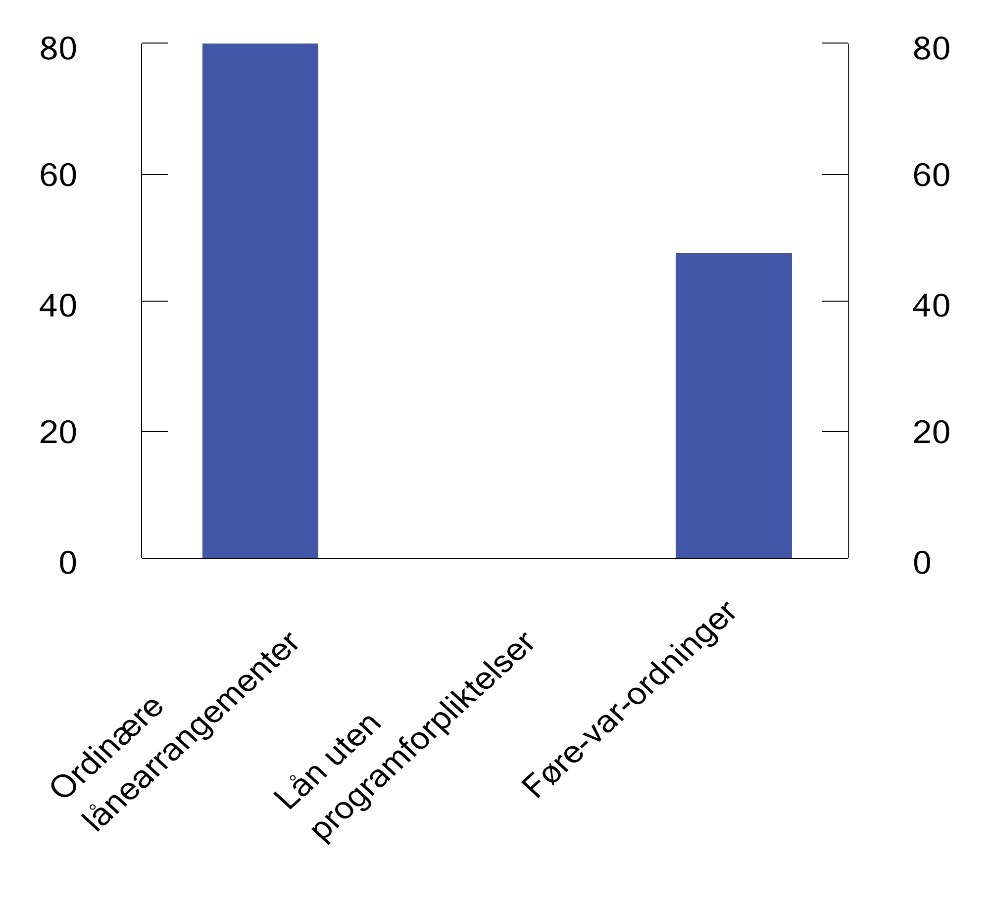

IMFs utlånsforpliktelser fordelt på ulike ordninger. Mrd. SDR. 31. desember 2024

Kilde: IMF.

Etterspørselen etter nye lån under de subsidierte ordningene for lavinntektsland har vært høy de seneste fem årene. Utbetaling av kortsiktige kriselån var høy i 2020 under koronapandemien, mens de siste fire årene har utlån under de tradisjonelle låneordningene stått for mesteparten av økningen. I alt 32 land hadde ved utgangen av 2024 et program under de subsidierte ordningene for lavinntektsland, med samlet utlånsramme på 13,9 mrd. SDR, der syv var nye lån i 2024[12].

I 2024 fikk fem nye land innvilget lån under fondet Resilience and Sustainability Trust (RST) som gir langsiktige lån til lavinntektsland og sårbare mellominntektsland. Dermed har til sammen 21 land fått lån under denne ordningen på til sammen rundt 7,3 mrd. SDR. For alle landene er målet å bygge opp motstandskraft mot naturkatastrofer og klimaendringer og å redusere klimagassutslipp.

Totalt utestående utlån fra IMF økte kraftig rett etter at pandemien brøt ut i mars 2020, se figur 8.2, men siden har veksten avtatt. Ved utgangen av 2024 var IMFs samlede utlån på 112,5 mrd. SDR. Dette omfatter bare utbetalte midler.

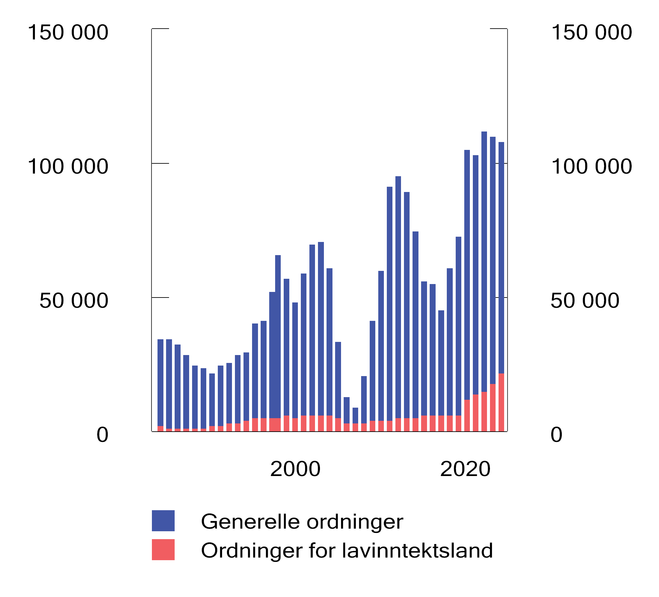

Utestående lån ved årets slutt. Mill. SDR

Kilde: IMF.

De generelle utlånene er konsentrert om fem land, se figur 8.3. Argentina er den klart største låntakeren, deretter følger Ukraina og Egypt. Lånene til lavinntektslandene er mer jevnt fordelt. De fire største mottakerne er Ghana, Den demokratiske republikken Kongo, Kenya og Etiopia.

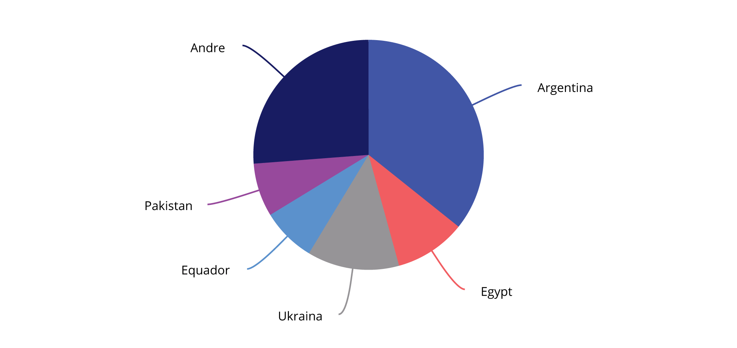

IMFs utlån fordelt på de fem største låntakerne og andre. Prosent av utlån under de ordinære ordningene per desember 2024

Kilde: IMF.

Argentinas låneprogram er krevende og følges tett av IMF. Det nåværende låneprogrammet ble inngått i mars 2022 og er på 31,9 mrd. SDR, dvs. ti ganger landets kvote i IMF. Tørke og lettelser i finanspolitikken i forkant av valget høsten 2023 forsterket de økonomiske problemene til Argentina. Den nye politiske ledelsen har samarbeidet med fondet for å få programmet på rett kjøl igjen. Tiltak for å forbedre budsjettbalansen og bremse inflasjonen er iverksatt, men det er fortsatt betydelige utfordringer knyttet til å oppnå en varig løsning på betalingsbalanseproblemet.

IMF har vært en aktiv støttespiller for Ukraina etter Russlands fullskala invasjon i februar 2022. I mars 2023 godkjente IMFs styre et låneprogram til Ukraina på 11,6 mrd. SDR, som tar sikte på å forankre politikk som opprettholder økonomisk stabilitet. Programmet skal også bidra til å styrke institusjoner for å fremme langsiktig vekst og legge grunnlag for gjenoppbyggingen etter krigen og Ukrainas vei til EU medlemskap. Gjennomganger av programmet gjennom 2024 viser god fremdrift og alle måltall er møtt, men usikkerheten er svært stor og utviklingen i krigen er den viktigste usikkerhetsfaktoren for økonomien.

## IMFs ressurssituasjon og styresett

### IMFs finansielle ressurser

IMF fungerer som en kredittunion der medlemslandene stiller deler av sine valutareserver til disposisjon for å finansiere utlån til medlemsland. IMFs finansiering består av kvoter som medlemslandene betaler inn, og trekkfasiliteter i form av den multilaterale ordningen «New Arrangements to Borrow» (NAB) og bilaterale låneavtaler. Dersom et land som har gitt lån til IMF selv får problemer med betalingsbalansen, kan landet be om at IMF straks betaler tilbake de trukne midlene. Det sikrer at midlene som IMF har trukket på et land, fortsatt regnes som del av landets internasjonale reserver.

Minst hvert femte år vurderer IMF nivået på og fordelingen av kvotene. Kvotene bestemmer hvor mye midler hvert medlemsland skal stille til rådighet for IMF og hvert lands stemmevekt i IMF. Kvotene bestemmer også medlemslandenes lånemuligheter i IMF og deres andel i generelle tildelinger av SDR. De fleste land vil derfor ønske å ha en høy kvoteandel. Kvotene skal gjenspeile medlemslandenes betydning i den globale økonomien, men hva som bør være den riktige fordelingsnøkkelen er gjenstand for diskusjon.

Den 16. kvoteøkningen, godkjent i IMFs guvernørråd i desember 2023, skulle etter planen være gjennomført innen november 2024, men fristen er utsatt til mai 2025. Kvoteøkningen blir effektiv når medlemsland som representerer minst 85 pst. av kvotene, har gjennomført sine nasjonale godkjenningsprosesser. Kvoteøkningen innebærer at kvotene øker med 50 pst. til 715,7 mrd. SDR. Økningen fordeles proporsjonalt med medlemslandenes nåværende kvoter, slik at de relative stemmevektene ikke endres. IMFs samlede utlånskapasitet holdes nær uendret ved at økningen i kvotene vil kombineres med reduksjon av frivillige innlån fra medlemslandene. De frivillige bilaterale låneavtalene, som blant annet Norge har med IMF, forfalt opprinnelig ved utgangen av 2024, men er forlenget i påvente av at den 16. kvoteøkningen trer i kraft.

Den 16. kvoteøkningen innebærer ingen omfordeling mellom medlemsland. Løsningen kom i mål etter at det viste seg umulig å få konsensus om en løsning som inkluderte omfordeling av kvoteandeler. Guvernørrådet ba derfor IMFs styre om å utarbeide løsninger som kan gi enighet om omfordeling av kvoter innen juni 2025, som del av den 17. kvotereformen

Ressursbehovet for IMFs ordinære låneordninger

IMFs totale finansielle ressurser er på om lag 1000 mrd. SDR[13]. IMF avsetter 20 pst. som likviditetsreserve. Bare midler fra medlemsland som etter IMFs vurdering har en sterk nok utenriksøkonomisk posisjon, kan brukes til å finansiere utlån. Dette innebærer at IMF disponerer om lag 696 mrd. SDR til utlån. Av dette utgjør kvotemidlene knapt 309 mrd. SDR. Ved utgangen av desember 2024 hadde IMF trukket 107 mrd. SDR på kvotemidlene.

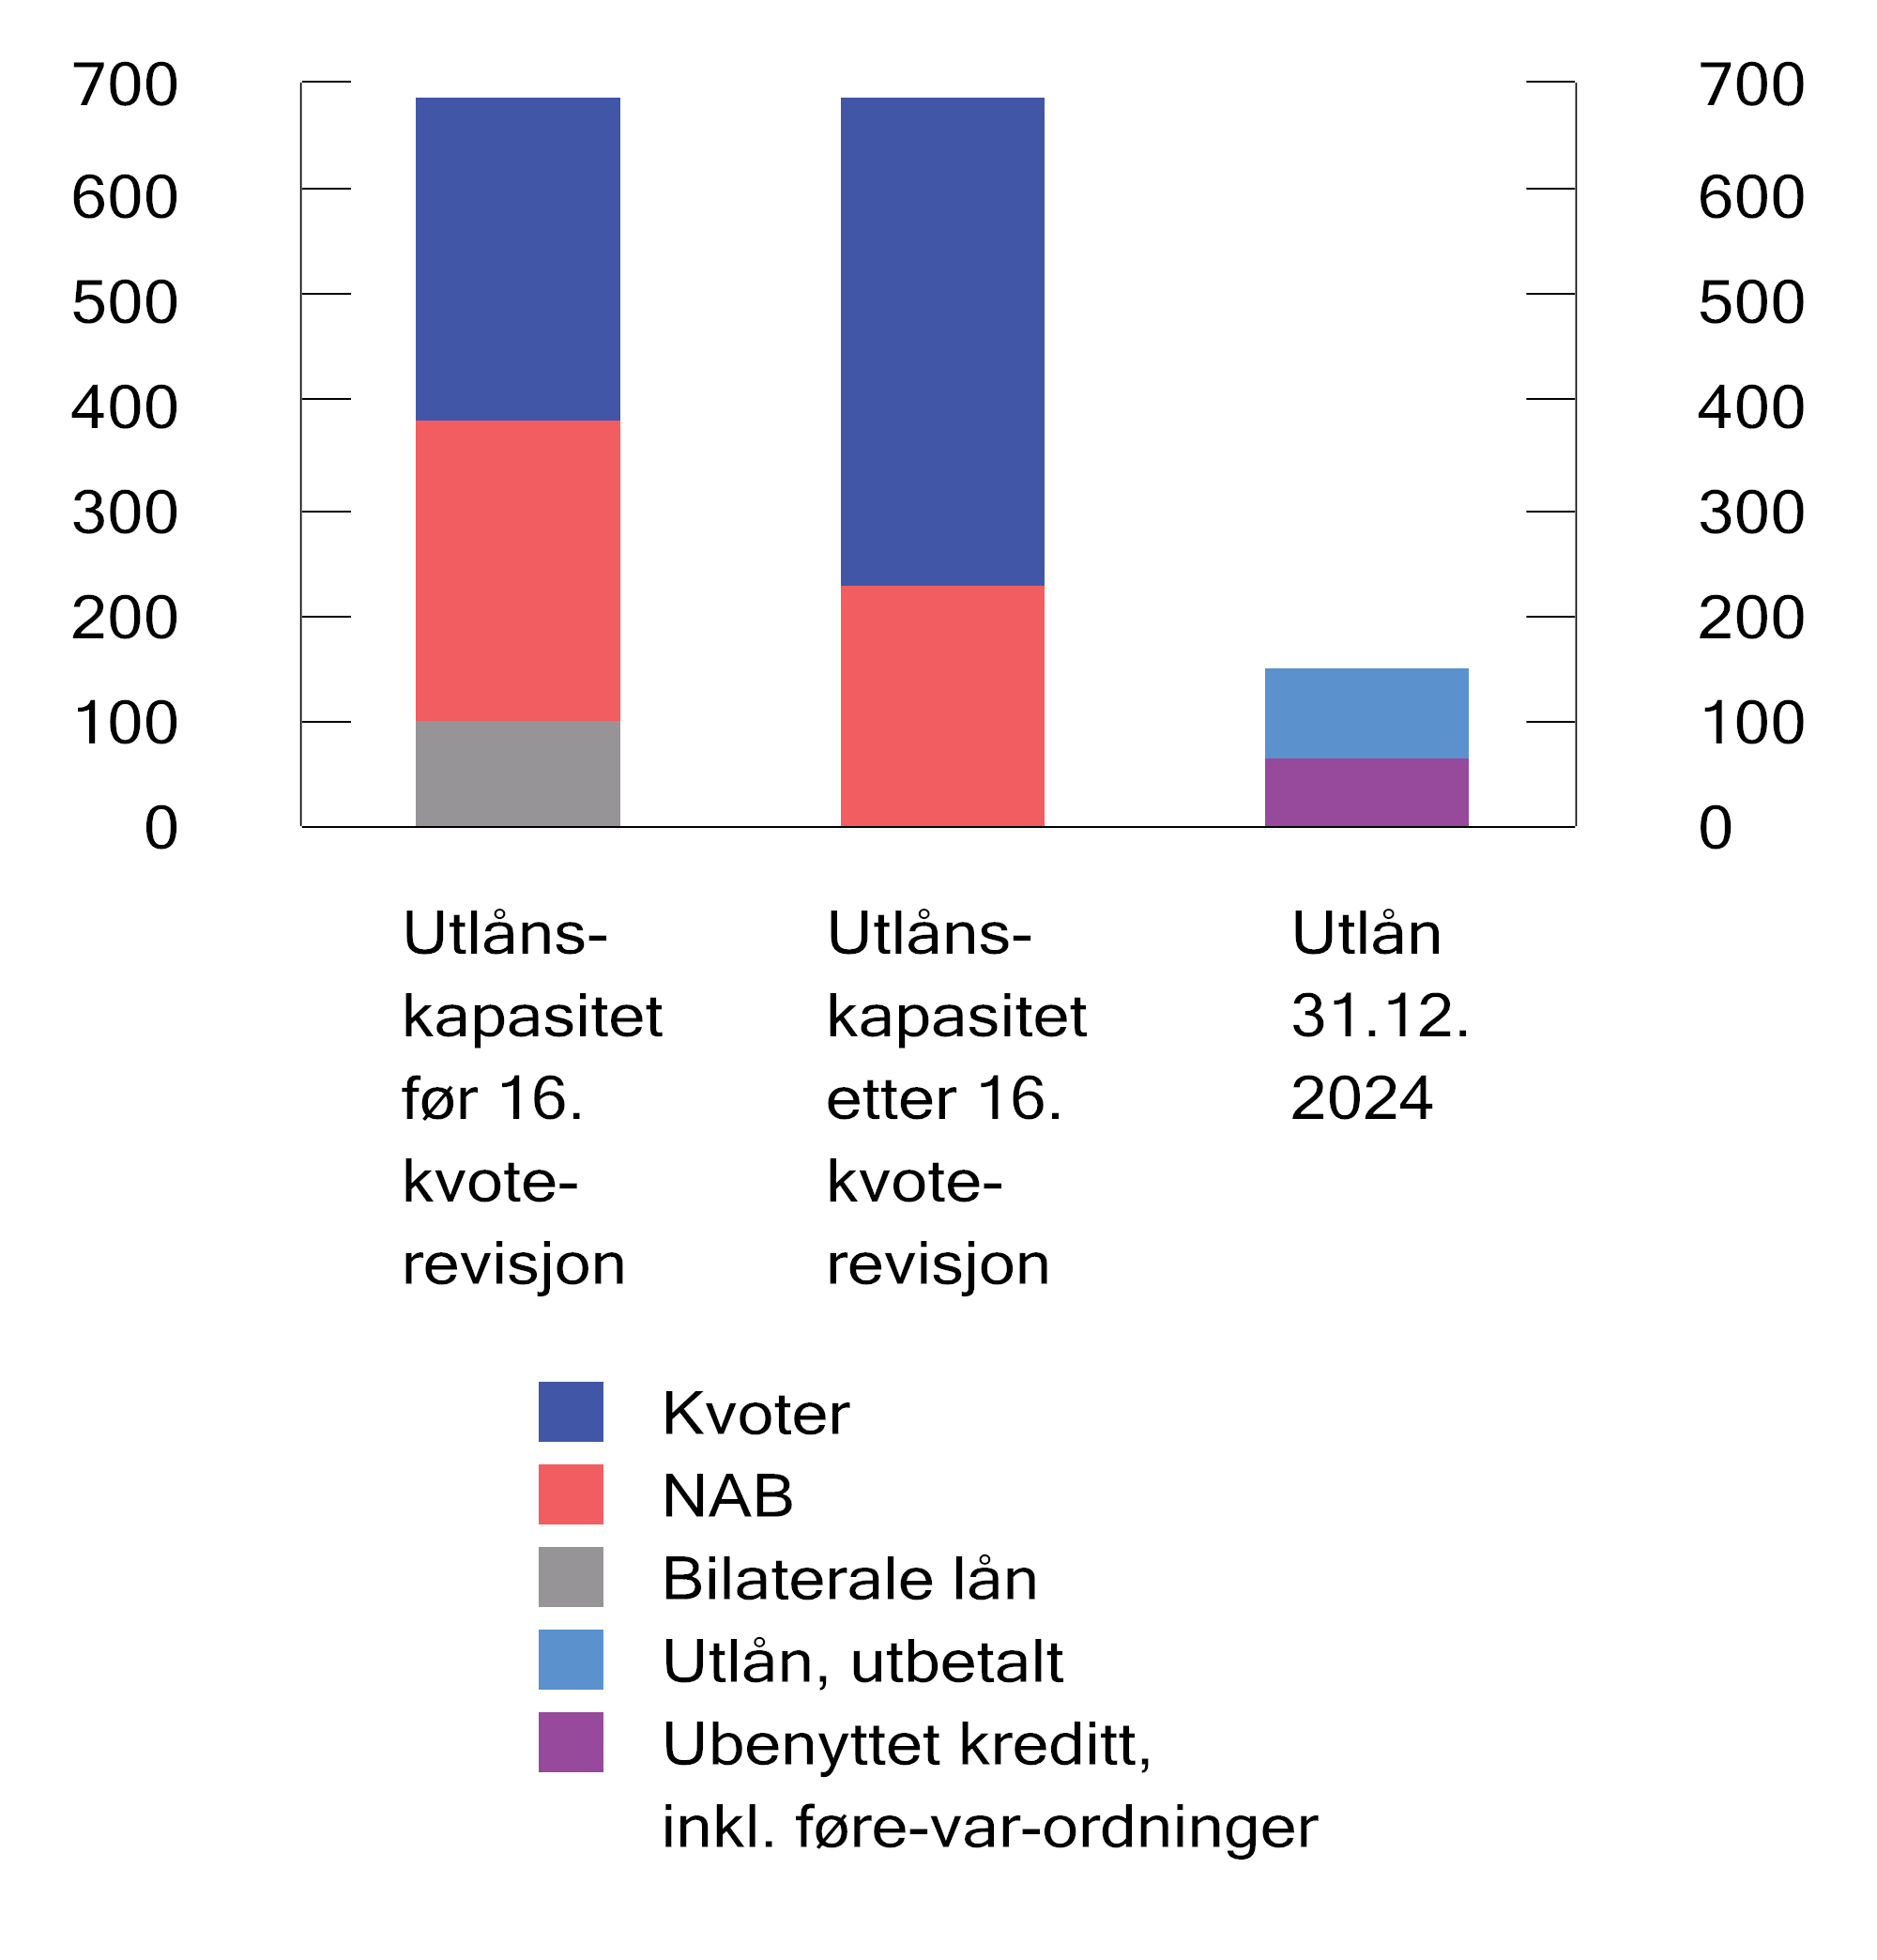

IMFs finansielle ressurser (utlånskapasitet) og utlån under de generelle låneordningene, inklusive føre-var ordninger. Mrd. SDR

Kilde: IMF.

Frivillige avtaler om lån til IMF

De frivillige avtalene om innlån til IMF utgjør en betydelig andel av IMFs finansiering. NAB og de bilaterale låneavtalene har for tiden en utlånskapasitet på henholdsvis 278 og 109 mrd. SDR. Ved utgangen av 2024 var det knapt trukket på NAB-midlene, og det var ikke trukket på de bilaterale lånene.

Ressursbehovet for låneordningene for lavinntektsland (PRGT)

Etterspørselen etter lån fra IMFs spesielle låneordninger for lavinntektsland (PRGT) er fortsatt høy. IMF fastsatte i juli 2021 en to-stegs strategi for å øke finansieringen av PRGT. Det første steget var å sikre finansieringen for perioden frem til og med 2024 med 12,6 mrd. SDR i nye lånemidler og 2,3 mrd. SDR i nye subsidiemidler. Både låne- og subsidemålet ble nådd i juli 2023. Etter det har PRGT fått tilsagn om ytterligere lånemidler slik at samlede nye lånemidler har kommet opp i 14,7 mrd. SDR. Det andre steget er å sikre finansieringen fra 2025.

I oktober 2024 vedtok IMFs styre en finansieringsstrategi for å bidra til å lukke finansieringsgapet i subsidiemidlene. Kravene til reservebalanser for IMFs konto for generelle utlån (GRA) ble nådd i mars 2023. Styret besluttet derfor å overføre noe av reservene, og fremtidige nettoinntekter over de neste fem årene, til en midlertidig konto. Renteinntektene opptjent på den midlertidige kontoen vil bli overført til PRGT-subsidiereservene for å redusere subsidiegapet i de kommende årene. Målet er at medlemmene skal overføre sin andel av GRA-distribusjonene til subsidier til PRGT.

Ressursbehovet for Resilience and Sustainability Trust (RST)

IMF etablerte i 2021 fondet Resilience and Sustainability Trust – RST. RST er et lånebasert fond som administreres av IMF og finansieres med frivillige bidrag fra IMF-medlemmer med en sterk utenriksøkonomi. Trekk på lån til RST regnes som internasjonale reserver, på samme måte som for kvotemidler og lån til PRGT. Målet er å etablere et fond på 33 mrd. SDR. Så langt har 21 medlemsland undertegnet avtaler med en samlet ramme på 31 mrd. SDR, med Kina, Japan og Tyskland som de klart største bidragsytere.

### Norges bidrag til finansieringen av IMF

Samlet stiller Norge nær 10,3 mrd. SDR, tilsvarende om lag 152 mrd. kroner, til disposisjon for IMFs generelle låneordninger i form av kvotemidler, deltakelse i den frivillige multilaterale ordningen (NAB) og ved et bilateralt lån fra Norges Bank. IMFs samlede trekk på Norge var ved utgangen av desember 2024 på 1 mrd. SDR. Når den 16. kvotereformen er gjennomført, vil Norges kvote øke fra 3754,7 mill. SDR til 5632,1 mill. SDR. Norges samlede forpliktelse overfor IMF blir likevel noe lavere da forpliktelsen i NAB ordningen går ned og det bilaterale lånet fra Norges Bank faller bort.

Norge har inngått flere låneavtaler med IMF for å bidra til finansieringen av subsidierte lån for lavinntektsland, under ordningen PRGT. Ved utgangen av 2024 var potensialet for nye trekk på disse avtalene på 246 mill. SDR og Norges utestående lån på 588 mill. SDR. Norge har også gitt 130 mill. kroner i nye subsidemidler til PRGT over bistandsbudsjettet over treårsperioden fra 2023 til 2025.

Tabell 3.1 gir en samlet oversikt over Norges bidrag til å finansiere utlån fra IMF. Forpliktelsene i norske kroner økte i 2024 som følge av at kursen på SDR økte med 8 pst. overfor norske kroner.

Norges finansielle forpliktelser overfor IMF. Mrd. NOK (desember 2024)

05J1tx2

|  |  |  |  |  |
| --- | --- | --- | --- | --- |
|  | | Lånetilsagn | Utnyttet  trekkmulighet | Uutnyttet  trekkmulighet |
| Kvoter | | 55,5 | 14,3 | 41,3 |
| NAB | | 58,2 | 0 | 58,2 |
| Bilateral låneavtale mellom IMF og Norges Bank | | 38,2 | 0 | 38,2 |
| Lån til PRGT | | 12,6 | 8,9 | 3,61 |
|  | – Utestående lån |  | 8,72 |  |
|  | – Avdrag betalt av IMF |  | 0,2 |  |
| Totalt | | 164,5 | 23,2 | 141,3 |

Omregnet fra SDR med valutakurs per 31.12 2024 (14,7853)

1 Omfatter gjenværende mulighet for trekk fra IMF på avtalene fra 2020 og 2022. 2016-avtalen er trukket fullt ut.

2 Omfatter utestående lån på avtalene fra 2016, 2020 og 2022

Boks om SDR og SDR-tildelingen i 2021

Gjennom pandemien gjennomførte IMF en rekke tiltak for å hjelpe medlemslandene. IMF la særlig vekt på raskt å møte behovet for ekstraordinær finansiering, både via kriselån og en generell tildeling av «Special Drawing Rights» (SDR) i august 2021. Tildelingen av SDR til en verdi av 650 mrd. amerikanske dollar (SDR 456 mrd.) er den største noen gang.

SDR er en internasjonal reservefordring, skapt av IMF. Verdien av SDR blir regnet ut fra en valutakurv bestående av amerikanske dollar, euro, renminbi, yen og britiske pund. SDR er ikke en valuta i vanlig forstand og heller ikke en fordring på IMF. SDR er en potensiell fordring på andre sentralbanker om å kunne veksle SDR mot de valutaer som inngår i SDR-kurven.

Når medlemslandenes SDR-beholdninger økes, kan behovet for å ta opp lån i utenlandsk valuta reduseres. Økte internasjonale reserver i form av økt SDR-beholdning kan dessuten øke tilliten til landets finansielle stilling og dermed bidra til bedre lånebetingelser. Sårbare land får dermed mulighet til å finansiere viktig import på en rimeligere måte.

Ved en generell tildeling av SDR økes den totale beholdningen av SDR i medlemslandene. Hvert medlemsland får tildelt en andel av økningen tilsvarende landets kvote i IMF.1 Hvis et land trekker på den tildelte SDR-beholdningen, betaler det SDR-renten. Det betales ikke rente så lenge medlemslandet ikke tar i bruk sine tildelte SDR.

Medlemslandene kan bruke sine SDR til å betale ned gjeld til IMF eller låne dem ut til IMFs fond. Dersom midlene lånes ut til IMFs fond, vil dette være en omplassering av internasjonale reserver. Medlemslandene kan også veksle de om til valutaer som inngår i valutakurven nevnt ovenfor, for enten å øke valutareservebeholdningen, kjøpe varer eller tjenester, eller nedbetale gjeld. Veksling skjer mot en sentralbank som har valgt å delta i IMFs vekslingsordning for SDR. Norges Bank deltar i denne vekslingsordningen.

IMF gjorde en samlet vurdering av SDR-tildelingen i 2021.2 Den overordnede vurderingen var at SDR-allokeringen bidro til en bedre global økonomisk utvikling. Den bidro til å dekke mange lands behov for økte internasjonale reserver, og markedsforholdene ble bedret ved nedgang i risikopremiene på statsrenter i fremvoksende økonomier og lavinntektsland.

Gjennomgangen viste at SDR-allokeringen i hovedsak ble benyttet til å øke de internasjonale reservene og finansiere utgifter på budsjettet. Avanserte økonomier benyttet tildelingen til å øke sine internasjonale reserver. De fleste fremvoksende økonomier brukte også tildelingen til å øke de internasjonale reservene, men flere brukte også SDR til å dekke offentlige utgifter og behov for ekstern finansiering eller nedbetale gjeld. Lavinntektslandene brukte midlene mer variert. Et stort antall brukte SDR-midlene til å dekke fiskale behov, herunder økte utgifter knyttet til håndtering av pandemien. Flere bygget opp sine internasjonale reserver, og noen har brukt de tildelte SDR til å dekke behov for ekstern finansiering eller nedbetale gjeld. Med noen unntak førte ikke allokeringen til at fremvoksende økonomier og lavinntektsland utsatte nødvendig makroøkonomisk tilpasning og reformer.

Gjennomgangen viste at kun fem pst. av den totale tildelingen hadde blitt vekslet om til fritt omsettelige valutaer. Dette gjenspeilte at kun en begrenset del av allokeringen gikk til lavinntektsland. Fremvoksende økonomier og utviklingsland ble tildelt SDR tilsvarende 275 mrd. amerikanske dollar, av dette gikk 21 mrd. til lavinntektsland. For flere lavinntektsland var tildelingen likevel betydelig i forhold til landets økonomiske størrelse. Norge fikk tildelt om lag 3,6 mrd. SDR (som tilsvarte om lag 5,1 mrd. dollar). Disse er lagt til på gjelds- og fordringssiden av Norges Banks balanse.

IMF har oppfordret økonomisk bedrestilte medlemsland til å kanalisere SDR videre til fattigere medlemsland for å forsterke effekten av allokeringen. Kanalisering kan skje gjennom utlån eller gaver. IMF har arbeidet med å legge til rette for hvordan dette kan gjøres langs tre spor3 De to første er å styrke finanseringen av IMFs låneordninger med subsidiert rente, PRGT og RST. Hittil har medlemslandene forpliktet seg til å bidra med SDR eller valuta tilsvarende om lag 100 mrd. USD til RST og PRGT. Norge har bidratt ved å gi et nytt lån til PRGT tilsvarende 150 mill. SDR i 2022. I tillegg har Norge gitt et tilsagn om 130 mill. kroner i subsidiemidler til PRGT over treårsperioden 2023–2025.

Den tredje kanalen som har blitt diskutert, er at land kan låne SDR til institusjoner som kan eie SDR, som f.eks. multilaterale utviklingsbanker. I 2024 vedtok IMF-styret at SDR kan lånes eller gis til hybridkapitalinstrumenter som multilaterale utviklingsbanker tilbyr. I Norge vil utlån av SDR til utviklingsbanker ikke være i samsvar med sentralbankloven. Dette vil også være tilfelle for mange andre land. Den europeiske sentralbanken har uttalt at kanalisering av SDR til utviklingsbanker vil være i strid med forbudet mot monetær finansiering i EU-traktaten. Vi er ikke kjent med at noen land har forpliktet seg til å låne SDR til multilaterale utviklingsbanker.

1 Se også boks 10.1 i Finansmarkedsmeldingen 2022 med tittel «Hva er en generell tildeling av SDR?»

2 2021 Special Drawing Rights Allocation—Ex-Post Assessment Report (imf.org)

3 Jf omtale i Finansmarkedsmeldingen 2022, kapittel 9.

[Boks slutt]

## IMFs overvåkningsaktivitet

IMF overvåker den økonomiske utviklingen globalt og i alle enkeltland. De viktigste globale resultatene legges to ganger i året frem i rapportene World Economic Outlook, Global Financial Stability Report og Fiscal Monitor. IMF publiserer også en External Sector Report, som analyserer eksterne ubalanser i 29 av de største medlemslandene samt euroområdet. Under IMFs vår- og høstmøter drøfter IMFC den økonomiske politikken basert på rapportene.

IMF bistår også G20 i arbeidet med å fremme en stabil og effektiv verdensøkonomi. Institusjonen gjennomfører regelmessige analyser av den globale økonomiske utviklingen og presenterer dette i G20 Surveillance Notes.

IMF holder jevnlig bilaterale konsultasjoner, såkalte artikkel IV-konsultasjoner, med alle sine medlemsland om den økonomiske tilstanden i landet. Rapportene diskuteres i IMFs styre. De aller fleste medlemslandene, deriblant Norge, tillater publisering av rapportene og oppsummeringen av styrebehandlingen. Den nyeste Artikkel-IV konsultasjonen med Norge ble offentligjort i juli 2023, se punkt 8.5.1

Med jevne mellomrom går IMF, i regi av Financial Sector Assessment Program (FSAP), grundigere gjennom medlemslandenes finansielle systemer for å vurdere svakheter og styrker og foreslår tiltak for å styrke finansiell stabilitet. Gjennom FSAP-ordningen vurderes det blant annet hvor langt land har kommet i å gjennomføre ulike standarder innen finansmarkedsområdet, og hvor godt forberedt myndighetene er på å håndtere kriser. Siden 2010 har landene med størst betydning for det globale finansielle systemet, herunder Norge, obligatoriske FSAP-gjennomganger hvert femte år. Siste FSAP for Norge ble gjennomført i 2020, se Finansmarkedsmeldingen 2021, boks 2.5, for nærmere omtale.

### IMFs gjennomgang av norsk økonomi

Hvert år vurderer IMF den økonomiske utviklingen og den økonomiske politikken i Norge. Fjorårets rapport, som ble lagt frem i september 2024, viste til at den økonomiske veksten avtok fra 2022 til 2023, men var ventet å ta seg gradvis opp igjen i 2024. Høyere renter og lavere realinntekter bidro til å trekke ned både privat forbruk og eiendomsinvesteringer i 2023. Inflasjonen har avtatt fra toppen, men var fortsatt høy og over målet på 2 pst. IMF mener det finansielle systemet er robust, med solide banker, men peker samtidig på at vi må være på vakt for finansiell risiko. Rapporten viser til at selv om produktiviteten er høyere i Norge enn i mange sammenlignbare land, har produktivitetsveksten avtatt raskere i Norge de siste årene.

Under behandling av rapporten i IMFs styre, var styremedlemmene enige om at makrotilsynspolitikken bør forbli stram og anbefalte fortsatt tett overvåking. De anbefalte videre at myndighetene fører en nøytral finanspolitikk i tiden fremover for å bidra til å få ned inflasjonen. Videre understreket de behovet for strukturelle reformer for å møte utfordringer som befolkningens aldring, produktivitetsnedgang og fragmentering av internasjonal handel. Direktørene ønsket myndighetenes planer om å styrke klimatiltak og klimatilpasning velkommen.

## Avstemninger i guvernørrådet

Guvernørrådet er IMFs øverste organ. Norges guvernør er sentralbanksjef Ida Wolden Bache. Guvernørrådet har delegert mye av sin myndighet til IMFs styre, men har blant annet beholdt retten til å godkjenne kvoteøkninger, til å tildele SDR og til å gjøre endringer i IMFs vedtekter. Guvernørrådet velger og oppnevner også medlemmer til IMFs styre, og har siste ord når det er behov for tolkning av IMFs statutter. Siden forrige finansmarkedsmelding har Guvernørrådet stemt over følgende saker:

Justeringer i lønn og godtgjørelser for medlemmer og varamedlemmer i IMFs styre. Lønn og godtgjørelse til IMFs styre fastsettes av guvernørrådet etter forslag fra en felles komite for IMF og Verdensbanken (komiteen). Komiteen anbefalte en lønnsjustering på 4,1 pst., blant annet med henvisning til at lønnsutvikling for seniorstillinger i offentlig sektor ligger på mellom 4 og 5 pst. i G20 land. Norges guvernør stemte for forslaget. Forslaget ble vedtatt.

Dato for årsmøter i 2027 og 2028. Foreslåtte datoer var 7. oktober 2027 og 20. oktober 2028. Norges guvernør stemte for forslaget. Forslaget ble vedtatt.

IMFs låneordninger. Mars 2025

04N1xx2

|  |  |  |  |
| --- | --- | --- | --- |
| Låneordning | Formål | Låneramme i pst. av landets kvote | Tilbakebetaling og rente |
| Generelle låneordninger | | | |
| Stand-By  Arrangement (SBA) | Kort- til mellomlangsiktige problemer med betalings­balansen. Programperiode normalt 1–2 år, kan være  opptil 3 år. | Samlet låneramme for de  generelle låneordningene  (SBA, EFF og RFI) er  200 pst. per år og kumulativ ramme på 600 pst.  Det kan under bestemte  betingelser gis høyere lån.  RFI har i tillegg årlig og  kumulativ ramme på  henholdsvis 50 pst.  og 100 pst.  Ved særlig store natur­katastrofer er den årlige  rammen 80 pst. og den  kumulative rammen  133,33 pst. | Første avdrag etter  3¼ år.  Skal være tilbake­betalt innen 5 år.  Grunnrente1 +2–2,75 prosentpoeng.2 |
| Extended Fund Facility (EFF) | Mellomlangsiktige  problemer med betalingsbalansen på grunn av  strukturelle forhold.  Programperiode 3–4 år. | Første avdrag etter  4½ år.  Skal være tilbake­betalt innen 10 år.  Rente som for SBA. |
| Rapid  Financing Instrument (RFI) | Akutte problemer med  betalingsbalansen på  grunn av hendelser utenfor myndighetenes kontroll. Ikke programforpliktelser, men «prior actions» kan  kreves. Det er tre ordninger/vindu under RFI:   1. Ordinær ordning: 2. Ordning for store  naturkatastrofer 3. Ordning for akutt  matusikkerhet | Som for SBA. |
| Flexible  Credit Line (FCL) | Fleksibel trekkadgang i  1–2 år for land med sterk økonomisk stilling. Ikke  programforpliktelser. | Ingen fast låneramme. | Som for SBA. |
| Precautionary and Liquidity Line (PLL) | Fleksibel trekkadgang i  ½–2 år for land med relativt sterk økonomisk stilling, men som ikke oppfyller  kravene for FCL. | For 6 mnd. program:  Låneramme 150 pst.  I spesielle tilfeller opp til 300 pst.  For 1–2 års program:  Låneramme 300 pst. første år, kumulativ ramme på 600 pst. | Som for SBA. |
| Short-term Liquidity Line (SLL) | Likviditetsstøtte for land med sterk økonomisk  stilling. Ikke programforpliktelser.  Trekkperiode: 1 år,  men kan fornyes. | Låneramme opp til  200 pst. per år. | Rente som for SBA, men skal være  tilbakebetalt innen  1 år. |
| Subsidierte låneordninger for lavinntektsland (Poverty Reduction and Growth Trust (PRGT)) | | | |
| Standby Credit Facility (SCF) | Lavinntektsland som har kortsiktige problemer  med betalingsbalansen.  Programperiode 1–3 år. | Samlet låneramme for de  subsidierte ordningene  (SCF, ECF og RCF) er  200 pst. per år. Kumulativ ramme på 600 pst.  Det kan under bestemte  betingelser gis høyere lån under SCF og ECF.  RCF har i tillegg særskilt  årlig og kumulativ ramme  på henholdsvis 50 pst. og  100 pst. Kumulativ ramme  er 150 pst. for vinduet for  eksogene forstyrrelser.  Ved særlig store natur­katastrofer er den årlige  rammen 80 pst., mens  den kumulative rammen  er 183,33 pst. | Første avdrag etter  4 år.  Skal være tilbake­betalt innen 8 år.  Null rente.3 |
| Extended  Credit Facility (ECF) | Mellomlangsiktig finansiering av lavinntektsland som har strukturelle problemer med betalingsbalansen.  Programperiode 3–5 år. | Første avdrag etter  5½ år. Skal være  tilbakebetalt etter  10 år.  Null rente.3 |
| Rapid Credit  Facility (RCF) | Lavinntektsland som har akutte problemer med  betalingsbalansen. Ikke  programforpliktelser, men «prior actions» kan kreves. Det er tre ordninger  under RCF:   1. Ordinær ordning 2. Ordning for eksogene sjokk 3. Ordning for store  naturkatastrofer | Første avdrag etter  5½ år. Skal være  tilbakebetalt etter  10 år.  Null rente.3 |
| Subsidierte lån med lengre løpetid til lavinntektsland og sårbare mellominntektsland (Resilience and Sustainability Trust (RST)) | | | |
| Resilience and Sustainability Facility (RSF) | Langsiktig finansiering av klimatiltak og forebygging av pandemier til lavinntektsland og spesielt  sårbare mellominntektsland.  Land må ha et annet låneprogram i bunn (SBA, EFF, PLL, FCL, SCF, ECF, PCI eller PSI).  Programperiode minimum 18 mnd. eller til IMF låneprogrammet i bunn utgår. | Låneramme er 75 pst.  Kumulativ ramme er på  150 pst. av kvoten, eller  maksimalt 1 mrd. SDR  dersom dette er mindre  enn 150 pst. av kvoten. | Første avdrag etter  10 ½ år. Skal være  tilbakebetalt etter  20 år.  Noe ulike  finansieringsvilkår på tvers av landgrupper. Lavinntektsland får mer konsesjonelle  vilkår. |

1 IMFs grunnrente er SDR-renten, med et påslag på 0,6 prosentpoeng. Påslaget skal blant annet dekke de administrative utgiftene ved å gi lån og ved å bygge opp reserver. SDR-renten blir beregnet som et gjennomsnitt av tremåneders statspapirrente for valutaene som er med i SDR (amerikanske dollar, euro, kinesiske renminbi, britiske pund og japanske yen), med en nedre grense på 0,050 pst. SDR-renten var 31. mars 2025 på 3,088 pst.

2 Rentepåslaget er på 2 prosentpoeng for den delen av lånet som er over 300 pst. av kvoten. Påslaget øker med 0,75 prosentpoeng for den delen av lånet som er over 300 pst. av kvoten i lenger enn tre år.

3 Nullrente frem til mai 2025. En differensiert rente for alle programmer som blir godkjent på eller etter 1 mai 2025. Det deles da inn i tre grupper av land som får henholdsvis: 1) Nullrente 2A) 70 pst. av SDR-renten 2B) 40 pst. av SDR-renten.

[Boks slutt]

Finansdepartementet

tilrår:

Tilråding fra Finansdepartementet 25. april 2025 om Finansmarkedsmeldingen 2025 blir sendt Stortinget.

1. Se blant annet Finansmarkedsmeldingen 2023 punkt 5.3 og Finansmarkedsmeldingen 2024 punkt 5.3
2. Se blant annet Finansmarkedsmeldingen 2024 punkt 5.2.
3. Frem til regnskapsår som starter før 1. januar 2028 kan noterte små og mellomstore foretak velge å ikke ta inn bærekraftsrapportering i årsberetningen. Foretaket skal i så fall gi en kort erklæring i årsberetningen om hvorfor bærekraftsrapporteringen ikke ble gitt.
4. Reglene om bærekraftsrapportering gjelder ikke for alle regnskapspliktige foretaksformer, jf. regnskapsloven 1-2a.
5. Taksonomien for bærekraftig økonomisk aktivitet er nærmere omtalt i Finansmarkedsmeldingen 2024 punkt 5.2.3.
6. https://commission.europa.eu/law/law-making-process/better-regulation/simplification-and-implementation_en
7. På grunn av et vedvarende lavt rentenivå i Japan har investorer tatt opp billige lån i japanske yen og investert dette i andre aktiva med høyere avkastning, i stor grad i USA. Dette omtales gjerne som carry trades. Rentehevingen fra Bank of Japan gjorde at yen styrket seg, og da svake amerikanske arbeidsmarkedstall senere tikket inn bidro det til ytterligere forventninger om redusert rentedifferanse, og til at mange investorer måtte avvikle posisjonene sine raskt.
8. Independent Evaluation Office of the International Monetary Fund: Growth and Adjustment in IMF-Supported Programs
9. En føre-var-avtale er en trekkrettighet som kan gis til land som har en sterk økonomisk stilling, men som likevel trenger å styrke tilliten til at de vil kunne innfri sine internasjonale betalingsforpliktelser. I utgangspunktet skal land som inngår en føre-var-avtale ikke ha behov for å trekke på avtalen.
10. Spesielle trekkrettigheter (SDR) er en internasjonal reservefordring, skapt av IMF. Per 31. desember 2024 var SDR-renten på 3,2 prosent.
11. Per 31.12 2024 var en SDR verdt 14,7853 kroner. Verdien blir regnet ut fra en valutakurv bestående av amerikanske dollar, euro, renminbi, yen og britiske pund.
12. Etiopia, Gambia, Liberia, Madagaskar, Sao Tome,og Principe, Sierra Leone, Togo.
13. IMFs samlede finansielle ressurser målt i SDR vil kunne variere noe over tid med endringer i kursen på SDR, da de bilaterale lånene er denominert i valuta.